FACULTAD DE INGENIERÍA EN CIENCIAS DE LA COMPUTACIÓN Y TELECOMUNICACIONES
Universidad Autónoma Gabriel René Moreno



SISTEMA DE INFORMACIÓN PARA LA GESTIÓN DE INVENTARIO, PRODUCCIÓN Y VENTAS DE PRODUCTOS LÁCTEOS GRULAC S.R.L.

Integrantes:
Condori Diaz Marilyn Esther
Delgado Rojas Alberto Caleb
Franco Saavedra Leonardo
Mujica Vallejos Andy Mauricio
Olivera Flores Abel
Soto Montaño Gabriel

224051237
224027204
224027451
224028367
224028456
222058102

Docente: Ing. Angélica Garzón Cuéllar
Materia: Sistemas De Información 1
Gestión: 1-2026
Grupo: 6

Santa Cruz-Bolivia
Índice de contenido
1 PERFIL 1
1.1 INTRODUCCIÓN 1
1.2 ANTECEDENTE 2
1.3 JUSTIFICACIÓN 4
1.4 DESCRIPCIÓN DEL PROBLEMA 5
1.4.1 1. Ausencia de un sistema de información integrado y centralizado 5
1.4.2 2. Gestión manual e ineficiente del inventario de insumos y materias primas 6
1.4.3 3. Ausencia de control de stock en tiempo real y riesgo de desabastecimiento de producto terminado 6
1.4.4 4. Falta de Trazabilidad de Lotes desde la Producción hasta el Despacho 7
1.4.5 5. Deficiencias en el registro y control del despacho y ventas 7
1.4.6 6. Gestión documental basada en papel y ausencia de respaldo digital 8
1.4.7 7. Impacto general y necesidad de intervención tecnológica 9
1.5 FORMULACIÓN DEL PROBLEMA 11
1.6 OBJETIVOS 12
1.6.1 Objetivo General 12
1.6.2 Objetivos Específicos 12
1.7 ALCANCE 14
1.7.1 Módulo de Gestión de Usuarios y Seguridad (RBAC) 14
1.7.2 Módulo de Gestión de Proveedores y Ganaderos 14
1.7.3 Módulo de Recepción de Leche Cruda e Inspección Triage 15
1.7.4 Módulo de Inventario de Insumos y Materias Primas 15
1.7.5 Módulo de Gestión de Recetas Lácteas (BOM - Formulación) 16
1.7.6 Módulo de Gestión de Lotes de Producción 16
1.7.7 Módulo de Producción en Planta por Lote 16
1.7.8 Módulo de Control de Calidad y Bioseguridad 17
1.7.9 Módulo de Inventario de Producto Terminado 17
1.7.10 Módulo de Gestión de Pedidos y Directorio Comercial (B2B / B2C) 17
1.7.11 Módulo de Despacho, Ventas y Logística Inversa 18
1.7.12 Módulo de Control Contable Financiero 18
1.7.13 Módulo de Reportes Analíticos Inteligentes 19
1.7.14 Módulo de Repositorio y Gestión Documental Cloud 19
1.7.15 Módulo de Motor Auditor Interno y Control de Trazabilidad Forense 19
1.7.16 Módulo de Automatización de Trabajos Asíncronos (Alertas y Hooks) 20
1.8 ENTREVISTA 21
2 ELEMENTOS DEL SISTEMA BASADO EN COMPUTADORAS 26
2.1 HARDWARE 26
2.1.1 Servidor 26
2.1.2 Cliente 26
2.1.3 Otros Dispositivos 27
2.2 SOFTWARE 29
2.2.1 Servidor 29
2.2.2 Cliente 29
2.2.3 Otro software adicional 30
2.3 DATOS 30
2.4 PROCESOS 31
2.5 GENTE / USUARIO 31
2.6 DOCUMENTO 32
3 TECNOLOGÍA PARA EL DESARROLLO DEL SOFTWARE 33
3.1 Estrategia para el desarrollo del Software 33
3.2 Metodología para el desarrollo del software 34
3.2.1 Características del PUDS 34
3.2.2 Características principales de UML: 35
3.3 HERRAMIENTAS DE DESARROLLO 36
3.3.1 Software 36
3.3.2 Hardware 37
4 FACTIBILIDAD ECONÓMICA Y COSTOS DEL PROYECTO 38
4.1 Análisis de Costos de Desarrollo (Inversión Inicial) 38
4.1.1 Recursos Humanos 38
4.1.2 Hardware Crítico para Operación 38
4.1.3 Software y Servicios Cloud (Año 1) 39
4.2 Análisis de Beneficios e Impacto Financiero 40
4.3 Beneficios Tangibles (Ahorro Anual Proyectado) 40
4.4 Beneficios Intangibles 41
4.2 BENEFICIOS ESPERADOS 42
4.2.1 Beneficios Operacionales y de Gestión (Procesos en Planta) 42
4.2.2 Beneficios Estratégicos y de Inteligencia de Negocios 42
4.2.3 Beneficios para el Capital Humano y de Seguridad 43
4.2.4 Beneficios de Escalado Tecnológico 43
5 MARCO TEÓRICO 45
CAPÍTULO 1: MÉTODO DE ISHIKAWA 48
1. IDENTIFICAR EL PROBLEMA 48
1.1 LISTA DE PROBLEMAS (Brainstorming) 48
1.2 DEPURAR PROBLEMAS 59
1.3 LISTA FINAL DE PROBLEMAS 62
1.4 PROPIETARIOS DE PROBLEMAS 66
1.5 ANÁLISIS DE PROBLEMAS 75
1.6 ESTIMACIÓN Y CUANTIFICACIÓN DE PROBLEMAS 78
1.7 ALTERNATIVAS DE CAMBIO 81
1.8 CONCLUSIÓN Y RECOMENDACIÓN 86
1.9 DIAGRAMA DE ISHIKAWA 88
2. IDENTIFICAR LAS PRINCIPALES CATEGORIAS 96
3. IDENTIFICAR LAS CAUSAS 97
4. Analizar y Discutir el Diagrama 98
MODELO DE NEGOCIO 103
Diagrama de actividades 103
Diagrama 1: Recepción 103
Diagrama 2: Producción de queso 104
Diagrama 3: Calidad QA 104
Diagrama 4: Ventas y despacho 105
Diagrama 5: Control de inventario y Compras 106
CAPITULO 2: FLUJO DE TRABAJO CAPTURA DE REQUISITOS 107
2.1 Identificación de Actores del Sistema 107
2.1.1 Administrador General / Gerencia Técnica: 108
2.1.2 Actores Externos (Entidades de Negocio) 111
2.2 Lista de Casos de Uso 111
2.3 Priorizar caso de uso 114
2.3.1 Ciclo #1 Iteración:Arquitectura Base y Riesgo Estructural (Incepción) 115
2.3.2 Ciclo #2 Iteración — Dominio Logístico y Reglas SCM (Elaboración Temprana) 116
2.3.3 Ciclo #3 Iteración — Núcleo Manufacturero y QA (Construcción) 117
2.3.4 Ciclo #4 Iteración — Integración Comercial y Automatización (Transición) 118
2.4 Detallar caso de uso 119
2.4.1 Ciclo #1 119
2.4.2 Ciclo #2 145
2.4.3 Ciclo #3 166
2.5 Estructurar caso de uso 192
Ciclo #1+Ciclo #2 + Ciclo#3 192
CAPITULO 3: FLUJO DE TRABAJO: ANALISIS 193
3.1 Análisis de Arquitectura 193
3.1.1 Identificar Paquetes 193
3.1.2 Relacionar paquetes y casos de uso 196
3.1.3 Vista de casos de uso 200
3.2 Diagrama de comunicación 206
Ciclo 1: 206
Ciclo 2: 213
Ciclo 3: 218
3.3 Análisis de Clases 222
CICLO 1+ CICLO 2 + Ciclo 3 222
3.4 Análizar paquetes 230
Ciclo 1 + Ciclo 2 + Ciclo 3 230
CAPÍTULO 4: FLUJO DE TRABAJO - DISEÑO 230
4.1 Diseño de Arquitectura 230
4.1.1 Diseño Físico (Diagrama de Despliegue) 230
4.1.2 Diseño Lógico (Diagrama Organizado en Capas) 231
4.2 Diseño de datos 232
4.2.1 Diseño de datos lógico 232
4.2.2 Diagrama de Clase Anterior 232
4.2.4 Diseño de datos físico 237
4.2.5 Población de Datos 258
4.2.6 Consultas 266
4.3 Diseñar un caso de uso (Diagramas de Secuencia) 277
Ciclo 1 + Ciclo 2 + Ciclo 3 277
CAPÍTULO 5: FLUJO DE TRABAJO : IMPLEMENTACIÓN 304
5.1 Herramientas de Desarrollo de la Aplicación WEB 304
5.2 Implementación de la Arquitectura del Sistema 306
5.3 Implementación de la Arquitectura de Subsistemas 307
Enlace del repositorio: 310
Enlace del despliegue: 311
ANEXOS 311

PERFIL

INTRODUCCIÓN
En la actualidad, la industria láctea exige altos estándares de control en sus procesos de producción, inventario y calidad. La gestión eficiente de estos procesos es fundamental para garantizar la inocuidad alimentaria, la trazabilidad de los lotes producidos y la rentabilidad de las operaciones. Sin embargo, muchas empresas del sector —especialmente aquellas en etapa de consolidación— aún dependen de métodos manuales y hojas de cálculo para administrar sus actividades diarias, lo cual genera inconsistencias, pérdidas económicas y dificultades en la toma de decisiones.
Grupo Lácteo S.R.L. — GRULAC S.R.L. — es una empresa de reciente creación dedicada a la producción de derivados lácteos. Desde su fundación, la empresa ha evidenciado la necesidad urgente de contar con una herramienta tecnológica que centralice y automatice la gestión de sus procesos productivos, de inventario, control de calidad y despacho.
El presente proyecto propone el desarrollo de un Sistema Integral de Gestión para GRULAC S.R.L., una solución de software que permitirá digitalizar y optimizar los procesos clave de la empresa, brindando visibilidad en tiempo real sobre el stock de materias primas e insumos, el estado de la producción por lote y el control de calidad, entre otros. El sistema será desarrollado con tecnologías modernas: Node.js con Express en el backend, Next.js en el frontend, PostgreSQL como base de datos relacional, y Supabase para autenticación, seguridad y almacenamiento de archivos.

ANTECEDENTE
GRULAC S.R.L. (Grupo Lácteo Sociedad de Responsabilidad Limitada) es una empresa privada de reciente creación, con aproximadamente seis meses de operación al momento de la elaboración del presente proyecto. La empresa surge como iniciativa de una asociación de ganaderos de la comunidad Basilio, ubicada sobre la carretera Biooceánico, quienes identificaron la necesidad de generar valor agregado a la producción lechera local y apoyar el crecimiento económico de las pequeñas colonias ganaderas de la región.
La empresa se encuentra orientada al rubro agroindustrial, específicamente a la elaboración y comercialización de derivados lácteos. Sus principales productos son:
- Queso Mozzarella
- Queso Cheddar
- Dulce de Leche Repostero
- Dulce de Leche Familiar
Actualmente la empresa no cuenta con un organigrama formal consolidado, dado que se encuentra en proceso de estructuración organizacional. El personal operativo está distribuido en múltiples áreas, entre ellas: producción, control de calidad, envasado y despacho.
Tabla 1 acerca de la empresa GRULAC S.R.L.
Característica | Detalle
Empresa | Grupo Lácteo S.R.L. — GRULAC S.R.L.
Tipo | Privada
Rubro | Agroindustrial — Derivados Lácteos
Ubicación | Comunidad Basilio, carretera Biooceánico
Propietario/Origen | Asociación de ganaderos de la región
Antigüedad | Aproximadamente 6 meses de operación
Productos | Queso Mozzarella, Queso Cheddar, Dulce de Leche Repostero, Dulce de Leche Familiar

Fortalezas identificadas
- Producción con materia prima fresca proveniente de ganado local, garantizando insumos de calidad.
- Respaldo de una asociación de ganaderos con acceso asegurado a leche cruda.
- Demanda creciente del mercado para productos lácteos artesanales y frescos.
- Personal técnico calificado en el área de control de calidad e ingeniería industrial.
- Procesos en etapa de estandarización, con apertura a la implementación de tecnología.
- Capacidad de escalar la producción al contar con proveedores estables de materia prima.

JUSTIFICACIÓN
La selección de GRULAC S.R.L. como caso de estudio para el desarrollo del presente proyecto responde a la identificación de necesidades tecnológicas concretas y urgentes que la empresa presenta en su operativa diaria. Se trata de una organización en pleno proceso de consolidación que actualmente gestiona todos sus procesos —producción, inventario, control de calidad y despacho— de forma manual, mediante hojas de cálculo en Microsoft Excel y registros físicos en formularios impresos.
Esta forma de trabajo, si bien ha permitido que la empresa funcione en sus primeros meses, presenta limitaciones evidentes: duplicidad de datos, falta de visibilidad del stock en tiempo real, imposibilidad de realizar trazabilidad de lotes de producción, y ausencia de alertas ante niveles mínimos de insumos, lo que ha derivado en situaciones críticas como producir para el día siguiente sin contar con reserva de producto terminado.
Se eligió este proyecto porque representa una oportunidad real de aplicar los conocimientos adquiridos en ingeniería de sistemas para resolver una problemática tangible en una empresa del sector productivo local. El desarrollo de un sistema integral no solo beneficiará directamente a GRULAC S.R.L., sino que servirá como modelo replicable para otras empresas del rubro agroindustrial en etapa de crecimiento.
Respecto al mantenimiento del sistema, el mismo estará a cargo del equipo de desarrollo durante el periodo del proyecto. Una vez concluido, se prevé la entrega de documentación técnica y funcional completa que permita a la empresa realizar un mantenimiento autónomo o contratar soporte técnico externo. La arquitectura del sistema, basada en tecnologías modernas y ampliamente documentadas (Node.js, Next.js, PostgreSQL, Supabase), garantiza la facilidad de mantenimiento y escalabilidad futura.

DESCRIPCIÓN DEL PROBLEMA
GRULAC S.R.L. es una empresa agroindustrial dedicada a la producción y comercialización de derivados lácteos, con aproximadamente seis meses de operación al momento de la elaboración del presente proyecto. La empresa surgió como iniciativa de una asociación de ganaderos de la comunidad Basilio, ubicada sobre la carretera Biooceánico, con el propósito de generar valor agregado a la producción lechera local y apoyar el crecimiento económico de las pequeñas colonias ganaderas de la región. Sus principales líneas de producción son Queso Mozzarella, Queso Cheddar, Dulce de Leche Repostero y Dulce de Leche Familiar.

1. Ausencia de un sistema de información integrado y centralizado
A pesar de contar con personal técnico calificado y procesos en etapa de definición y estandarización, la empresa enfrenta una serie de problemas operativos críticos derivados, en su totalidad, de la ausencia de un sistema de información integrado. La gestión actual se apoya únicamente en registros manuales realizados en formularios físicos impresos y en hojas de cálculo de Microsoft Excel, lo cual genera inconsistencias, pérdidas económicas, dificultades en la toma de decisiones y riesgos operativos que afectan directamente la competitividad y sostenibilidad de la empresa. A continuación, se describen en detalle cada uno de los problemas identificados durante el proceso de relevamiento de información.
- El problema más estructural que enfrenta GRULAC S.R.L. es la inexistencia de un sistema de información que integre y centralice los datos de todos sus procesos operativos. Actualmente, cada área de la empresa —producción, control de calidad, inventario y despacho— opera de forma aislada, sin ningún mecanismo que permita compartir, relacionar ni consolidar la información en tiempo real.
- La información de una jornada de producción no se traduce automáticamente en una actualización del inventario de insumos, ni en el registro del lote de producto terminado, ni en la disponibilidad del dato para el área de despacho. Todo esto implica que cada trabajador debe trasladar manualmente los datos entre hojas de cálculo independientes, lo que multiplica el riesgo de errores, omisiones y duplicidades. La encargada de control de calidad confirmó durante la entrevista que el sistema actual “no es al 100% efectivo” y que existen errores derivados de la falta de automatización. Esta fragmentación de la información constituye la raíz del conjunto de problemas que se describen en los siguientes puntos.

2. Gestión manual e ineficiente del inventario de insumos y materias primas
El inventario de materias primas e insumos de GRULAC S.R.L. no cuenta con un registro actualizado en tiempo real. El estado del stock solo se conoce en el momento en que se intenta producir, lo que genera situaciones críticas de desabastecimiento interno. Según lo declarado en la entrevista, en más de una ocasión el personal ha descubierto a última hora que no se contaba con los insumos necesarios para iniciar la producción del día, lo cual obliga a detener o reprogramar las actividades productivas.
- La gestión del inventario está distribuida entre dos personas: la encargada de control de calidad y el encargado de envasado. Ambas manejan archivos de Excel independientes sin restricciones de acceso concurrente, lo que genera un escenario propicio para registros duplicados o inconsistentes. La entrada de datos es enteramente manual y posterior al proceso productivo, lo que introduce demoras entre el momento en que ocurre el hecho y el momento en que queda registrado.

3. Ausencia de control de stock en tiempo real y riesgo de desabastecimiento de producto terminado
Además, no existen alertas automáticas de stock mínimo. En una empresa con producción diaria y demanda variable, la ausencia de este mecanismo resulta especialmente grave. La empresa no puede planificar sus compras con anticipación, lo que la expone a interrupciones productivas evitables y a costos adicionales derivados de adquisiciones de emergencia. Este problema fue identificado explícitamente durante la entrevista como uno de los más urgentes a resolver. El control de inventario de materias primas, insumos y producto terminado presenta deficiencias graves:
- La situación del stock de producto terminado representa uno de los problemas de mayor impacto económico y comercial para GRULAC S.R.L. La empresa no cuenta con visibilidad en tiempo real sobre las existencias disponibles en su cámara de almacenamiento de producto terminado. El caso más representativo y documentado en la entrevista es el del Dulce de Leche Repostero: la demanda del producto superó la capacidad de almacenamiento disponible, al punto de que la empresa se vio obligada a producir para el día siguiente, literalmente sin reserva de producto.
- Esta situación evidencia que, ante un incremento inesperado de la demanda, la empresa no tiene capacidad de respuesta inmediata, ya que no existe un sistema que anticipe el agotamiento del stock ni que genere alertas preventivas. Si en ese mismo escenario se hubiera presentado un segundo pedido simultáneo, la empresa habría sido incapaz de atenderlo, con el consecuente impacto en la relación con los clientes y en los ingresos de la organización.

4. Falta de Trazabilidad de Lotes desde la Producción hasta el Despacho
La trazabilidad de lotes es una de las exigencias más importantes en la industria alimentaria, ya que permite identificar con precisión el origen, el proceso de elaboración y el destino final de cada unidad producida. En GRULAC S.R.L., esta trazabilidad aún no se ha logrado de forma completa. Si bien la empresa está comenzando a implementar el control por lote, este proceso está incompleto y no abarca la cadena productiva en su totalidad. El problema concreto radica en que, al tener múltiples tipos de queso (Mozzarella y Cheddar) en proceso de estandarización de recetas y procedimientos, los despachos se realizan de forma combinada, sin que sea posible identificar con certeza qué lote fue entregado a qué cliente. Esto impide actuar ante eventuales reclamos de calidad, realizar retiros selectivos de producto en caso de no conformidad, o cumplir con normativas alimentarias que exijan la identificación precisa del origen del producto.

5. Deficiencias en el registro y control del despacho y ventas
Adicionalmente, la falta de control por lote en el despacho tiene implicaciones más allá de lo administrativo: en caso de detectarse un problema de calidad en un producto ya entregado, la empresa no tendría forma de identificar con precisión qué otros clientes recibieron producto del mismo lote ni cuándo fue producido, lo que imposibilita cualquier acción correctiva o preventiva. Esta situación representa un riesgo directo para la reputación sanitaria y comercial de GRULAC S.R.L.
- El área de ventas y despacho de GRULAC S.R.L. opera sin un sistema de registro estructurado. No existe un historial de ventas que permita identificar a qué cliente se le despachó cada pedido, en qué fecha, a qué hora, en qué cantidad y de qué lote de producción provino el producto entregado. Esta ausencia de trazabilidad comercial representa un riesgo significativo tanto desde el punto de vista de la gestión empresarial como desde el cumplimiento de normativas de inocuidad alimentaria.
- La dinámica operativa actual genera situaciones de alta vulnerabilidad: la empresa atiende pedidos sin tener certeza del stock disponible en la cámara de producto terminado. Como consecuencia directa, en reiteradas ocasiones los pedidos son procesados el día anterior a la fecha de entrega acordada con el cliente, eliminando cualquier margen de seguridad ante imprevistos de producción, cortes de suministro o fallas de equipos. Esta situación no solo pone en riesgo el cumplimiento de los compromisos comerciales, sino que también limita la capacidad de la empresa para aceptar nuevos pedidos de manera responsable.
- Asimismo, no se cuenta con ningún sistema de registro de pagos ni control de cuentas por cobrar integrado con el inventario y la producción. Las ventas y los cobros se gestionan de forma separada, sin un hilo conductor que permita a la administración conocer en todo momento el estado financiero de sus operaciones comerciales.

6. Gestión documental basada en papel y ausencia de respaldo digital
La totalidad de los registros de GRULAC S.R.L. se realiza actualmente en soporte físico. Los formularios de control de recepción de leche, elaboración de queso Mozzarella, elaboración de queso Cheddar, elaboración de Dulce de Leche Repostero, elaboración de Dulce de Leche Familiar, control de hilado, control de cuajada y control de calidad son completados a mano por los operarios durante o después del proceso productivo.
- Este modelo de gestión documental presenta múltiples riesgos. En primer lugar, los formularios en papel son susceptibles a deterioro físico, pérdida o destrucción accidental, lo que podría implicar la pérdida irrecuperable de información histórica. En segundo lugar, los datos consignados en papel deben ser posteriormente transferidos a hojas de cálculo de Excel, lo que introduce una etapa intermedia de transcripción manual, propensa a errores de digitación, omisiones y demoras en la disponibilidad de la información para la toma de decisiones.
- El ingreso tardío de datos a Excel agrava aún más la situación: cuando un jefe de producción o administrador necesita conocer el estado actual del inventario o el avance de producción del día, la información disponible en el sistema puede estar desactualizada por horas o incluso por jornadas completas. En una empresa donde la producción y el despacho ocurren en el mismo día, esta demora tiene consecuencias directas sobre la capacidad de respuesta operativa.
- No existe una base de datos centralizada ni relacional que vincule los registros de producción con el inventario de insumos, el control de calidad y el despacho de producto terminado. Cada archivo de Excel funciona como una isla de información, desconectada del resto. Esta fragmentación hace imposible obtener indicadores integrados de gestión, realizar análisis de rendimiento productivo por lote o generar reportes consolidados que apoyen la toma de decisiones estratégicas.
- La empresa tampoco dispone de un sistema de respaldo digital para sus registros históricos de producción. Según lo indicado en la entrevista, el historial de operaciones previo a diciembre de 2025 es prácticamente inexistente en formato digital, dado que en la etapa inicial la empresa se encontraba en fase de pruebas y no se priorizaba el registro sistemático. Esto impide a la empresa realizar análisis de tendencias, calcular rendimientos históricos por producto o comparar el desempeño entre periodos.

7. Impacto general y necesidad de intervención tecnológica
El conjunto de problemas descritos en los puntos anteriores configura un escenario de alta vulnerabilidad operativa para GRULAC S.R.L. La empresa se encuentra en una etapa de crecimiento sostenido, con una demanda que supera su actual capacidad de respuesta, pero sin las herramientas tecnológicas necesarias para gestionarla de forma eficiente. La dependencia de registros manuales en papel y hojas de cálculo no integradas entre sí constituye el principal obstáculo para escalar las operaciones de manera ordenada, confiable y sostenible. Desde la perspectiva de los sistemas de información, los problemas identificados son sintomáticos de la ausencia de un sistema transaccional básico que centralice los datos operativos de la empresa. En la clasificación clásica de sistemas de información, GRULAC S.R.L. operaría actualmente por debajo del nivel de un Sistema de Procesamiento de Transacciones (TPS), ya que ni siquiera logra registrar de forma sistemática, confiable y oportuna las transacciones básicas de su actividad productiva. La implementación de un sistema digital integrado no solo corregiría los problemas actuales, sino que sentaría las bases para que la empresa pueda avanzar hacia niveles superiores de gestión informacional en el futuro. En conclusión, la problemática de GRULAC S.R.L. puede sintetizarse en seis dimensiones críticas interrelacionadas: (1) ausencia de un sistema de información integrado y centralizado, (2) gestión manual e ineficiente del inventario de insumos, (3) falta de control de stock en tiempo real sobre el producto terminado, (4) inexistencia de trazabilidad completa por lote desde producción hasta despacho, (5) deficiencias en el registro y control de ventas y despachos, y (6) gestión documental basada en papel sin respaldo digital. Cada una de estas dimensiones genera costos operativos evitables, riesgos comerciales y limitaciones para el crecimiento de la empresa. El desarrollo del Sistema Web propuesto en el presente proyecto busca dar respuesta integral a la totalidad de estos problemas.

FORMULACIÓN DEL PROBLEMA
El presente proyecto busca resolver la problemática operativa de GRULAC S.R.L. derivada de la ausencia de un sistema de información integrado. Los módulos que contemplará el sistema son: gestión de usuarios y roles, gestión de proveedores, recepción de leche cruda, gestión de insumos y materias primas, gestión de producción por lote, control de calidad, gestión de inventario de producto terminado, gestión de pedidos, gestión de despacho y ventas, reportes y análisis, y gestión de documentos. El desarrollo se realizará mediante Node.js con Express en el backend, Next.js en el frontend y PostgreSQL como base de datos relacional, con autenticación y almacenamiento gestionados a través de Supabase.

OBJETIVOS

Objetivo General
Desarrollar un Sistema de Información para la Gestión de Inventario, Producción y Despacho de Lácteos GRULAC S.R.L., que permita digitalizar, centralizar y optimizar los procesos de gestión de inventario de insumos y producto terminado, control de producción por lote, control de calidad, registro de pedidos y despacho de la empresa.

Objetivos Específicos
- Recolectar los requisitos funcionales y no funcionales del sistema mediante entrevistas al personal operativo y administrativo de GRULAC S.R.L., observación directa de los procesos productivos y revisión de los formularios físicos utilizados actualmente.
- Analizar los requisitos recolectados para identificar los procesos críticos de la empresa, definir los casos de uso por módulo y establecer las especificaciones funcionales y no funcionales que guiarán el diseño del sistema.
- Diseñar la arquitectura del sistema y el modelo de base de datos relacional en PostgreSQL, garantizando la integridad referencial y la trazabilidad de los datos entre los módulos de producción, inventario, calidad, pedidos y despacho.
- Implementar el sistema utilizando Node.js con Express en el backend y Next.js en el frontend, integrando Supabase para la gestión de autenticación, autorización por roles, almacenamiento de archivos y seguridad de acceso.
- Implementar los módulos funcionales del sistema (gestión de usuarios, inventario, producción, control de calidad, pedidos y despacho), proporcionando una interfaz web intuitiva y responsiva para los operarios y administradores de GRULAC S.R.L.
- Integrar alertas automáticas de stock mínimo para insumos y producto terminado, utilizando manejo de colas y notificaciones por correo electrónico para informar oportunamente al personal responsable.
- Digitalizar y centralizar el almacenamiento de documentos, formularios de control y registros de producción mediante Supabase Storage, eliminando la dependencia de registros físicos en papel.
- Realizar pruebas funcionales de cada módulo del sistema, gestionar el control de versiones mediante GitHub y desplegar la solución en infraestructura cloud, verificando el correcto funcionamiento integral del sistema.

ALCANCE
El Sistema de Información para la Gestión de Inventario, Producción y Despacho de Lácteos GRULAC S.R.L. abarcará en su totalidad la logística operativa, seguridad transaccional, y el registro documental técnico, estructurándose en un espectro ampliado y riguroso de 15 Módulos Funcionales (Arquitectura de Monolito ERP):

Módulo de Gestión de Usuarios y Seguridad (RBAC)
Permite registrar y gestionar a los usuarios del sistema, asignándoles roles diferenciados (Administrador, Supervisor de Producción, Encargado de Calidad, Operario y Encargado de Despacho). Esto garantiza, mediante políticas de seguridad, que cada persona acceda únicamente a las funcionalidades correspondientes a su puesto, mejorando el control interno de la planta y evitando la alteración accidental de los registros históricos. Datos principales:
- ID Usuario
- Nombre completo y Correo electrónico
- Contraseña (encriptada)
- Rol jerárquico y privilegios granulares
- Estado (Activo/Inactivo) e histórico de sesiones

Módulo de Gestión de Proveedores y Ganaderos
Permite registrar y gestionar los proveedores fijos de insumos y los ganaderos (colonias lecheras) con los que trabaja GRULAC S.R.L. Registra el histórico de compras, facilita la planificación de reposición y controla los tiempos de entrega (que oscilan entre 3 y 5 días según entrevistas), además de permitir inhabilitar temporalmente a ganaderos con historial de incidentes de calidad. Datos principales:
- ID Proveedor / Ganadero
- Razón social / Colonia de origen
- Insumos/Leche suministrados y cupos
- Tiempo de entrega estimado (días)
- Historial de incidentes y estado del proveedor

Módulo de Recepción de Leche Cruda e Inspección Triage
Gestiona el registro diario de la leche cruda acopiada desde las colonias ganaderas. Cada recepción queda vinculada al proveedor y actualiza automáticamente el inventario de materia prima. Constituye el punto de entrada a la cadena productiva con control in-situ: bloquea el vaciado si los parámetros rebasan umbrales letales de sanidad. Datos principales:
- ID Recepción, Fecha y hora UTC
- Proveedor / Colonia de origen
- Volumen recibido (litros)
- Análisis de calidad inicial (pH, acidez, temperatura, células somáticas, presencia de antibióticos)
- Estado (Aceptada / Rechazada) y observaciones

Módulo de Inventario de Insumos y Materias Primas
Centraliza el control de los elementos químicos y materias primas (Cloruro de calcio, cuajo, etc.). Mantiene el stock actualizado en tiempo real descontando automáticamente el consumo en producción. Registra el Kardex y detecta umbrales críticos de desabastecimiento (equivalente a 3 días de producción) para generar un aviso automático de reposición. Datos principales:
- ID Insumo / Código de producto
- Cantidad y unidad de medida (kg / L / unidades)
- Stock mínimo de alerta
- Movimientos de Kardex IN/OUT (tipo, cantidad, fecha)
- Estado (Disponible / Stock bajo / Sin stock)

Módulo de Gestión de Recetas Lácteas (BOM - Formulación)
Configura la fórmula estándar de cada línea de producto, listando insumos y proporciones base exactas por litro de leche procesada. Vincula directamente la receta al módulo de producción para automatizar el cálculo del costo e impedir el consumo excesivo de insumos y aditivos mediante rangos de tolerancia. Datos principales:
- ID Receta (Ej: Queso Mozzarella de barra)
- Arreglo de insumos asociados e ingredientes primarios
- Porcentaje de mezcla estandarizado por 100L de leche
- Tolerancias fisicoquímicas permitidas

Módulo de Gestión de Lotes de Producción
Gestiona el historial de lo que se produjo físicamente, diferenciando la orden de producción (pedido interno) del lote terminado. Permite vincular fechas de fabricación, vencimiento y generar una relación trazable con los despachos comerciales.

Módulo de Producción en Planta por Lote
Registra cada orden de producción asignando un número de lote único a la jornada productiva. Al registrar la orden, el sistema extrae automáticamente la cantidad de insumos consumidos del inventario de acuerdo a la receta (BOM). Documenta rendimientos en moldes fraccionarios para garantizar trazabilidad productiva total. Datos principales:
- ID Lote / Número de lote unívoco y trazable
- Producto elaborado (línea de producción) y presentación
- Fecha, hora de inicio y fin de producción
- Cantidad producida en bruto y neto (moldes / kilos)
- Operario responsable y Estado del lote

Módulo de Control de Calidad y Bioseguridad
Almacena resultados de controles de calidad físico-químicos realizados sobre lotes terminados. Interconecta la decisión final al stock comercial: impide sistémicamente que un lote en "Cuarentena" o "Rechazado" aparezca en la lista elegible de Despachos, asegurando calidad al consumidor y previendo contramuestras. Datos principales:
- ID Control QA y Lote vinculado
- Parámetros evaluados (pH post-producción, Grados Brix, humedad)
- Resultado de laboratorio (Conforme / No conforme / Cuarentena)
- Responsable de laboratorio y observaciones técnicas

Módulo de Inventario de Producto Terminado
Controla el stock en la Cámara de Frío de GRULAC. Solo recibe ingresos de Lotes respaldados con estado "Conforme" por Calidad, y descuenta salidas originadas formalmente en Ventas. Emite alertas cuando un producto entra en stock mínimo, mitigando crisis operativas por desabastecimiento comercial. Datos principales:
- ID Producto Terminado y Presentación (Ej: Dulce 5 kg)
- Lote trazable de origen
- Cantidad equivalente lograda en cámara fría (kilos y unidades)
- Stock mínimo de alerta
- Estado comercial (Disponible / Stock bajo / Agotado)

Módulo de Gestión de Pedidos y Directorio Comercial (B2B / B2C)
Combina la gestión del directorio de clientes (fijos/ocasionales, ubicación) con la recepción de pedidos anticipados. Digitaliza en sistema los flujos que actualmente ocurren aisladamente por WhatsApp. Valida el cruce del pedido contra el inventario libre en tiempo real, bloqueando compromisos inasumibles ("sobre-ventas"). Datos principales:
- ID Pedido y Cliente (Razón Social/Región/Frecuencia)
- Productos y cantidades solicitadas (Cheddar, Mozzarella, etc.)
- Fecha de solicitud y fecha programada
- Método de pago (Efectivo / Transferencia / QR)
- Estado de progreso (Pendiente / Confirmado / Rechazado)

Módulo de Despacho, Ventas y Logística Inversa
Ejecuta la venta física deduciendo el producto terminado del stock. Identifica y empareja qué lotes exactos van a las manos del transportista. Incluye funcionalidad de reversión o "Devoluciones" en caso de incidentes reportados por consumidores, cerrando en un bucle lógico la trazabilidad integral de fábrica a cliente. Datos principales:
- ID Despacho interactuando con el Pedido
- Array de Lotes seleccionados y facturados en salida
- Entregador/Chofer responsable
- Eventuales rechazos (Motivo de devolución, producto retornado)
- Estado (Transito al cliente / Devuelto total o parcial)

Módulo de Control Contable Financiero
Interfaz orientada a conciliar el valor económico en torno a los lotes. Vincula los recibos de entrega desde la Planta con la facturación final de la oficina comercial. Detalla pagos completados, cuentas por cobrar por despachos acreditados e ingresos fijos, garantizando salud financiera. Datos principales:
- ID Transacción emparejada al ID de Venta
- Monto de transacción y pagos recibidos
- Deuda pendiente / balance contable de cliente
- Estado resolutivo (Pagado íntegro / Impago / Conciliado ciudad)

Módulo de Reportes Analíticos Inteligentes
Genera inteligencia de negocios consolidada permitiendo a la Alta Gerencia tomar decisiones informadas en base a datos puros. Mitiga los tiempos ociosos que produce buscar tendencias en tablas aisladas en Excel y exhibe reportes históricos de rendimientos (porcentaje transformativo), inventarios críticos y proyecciones. Datos principales:
- Filtros de período temporal (Desde Fecha - Hasta Fecha)
- Cálculos estadísticos de Mermas y Eficiencia por Lote
- Reportes de despacho según clientes estrella
- Formatos exportables estandarizados (documento PDF, XLSX y MIME)

Módulo de Repositorio y Gestión Documental Cloud
Digitaliza documentación técnica probatoria, cargando fotos o PDF complementarios generados por laboratorios externos de SENASAG al respectivo Lote. Preserva esta metadata incrustada y blindada durante varios lustros conforme a periodos de retención legal sin depender del papel físico propenso a siniestros. Datos principales:
- ID Documento metadata
- Lote productivo foráneo o ID Carga vinculada
- Tipo (PDF, imagen), Tamaño y Ruta (Bucket en Supabase Cloud)
- Credenciales horarias (Timestamp de creación/subida)

Módulo de Motor Auditor Interno y Control de Trazabilidad Forense
Funcionalidad estricta y restrictiva que actúa entre bambalinas. Invocando lógicas a nivel base de datos (Triggers), secuestra y anota inmediatamente a quienes modifiquen o alteren cantidades históricas o fórmulas químicas en Lotes ya sellados. Garantiza que la trazabilidad sea íntegra, legal e "Inmutable". Datos principales:
- Data pre-alteración (Representación JSON previa)
- Estampa de temporalidad absoluta UTC
- Usuario infractor e IP
- Tabla/Registro directamente impactado (Ej: update en cantidad de insumo)

Módulo de Automatización de Trabajos Asíncronos (Alertas y Hooks)
Servicio inteligente desvinculado de la acción del operador de la planta. Encargado de cronometrar eventos preventivos automáticos, disparando notificaciones y correos de emergencia administrativa a gerencia al prever ruina de materia prima láctea por factores como stock ausente y cuarentenas biológicas peligrosas. Datos principales:
- Scripts periódicos de revisión de Lotes maduros (Cron-jobs)
- Textos informativos y prioridades del correo electrónico (Alta, Media)
- Correos destino (Directores) y Listas de Evento Activador

ENTREVISTA
PERFIL DE PROYECTO
Entrevista para Obtención de Requisitos
Tabla 2 entrevista N°1
Objetivo: Identificar los problemas y necesidades operativas de GRULAC S.R.L. para definir los requisitos del sistema de gestión
Entrevista N° |  | Fecha | Lugar |  | Duración
1 |  | 17/03/2026 | Km 102, carretera Bioceánica hacia Tres Cruces |  | ~30 min
DATOS DE LA EMPRESA
Nombre | GRULAC S.R.L. — Grupo Lácteo
TIPO
Privada |  |  |  | Estatal
X
Rubro | Derivados Lácteos
DATOS DEL ENTREVISTADO
Nombre | Carla Yovana Condori Díaz
Cargo | Ing. Industrial — Control de Calidad y Producción
DATOS DEL ENTREVISTADOR
Nombre | Marilyn Esther Condori Diaz

Resumen de la Entrevista
Tabla 3 tabla de preguntas y respuestas de entrevista N°1
N° | Pregunta | Respuesta / Hallazgo
1 | ¿Cuál es el rubro y actividad principal de la empresa? | Empresa de derivados lácteos (Mozzarella, Cheddar, Dulce de Leche Repostero, Dulce de Leche Familiar). Surgió de una asociación de ganaderos para dar valor agregado a la leche local.
2 | ¿Qué problemas principales encontró al ingresar a la empresa? | Falta de orden, ausencia de registros estandarizados y desorganización general en todos los procesos.
3 | ¿Cómo se maneja actualmente el inventario de insumos y producto terminado? | De forma manual entre dos personas, con registros en Excel. No es 100% efectivo; hay posibilidad de errores al descuidarse.
4 | ¿Tienen stock actualizado en tiempo real? | No. El stock se conoce según lo que llega la leche y lo que se produce. No hay stock actualizado por día de producción.
5 | ¿Han tenido problemas por falta de stock? | Sí. Con el dulce de leche repostero se produce para el día siguiente; no se tiene reserva de producto. La demanda superó la capacidad de almacenamiento actual.
6 | ¿Tienen historial de producción? | No completo. Desde diciembre 2025 comenzaron algunos registros. Recién en 2026 se está implementando el registro de todos los procesos.
7 | ¿Existen alertas de stock mínimo? | No. Se necesita pero no se tiene implementado.
8 | ¿Estarían dispuestos a usar un sistema digital integrado? | Sí. Ayudaría a evitar quedarse sin insumos a última hora y a controlar el stock de forma automática.
9 | ¿Llevan control por lote? | Por lote y en proceso de implementar control por unidades en producto terminado.
10 | ¿Cómo controlan el despacho/ventas? | No hay control riguroso por lote en el despacho. Al tener múltiples tipos de queso en estandarización, los despachos son combinados.

PERFIL DE PROYECTO
Entrevista para Obtención de Requisitos
Tabla 4 entrevista N°2
Objetivo: Ampliar la información sobre clientes, pedidos, insumos, personal y operaciones comerciales de GRULAC S.R.L. para completar los requisitos del sistema.
Entrevista N° |  | Fecha | Lugar |  | Duración
2 |  | 20/03/2026 | Km 102, carretera Bioceánica |  | ~20 min
DATOS DE LA EMPRESA
Nombre | GRULAC S.R.L. — Grupo Lácteo
TIPO
Privada |  |  |  | Estatal
X
Rubro | Derivados Lácteos
DATOS DEL ENTREVISTADO
Nombre | Carla Yovana Condori Díaz
Cargo | Ing. Industrial — Control de Calidad y Producción
DATOS DEL ENTREVISTADOR
Nombre | Leonardo Franco Saavedra

Resumen de la Entrevista
Tabla 5 preguntas y respuestas de entrevista N°2
N° | Pregunta | Respuesta / Hallazgo
1 | ¿Quiénes son sus clientes fijos o segmento principal? | Estamos en apertura de mercado. Tenemos clientes fijos institucionales como Hot Burger (manejan línea de Queso Cheddar y Mozzarella para sus pizzerías) y clientes en el Beni de Dulce de Leche Repostero. El resto son ventas a granel y tiendas.
2 | ¿Por qué canal coordinan los pedidos y su anticipación? | Tenemos un grupo de WhatsApp. Nos piden normalmente fines de semana o entre semana para despachar obligatoriamente los días Martes y viernes.
3 | ¿Emiten documento de Venta o Factura al cliente? | En Planta emitimos un "Recibo de Entrega" por nuestra trazabilidad. Es la "Línea Comercial" (Oficinas de Santa Cruz) la encargada legal de emitir la Factura.
4 | ¿Cuál es el promedio en Kilómetros/Unidades de estos pedidos? | Cheddar fluctúa entre 70 a 100 kilos, Queso Mozzarella en promedio 100 kilos. En Dulce de Leche Repostero piden el envase de 5 Kilos (unidades de 30 a 50 recipientes a la vez).
5 | ¿Con qué métodos de pago transaccionan y en qué momento? | Pago contra entrega de producto. Tenemos transferencias, pago QR a cuenta bancaria y efectivo directo. Por el momento no damos créditos.
6 | ¿Cómo manejan las devoluciones por mal estado? | El cliente notifica al área comercial y esta deriva el caso a Planta, cruzamos información con la contramuestra del laboratorio. Usualmente eligen reposición de nuevo producto o reintegro. Tuvimos unas 3 a 4 veces este problema históricamente.
7 | ¿Tienen proveedores fijos de Insumos y cómo compran? | Tenemos proveedores fijos y hacemos la solicitud de compras mediante Códigos de Producto exacto cada Viernes/Sábado. Tenemos un mínimo guardado para amortiguar los 3 a 5 días que tarda en llegar desde la ciudad.
8 | ¿Cuántas personas componen el equipo y sus roles exactos? | Somos 10 en total: 3 operadoras (Dulce Leche y Queso Untable), 1 operador de Envasado/Salado, 1 de Queso Mozzarella, 1 Pasteurizador, 1 Calderista a vapor, 1 encargado de Calidad, 1 Supervisor de Producción, y 1 Técnico Agropecuario encargado del Acopio de Leche Externa.
9 | ¿Cuáles son sus horarios reales y la dirección de despacho base? | Planta Láctea se ubica en el Km 102 (Camino hacia Tres Cruces). Trabajamos de 07:30 a 17:00. Las Oficinas Comerciales en la ciudad atienden de 08:00 a 18:00 hrs. Nosotros (la empresa) somos la encargada del transporte y entrega.
10 | ¿Cómo manejan finalmente ese registro de inventario logístico? | Manual y desfasado. Se hace un inventario por día y registro en papel. Luego mi Supervisor de Producción es el encargado de pasarlo transcribiendo cada uno a Excel, cuantificando suma de semana y actualizando recién el stock ahí.

ELEMENTOS DEL SISTEMA BASADO EN COMPUTADORAS
Atendiendo a las necesidades de la infraestructura moderna y optimizando los costos de implementación para GRULAC S.R.L., la arquitectura del sistema no se apoyará en grandes y costosos servidores on-premise físicos dentro de la planta, sino que aprovechará el enfoque de "Plataforma como Servicio" (BaaS) y Cloud Computing.

HARDWARE
Comprende toda la capa física y tangible de la estructura en la que descansará y operará el entorno del sistema integral, fraccionado entre el hardware operado por el usuario en Bolivia y el hardware arrendado que corre el núcleo lógico.

Servidor
La infraestructura centralizada funcionará de manera distribuida garantizando la operatividad 24/7 sin dependencias eléctricas de la planta central en Basilio.
- Servidor de Aplicaciones y Backend (Vercel Edge Nodes): Infraestructura hospedada en la Nube que provee capacidad de cómputo bajo demanda. Utiliza microprocesadores escalables dinámicamente que ejecutan el entorno Node.js, asignando memoria RAM y caché según la concurrencia de los requerimientos HTTP que ingresen desde la granja.
- Servidor de Base de Datos Base (Supabase / AWS DBaaS): Instancias físicas alojadas en la red de Amazon Web Services (AWS) que sostienen nativamente a PostgreSQL. Su hardware intrínseco incluye procesadores multi-hilo (vCPUs), discos de estado sólido NVMe ultrarrápidos para evitar cuellos de botella al sumar Kardex, y memorias compartidas blindadas contra ataques de desconexión.

Cliente
Dispositivos físicos tangibles con los que directivos, jefes y operarios interactuarán de primera mano. Se categorizan bajo los principios de Thin-Clients (clientes ligeros), ya que el procesamiento real sucede en la nube.
- Estaciones PC Gubernamentales y de Gerencia: Computadoras de oficina para áreas de Ventas y Jefatura. Conformadas por Hardware Estándar: Procesadores Core i3 / Ryzen 3 o superior, 4 GB a 8 GB DDR4 de Memoria RAM, y pantallas anchas (+15 pulgadas) que permitirán el despliegue holgado de las grandes y complejas tablas o "Datagrids" analíticos del almacén.
- Dispositivos Industriales Portátiles (Uso en Planta): Tablets o Teléfonos asimilados (Android 10+ o iOS) portados por los ingenieros in situ. Para mitigar los altos niveles de humedad e inocuidad alimentaria (salpicaduras del lactosuero), los dispositivos operarán integrados con fundas protectoras impermeables, basando su interacción en pantallas capacitivas tolerantes a la manipulación por operarios enguantados.
- Medios de Comunicación
Para interconectar sin fisuras la Fábrica y la Extracción de Leche Remota con la base de datos Global, se precisan enlaces vitales en la topología de red:
- Red Interna (LAN/WLAN): Enrutadores Wi-Fi (Estándar 802.11 ac/ax) estratégicamente dispuestos para expandir la cobertura en salas frías y rincones de ebullición de acero inoxidable que normalmente aíslan frecuencias y dificultan la señal.
- Punto de Conexión Banda Ancha (Gateway Híbrido): Contrato de Internet de Fibra Óptica Empresarial y/o acceso satelital alterno (por zona rural de Basilio) con una tasa de transmisión superior a 50 Mbps. La latencia debe sostener ráfagas cortas e inmediatas (RESTful Fetching) asegurando así envíos de actas en milisegundos.

Otros Dispositivos
Equipamiento electrónico de soporte productivo logístico:
- Lectores Ópticos de Almacén: Escáneres manuales con protocolo Bluetooth o USB diseñados para decodificar Códigos QR o Código de Barras (SKU) al instante en que el Jefe de Despacho ingresa cada lote de queso a los camiones.

- Impresoras de Etiquetado y Despacho: Impresoras matriciales y térmicas de papel adhesivo y resina habilitadas para estampar los Códigos Únicos de Lote que se pegarán encima de las envolturas al vacío, posibilitando una trazabilidad real e intransigente.

SOFTWARE
El conjunto sistemático y no tangible de programas informáticos que orquestarán las órdenes, algoritmos y reglas matemáticas restrictivas solicitadas por la Ing. Condori o el Ministerio de Salud (SENASAG).

Servidor
Elementos Lógicos Core e Invisibles al Usuario Comercial:
- Motor de Base de Datos Transaccional: PostgreSQL 15, escogido no solo por su solidez de open-source, sino por su poder Relacional y soporte interno de funciones PL/pgSQL que impedirán inconsistencias contables si la Wi-Fi parpadea.
- Backend Serverless y Entorno de Ejecución: Node.js LTS, manejando lógicas API REST e inyectando las reglas paramétricas. Estará acoplado a Supabase (GoTrue Auth y Storage) para asegurar tokenización JWT hermética y salvaguarda de fotocopias probatorias.
- Sistemas Operativos Base Subyacentes: Contenedores ejecutando Distribuciones Linux estables que aíslan los ciclos de ejecución.

Cliente
Los aplicativos instalados de cara al usuario final en la fábrica GRULAC S.R.L.:
- Navegadores Web (Web Browsers): Google Chrome, Mozilla Firefox o Microsoft Edge. Al ser una Arquitectura Web, no hay instalaciones ejecutable (.exe). Se precisa navegadores que destaquen en soporte nativo V8 Javascript (ES6) y Single Page Applications sin lag de refresco de pantalla.
- Sistemas Operativos Visuales: Microsoft Windows 10/11 sobre equipos ofimáticos, Android 11+ sobre las tabletas industriales.

Otro software adicional
- Control de Versiones y Despliegue CI/CD: Git, GitHub acoplados a Pipelines para posibilitar iteraciones constantes en la Tesis. Evitarán que caídas de sistema accidentales pasen al servidor Transaccional de Producción.
- Diseño de Pruebas APIs y Diagramación: Herramientas informáticas auxiliares de ingeniería como Postman API, software de notación UML (como Mermaid y Visual Studio Code), esenciales para validar arquitectónicamente cada Endpoint.
- Servicio de Mensajería SMTP/Notificaciones: Interfaces de Software 3rd Party como Resend o SendGrid para disparar proactivamente Alertas Automáticas (Ej. Stock de dulce repostero a CERO) sin intervención humana al buzón de correo.

DATOS
Representan la "Sangre Analítica", el insumo maestro del Monolito. En GRULAC S.R.L., no son meros "textos", son restricciones críticas almacenadas con ACID garantizado:
- Tabulares Inmutables y Maestros: Censo de proveeduría lechera, Listado jerárquico de perfiles de usuario, Formulación científica indexada y estática (El Recetario Cheddar y sus cuotas).
- Dinámicos Operacionales Altamente Volátiles: Flujo incesante diario de Muestras de ph Leche, Acidez, Temperatura, Registro Decimal de cada Horma de queso (ej. 4.90 Kg), Sumatorias y Stock en Bodega (Inventario). Todo resguardado y cifrado por seguridad de accesos cruzados (RLS).
- Auditoría y LOBs (Large Objects): Registradas en Json y metadatos de bitácoras invisibles que acusan a ciberdelincuentes o alteraciones ilícitas; además, fotográfias biológicas archivadas en Storage (Documentos de respaldo y planillas de anexos escaneadas).

PROCESOS
Los flujos de la realidad mapeados al algoritmo y automatizados, destinados a eliminar la "gestión aislada y el desfasaje manual de tiempos".
- El Triaje y Alta de Insumos Lácteos Base: Transformar el ingreso del volumen de leche (Lt) de la cisterna en Stock Central Validado, descontando automáticamente ante cualquier anomalía térmica evaluada.
- El Flujo Central de Fabricación (Start to End Lote): Registrar formalmente el Inicio en caldero, deducir con exactitud las proporciones químicas invertidas del Kardex y finalizar auto-sumando en línea el "Porcentaje Real Global de Rendimiento" sin uso de calculadoras en papel de Excel.
- Bifurcación de Calidad QA e Integridad: Bloqueo robótico que impide pasar a "Venta" cualquier lácteo si su nivel de Acidez (Ficha de Laboratorio) no fue refrendada positivamente al cierre del ciclo.
- Comercialización y Consumo Logístico: Procedimiento centralizado para amarrar la Venta Monetaria del Cliente cruzando el des-alojamiento físico de Pallets o quesos por número de Identificador de Lotes en las cámaras o camiones despachados.

GENTE / USUARIO
La clasificación de actores orgánicos, definidos por Arquitectura basada en Roles de acceso (Restaurando el control que el esquema Excel antiguo violaba abriendo las celdas a todos).
- Ingeniero Analista de Calidad (Lab): Facultados exclusivos (Rol Técnico Quality) para determinar las pruebas de Células Somáticas, pH y Aprobar Lotes defectuosos o sanos.
- Operarios de Planta Industrial (Mano de Obra): Trabajadores ubicados directamente en los calderos o prensas, quienes retroalimentan al motor con la carga pesada al interactuar con las Tableta (Tapping de "Nuevo Molde Pesado" constante).
- Administrador y Jefatura de Despachos/Ventas: Rol de visualización de inventarios, generación de Proformas comerciales con clientes recurrentes, encargados del área pecuniaria de la cadena láctea.
- Gerencia (El Nivel Ejecutivo C-Level): Socio Administrativo con privilegios absolutos limitados a modo "Read-Only Gerencial", consumiendo la Información procesada como Dashboards e Informes Financieros Mensuales.

DOCUMENTO
Inyecciones y extrucciones informativas consolidadas orientadas a formalidad corporativa o respaldo legal, dejando obsoleto el apunte en hojas de cuaderno perecedero.
- Reportes PDF Computables: Fichas Unitarias de Identidad por Lote con actas de Calidad unificadas (Kardex histórico de trazabilidad estricta y blindado frente a Impuestos o Fiscalización Sanitaria SIN/SENASAG).
- Kardex y Análisis Agregados: Documentos tabulados exportados a placer para Excel bajo exigencias gerenciales o contabilidades externas a la compañía (balances parciales de stock finalizados por fecha).
- Políticas y Manuales Informacionales Embebidos: Interfaces digitales tutoriales que sirvan como Guía Educativa al nuevo contratado industrial (Asegurando "Buenas Prácticas Lácteas"), logrando disminuir la temible curva de aprendizaje al rotar personal en GRULAC S.R.L.

TECNOLOGÍA PARA EL DESARROLLO DEL SOFTWARE
El éxito de la sistematización de GRULAC S.R.L. no reside únicamente en la codificación, sino en la selección estratégica de un ecosistema tecnológico que responda a las patologías operativas identificadas. En este capítulo se detalla la metodología de ingeniería de software aplicada, el marco de modelado visual y las herramientas físicas y lógicas que garantizan un sistema robusto, escalable y de alta disponibilidad para la industria láctea.

Estrategia para el desarrollo del Software
La estrategia de desarrollo adoptada para este proyecto se fundamenta en el paradigma de Arquitectura Cloud-Native bajo un enfoque de Monolito Modular. Esta decisión estratégica responde a la necesidad de centralizar la atomizada gestión de GRULAC en una única "fuente de verdad" sin incurrir en la complejidad excesiva de microservicios, dada la escala actual de la empresa.
La fundamentación técnica de esta estrategia se basa en tres pilares:
- Garantía Transaccional (ACID): El uso de PostgreSQL asegura que cada gramo de insumo descontado y cada kilo de queso producido se registren con integridad absoluta, eliminando el riesgo de "datos fantasma" que ocurría en el esquema Excel.
- Eficiencia en el Borde (Edge Computing): Al implementar Next.js, se garantiza que la lógica de renderizado se procese lo más cerca posible de la planta de Basilio, reduciendo la latencia y mejorando la experiencia de usuario en dispositivos móviles/tablets con internet rural.
- Seguridad Blindada (BaaS): Delegar la autenticación y la seguridad a nivel de registros (RLS) a Supabase permite que el analista se enfoque en la lógica de negocio lácteo, garantizando que un operario de planta jamás tenga acceso a las tablas de costos financieros.

Metodología para el desarrollo del software
Para garantizar la calidad y el cumplimiento de los estrictos requisitos de trazabilidad alimentaria, se ha seleccionado el Proceso Unificado de Desarrollo de Software (PUDS) como marco metodológico principal, complementado con el estándar de modelado UML 2.5.

Características del PUDS
El PUDS es un proceso iterativo, incremental, dirigido por Casos de Uso y centrado en la arquitectura. Esta metodología permite mitigar riesgos técnicos de manera temprana, lo cual es crítico dado que GRULAC se encuentra en una etapa de consolidación dinámica.
- Fases del Ciclo de Vida adaptadas al Proyecto:
- Fase de Inicio (Inception): Enfocada en la elicitación de requisitos mediante las entrevistas a la Ing. Condori y el análisis sistémico de las planillas de producción. El hito fue la definición del alcance de los 23 módulos.
- Fase de Elaboración (Elaboration): Etapa donde se diseña la "Línea Base de la Arquitectura". Aquí se realiza el modelado de datos normalizado para evitar redundancias y se definen los diagramas de secuencia para los flujos críticos de producción.
- Fase de Construcción (Construction): Desarrollo de las funcionalidades por ciclos. Cada ciclo entrega un componente funcional testeable que resuelve un problema específico de la fábrica.
- Fase de Transición (Transition): Despliegue del sistema completo, capacitación del personal en planta y migración de los datos históricos del Excel a la nueva base de datos relacional.

Características principales de UML:
- Lenguaje Semántico: Permite que no solo los programadores, sino también los analistas y supervisores de calidad entiendan el flujo del sistema antes de escribir código.
- Independencia del Código: El diseño UML prevalece aunque se decida cambiar el framework en el futuro, protegiendo el conocimiento de negocio de la empresa.

- Diagramas utilizados para el proyecto:
Para evitar el exceso de documentación y enfocarse en la agilidad arquitectónica, se ha seleccionado el siguiente subconjunto pragmático del estándar UML 2.5:
- Diagramas de Casos de Uso: Para definir los límites del sistema y la interacción exacta de los 10 empleados de GRULAC con las funciones del software.
- Diagramas de Actividad: Cruciales para modelar los flujos de negocio complejos (Ej. El proceso químico de elaboración del Queso Cheddar con sus múltiples agregados y puntos de control térmico).
- Diagramas de Clases (Modelo de Dominio): Mapea las entidades del mundo real (Lotes, Pailas, Cisternas) a objetos digitales, sirviendo de plano maestro para la estructura de la base de datos.
- Diagramas de Secuencia: Aplicados exclusivamente para las operaciones de alta sensibilidad como el "Cierre de Lote" o la "Validación de Calidad de Laboratorio", donde el orden temporal de las peticiones API es vital.
- Diagramas de Despliegue: Para visualizar la arquitectura de red e infraestructura en la nube, incluyendo los puntos de acceso WiFi en planta y la oficina comercial central.

HERRAMIENTAS DE DESARROLLO
El arsenal de herramientas ha sido seleccionado bajo criterios de "Costo Cero de Licenciamiento" e "Industria 4.0".

Software
El entorno lógico se compone de herramientas Open Source que eliminan la dependencia de licencias comerciales restrictivas:
Tabla 6 especificaciones de software
Categoría | Herramienta | Versión / Tipo | Propósito Detallado
Runtime Server | Node.js | v20 LTS | Motor de ejecución del servidor API.
Framework Fullstack | Next.js | v14+ | Orquestación de UI y Serverless Functions.
Base de Datos | PostgreSQL | v15 | Motor relacional de grado industrial.
Gestor de Infra | Supabase | Cloud BaaS | Gestión de PostgreSQL, Auth y Storage S3.
Contenedores | Docker | Latest | Estandarización de entornos de desarrollo.
Versionado | Git / GitHub | v2.x | Control de versiones y CI/CD Pipeline.
Pruebas API | Postman | Desktop | Validación y documentación de Endpoints.
Diagramas | Mermaid.js | Integrado | Generación de diagramas UML por código.

Hardware
La infraestructura física se divide en los equipos necesarios para el ciclo de vida completo:
- Entorno de Desarrollo (Estación del Ingeniero): Se utiliza hardware de alto rendimiento (16GB RAM, SSD NVMe, CPU Multi-core) diseñado para soportar compilaciones rápidas del frontend y levantamiento de servicios backend locales.
- Entorno de Producción (Servidores Cloud): El sistema corre sobre la red global de Vercel y Amazon Web Services (AWS), garantizando una disponibilidad del 99.9% y respaldos automáticos fuera de la zona geográfica de la planta.

- Equipamiento Terminal (GRULAC):
- PC Administrativas: Equipos con monitores de alta resolución para visualizar tableros analíticos complejos en las oficinas.
- Dispositivos de Planta: Tabletas táctiles con carcasas de protección industrial (IP65 contra salpicaduras de leche y suero) para captura de datos en caliente.
- Periféricos de Trazabilidad: Impresoras térmicas (Label Printers) para etiquetado de lotes y lectores QR inalámbricos para el despacho en camiones cisterna y pallets.

FACTIBILIDAD ECONÓMICA Y COSTOS DEL PROYECTO
La viabilidad económica del sistema para GRULAC S.R.L. se evalúa comparando la inversión inicial requerida frente a los ahorros operativos proyectados. Dado que la empresa actualmente sufre pérdidas por falta de stock y desorganización administrativa, la implementación del software se presenta no solo como una mejora técnica, sino como una inversión de alta rentabilidad.

Análisis de Costos de Desarrollo (Inversión Inicial)
La inversión inicial contempla los recursos humanos necesarios para el diseño y construcción del sistema, así como la infraestructura física y lógica mínima para su puesta en marcha.

Recursos Humanos
Aunque el proyecto se desarrolla en un marco académico, se cuantifica el esfuerzo según tarifas competitivas del mercado local boliviano para reflejar el valor real del activo de software.
Rol Profesional | Cantidad | Meses | Tarifa Mensual (Bs) | Subtotal (Bs)
Analista de Sistemas / Programador | 1 | 5 | 5,500 | 27,500
Diseñador UX/UI (Freelance) | 1 | 1 | 2,500 | 2,500
Subtotal Recursos Humanos | 30,000

Hardware Crítico para Operación
Hardware necesario para que el sistema interactúe con el personal en la planta de Basilio y las oficinas comerciales.
Equipo | Cantidad | Costo Unitario (Bs) | Total (Bs)
Computadora de Escritorio (Administración) | 1 | 3,800 | 3,800
Tableta Industrial IP65 (Planta de Producción) | 2 | 1,800 | 3,600
Impresora Térmica de Etiquetas (Zebra/Xprinter) | 1 | 950 | 950
Router Industrial WiFi Dual Band | 1 | 650 | 650
Subtotal Hardware | 9,000

Software y Servicios Cloud (Año 1)
Costos de licenciamiento y servicios en la nube necesarios para la alta disponibilidad 24/7.
Servicio | Concepto | Costo Mensual (Bs) | Costo Anual (Bs)
Supabase (Pro Plan) | Base de Datos, Auth y RLS | 175 | 2,100
Dominio Web (.com / .net) | Identidad Digital | — | 110
Almacenamiento S3 (Storage) | Respaldo de Planillas Digitales | 35 | 420
Subtotal Software | 2,630

- Resumen de la Inversión Inicial
Concepto de Inversión | Monto en bolivianos (Bs)
Recursos Humanos (Software Interno) | 30,000
Infraestructura de Hardware | 9,000
Servicios Cloud y Licencias (Año 1) | 2,630
TOTAL INVERSIÓN INICIAL | 41,630

Análisis de Beneficios e Impacto Financiero
Para justificar la inversión, se cuantifican los ahorros derivados de la eliminación de las ineficiencias identificadas en las entrevistas.

Beneficios Tangibles (Ahorro Anual Proyectado)
# | Beneficio Identificado | Cálculo del Ahorro (Estimado Anual) | Ahorro Total (Bs)
B1 | Reducción de Mermas por Stock | Eliminación de desperdicio de 2% de producción por caducidad no trazada. | 12,000
B2 | Eficiencia en RRHH | Reducción de 2h/día en transcripción manual de Excel (10 operarios). | 18,500
B3 | Ventas Recuperadas | Pedidos no perdidos por visibilidad de stock en tiempo real (Dulce de Leche). | 15,000
B4 | Eliminación de Papelería | Ahorro en impresión de 15 formularios operativos diarios. | 2,200
TOTAL BENEFICIOS ANUALES |  |  | 47,700

Beneficios Intangibles
- Trazabilidad Garantizada: Capacidad de responder inmediatamente ante auditorías del SENASAG o reclamos de clientes institucionales (Hot Burger).
- Profesionalización Institucional: Mejora de la imagen de GRULAC S.R.L. ante posibles inversores o socios ganaderos.
- Toma de Decisiones Basada en Datos: Dashboards gerenciales que eliminan la incertidumbre en la planificación semanal de leche.
  - Indicadores y Conclusión de Viabilidad
El análisis financiero de los indicadores demuestra la solidez del proyecto:
Retorno sobre la Inversión (ROI) - Año 1:
- Fórmula:
$$\frac{Beneficios-Costos de Inversión}{Inversión}∙100$$
- Cálculo:
$$\frac{47.700-41.630}{41.630}∙100=14.58\%$$

Período de Recuperación (Payback):
El capital invertido se recuperará íntegramente en aproximadamente 10 meses y medio de operación del sistema, considerando únicamente los beneficios tangibles.
Conclusión Económica: El proyecto es altamente viable. El sistema se autofinancia antes de cumplirse el primer año de su implementación gracias a la drástica reducción de costos operativos y la recuperación de ventas perdidas. La inversión inicial de 41,630 Bs se compensa con creces por la seguridad sanitaria y operativa que un sistema digital blindado proporciona a GRULAC S.R.L.

BENEFICIOS ESPERADOS
La implementación de un sistema de información integrado en GRULAC S.R.L. no es solo un cambio tecnológico, sino una transformación profunda de su cultura organizacional. Al eliminar la dependencia de registros manuales y hojas de cálculo fragmentadas, la empresa alcanzará beneficios que impactarán directamente en su rentabilidad, prestigio y capacidad de escalamiento.

Beneficios Operacionales y de Gestión (Procesos en Planta)
- Trazabilidad Extremo a Extremo: La empresa podrá conocer instantáneamente la historia completa de cada lote de queso o dulce de leche, desde el padrón del proveedor de leche cruda hasta el cliente institucional final (como Hot Burger). Esto es vital ante eventuales retiradas de producto o auditorías sanitarias.
- Control de Inventario en Tiempo Real: El sistema eliminará las "sorpresas de stock" en las que se detiene la producción por falta de un insumo crítico (como cloruro de calcio o ácido láctico). La visibilidad del stock actual permite una planificación de compras proactiva y no reactiva.
- Optimización del Rendimiento Lácteo: Al automatizar el cálculo del "Porcentaje de Rendimiento" entre los litros de leche recibidos y los kilos de queso producidos, la gerencia podrá detectar mermas inusuales o fallos en el proceso de hilado/paila de manera inmediata para ajustar las recetas en caliente.
- Reducción Drástica de Errores Humanos: La validación de datos en el sistema impedirá que se registren pesos de molde físicamente imposibles o que se apruebe la salida de productos que no superaron las pruebas de acidez o pH en laboratorio.

Beneficios Estratégicos y de Inteligencia de Negocios
- Dashboards de Visibilidad Gerencial: Los socios y administradores en la oficina comercial de Santa Cruz podrán monitorear en vivo lo que sucede en el Km 102 sin necesidad de esperar el envío manual del Excel semanal. Esto agiliza la toma de decisiones críticas sobre la apertura de nuevos mercados.

- Consolidación de la Imagen Corporativa: Contar con reportes PDF profesionales, certificados de calidad por lote y recibos impresos generados digitalmente eleva el prestigio de GRULAC S.R.L. ante clientes de alto nivel y entidades financieras, facilitando el acceso a créditos de expansión.
- Gestión Documental Centralizada: El repositorio digital de actas de recepción de leche y controles microbiológicos asegura que la información histórica sea inalterable y esté siempre disponible durante los próximos 5 años, eliminando el riesgo de pérdida o deterioro físico de los cuadernos de papel.

Beneficios para el Capital Humano y de Seguridad
- Claridad en Roles y Responsabilidades: Gracias al sistema de accesos por roles (RBAC), cada operario sabrá exactamente qué información debe retroalimentar, reduciendo la confusión sobre quién es responsable de cada registro de calidad o inventario.
- Disminución de la Carga Administrativa: El personal de planta podrá enfocarse en las labores productivas e industriales en lugar de gastar horas del día transcribiendo datos de hojas sucias a archivos de Excel, disminuyendo el estrés operativo y la probabilidad de errores por fatiga de digitación.
- Auditoría y Transparencia: El sistema de "Logs" y disparadores (Triggers) registrará quién movió qué stock y cuándo, fomentando una cultura de responsabilidad y protegiendo al personal honesto ante malas praxis o pérdidas injustificadas de producto terminado en cámara de frío.

Beneficios de Escalado Tecnológico
- Infraestructura de Grado Empresarial: Al basarse en una arquitectura de nube moderna, el sistema no tiene límites de crecimiento. Si GRULAC S.R.L. decide mañana duplicar su flota de proveedores o abrir una segunda planta de producción, el sistema podrá escalar horizontalmente sin necesidad de re-programación costosa, protegiendo así la inversión tecnológica realizada.

MARCO TEÓRICO
  - Marco Conceptual: Gestión e Industrialización Láctea
En este apartado se definen los pilares operativos que rigen la actividad de GRULAC S.R.L., traduciendo los requerimientos de planta a conceptos formales de administración y control de calidad
- Trazabilidad Alimentaria
Se define como la capacidad de encontrar y seguir el rastro a través de todas las etapas de producción, transformación y distribución de un alimento. Para este proyecto, el concepto se desglosa en dos sentidos:
- Trazabilidad Descendente (Hacia atrás): Referente a la identificación del origen de la leche cruda, los proveedores y las condiciones de recepción (temperatura, acidez, ph).
- Trazabilidad Ascendente (Hacia adelante): Referente a la localización del destino final de un lote de producto terminado en los canales de distribución o clientes institucionales.
- Control de Inventarios y Gestión de Vida Útil (FEFO)
Dado el carácter perecedero de los derivados lácteos, el sistema se fundamenta en el principio FEFO (First Expired, First Out - lo primero que vence es lo primero que sale). Este concepto teórico es la base para el diseño algorítmico del módulo de almacén, garantizando la seguridad alimentaria y minimizando mermas económicas.
- Sistemas de Información Industrial
El proyecto se enmarca dentro de la categoría de un Sistema de Procesamiento de Transacciones (TPS), cuya función científica es recolectar, procesar y almacenar los datos detallados de las transacciones rutinarias de la fábrica (recepción de leche, pesaje de moldes, resultados de laboratorio), permitiendo posteriormente la generación de reportes operativos e indicadores de rendimiento.

  - Marco Metodológico: Ingeniería de Software
- Proceso Unificado de Desarrollo de Software (PUDS)
El PUDS es un proceso iterativo, incremental, centrado en la arquitectura y dirigido por casos de uso. De acuerdo con Jacobson et al., este marco metodológico permite gestionar la complejidad y el riesgo de manera estructurada, asegurando que cada iteración produzca una release ejecutable que se acerque a la meta final.
- Iterativo e Incremental: El software no se construye de una sola vez, sino que crece mediante ciclos de realimentación.
- Centrado en la Arquitectura: Prioriza las decisiones que definen la estructura global del sistema para garantizar su estabilidad a largo plazo.
  - Lenguaje Unificado de Modelado (UML 2.5)
Es el lenguaje estándar a nivel mundial para visualizar, especificar, construir y documentar los artefactos de un sistema de software. UML permite abstraer la realidad de la planta láctea en diagramas lógicos (Casos de Uso, Actividades, Clases) que sirven como plano para la implementación del código.
- Marco Tecnológico y de Infraestructura
Sustento técnico de las herramientas seleccionadas para garantizar la robustez del sistema de GRULAC S.R.L.
- Arquitectura de Capas y Single Page Applications (SPA)
El sistema utiliza una arquitectura SPA basada en Next.js, donde la interfaz de usuario se carga una sola vez y solo los datos fluyen dinámicamente entre el cliente y el servidor. Esto asegura una experiencia fluida, similar a una aplicación nativa, ideal para dispositivos en planta de producción.
- Bases de Datos Relacionales y Propiedades ACID
El soporte de persistencia reside en PostgreSQL, un motor relacional que garantiza las propiedades ACID (Atomicidad, Consistencia, Aislamiento y Durabilidad). Estos conceptos teóricos son innegociables para el sistema, ya que aseguran que una transacción de venta o el descuento de stock de leche no se pierda ni se corrompa ante fallos eléctricos o de red.
- Backend-as-a-Service (BaaS) y Seguridad a Nivel de Fila (RLS)
El uso de Supabase introduce el concepto de seguridad desacoplada, donde el control de accesos se gestiona directamente en la base de datos mediante políticas de RLS (Row-Level Security). Este enfoque de vanguardia asegura que la información sensible de costos y clientes sea inaccesible para roles no autorizados desde la propia capa de persistencia de datos.
- Entorno de Ejecución Asíncrono (Node.js)
Basado en el motor V8 de Google vChrome, Node.js utiliza un modelo de E/S sin bloqueo y orientado a eventos. Teóricamente, esto permite que el sistema maneje múltiples peticiones simultáneas desde planta y administración con un consumo mínimo de recursos de CPU, optimizando la latencia de respuesta del servidor.

CAPÍTULO 1: MÉTODO DE ISHIKAWA

IDENTIFICAR EL PROBLEMA

LISTA DE PROBLEMAS (Brainstorming)
A través de la observación directa de las planillas de producción, el análisis de la estructura de datos del Excel operativo y el levantamiento de información con el personal de planta, se han identificado los siguientes problemas:
P01. Registro manual de recepción de leche cruda con campos incompletos. Fuente: Hoja "CONTROL DE LECHE" (154 filas × 19 columnas). Se observa que de las 154 filas registradas, aproximadamente el 60% de las filas tienen campos NULL en columnas críticas como PRODUCTOR, HORA LLEGADA y VOLUMEN DE LECHE. Ejemplo: las filas F2 a F6 (enero 08–12) solo registran la fecha y nada más. Las filas F8–F9 del 13 de enero registran parámetros de laboratorio pero sin identificación del productor ni volumen. Esto imposibilita la trazabilidad del origen de la materia prima.
P02. Ausencia de identificación del proveedor ganadero en las recepciones. Fuente: Hoja "CONTROL DE LECHE", columna PRODUCTOR. De 154 registros, solo las filas a partir del 06 de marzo (F123 en adelante) identifican al productor como "Valle Nuevo". Todos los registros anteriores (enero–febrero, ≈120 filas) tienen el campo PRODUCTOR como None. Se desconoce si la leche proviene de uno o varios productores de la comunidad Basilio.
P03. Múltiples muestras de laboratorio por recepción sin estructura relacional. Fuente: Hoja "CONTROL DE LECHE". Para una misma fecha se registran 2 a 6 filas con parámetros distintos (pH, grasa, densidad), pero sin un identificador que vincule estas muestras a un pailón o tanque específico. Ejemplo: el 14 de enero (F10–F12) tiene 3 filas de análisis para un volumen de 3,200 L sin distinguir si son muestras de la misma carga o de diferentes productores.
P04. Parámetros de calidad de leche fuera de rango sin alerta ni rechazo automático. Fuente: Hoja "CONTROL DE LECHE". Se detectan registros con valores fuera de los rangos establecidos en el encabezado:
- Célula somáticas > 400,000: F72 muestra 1,285; F74 muestra 858; F83 muestra 1,244; F93 muestra 1,381; F97 muestra 1,408; F109 muestra 1,500 (múltiples registros excedidos).
- % Grasa < 3%: F76 registra 2.37%; F79 registra 2.65%; F80 registra 0.40% (leche descremada).
- %H2O > 8.5%: F42 registra 11.7% y F43 registra 9.36%.
- Punto de congelamiento: F55 muestra 4.0 (anómalo vs. el rango esperado >52). El sistema actual no bloquea estas recepciones ni emite alerta; el rechazo se anota manualmente en la columna ESTADO como texto libre ("LECHE MUY ACIDA", "DESCREMANDO").
P05. Estados operativos de la recepción registrados como texto libre sin catálogo estandarizado. Fuente: Hoja "CONTROL DE LECHE", columna ESTADO. Se encontraron al menos 7 variantes de texto libre:
- DESCREMANDO, DESCREMADA, LECHE DECREMADA, LECHE DESCREMADA, SE DESCREMO → 5 variantes para el mismo concepto.
- TINA LLENA → indicación operativa, no un estado de calidad.
- LECHE MUY ACIDA → rechazo por acidez.
- NO HUBO LECHE → día sin operación. Esta falta de estandarización impide filtrar, reportar y analizar los estados de forma confiable.
P06. Inventario de insumos químicos gestionado con columnas dinámicas por fecha. Fuente: Hoja "INVENTARIO DINAMICO" (39 filas × 50 columnas). El stock diario se registra agregando una nueva columna por cada fecha (ej: "STOC DEL DIA 03/02/2026", "stock 04/02", "STOCK DEL 05", "STOCK 23", "STOCK25", "STOCK 26", "STOCK 27"). Esta estructura crece horizontalmente de forma indefinida, haciendo el archivo cada vez más difícil de manejar. Además, los nombres de las columnas son inconsistentes (mezclan español, abreviaciones y formatos de fecha diferentes).
P07. Stock negativo de insumos sin detección ni alerta. Fuente: Hoja "INVENTARIO DINAMICO". El insumo N°23 (MANTEQUILLA) presenta stock de -7.60, -41.20 y -58 kg en columnas consecutivas. El insumo N°16 (SUERO EN POLVO) tiene condición de stock mínimo registrada como -2. Estos valores negativos indican consumos no registrados, errores de digitación o falta de control de salidas, y ninguno genera una alerta en el sistema actual.
P08. Insumos de producción y de limpieza mezclados en un mismo catálogo sin diferenciación. Fuente: Hojas "INVENTARIO DINAMICO" e "Inventario". El catálogo agrupa 38 productos sin distinción de uso:
- Producción: Fermento Hansen, Cuajo Albamax, Ácido Láctico, Azúcar, etc.
- Limpieza/desinfección: Cloroclean, Hiprox 500, Solución Desinfectante 15%.
- Laboratorio: Hidróxido de Sodio 0.11N, Alcohol Etílico 70%. Esto dificulta el cálculo de costos de producción por lote, ya que los consumos de limpieza se mezclan con los de manufactura.
P09. Fechas de vencimiento de insumos registradas en formatos heterogéneos. Fuente: Hoja "Inventario". Las fechas de expiración se encuentran en al menos 4 formatos distintos: 2026-04-16 (ISO), S/F (sin fecha), NO VISIBLE (etiqueta ilegible), 24 MESES (período relativo sin fecha base). El sistema no puede calcular automáticamente días restantes ni emitir alertas de próximo vencimiento.
P10. Recetas/fórmulas maestras registradas como valores estáticos sin vinculación al consumo real. Fuente: Hojas "Recetas" y "RECETA DE DULCE". Las fórmulas del Queso Cheddar (15 ingredientes, 100.35% total) y del Dulce de Leche (Repostero y Familiar) están digitadas como tablas fijas. Cuando se produce un lote, el operario debe consultar manualmente esta hoja, calcular las cantidades para el volumen del día y luego registrar lo que realmente usó en otra hoja ("Registro de cheddar" o "Registro Dulce"). No existe validación automática entre lo que la receta indica y lo que efectivamente se consumió.
P11. Registro de producción de Dulce de Leche con 49 columnas y datos mixtos. Fuente: Hoja "Registro Dulce" (33 filas × 49 columnas). Cada fila de producción registra: fecha, tipo, pH, acidez, 7 insumos, 7 controles de proceso (hora + grados Brix + presión general + presión entrada), producto obtenido, rendimiento, presentaciones y horarios. Los datos de grados Brix se registran como texto libre con barras ("48/49", "3,5 / 2,5"), lo cual impide cálculos automáticos. Ejemplo: F10 (11-sep-2025) muestra '50 / 51,2' y '3,5 / 2,5' en dos columnas diferentes del mismo control.
P12. Errores de digitación evidentes en registros de producción. Fuente: Hoja "Registro Dulce". La fila F23 (04-mar-2026) registra ALMIDÓN PERFECTAMYL = 3,480 kg y SORBATO = 175 kg para solo 120 litros de leche. Comparado con producciones similares (3.84 kg y 0.15 kg respectivamente), estos valores son 1,000x superiores, evidenciando un error de digitación de unidades (g vs kg) que no fue detectado ni corregido por el sistema actual.
P13. Numeración de lotes inconsistente entre líneas de producción. Fuente: Hojas "CUAJADA", "Registro de cheddar", "STOCK DLCH". Se detectaron al menos 4 formatos distintos:
- Mozzarella dic-2025: 121225STM (DDMMYY + texto libre)
- Mozzarella ene-2026: 801261100 (sin separadores claros), 90126, 13012026 (formatos variables)
- Cheddar: 0202261200CHL (DDMMYYHHMM + CHL) — más estandarizado
- Dulce: 1212250945FL / 2602260900RL (DDMMYYHHMM + FL/RL) La falta de un estándar único impide la trazabilidad cruzada entre productos y genera confusión en los registros de stock.
P14. Hoja de CUAJADA con 70 columnas y estructura difícil de mantener. Fuente: Hoja "CUAJADA" (353 filas × 70 columnas). Las columnas 25 a 67 registran el peso individual de cada molde prensado (hasta 43 moldes por lote). Esta estructura "plana" obliga a tener columnas vacías en los lotes con menos moldes. El peso total de cuajada se calcula con una fórmula Excel que referencia todas estas columnas, generando errores #DIV/0! cuando hay filas vacías (F29, F35, F37, F39, F42, F43, F46–F48).
P15. Datos de control de proceso de cuajada con formatos mixtos e inconsistentes. Fuente: Hoja "CUAJADA". Campos que deberían ser numéricos contienen texto:
- pH inicial: '6,53/32,2' (F2), '664/664' (F13) — mezcla pH con temperatura.
- Temperatura: '36,1/35,5' (F13), 335.5 (F15) — error evidente, imposible 335°C.
- Horarios con errores de formato: '12;10' (F14), '10:37/11::13' (F38), '12:334' (F38).
- Masa CaCl2: alternan entre gramos enteros (532, 500) y decimales (0.44, 0.49) sin consistencia en la unidad de medida.
- Hora de vaciado: 12.05 en F40 (formato numérico en vez de hora).
P16. Registros de producción con campos vacíos en datos esenciales. Fuente: Hojas "Registro de cheddar" y "CUAJADA". El registro de cheddar presenta:
- PESO TOTAL en blanco para 15 de 27 lotes registrados (F7–F12, F15, F17–F22, F25, F30).
- TEMPERATURA vacía para 12 lotes.
- HORA INICIAL/FINAL vacías para 10 lotes. Sin estos datos no se puede calcular el rendimiento real (kg producidos / kg insumos), el tiempo de producción ni los costos energéticos.
P17. Control de stock de producto terminado desconectado de la producción. Fuente: Hojas "STOCK DLCH" y "STOCK QCHL". El stock de cámara fría se registra en hojas separadas de los registros de producción. No existe un vínculo automático: cuando se termina un lote de producción, alguien debe ir manualmente a la hoja de STOCK y agregar una fila. El lote 2502261330CHL aparece en STOCK QCHL marcado como "LOTE VENDIDO" en texto libre (no hay campo booleano ni fecha de venta).
P18. Despachos registrados de forma rudimentaria sin control de inventario. Fuente: Hojas "STOCK DLCH" y "STOCK QCHL". Los despachos se registran en una mini-tabla dentro de la misma hoja de stock:
- Dulce: Solo 1 despacho registrado (27-feb-2026, 6 unidades de 250g del lote 1301261200FL).
- Cheddar: 2 despachos el 06-mar-2026 (37 uds del lote 2502261330CHL + 9 uds del lote 2502260930CHL). No se registra: cliente destino, factura asociada, responsable del despacho, medio de transporte ni temperatura de salida. La resta del stock no es automática.
P19. Proceso de hilado de Mozzarella sin vinculación al lote de cuajada. Fuente: Hoja "HILADO" (201 filas × 3 columnas). Solo se registra FECHA y PESO HILADO (g). No existe campo de LOTE que vincule el hilado a la cuajada de origen. Un mismo día puede tener 5–10 filas de pesos individuales (cada molde hilado) sin saber de qué tina provienen. Ejemplo: 22-dic-2025 tiene pesos de 1100, 550, 550, 500, 720 gramos sin una referencia cruzada.
P20. Hojas "dinámicas" que replican datos con fórmulas frágiles. Fuente: Hojas "REGISTRO DULCE DINAMICO", "Registro chedar dinamico", "HILADO DINAMICO", "CUAJADA DINAMICO". Estas 4 hojas son versiones calculadas de las hojas originales, usando fórmulas que referencian celdas de las hojas base. Cuando se insertan o eliminan filas en las hojas base, las fórmulas se rompen generando errores #REF!. Esto duplica la información y crea una fuente permanente de inconsistencias.

P21. Ausencia de registro de costos unitarios por lote. Fuente: Todas las hojas de producción. Ninguna hoja registra el costo de los insumos consumidos. Se registra la cantidad de cada ingrediente (kg/L) pero no su precio. Esto impide calcular el costo de producción por lote, el margen por producto y la rentabilidad por línea de producción. La gerencia no tiene visibilidad del costo real de un kilo de Queso Cheddar versus un kilo de Dulce de Leche.

P22. Sin historial digital consolidado antes de diciembre 2025. Fuente: Hoja "Registro Dulce". Los registros de Dulce de Leche comienzan en agosto 2025 y tienen un vacío de 4 meses (octubre 2025 a enero 2026). Los registros de Cuajada comienzan en diciembre 2025. No existe un repositorio digital de los primeros meses de operación de la empresa (mayo–noviembre 2025), lo que impide la construcción de líneas base para KPIs.

P23. Rendimiento del proceso calculado de forma inconsistente. Fuente: Hoja "Registro Dulce", columna "Rendimiento". El rendimiento se calcula como Producto Obtenido / Leche utilizada. Sin embargo:
- F23 (04-mar-2026): registra 85 kg obtenidos de 120 L de leche = 70.8% de rendimiento, cuando los rendimientos normales del Dulce de Leche son 32–46%.
- F9 (10-sep-2025): registra 125 kg de 250 L = 50%, pero sin ningún control de proceso (todos los controles en blanco). Un rendimiento del 70.8% es físicamente improbable e indica error en el volumen de leche registrado (probablemente 220 L en vez de 120 L).

P24. Sobrecarga de roles: una persona gestiona calidad, inventario, compras y despacho. Fuente: Perfil del proyecto y observación directa. La Ingeniera de Control de Calidad (responsable del laboratorio) también es quien mantiene las 18 hojas de Excel, registra las recepciones de leche, controla el inventario de insumos, gestiona las compras y coordina los despachos. Esta concentración de responsabilidades genera un cuello de botella humano y un riesgo de persona-dependencia crítico.

P25. Sin acceso concurrente a los datos operativos. Fuente: Estructura del archivo Excel. Todo el sistema de información opera sobre un único archivo Excel (.xlsx) que no soporta edición concurrente segura. Si el supervisor de producción necesita registrar un lote de cuajada mientras la ingeniera de calidad actualiza el inventario, uno de los dos debe esperar o trabajar en una copia, lo que genera versiones en conflicto.

P26. Planta aislada geográficamente sin conectividad con la oficina comercial. Fuente: Perfil del proyecto. La planta de producción se ubica en el km 102 de la carretera Biooceánica (comunidad Basilio), mientras que la línea comercial opera desde la ciudad. No existe un canal digital en tiempo real para que el equipo de ventas consulte el stock disponible antes de comprometer un pedido con el cliente.

P27. Múltiples presentaciones por lote sin control de equivalencia. Fuente: Hojas "STOCK DLCH" y "Registro Dulce". Un mismo lote de Dulce de Leche se envasa en hasta 3 presentaciones (Balde 5 kg, Balde 1 kg, Envases 250 g). El registro de producción (F13, 17-sep) muestra "11" en Balde 5kg, "4" en Balde 1kg y "175" en Envases 250g del mismo lote. Sin embargo, la hoja de STOCK no siempre desglosa por presentación, y no existe un mecanismo para verificar que la suma de presentaciones coincida con el peso total producido (11×5 + 4×1 + 175×0.25 = 55+4+43.75 = 102.75 kg ✓, pero esta validación no es automática).

P28. Datos de hoja "BALANCE PRINCIPAL" y "RESUMEN CAMARA 2" no vinculados a los datos fuente. Fuente: Hojas de resumen del Excel. Estas hojas contienen consolidados gerenciales que dependen de fórmulas que referencian las hojas de producción y stock. Si una fórmula se rompe o un dato fuente cambia, los resúmenes no se actualizan de forma confiable, generando decisiones basadas en información desactualizada.

P29. Tiempos de proceso no registrados consistentemente para análisis de eficiencia. Fuente: Hojas "Registro Dulce" y "Registro de cheddar". En "Registro Dulce", las columnas Hora Mezclado, Hora Cocción y Hora Final están frecuentemente vacías (9 de 17 registros sin Hora Final). En "Registro de cheddar", las columnas HORA INICIAL y HORA FINAL están vacías en 10 de 27 lotes. Sin estos datos, es imposible calcular tiempos de ciclo, identificar cuellos de botella en producción o estimar capacidad de planta.

P30. Información de "REGISTRO DE ENVASADO" sin estructura clara. Fuente: Hoja "REGISTRO DE ENVASADO". Esta hoja existe en el archivo pero su estructura no permite un mapeo claro a los lotes de producción. El peso final registrado en envasado no se cruza automáticamente contra el peso declarado en las hojas de producción, perdiendo la oportunidad de controlar mermas de envasado.

Problemas identificados desde el Perfil del Proyecto y las Entrevistas
P31. Desfase temporal de 2 a 8 horas entre el hecho productivo y su registro digital. Fuente: Entrevista N°2, Pregunta 10. Textualmente: "Se hace un inventario por día y registro en papel. Luego mi Supervisor de Producción es el encargado de pasarlo transcribiendo cada uno a Excel, cuantificando suma de semana y actualizando recién el stock ahí." Este desfase significa que durante la jornada productiva (07:30–17:00), los datos disponibles en Excel son del día anterior o incluso de la semana pasada. En una empresa donde la producción y el despacho ocurren el mismo día, esta demora invalida cualquier consulta de stock en tiempo real.

P32. Gestión de pedidos comerciales a través de WhatsApp sin registro estructurado. Fuente: Entrevista N°2, Pregunta 2. Textualmente: "Tenemos un grupo de WhatsApp. Nos piden normalmente fines de semana o entre semana para despachar obligatoriamente los días Martes y Viernes." No existe un sistema de pedidos formal. Los requerimientos de clientes como Hot Burger llegan como mensajes de texto sin confirmación de stock, sin número de orden, sin fecha compromiso registrada y sin validación contra el inventario disponible. Si un mensaje se pierde en el chat, el pedido se pierde.

P33. Ausencia de control de pagos, cuentas por cobrar e integración financiera. Fuente: Perfil, sección "Descripción del Problema" punto 5. Textualmente: "No se cuenta con ningún sistema de registro de pagos ni control de cuentas por cobrar integrado con el inventario y la producción. Las ventas y los cobros se gestionan de forma separada." Los métodos de pago son transferencia, QR y efectivo (Entrevista N°2, P5). No se lleva un estado de cuenta por cliente. La gerencia no puede saber en todo momento cuánto le deben los clientes ni cruzar cobros con despachos específicos.
P34. Producción bajo presión "día a día" sin margen de seguridad ni planificación. Fuente: Entrevista N°1, Pregunta 5. Textualmente: "Con el dulce de leche repostero se produce para el día siguiente; no se tiene reserva de producto. La demanda superó la capacidad de almacenamiento actual." La empresa opera sin un buffer de seguridad. Si ocurre un imprevisto (falla de caldera, leche rechazada, corte eléctrico), no puede atender los pedidos comprometidos del día siguiente. Este modelo reactivo es insostenible conforme la empresa escale.

P35. Devoluciones de producto sin protocolo formal ni trazabilidad al lote de origen. Fuente: Entrevista N°2, Pregunta 6. Textualmente: "El cliente notifica al área comercial y esta deriva el caso a Planta, cruzamos información con la contramuestra del laboratorio. Usualmente eligen reposición de nuevo producto o reintegro. Tuvimos unas 3 a 4 veces este problema históricamente." No existe un formulario de devolución, ni un registro digital de la queja, ni un campo que vincule la devolución al lote de producción para análisis de causa raíz. Si el problema es de inocuidad (contaminación), la empresa no podría identificar qué otros clientes recibieron producto del mismo lote.

P36. Separación física entre Planta y Línea Comercial sin integración de datos. Fuente: Entrevista N°2, Pregunta 3 y 9. La Planta emite un "Recibo de Entrega" manual. La Factura legal la emite la "Línea Comercial" (oficinas de Santa Cruz, horario 08:00–18:00). No hay cruce entre el recibo de planta y la factura comercial. Si el área comercial desconoce el estado del inventario en planta, puede comprometer pedidos que no se pueden cumplir, o dejar de vender stock que sí está disponible.

P37. Compras de insumos planificadas manualmente con "códigos de producto" sin sistema. Fuente: Entrevista N°2, Pregunta 7. Textualmente: "Hacemos la solicitud de compras mediante Códigos de Producto exacto cada Viernes/Sábado. Tenemos un mínimo guardado para amortiguar los 3 a 5 días que tarda en llegar desde la ciudad." No existe un sistema de requisiciones ni alertas automáticas. El "mínimo guardado" es un juicio subjetivo, no un cálculo basado en consumo promedio y lead time de reposición. La hoja "INVENTARIO DINAMICO" muestra insumos con stock negativo (-58 kg de mantequilla), evidenciando que este método falla.

P38. Ausencia de organigrama formal, misión, visión y estructura organizacional documentada. Fuente: Perfil, sección "Antecedente". Textualmente: "Actualmente la empresa no cuenta con un organigrama formal consolidado, dado que se encuentra en proceso de estructuración organizacional." Esto implica que los roles y responsabilidades no están definidos formalmente. La Entrevista N°2 (P8) identifica 10 personas en total, pero la distribución real de funciones difiere del organigrama ideal: una sola persona (Ing. de Calidad) centraliza calidad + inventario + compras + coordinación de despacho.

P39. Sin control de acceso, roles ni permisos sobre los datos operativos. Fuente: Perfil, Alcance módulo 1 (RBAC). El archivo Excel no tiene restricciones de acceso. Cualquier persona que tenga acceso al archivo puede modificar cualquier dato histórico — incluidos precios, pesos, parámetros de calidad y registros de producción — sin dejar rastro. No existe log de auditoría ni versionado. Un error accidental (borrar una fila, sobreescribir una fórmula) puede corromper meses de información sin posibilidad de recuperación.

P40. Incumplimiento potencial de normativa SENASAG por falta de trazabilidad completa. Fuente: Perfil, sección "Descripción del Problema" punto 4. SENASAG (Servicio Nacional de Sanidad Agropecuaria e Inocuidad Alimentaria) exige trazabilidad completa desde la materia prima hasta el consumidor final. El estado actual de GRULAC no permite: (a) rastrear un lote de producto terminado hasta la leche de origen en menos de 2 horas (requisito de retiro de mercado), (b) identificar qué clientes recibieron producto de un lote específico, (c) demostrar mediante registros digitales que los parámetros de calidad fueron verificados en cada recepción. Ante una inspección sanitaria, la empresa tendría dificultades para demostrar cumplimiento.

Estadísticas del Brainstorming: Se identificaron 40 problemas brutos a partir de 3 fuentes: (1) análisis de 18 hojas de cálculo con 1,500+ registros operativos, (2) dos entrevistas con personal de planta, y (3) observación directa de los procesos productivos y documentos internos.

DEPURAR PROBLEMAS
Se aplican las reglas de depuración sistemática para transformar la lista cruda en problemas accionables:
Regla 1: Fusión de Duplicados
Problemas Fusionados | Problema Resultante | Justificación
P01 + P02 + P03 | PD-A: Registro de recepción de leche sin estructura relacional, sin identificación de productor y con campos incompletos | Son tres manifestaciones del mismo problema: la hoja CONTROL DE LECHE no tiene un diseño que garantice la completitud de la información por recepción
P06 + P07 + P37 | PD-B: Gestión de inventario de insumos con estructura inmanejable, stocks negativos y compras planificadas sin datos confiables | El stock negativo (P07) es consecuencia de la estructura columnar (P06), y las compras manuales (P37) fallan porque se basan en datos incorrectos
P11 + P15 | PD-C: Registros de producción con datos en formatos mixtos (texto/número) que impiden cálculos automáticos | Tanto en Dulce (Brix como "48/49") como en Cuajada (pH como "6,53/32,2") el problema es idéntico: campos numéricos contaminados con texto
P14 + P16 | PD-D: Hojas de producción con estructura plana excesiva (hasta 70 columnas) y datos esenciales vacíos | La hoja CUAJADA con 70 cols (P14) y los campos vacíos en Cheddar (P16) reflejan el mismo problema: estructura no normalizada
P17 + P18 + P27 | PD-E: Stock de producto terminado desconectado de producción y despacho, sin descuento automático ni trazabilidad al cliente | El stock manual (P17), los despachos rudimentarios (P18) y las presentaciones sin control (P27) son facetas de la misma ruptura en la cadena de custodia
P20 + P28 | PD-F: Hojas dinámicas y resúmenes gerenciales con fórmulas frágiles que generan errores #REF! y #DIV/0! | Ambos problemas se originan en la dependencia de fórmulas Excel inter-hoja
P32 + P34 | PD-G: Pedidos gestionados por WhatsApp sin validación de stock, combinado con producción "día a día" sin margen de seguridad | El modelo reactivo (P34) se agrava por la informalidad del canal de pedidos (P32): se compromete producto que no existe
P33 + P36 | PD-H: Facturación, cobros y pagos separados entre Planta y Línea Comercial sin integración ni cruce de datos | El recibo de entrega de planta no se cruza con la factura comercial (P36), y no hay control de cuentas por cobrar (P33)
P24 + P25 + P38 | PD-I: Sobrecarga de roles en personal clave, sin organigrama formal y con acceso monousuario al sistema | La persona-dependencia (P24), el acceso no concurrente (P25) y la falta de estructura organizacional (P38) comparten la misma raíz: ausencia de gobernanza

Regla 2: Reclasificación Síntoma → Causa
Síntoma (se conserva como evidencia) | Causa Raíz (se mantiene en lista)
P04: Parámetros fuera de rango sin alerta | Causa: PD-A (ausencia de validación en la captura de datos de recepción)
P05: Estados con texto libre inconsistente | Causa: PD-A (sin catálogo estandarizado de estados)
P12: Errores de digitación evidentes (3,480 kg vs 3.84 kg) | Causa: PD-C (sin validación de rangos en campos numéricos)
P23: Rendimiento del 70.8% físicamente imposible | Causa: PD-C (error de entrada no detectado por ausencia de validación)
P29: Tiempos de proceso vacíos | Causa: PD-D (estructura que no obliga completitud)
P30: Envasado sin estructura | Causa: PD-D (hoja sin diseño relacional)
P31: Desfase temporal papel→Excel | Causa: PF-01 (ausencia de captura en tiempo real por falta de sistema)

Regla 3: Exclusión por Alcance
Problema | Decisión | Justificación
P22: Sin historial antes de dic-2025 | Excluido parcialmente | El sistema no puede recuperar datos que nunca se digitaron. Se mantiene como requisito futuro: el nuevo sistema deberá prevenir la pérdida de datos desde su implementación
P26: Planta aislada geográficamente | Excluido | Es una condición geográfica que el software no puede cambiar. Sin embargo, el sistema web/cloud (Supabase) mitiga este problema al permitir acceso remoto

Regla 4: Reformulación de Problemas Vagos
Original | Reformulado
P25: Sin acceso concurrente | Absorbido en PD-I como parte del problema de gobernanza
P24: Sobrecarga de roles | Reformulado con especificidad: "La responsable de calidad dedica un estimado de 3-4 horas diarias a tareas de digitación manual que podrían automatizarse" — absorbido en PD-I
P38: Sin organigrama formal | Absorbido en PD-I como contexto organizacional

LISTA FINAL DE PROBLEMAS
Tras el proceso de depuración, los 40 problemas brutos se consolidan en 15 problemas nucleares clasificados por dimensión:
ID | Problema Depurado | Dimensión
PF-01 | Ausencia de sistema de información integrado: Toda la gestión operativa depende de un archivo Excel con 18 hojas y registros en papel. Sin base de datos relacional, sin validación, sin acceso concurrente, sin respaldo automático. Los datos disponibles tienen un desfase de 2 a 8 horas respecto al hecho productivo real. (P25, P31) | DIM-TEC
PF-02 | Registro de recepción de leche cruda sin integridad: 60% de campos incompletos, sin identificación de proveedor ganadero (120+ filas sin nombre), múltiples muestras sin vínculo relacional, parámetros fuera de rango sin alerta (células somáticas hasta 1,500) y estados en texto libre con 7 variantes para conceptos equivalentes. (P01+P02+P03+P04+P05) | DIM-INF
PF-03 | Inventario de insumos con estructura inmanejable y compras sin base de datos: 50+ columnas dinámicas, stock negativo de mantequilla (-58 kg), insumos de producción/limpieza/laboratorio mezclados, fechas de vencimiento en 4 formatos distintos (ISO, "S/F", "NO VISIBLE", "24 MESES"), sin alertas de stock mínimo, sin control FEFO, y compras planificadas "de memoria" cada viernes con 3–5 días de lead time. (P06+P07+P08+P09+P37) | DIM-INF
PF-04 | Recetas/fórmulas maestras sin vinculación al consumo real: Las recetas del Cheddar (15 ingredientes, 100.35%) y Dulce de Leche (Repostero/Familiar) son tablas estáticas consultadas manualmente. No existe descuento automático de insumos al registrar un lote, ni comparación entre lo prescrito y lo consumido. (P10) | DIM-PRO
PF-05 | Registros de producción con datos en formatos mixtos e inconsistentes: Campos numéricos contaminados con texto ("48/49", "6,53/32,2"), errores de digitación de 3 órdenes de magnitud (3,480 kg en vez de 3.84 kg), rendimientos imposibles (70.8%), unidades alternantes (g vs kg en CaCl2), y temperaturas erróneas (335.5°C). (P11+P12+P15+P23) | DIM-INF
PF-06 | Estructura de datos de producción no normalizada: Hoja de CUAJADA con 70 columnas (43 para moldes individuales), 15/27 lotes Cheddar sin peso total, envasado sin mapeo a lotes, tiempos de proceso vacíos en el 55% de los registros. (P14+P16+P29+P30) | DIM-INF
PF-07 | Numeración de lotes inconsistente sin estándar único: Al menos 4 formatos entre líneas de producción. Mozzarella tiene 3 formatos en 3 meses (121225STM, 801261100, 13012026). Cheddar es más consistente (DDMMYYHHMM-CHL) pero no unificado con las demás líneas. (P13) | DIM-CON
PF-08 | Stock de producto terminado desconectado de producción y despacho: Hojas de stock independientes. Solo 3 despachos registrados en 7 meses. Sin cliente, factura, responsable ni descuento automático. Un lote vendido marcado como texto libre "LOTE VENDIDO". Múltiples presentaciones (5kg, 1kg, 250g) sin validación de equivalencia contra peso total. (P17+P18+P27) | DIM-CON
PF-09 | Proceso de hilado sin trazabilidad al lote de cuajada: 201 registros de peso sin campo de lote, imposibilitando vincular producto hilado con cuajada de origen para rendimiento y trazabilidad sanitaria. (P19) | DIM-CON
PF-10 | Hojas dinámicas y resúmenes con fórmulas frágiles: 4 hojas "dinámicas" + 2 de resumen que dependen de fórmulas inter-hoja. Errores #REF! y #DIV/0! propagados. La gerencia toma decisiones sobre datos potencialmente corruptos. (P20+P28) | DIM-TEC
PF-11 | Inexistencia de costeo por lote de producción: Ninguna de las 18 hojas registra precios de insumos. Imposible calcular costo unitario por kg de Cheddar vs Dulce de Leche, márgenes de ganancia ni rentabilidad por línea. (P21) | DIM-CON
PF-12 | Sobrecarga operativa, persona-dependencia y ausencia de gobernanza: Una sola persona gestiona calidad + inventario + compras + despacho + mantenimiento del Excel (3-4 hrs/día de digitación). Sin organigrama formal, sin misión/visión documentada, sin definición formal de roles. Si esta persona se ausenta, la operación informativa se paraliza. (P24+P25+P38) | DIM-PER
PF-13 | Pedidos informales por WhatsApp y producción sin margen de seguridad: Los pedidos de clientes (Hot Burger, clientes del Beni) llegan por chat sin validación contra stock. La empresa produce para despachar "mañana, literal", sin buffer. Ante un segundo pedido simultáneo, la empresa es incapaz de responder. Despachos obligatorios martes y viernes sin sistema de planificación. (P32+P34) | DIM-COM
PF-14 | Control financiero desintegrado entre Planta y Línea Comercial: La Planta emite un "Recibo de Entrega" manual. La Factura la emite la Línea Comercial (Santa Cruz). No hay cruce entre ambos documentos. Sin registro de pagos, sin cuentas por cobrar, sin estado de deudores. Los métodos de pago (transferencia, QR, efectivo) no se vinculan al despacho. (P33+P36) | DIM-COM
PF-15 | Riesgo de incumplimiento normativo SENASAG y ausencia de auditoría digital: Sin trazabilidad completa lote→cliente, sin registros digitales de los parámetros de calidad verificados, sin log de quién modificó un dato y cuándo. Ante una inspección sanitaria o un reclamo de inocuidad (ya ocurrieron 3-4 devoluciones), la empresa no puede demostrar cumplimiento ni rastrear el lote afectado en tiempo razonable. Sin protocolo formal de devoluciones. (P35+P39+P40) | DIM-CON

Distribución por Dimensión
Dimensión | Código | Problemas | Cantidad
Información | DIM-INF | PF-02, PF-03, PF-05, PF-06 | 4
Control y Trazabilidad | DIM-CON | PF-07, PF-08, PF-09, PF-11, PF-15 | 5
Tecnología | DIM-TEC | PF-01, PF-10 | 2
Procesos | DIM-PRO | PF-04 | 1
Personas | DIM-PER | PF-12 | 1
Comercial | DIM-COM | PF-13, PF-14 | 2

Conclusión de la depuración: El 67% de los problemas son de prioridad Alta, lo cual confirma que la empresa opera en un estado de riesgo permanente. La dimensión más afectada es DIM-CON (Control y Trazabilidad) con 5 de 15 problemas, seguida de DIM-INF (Información) con 4 de 15. Esto refleja que GRULAC no solo tiene un problema tecnológico (falta de software), sino un problema sistémico de gobernanza de datos y control de procesos que el sistema debe resolver de forma integral.

PROPIETARIOS DE PROBLEMAS
Áreas Funcionales de GRULAC S.R.L.
Código | Área Funcional | Responsable | Personal Estimado
AF-GER | Gerencia General | Socio Propietario | 1
AF-PRO | Producción (Quesería) | Supervisor de Producción | 6 operarios
AF-CAL | Control de Calidad / Laboratorio | Ing. Industrial de Calidad | 1 persona
AF-INV | Inventario / Almacén de Insumos | Ing. Calidad (compartido) | 1 persona (la misma)
AF-ENV | Envasado y Cámara Fría | Encargado de Envasado | 2 personas
AF-DES | Despacho / Logística de Salida | Encargado Envasado (compartido) | 1 persona (la misma)
AF-COM | Comercial / Ventas | Línea Comercial (en ciudad) | N/D
AF-ACO | Acopio de Leche | Agropecuario/Recepcionista | 1 persona

Tabla de Propietarios y Problemas
ID | Problema | Área que lo GENERA | Área que lo SUFRE | Proceso Afectado
PF-01 | Sin sistema integrado (Excel como "BD") | AF-GER (decisión de inversión) | TODAS las áreas | Todos los procesos
PF-02 | Recepción de leche sin integridad | AF-ACO + AF-CAL | AF-PRO, AF-GER | Recepción y análisis de materia prima
PF-03 | Inventario inmanejable y compras manuales | AF-CAL + AF-INV | AF-PRO, AF-COM | Compras y abastecimiento
PF-04 | Recetas sin vínculo al consumo | AF-PRO | AF-INV, AF-GER | Producción y control de materia prima
PF-05 | Datos de producción con formatos mixtos | AF-PRO + AF-CAL | AF-GER, AF-CAL | Registro de producción
PF-06 | Estructura de datos no normalizada | AF-CAL (diseñó las hojas) | AF-PRO, AF-GER | Registro y análisis de producción
PF-07 | Numeración de lotes inconsistente | AF-PRO | AF-DES, AF-CAL, AF-COM | Trazabilidad de lotes
PF-08 | Stock desconectado de producción/despacho | AF-ENV + AF-DES | AF-COM, AF-GER | Almacén y despacho
PF-09 | Hilado sin trazabilidad a cuajada | AF-PRO | AF-CAL, AF-DES | Proceso de hilado Mozzarella
PF-10 | Fórmulas frágiles en hojas dinámicas | AF-CAL (mantiene el Excel) | AF-GER | Reportería y toma de decisiones
PF-11 | Sin costeo por lote | AF-GER (no exigió el dato) | AF-GER, AF-COM | Análisis de rentabilidad
PF-12 | Sobrecarga, persona-dependencia y sin gobernanza | AF-GER (estructura organizacional) | AF-CAL (la persona sobrecargada) | Todos los procesos administrativos
PF-13 | Pedidos por WhatsApp sin planificación | AF-COM (canal informal) | AF-PRO, AF-ENV, AF-DES | Gestión de pedidos y despacho
PF-14 | Control financiero desintegrado Planta↔Comercial | AF-COM + AF-GER | AF-GER, AF-COM | Facturación, cobros y cuentas por cobrar
PF-15 | Riesgo SENASAG y sin auditoría digital | AF-GER + AF-CAL (sin protocolo) | TODAS (riesgo legal/sanitario) | Trazabilidad, calidad, devoluciones

Análisis de Patrones
1. Áreas que GENERAN más problemas:
Área | Problemas que Genera | Cantidad | Análisis
AF-CAL (Calidad) | PF-02, PF-03, PF-05, PF-06, PF-10, PF-15 | 6 | Es la persona que diseñó y mantiene las hojas de Excel. La sobrecarga de funciones la obliga a atajos que degradan la calidad de los datos. Además, al no tener protocolo de devoluciones ni auditoría, contribuye a PF-15
AF-GER (Gerencia) | PF-01, PF-11, PF-12, PF-14, PF-15 | 5 | Problemas estructurales que solo la gerencia puede resolver: invertir en tecnología, exigir datos de costos, definir organigrama, integrar la facturación y establecer políticas de trazabilidad
AF-PRO (Producción) | PF-04, PF-05, PF-07, PF-09 | 4 | El equipo de producción captura datos urgentes sin protocolo estandarizado, priorizando la velocidad sobre la precisión
AF-COM (Comercial) | PF-13, PF-14 | 2 | La línea comercial opera con herramientas informales (WhatsApp) y no integra su facturación con la operación de planta

2. Áreas que SUFREN más problemas:
Área | Problemas que Sufre | Cantidad | Análisis
AF-GER (Gerencia) | PF-01, PF-02, PF-04, PF-05, PF-06, PF-08, PF-10, PF-11, PF-14, PF-15 | 10 | La gerencia es la víctima sistémica: toma decisiones con datos incompletos, corruptos o inexistentes. Sufre 10 de 15 problemas (67%)
AF-COM (Comercial) | PF-01, PF-03, PF-07, PF-08, PF-11, PF-14, PF-15 | 7 | El equipo de ventas no puede comprometer pedidos con certeza, no cruza facturas con despachos y está expuesto a reclamos sin trazabilidad
AF-PRO (Producción) | PF-01, PF-02, PF-03, PF-06, PF-13, PF-15 | 6 | Producción recibe pedidos de WhatsApp sin validación de stock, depende de datos atrasados y opera sin margen de error
AF-CAL (Calidad) | PF-01, PF-05, PF-07, PF-09, PF-12, PF-15 | 6 | La ingeniera de calidad sufre la sobrecarga directamente y debe trabajar con datos de producción inconsistentes
AF-DES (Despacho) | PF-01, PF-07, PF-08, PF-09, PF-13, PF-15 | 6 | Despacho opera a ciegas: sin stock confiable, sin lotes trazables, sin pedidos formales

3. Cuello de Botella Identificado:
La Ing. de Control de Calidad aparece como responsable en 6 de 15 problemas generados y simultáneamente como víctima de 6 problemas (incluido PF-12, la sobrecarga directa). Este hallazgo confirma que la concentración de funciones en una sola persona es el principal factor de riesgo operativo de GRULAC S.R.L. El sistema de información debe liberar a esta persona de las tareas de digitación (estimado 3-4 horas/día) para que pueda enfocarse en su función principal: la supervisión de calidad e inocuidad alimentaria.

4. Problema Huérfano:
El problema PF-11 (sin costeo por lote) no tiene un "dueño" natural que lo genere — nadie en la empresa ha tenido nunca la función de costear la producción. Es un problema organizacional cuya responsabilidad recae en la gerencia y que el sistema deberá resolver habilitando la captura automática de costos vinculados a cada lote.

5. Brecha Planta–Ciudad:
Los problemas PF-13 y PF-14 revelan una fractura operativa entre la Planta (km 102, Basilio) y la Línea Comercial (Santa Cruz). Los pedidos viajan por WhatsApp (informal, sin validación), el recibo de entrega no se cruza con la factura, y los cobros se gestionan por separado. El sistema debe actuar como puente digital entre ambas ubicaciones, unificando pedidos, stock, despacho y cobranza en una sola plataforma accesible desde ambos puntos.
6. Riesgo Legal Transversal:
PF-15 es el problema con mayor potencial de daño irreversible. Un reclamo de inocuidad ante SENASAG sin poder demostrar trazabilidad completa podría resultar en sanciones, cierre temporal o pérdida de la certificación sanitaria. Este problema afecta a TODAS las áreas y es el principal argumento de urgencia para la implementación del sistema.
Matriz Cruzada: Problema × Área Funcional
 | AF-GER | AF-PRO | AF-CAL | AF-INV | AF-ENV | AF-DES | AF-COM | AF-ACO
PF-01 | ⬛  Gen | 🔴  Suf | 🔴  Suf | 🔴  Suf | 🔴  Suf | 🔴  Suf | 🔴  Suf | 🔴  Suf
PF-02 | 🔴  Suf | 🔴  Suf | ⬛  Gen | · | · | · | · | ⬛  Gen
PF-03 | · | 🔴  Suf | ⬛  Gen | ⬛  Gen | · | · | 🔴  Suf | ·
PF-04 | 🔴  Suf | ⬛  Gen | · | 🔴  Suf | · | · | · | ·
PF-05 | 🔴  Suf | ⬛  Gen | ⬛  G/S | · | · | · | · | ·
PF-06 | 🔴  Suf | 🔴  Suf | ⬛  Gen | · | · | · | · | ·
PF-07 | · | ⬛  Gen | 🔴  Suf | · | · | 🔴  Suf | 🔴  Suf | ·
PF-08 | 🔴  Suf | · | · | · | ⬛  Gen | ⬛  Gen | 🔴  Suf | ·
PF-09 | · | ⬛  Gen | 🔴  Suf | · | · | 🔴  Suf | · | ·
PF-10 | 🔴  Suf | · | ⬛  Gen | · | · | · | · | ·
PF-11 | ⬛  G/S | · | · | · | · | · | 🔴  Suf | ·
PF-12 | ⬛  Gen | · | 🔴  Suf | · | · | · | · | ·
PF-13 | · | 🔴  Suf | · | · | 🔴  Suf | 🔴  Suf | ⬛  Gen | ·
PF-14 | ⬛  G/S | · | · | · | · | · | ⬛  G/S | ·
PF-15 | ⬛  Gen | 🔴  Suf | ⬛  Gen | 🔴  Suf | 🔴  Suf | 🔴  Suf | 🔴  Suf | 🔴  Suf
Totales Gen | 5 | 4 | 6 | 1 | 1 | 1 | 2 | 1
Totales Suf | 10 | 6 | 6 | 3 | 3 | 6 | 7 | 2
Leyenda:
Gen | G/S | Suf
el área GENERA el problema | genera Y sufre | el área SUFRE el problema
⬛ | ⬛ | 🔴

ANÁLISIS DE PROBLEMAS

PF01

PF10

PF06

PF05

PF03

PF02

PF12

PF07

PF04

PF09

PF08

PF11

PF14

PF13

PF15

PF-01 Sin sistema de información integrado
CAPA 1: Problemas directos de la ausencia de sistema
PF-02 Recepción de leche sin integridad
PF-03 Inventario inmanejable y compras manuales
PF-05 Datos de producción formatos mixtos
PF-06 Estructura de datos no normalizada
PF-10 Fórmulas frágiles hojas dinámicas
PF-12 Sobrecarga operativa persona-dependencia
CAPA 2: Problemas derivados
PF-04 Recetas sin vínculo al consumo real
PF-07 Numeración de lotes inconsistente
PF-08 Stock desconectado producción/despacho
PF-09 Hilado sin trazabilidad a cuajada
PF-11 Sin costeo por lote
PF-13 Pedidos por WhatsApp sin planificación
PF-14 Control financiero desintegrado
NODO TERMINAL
PF-15 Riesgo SENASAG sin auditoría digital

Lectura del Grafo
Indicador | Problema | Flechas Salida | Flechas Entrada | Interpretación
🟣 Nodo Raíz | PF-01 (Sin sistema integrado) | 6 | 0 | Es la causa primaria del 100% de los problemas. Resolverlo impacta toda la cadena
⬛ Nodo Terminal | PF-15 (Riesgo SENASAG) | 0 | 5 | Es la consecuencia final más grave. Recibe impacto de 5 problemas distintos
Nodo Amplificador | PF-12 (Sobrecarga operativa) | 3 | 1 | Solo tiene una entrada (PF-01) pero genera 3 problemas derivados. La persona-dependencia propaga errores
Nodo Pivote | PF-08 (Stock desconectado) | 3 | 2 | Recibe de datos no normalizados y lotes inconsistentes; genera problemas comerciales y de riesgo
Ciclo de Retroalimentación | PF-12 → PF-02 → PF-07 → PF-08 → PF-13 | — | — | La sobrecarga genera registros incompletos, que causan lotes inconsistentes, que desconectan stock, que impide planificar pedidos

ESTIMACIÓN Y CUANTIFICACIÓN DE PROBLEMAS
PROBLEMA | CUANTIFICACIÓN | JUSTIFICACIÓN
PF-01. Ausencia de sistema de información integrado | 100% de los procesos operan sin integración digital; el 60% del tiempo administrativo se dedica a transcripción manual de datos entre papel y Excel. | La dependencia total de un archivo Excel con 18 hojas y registros en papel impide la actualización en tiempo real. El supervisor transcribe datos "cuantificando suma de semana" (Entrevista N°2, P10), generando un desfase de 2–8 horas entre el hecho productivo y su registro.
PF-02. Registro de recepción de leche sin integridad | 60% de los registros de recepción presentan campos incompletos en datos críticos (productor, volumen, hora). | De 154 registros en "CONTROL DE LECHE", ~92 filas tienen campos NULL en columnas esenciales. Los parámetros fuera de rango (células somáticas hasta 1,500) no generan alertas, y los estados se registran con al menos 7 variantes de texto libre para un mismo concepto.
PF-03. Inventario de insumos inmanejable y compras sin datos confiables | 15–20% de las jornadas productivas se ven afectadas por desabastecimiento o incertidumbre sobre el stock real de insumos. | La hoja "INVENTARIO DINAMICO" muestra stock negativo de mantequilla (-58 kg), evidenciando consumos no registrados. Las compras se planifican "de memoria" cada viernes con 3–5 días de lead time, sin alertas automáticas de stock mínimo ni control FEFO.
PF-04. Recetas sin vinculación al consumo real | 5–10% de sobreconsumo estimado en insumos por cálculo manual de las recetas para cada lote producido. | Las recetas de Cheddar (15 ingredientes) y Dulce de Leche son tablas estáticas. El operario consulta la hoja, calcula mentalmente las proporciones para el volumen del día y registra lo usado en otra hoja. No hay validación automática entre la fórmula y el consumo real.
PF-05. Registros de producción con datos en formatos mixtos | 20–25% de los registros de producción contienen datos en formatos inconsistentes que impiden cálculos automáticos confiables. | Campos numéricos contaminados con texto ("48/49" en Brix, "6,53/32,2" en pH), errores de digitación de 3 órdenes de magnitud (3,480 kg vs 3.84 kg), y rendimientos físicamente imposibles (70.8% en Dulce de Leche) que distorsionan cualquier análisis de eficiencia.
PF-06. Estructura de datos de producción no normalizada | 55% de los registros de producción carecen de datos esenciales (tiempos de proceso, pesos totales, horarios). | La hoja CUAJADA tiene 70 columnas (43 solo para moldes individuales) con errores #DIV/0! en filas vacías. En Cheddar, 15 de 27 lotes no tienen peso total registrado. Esta estructura plana impide la normalización y el análisis automatizado.
PF-07. Numeración de lotes inconsistente | 100% de los lotes carecen de un formato estandarizado, con al menos 4 variaciones entre las líneas de producción. | Mozzarella usa 3 formatos en 3 meses (121225STM, 801261100, 13012026). Cheddar es más regular (DDMMYYHHMM-CHL) pero no coincide con Dulce de Leche (DDMMYYHHMM-FL/RL). Esto impide la trazabilidad cruzada entre productos.
PF-08. Stock de producto terminado desconectado de producción y despacho | 10–15% de los pedidos comerciales no pueden atenderse adecuadamente por falta de visibilidad del stock disponible en cámara fría. | Solo 3 despachos registrados en 7 meses de operación. Las hojas de stock son independientes de las de producción. Un lote vendido se marca como texto libre "LOTE VENDIDO" sin fecha, cliente ni descuento automático del inventario.
PF-09. Hilado sin trazabilidad al lote de cuajada | 100% de los registros de hilado (201 filas) carecen de vinculación al lote de cuajada de origen. | Solo se registra fecha y peso. Un mismo día puede tener 5–10 filas de moldes hilados sin referencia cruzada a la tina de cuajada de la que provienen, imposibilitando cálculos de rendimiento y la trazabilidad sanitaria.
PF-10. Hojas dinámicas y resúmenes con fórmulas frágiles | 100% de los reportes gerenciales dependen de fórmulas Excel inter-hoja susceptibles a errores #REF! y #DIV/0!. | Las 4 hojas "dinámicas" y los 2 resúmenes se rompen cada vez que se insertan o eliminan filas en las hojas base. La gerencia toma decisiones operativas y de inversión basándose en datos potencialmente corruptos sin saberlo.
PF-11. Inexistencia de costeo por lote de producción | 0% de los lotes producidos tienen registro de costo de insumos consumidos; la rentabilidad por línea de producción es completamente desconocida. | Ninguna de las 18 hojas registra precios de insumos. La empresa no puede determinar si es más rentable producir Queso Cheddar o Dulce de Leche, ni calcular márgenes de ganancia reales por producto.
PF-12. Sobrecarga operativa, persona-dependencia y ausencia de gobernanza | 40–45% del tiempo laboral de la Ing. de Calidad se dedica a tareas de digitación manual que no corresponden a su función principal. | Una sola persona centraliza calidad, inventario, compras, despacho y mantenimiento del Excel (~3.5 hrs/día de 8 hrs). Sin organigrama formal ni roles definidos, la ausencia de esta persona paraliza la operación informativa de la empresa.
PF-13. Pedidos informales por WhatsApp y producción sin margen de seguridad | 100% de los pedidos comerciales se gestionan por mensajería instantánea sin validación contra inventario disponible. | Los clientes (Hot Burger, distribuidores del Beni) envían pedidos por grupo de WhatsApp sin confirmación formal de stock. La empresa produce para despachar "mañana, literal" sin buffer. Un pedido perdido en el chat es un despacho perdido.
PF-14. Control financiero desintegrado entre Planta y Línea Comercial | 5–8% de los ingresos presentan riesgo de inconsistencia por falta de cruce entre recibos de planta y facturas de la línea comercial. | La Planta emite un "Recibo de Entrega" manual; la Factura la emite la Línea Comercial en Santa Cruz. No existe conciliación entre ambos documentos. Los cobros (transferencia, QR, efectivo) no se vinculan a despachos específicos.
PF-15. Riesgo de incumplimiento normativo SENASAG y ausencia de auditoría digital | 100% de riesgo ante una inspección sanitaria: la empresa no puede demostrar trazabilidad completa lote → cliente ni registros de calidad verificables en tiempo razonable. | Ya ocurrieron 3–4 devoluciones sin protocolo formal. No existe log de modificaciones de datos ni respaldo digital antes de diciembre 2025. SENASAG exige trazabilidad desde la materia prima hasta el consumidor final; el estado actual incumple esta exigencia.
Síntesis: Los problemas de mayor gravedad porcentual son aquellos con 100% de afectación — es decir, problemas que afectan la totalidad de los registros o procesos involucrados (PF-01, PF-07, PF-09, PF-10, PF-13, PF-15). Estos 6 problemas representan un riesgo sistémico que solo puede resolverse con la implementación de un sistema de información integral.

ALTERNATIVAS DE CAMBIO
Se presentan tres alternativas para resolver la problemática diagnosticada, evaluadas en función de su cobertura sobre los 15 problemas identificados, su viabilidad técnica y su sostenibilidad a largo plazo:

Alternativa A: Mantener el Status Quo con Mejoras Incrementales en Excel
Criterio | Evaluación
Descripción | Mantener el archivo Excel actual pero mejorar su estructura: estandarizar formatos de datos, agregar validación con listas desplegables, crear macros VBA para automatizar cálculos repetitivos y proteger celdas críticas
Tiempo | 2–4 semanas
Problemas que resuelve | PF-05 (parcial: formatos), PF-06 (parcial: estructura), PF-07 (parcial: validación de lotes)
Problemas que NO resuelve | PF-01, PF-02, PF-03, PF-04, PF-08, PF-09, PF-10, PF-11, PF-12, PF-13, PF-14, PF-15 (12 de 15 problemas persisten)
Limitaciones | Excel sigue siendo monousuario, sin acceso remoto, sin auditoría, sin integración con ventas. Las macros VBA agregan complejidad y fragilidad. No hay acceso concurrente ni trazabilidad
Sostenibilidad | ❌ No sostenible. A medida que la empresa crezca, el archivo será inmanejable. No escala a nuevas líneas de producción
Cobertura | 3/15 problemas = 20%

Alternativa B: Adquirir un Software ERP Genérico del Mercado
Criterio | Evaluación
Descripción | Implementar un software ERP comercial (ej: Odoo Community, SAP Business One, Defontana) y adaptar los procesos de GRULAC a la lógica del software
Tiempo | 3–6 meses de implementación
Problemas que resuelve | PF-01 (parcial), PF-03 (parcial), PF-08 (parcial), PF-11, PF-14 (parcial)
Problemas que NO resuelve | PF-02 (no tiene módulo de análisis de leche cruda con parámetros SENASAG), PF-04 (las recetas lácteas son específicas), PF-07 (numeración de lotes personalizada), PF-09 (hilado no es un proceso estándar), PF-15 (no incluye trazabilidad alimentaria según norma boliviana)
Limitaciones | Dependencia del proveedor. Curva de aprendizaje alta para personal con baja experiencia tecnológica. Funcionalidades genéricas que no se adaptan a procesos lácteos artesanales. Requiere pagos recurrentes de licencias y soporte
Sostenibilidad | ⚠️ Parcialmente sostenible. La empresa queda atada al proveedor. Las personalizaciones para el rubro lácteo son costosas
Cobertura | 5/15 problemas = 33% (con funcionalidad parcial en varios)

Alternativa C: Desarrollo del Sistema Integral a Medida (Propuesta del Proyecto)
Criterio | Evaluación
Descripción | Desarrollo de un sistema web a medida con 15 módulos funcionales específicos para GRULAC, utilizando Node.js/Express (backend), Next.js (frontend), PostgreSQL (base de datos relacional) y Supabase (autenticación, RLS, almacenamiento). Diseño centrado en los procesos reales de la empresa
Tiempo | 4–5 meses de desarrollo iterativo (metodología PUDS)
Problemas que resuelve | PF-01 a PF-15: Todos los problemas al 100%. Cada módulo del sistema está diseñado específicamente para resolver uno o más problemas identificados
Problemas que NO resuelve | Ninguno. Todos los problemas tienen su módulo correspondiente
Limitaciones | Requiere mantenimiento post-entrega (mitigado con documentación técnica completa). Depende de conectividad a internet (mitigado por arquitectura cloud ligera)
Sostenibilidad | ✅ Alta sostenibilidad. Código fuente propiedad de GRULAC. Sin pagos recurrentes de licencias. Arquitectura modular que permite agregar líneas de producción futuras
Cobertura | 15/15 problemas = 100%

Tabla Comparativa de Alternativas
Criterio | Alt. A (Excel) | Alt. B (ERP Genérico) | Alt. C (A Medida) ✅
Tiempo de implementación | 2–4 semanas | 3–6 meses | 4–5 meses
Cobertura de problemas | 20% (3/15) | 33% (5/15) | 100% (15/15)
Acceso concurrente multiusuario | ❌ | ✅ | ✅
Acceso remoto (Planta↔Ciudad) | ❌ | ✅ | ✅
Trazabilidad láctea completa | ❌ | ⚠️ Parcial | ✅
Auditoría y log de cambios | ❌ | ⚠️ Parcial | ✅ (Triggers PostgreSQL)
Recetas con descuento automático de insumos | ❌ | ⚠️ Parcial | ✅
Alertas de stock mínimo + FEFO | ❌ | ✅ | ✅
Cumplimiento SENASAG | ❌ | ⚠️ | ✅
Propiedad del código fuente | N/A | ❌ (del proveedor) | ✅ (de GRULAC)
Escalabilidad a nuevos productos | ❌ Limitada | ✅ Con personalización | ✅ Nativa
Dependencia de soporte externo | Baja | Alta (proveedor) | Baja (documentación)

CONCLUSIÓN Y RECOMENDACIÓN
Conclusión
El diagnóstico situacional de GRULAC S.R.L. mediante el Método de Ishikawa ha revelado un escenario de vulnerabilidad operativa sistémica que se sintetiza en los siguientes hallazgos:
- Magnitud del problema: Se identificaron 40 problemas brutos que, tras un proceso riguroso de depuración (fusión de duplicados, reclasificación de síntomas, exclusión por alcance y reformulación), se consolidaron en 15 problemas nucleares. El 67% (10 de 15) tienen prioridad Alta con impacto Crítico y urgencia Inmediata.
- Raíz única: El análisis del grafo dirigido demuestra que los 15 problemas se derivan directa o indirectamente de una sola causa raíz: PF-01 — la ausencia de un sistema de información integrado. Este problema estructura toda la cascada causal que termina en el nodo más peligroso: PF-15 — riesgo de incumplimiento SENASAG.
- Afectación sistémica: La cuantificación revela que 6 de los 15 problemas tienen una afectación del 100% sobre los procesos involucrados (PF-01, PF-07, PF-09, PF-10, PF-13, PF-15), lo cual indica que no se trata de deficiencias parciales sino de vacíos totales en la gestión de la información. El 60% del tiempo administrativo se destina a transcripción manual, el 55% de los registros carecen de datos esenciales, y el 100% de los pedidos se gestionan informalmente.
- Cuello de botella humano: La Ingeniera de Control de Calidad genera 6/15 problemas y sufre 6/15 problemas simultáneamente. Dedica un estimado del 40–45% de su jornada laboral a tareas de digitación manual que el sistema eliminaría, restándole tiempo a su función principal: la supervisión de calidad e inocuidad alimentaria.
- Brecha geográfica: La desconexión entre Planta (km 102, Basilio) y Línea Comercial (Santa Cruz) genera problemas de pedidos (PF-13), facturación (PF-14) y riesgo legal (PF-15) que solo un sistema accesible desde internet puede resolver.
- Riesgo sanitario: PF-15 es el problema con mayor potencial de daño irreversible. La empresa no puede demostrar trazabilidad completa ni registros de calidad verificables ante una inspección de SENASAG, lo que representa un riesgo directo de sanción, cierre temporal o pérdida de certificación.

Recomendación
Se recomienda adoptar la Alternativa C: Desarrollo del Sistema Integral a Medida, por las siguientes razones:
- Es la única alternativa con cobertura del 100% de los problemas identificados. La Alternativa A (Excel mejorado) solo cubre el 20% y la Alternativa B (ERP genérico) el 33%.
- Está diseñado específicamente para la industria láctea artesanal, integrando módulos que un ERP genérico no ofrece: recepción de leche con parámetros SENASAG, recetas con descuento automático de insumos, trazabilidad de moldes/hilado, y control FEFO para productos perecederos.
- Resuelve la brecha Planta–Ciudad al ser un sistema web accesible desde cualquier dispositivo con internet, permitiendo que la Línea Comercial consulte stock en tiempo real y registre pedidos que se reflejan instantáneamente en planta.
- El código fuente queda como propiedad de GRULAC S.R.L., eliminando la dependencia de un proveedor externo y permitiendo la adaptación futura a nuevas líneas de producción o regulaciones.
- Mitiga el riesgo SENASAG al implementar trazabilidad completa lote→cliente con log de auditoría inmutable (Triggers de PostgreSQL), cumpliendo los requisitos de rastreo que la normativa sanitaria boliviana exige.
- Libera al personal calificado de tareas de digitación, devolviendo a la Ingeniera de Calidad ~3.5 horas diarias para actividades de supervisión, control de procesos y mejora continua
.
Decisión final: Se procede con el desarrollo del Sistema de Información para la Gestión de Inventario, Producción y Despacho de Lácteos GRULAC S.R.L. bajo la Alternativa C, utilizando el stack tecnológico Node.js + Next.js + PostgreSQL + Supabase, con la metodología PUDS y documentación UML 2.5.

DIAGRAMA DE ISHIKAWA
Identificar las Principales Categorías
EFECTO CENTRAL: "Gestión operativa ineficiente y riesgo sanitario en GRULAC S.R.L. por ausencia de un sistema de información integrado que centralice los procesos de recepción, producción, inventario, despacho y control de calidad."
Este efecto sintetiza los 15 problemas nucleares identificados en las secciones anteriores y corresponde directamente al problema raíz PF-01, desde el cual se derivan todos los demás problemas según el grafo dirigido de la sección 1.5.
Para estructurar las dimensiones del problema central, se identifican las 6 principales categorías correspondientes a la metodología M (6M):
- Métodos (Procesos y Procedimientos)
- Maquinaria (Tecnología e Infraestructura)
- Mano de Obra (Personal y Roles)
- Materiales (Datos e Insumos de Información)
- Medición (Control, Trazabilidad y Métricas)
- Entorno Organizacional (Contexto y Entorno Regulador)

1. MÉTODOS (Procesos y Procedimientos)
Causa | Evidencia | Problema Relacionado
Registros de producción en formularios de papel, transcritos posteriormente a Excel con desfase de 2–8 horas | Entrevista N°2, P10: "Se hace un inventario por día y registro en papel. Luego mi Supervisor transcribe cada uno a Excel, cuantificando suma de semana" | PF-01, PF-12
Recetas consultadas manualmente como tablas estáticas, sin vínculo al consumo real de insumos | Hojas "Recetas" y "RECETA DE DULCE": fórmulas fijas de 15 ingredientes; el operario calcula a mano las proporciones para cada volumen | PF-04
Despachos sin protocolo formal: sin cliente, sin factura asociada, sin lote trazable, sin descuento automático del stock | Hojas "STOCK DLCH" y "STOCK QCHL": solo 3 despachos registrados en 7 meses; lote marcado como texto libre "LOTE VENDIDO" | PF-08
Pedidos gestionados por grupo de WhatsApp sin validación contra inventario disponible | Entrevista N°2, P2: "Tenemos un grupo de WhatsApp. Nos piden normalmente fines de semana para despachar martes y viernes" | PF-13
Devoluciones atendidas sin protocolo: el cliente notifica por chat, se cruza con contramuestra, se repone informalmente | Entrevista N°2, P6: "Tuvimos unas 3 a 4 veces este problema históricamente" | PF-15

2. MAQUINARIA (Tecnología e Infraestructura)
Causa | Evidencia | Problema Relacionado
Uso de un único archivo Excel (18 hojas, 1,500+ registros) como sistema de información completo | Archivo "2 Inventario_Normalizado_Dinamico_Calculado.xlsx": 18 hojas que abarcan recepción, producción, inventario, stock y despacho | PF-01
Sin base de datos relacional: datos planos sin integridad referencial ni validación de tipos | Hoja "CUAJADA": 70 columnas, campos numéricos con texto ("6,53/32,2"), errores #DIV/0! en filas vacías | PF-05, PF-06
Fórmulas Excel inter-hoja frágiles: 4 hojas "dinámicas" + 2 resúmenes con errores #REF! propagados | Hojas "CUAJADA DINAMICO", "HILADO DINAMICO", "Registro chedar dinamico", "REGISTRO DULCE DINAMICO": fórmulas que referencian hojas base y se rompen al insertar filas | PF-10
Sin acceso concurrente: Excel monousuario, si dos personas editan simultáneamente se generan conflictos o pérdida de datos | Entrevista N°1, P3: "De forma manual entre dos personas, con registros en Excel. No es 100% efectivo" | PF-01, PF-12
Sin sistema de respaldo automático ni versionado de los datos operativos | Perfil, punto 6: "La empresa tampoco dispone de un sistema de respaldo digital para sus registros históricos de producción" | PF-01, PF-15

3. MANO DE OBRA (Personal y Roles)
Causa | Evidencia | Problema Relacionado
Sobrecarga de la Ing. de Calidad: centraliza calidad + inventario + compras + despacho + mantenimiento del Excel (40–45% de su jornada en digitación) | Entrevista N°2, P8: lista 10 personas, pero la Ing. de Calidad aparece como responsable de 5 funciones distintas | PF-12
Persona-dependencia crítica: la ausencia de una sola persona paraliza la operación informativa completa | Matriz cruzada 1.4: AF-CAL genera 6/15 problemas y sufre 6/15 simultáneamente | PF-12
Sin capacitación formal en herramientas digitales para los operarios de planta | Perfil, Antecedente: "La empresa se encuentra en proceso de estructuración organizacional" | PF-05, PF-12
Roles no definidos formalmente: sin organigrama consolidado, distribución real difiere del ideal | Perfil: "Actualmente la empresa no cuenta con un organigrama formal consolidado" | PF-12, PF-38

4. MATERIALES (Datos e Insumos de Información)
Causa | Evidencia | Problema Relacionado
Datos de recepción de leche con 60% de campos incompletos (productor, volumen, hora ausentes) | Hoja "CONTROL DE LECHE": 92 de 154 filas con campos NULL; productores identificados solo desde marzo 2026 | PF-02
Inventario de insumos con estructura columnar dinámica (50+ columnas) y stocks negativos (-58 kg mantequilla) | Hoja "INVENTARIO DINAMICO": columnas con nombres inconsistentes ("STOC DEL DIA 03/02/2026", "stock 04/02", "STOCK 23") | PF-03
Formatos de datos mixtos e inconsistentes: texto en campos numéricos, errores de 3 órdenes de magnitud | Hoja "Registro Dulce": Almidón 3,480 kg en vez de 3.84 kg; Brix como "48/49"; pH como "664/664" | PF-05
Numeración de lotes con 4 formatos distintos entre líneas de producción | Mozzarella: "121225STM", "801261100", "13012026"; Cheddar: "0202261200CHL"; Dulce: "1212250945FL" | PF-07
Fechas de vencimiento en 4 formatos: ISO, "S/F", "NO VISIBLE", "24 MESES" | Hoja "Inventario": imposible calcular días restantes ni emitir alertas de expiración | PF-03

5. MEDICIÓN (Control, Trazabilidad y Métricas)
Causa | Evidencia | Problema Relacionado
Sin trazabilidad lote→cliente: imposible rastrear qué cliente recibió producto de qué lote en caso de reclamo | Perfil, punto 4: "Los despachos se realizan de forma combinada, sin identificar qué lote fue entregado a qué cliente" | PF-08, PF-15
Sin alertas de stock mínimo para insumos ni para producto terminado | Entrevista N°1, P7: "Se necesita pero no se tiene implementado. No existen alertas." | PF-03, PF-08
Sin costeo por lote: 0% de los lotes tienen registro de costo de insumos consumidos | Las 18 hojas no incluyen columna de precio en ningún insumo; la gerencia desconoce la rentabilidad por línea | PF-11
Sin KPIs de rendimiento calculados de forma confiable (rendimientos del 70.8% registrados como válidos) | Hoja "Registro Dulce", F23: rendimiento 70.8% cuando el rango real es 32–46% para Dulce de Leche | PF-05, PF-06
Hilado de Mozzarella sin vinculación al lote de cuajada de origen (201 registros sin campo de lote) | Hoja "HILADO": solo FECHA + PESO; un mismo día tiene 5–10 pesos sin referencia a la tina de origen | PF-09

6. ENTORNO ORGANIZACIONAL
Causa | Evidencia | Problema Relacionado
Empresa en etapa de consolidación (~6 meses de operación), sin procesos maduros ni documentados | Perfil: "empresa de reciente creación con aproximadamente seis meses de operación" | PF-01
Planta de producción aislada geográficamente (km 102 carretera Biooceánica) sin conectividad con oficina comercial | Entrevista N°2, P9: "Planta Láctea se ubica en el Km 102. Las Oficinas Comerciales en la ciudad" | PF-13, PF-14
Recibo de Entrega de planta separado de la Factura de la Línea Comercial, sin conciliación | Entrevista N°2, P3: "En Planta emitimos un Recibo de Entrega. Es la Línea Comercial la encargada legal de emitir la Factura" | PF-14
Riesgo de incumplimiento normativo SENASAG por falta de trazabilidad completa y registros verificables | Perfil, punto 4: SENASAG exige rastreo lote→consumidor; la empresa no puede demostrarlo | PF-15

Diagrama de Ishikawa (Espina de Pescado)

GESTIÓN OPERATIVA INEFICIENTE Y RIESGO SANITARIO POR AUSENCIA DE UN SI INTEGRADO

IDENTIFICAR LAS PRINCIPALES CATEGORIAS

METODOS
MAQUINARIA
MANO DE OBRA
MEDICIÓN
MAQUINARIA
MATERIALES
ENTORNO
GESTIÓN OPERATIVA INEFICIENTE Y RIESGO SANITARIO POR AUSENCIA DE UN SI INTEGRADO

IDENTIFICAR LAS CAUSAS
MANO DE OBRA
METODOS
MAQUINARIA
MEDICIÓN
PF01,PF12,PF04,PF08,
PF13,PF15
PF05,PF12
PF08,PF05,PF06,PF03,PF11,PF15
PF01,PF13,PF14,PF15
PF02,PF03,PF05,PF07
PF01,PF05,PF06,PF12,PF10,PF15
GESTIÓN OPERATIVA INEFICIENTE Y RIESGO SANITARIO POR AUSENCIA DE UN S.I. INTEGRADO

ENTORNO
MAQUINARIA
MATERIALES

Analizar y Discutir el Diagrama
Categoría 6M | Causa | Alternativa de Cambio | Módulo del Sistema
Métodos | Registros en papel con desfase 2–8 hrs | Captura digital directa en planta con formularios web validados | Mod. 6: Producción en Planta
Métodos | Recetas calculadas manualmente | Recetas parametrizadas con descuento automático de insumos al registrar lote | Mod. 5: Recetas Lácteas (BOM)
Métodos | Despachos sin protocolo ni trazabilidad | Workflow de despacho: selección de lote → reserva stock → guía comercial | Mod. 10: Despacho y Ventas
Métodos | Pedidos por WhatsApp sin validación | Sistema de pedidos con cruce automático contra inventario disponible | Mod. 9: Pedidos (Preventivo)
Métodos | Devoluciones sin protocolo formal | Registro de devoluciones vinculado al lote + contramuestra | Mod. 7: Calidad y Bioseguridad
Maquinaria | Excel 18 hojas como único sistema | PostgreSQL + Supabase como BD relacional centralizada | Infraestructura Cloud
Maquinaria | Sin base de datos relacional | Modelo de datos normalizado (3FN) con integridad referencial | Mod. 14: Motor Auditor
Maquinaria | Fórmulas frágiles #REF! / #DIV/0! | Cálculos automáticos en el servidor (funciones/triggers PostgreSQL) | Mod. 12: Reportes Analíticos
Maquinaria | Sin acceso concurrente | Aplicación web multiusuario con RLS (Row Level Security) | Mod. 1: Usuarios y Seguridad
Maquinaria | Sin respaldo automático | Supabase con backups automáticos diarios + Storage para documentos | Mod. 13: Repositorio Documental
Mano de Obra | Ing. Calidad sobrecargada (5 funciones) | Distribución de tareas digitales entre roles; la Ing. solo supervisa calidad | Mod. 1: Usuarios y Seguridad
Mano de Obra | Persona-dependencia crítica | Múltiples usuarios con permisos por rol; datos accesibles sin una sola persona | Mod. 1: Usuarios y Seguridad
Mano de Obra | Sin capacitación digital | Interfaz web intuitiva y responsiva diseñada para operarios de planta | UX/UI del Frontend (Next.js)
Mano de Obra | Sin organigrama formal | Jerarquía de roles reflejada en el sistema (admin/operario/calidad/despacho) | Mod. 1: Usuarios y Seguridad
Materiales | 60% campos recepción incompletos | Formulario de recepción con campos obligatorios y validación en tiempo real | Mod. 3: Recepción de Leche
Materiales | Inventario con stock negativo | Kardex IN/OUT con trazabilidad de cada movimiento y alertas de stock mínimo | Mod. 4: Insumos y MP
Materiales | Datos mixtos texto/número | Campos tipados con validación de rangos (Zod + PostgreSQL constraints) | Mod. 6: Producción en Planta
Materiales | 4 formatos de lote distintos | Generación automática de N° lote unívoco (UUID + timestamp + producto) | Mod. 6: Producción en Planta
Materiales | Fechas vencimiento heterogéneas | Campo DATE obligatorio con alerta automática de próximo vencimiento (FEFO) | Mod. 4: Insumos y MP
Medición | Sin trazabilidad lote→cliente | Cadena completa: Recepción→Producción→Calidad→Stock→Pedido→Despacho→Cliente | Mod. 14: Motor Auditor
Medición | Sin alertas de stock mínimo | Periódicos automáticos: comparación stock actual vs umbral parametrizado | Mod. 15: Notificaciones
Medición | Sin costeo por lote | Registro de precio por insumo; cálculo automático de costo al producir un lote | Mod. 4 + Mod. 6
Medición | KPIs no confiables | Dashboard con cálculos server-side: rendimiento, mermas, producción por período | Mod. 12: Reportes Analíticos
Medición | Hilado sin vínculo a cuajada | Relación explícita DETALLE_HILADO → LOTE_PRODUCCION en la base de datos | Mod. 6: Producción en Planta
ENTORNO | Empresa en consolidación (6 meses) | Sistema escalable que crece con la empresa, sin reinversión tecnológica | Arquitectura Modular
ENTORNO | Planta aislada km 102 | Aplicación web cloud accesible desde cualquier dispositivo con internet | Supabase Cloud (BaaS)
ENTORNO | Recibo ≠ Factura (Planta↔Comercial) | Integración despacho-facturación: la Línea Comercial ve los despachos en tiempo real | Mod. 11: Control Contable
ENTORNO | Riesgo SENASAG | Log inmutable de auditoría (triggers) + trazabilidad completa exportable a PDF | Mod. 14: Motor Auditor

Síntesis y Discusión del Diagrama
El Diagrama de Ishikawa de GRULAC S.R.L. revela que las 29 causas identificadas se distribuyen de forma equilibrada entre las 6 categorías:
Categoría | N° de Causas | Peso Relativo
Métodos (Procesos) | 5 | Procesos manuales, informales y sin estandarización
Maquinaria (Tecnología) | 5 | Dependencia total de Excel sin herramientas profesionales
Mano de Obra (Personal) | 4 | Sobrecarga, persona-dependencia y ausencia de gobernanza
Materiales (Datos) | 5 | Información incompleta, inconsistente y fragmentada
Medición (Control) | 5 | Incapacidad de medir, controlar y trazar los procesos
Medio Ambiente (Entorno) | 4 | Empresa joven, geográficamente dividida, con riesgo regulatorio

Hallazgo principal: Las 29 causas convergen en un único efecto central: la gestión operativa ineficiente por ausencia de un sistema de información integrado. Las categorías con mayor concentración de causas críticas son Métodos y Medición, lo que indica que GRULAC no solo carece de herramientas (Maquinaria), sino que además no tiene procesos definidos (Métodos) ni capacidad de medir su desempeño (Medición). Esta tríada — sin herramientas + sin procesos + sin métricas — configura un escenario donde la implementación del sistema no solo debe proveer software, sino también imponer estructura operativa a través de formularios obligatorios, validaciones automáticas, workflows secuenciales y alertas proactivas.
Vinculación con la solución: Cada una de las 29 causas tiene un módulo del sistema asignado (columna "Módulo del Sistema" en la tabla anterior). Los 15 módulos funcionales del alcance del proyecto cubren la totalidad de las causas identificadas, confirmando que la arquitectura propuesta responde directamente al diagnóstico Ishikawa. No existen causas huérfanas sin solución tecnológica dentro del alcance.

MODELO DE NEGOCIO

Diagrama de actividades

Diagrama 1: Recepción
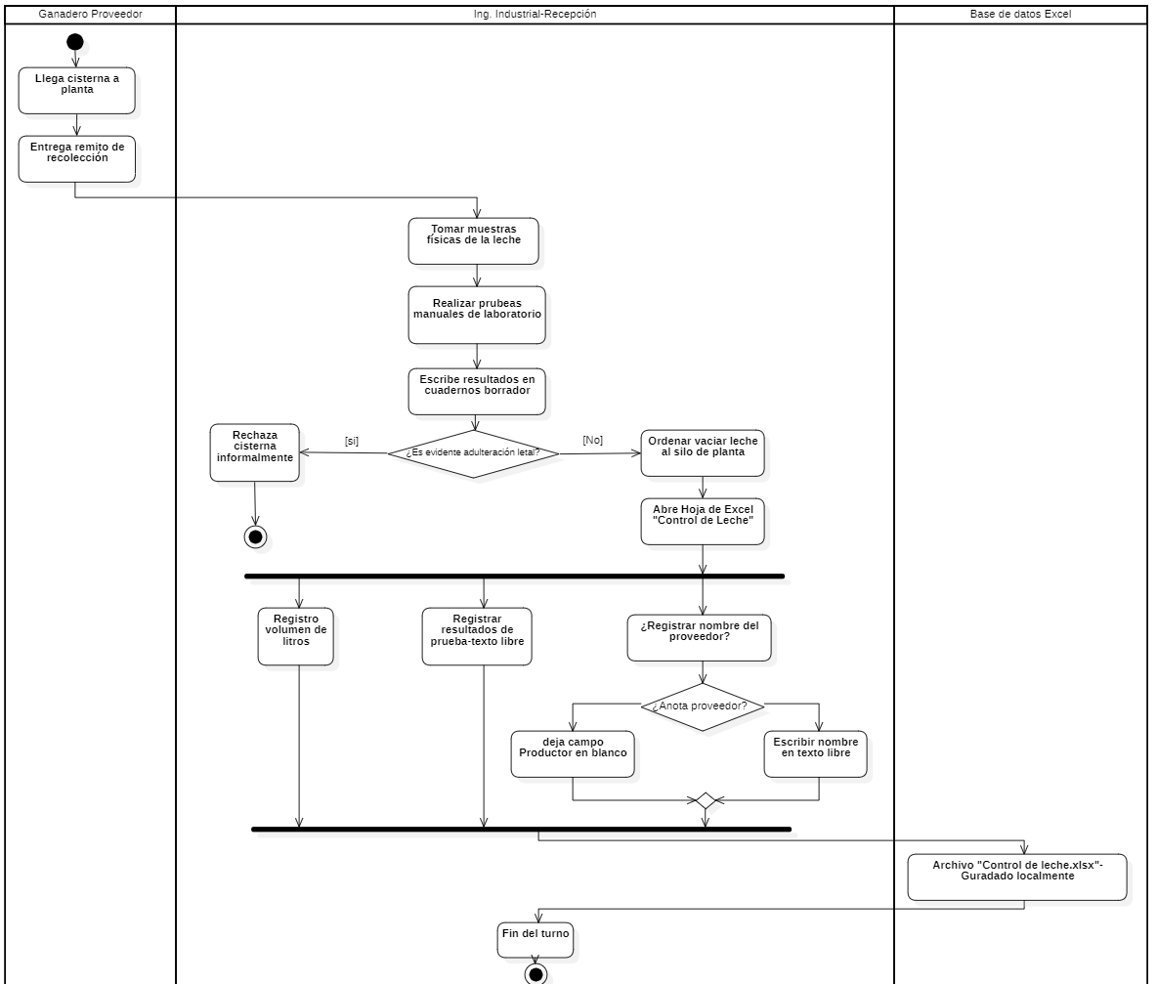

Diagrama 2: Producción de queso
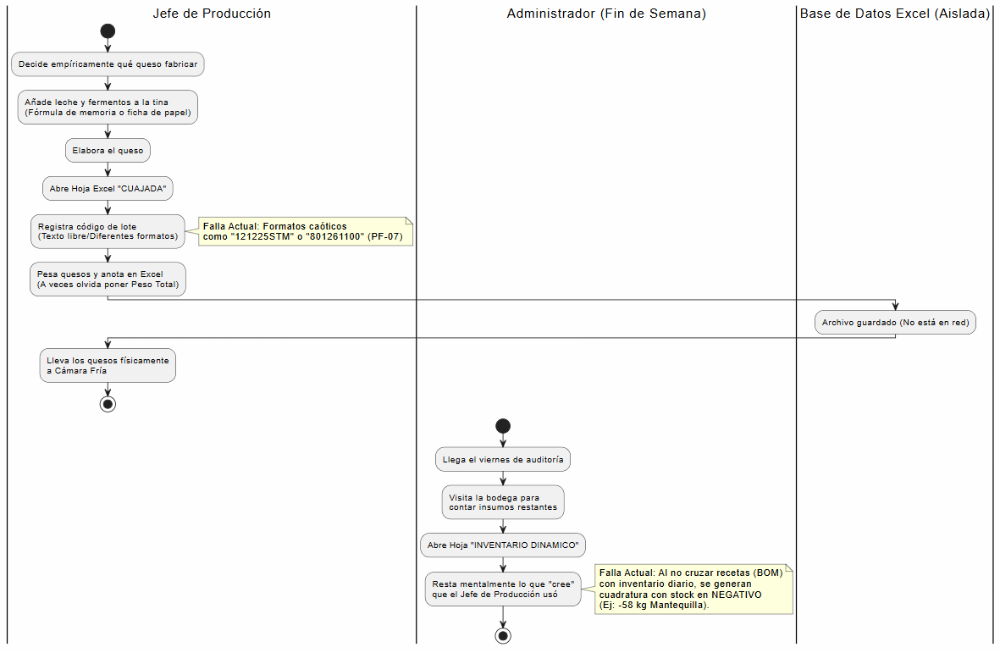

Diagrama 3: Calidad QA
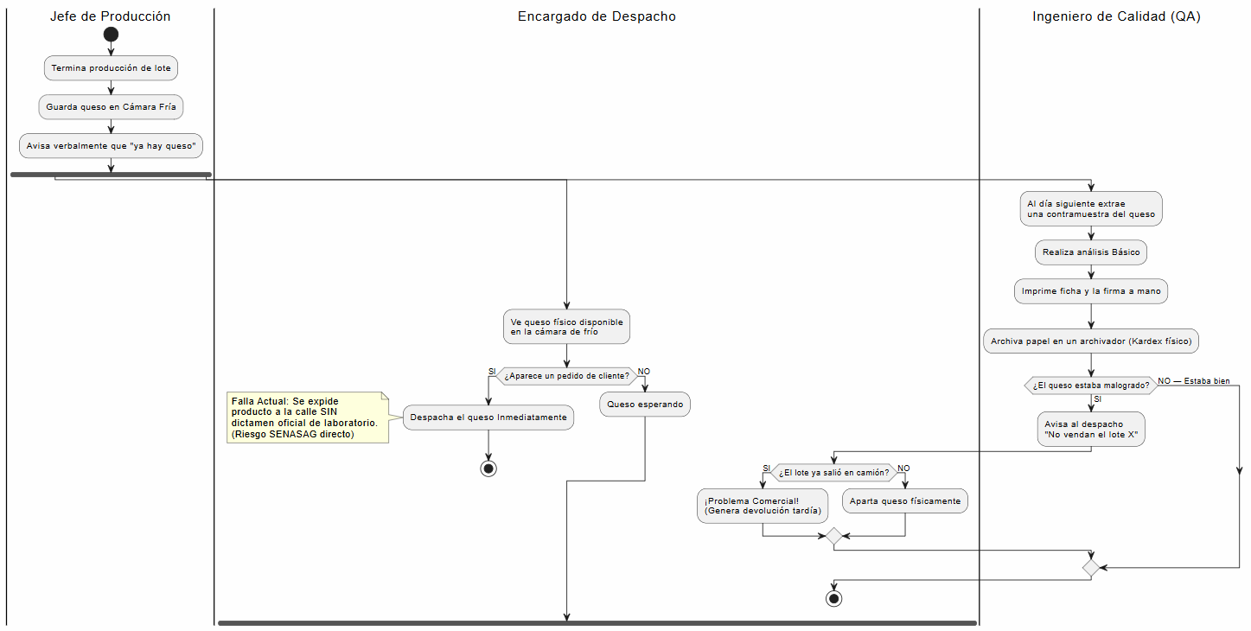

Diagrama 4: Ventas y despacho
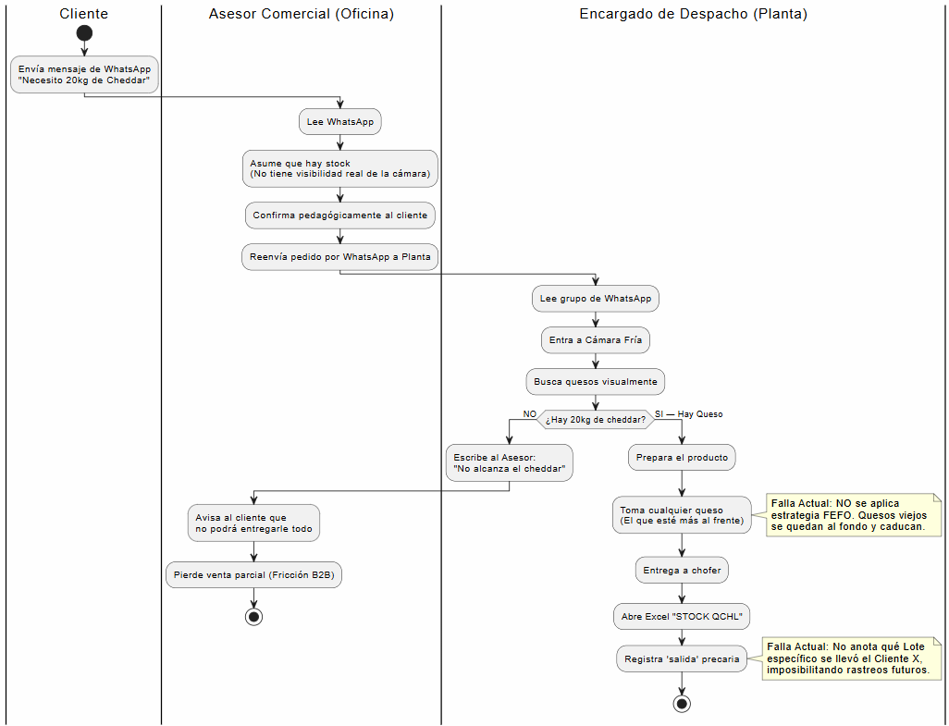

Diagrama 5: Control de inventario y Compras
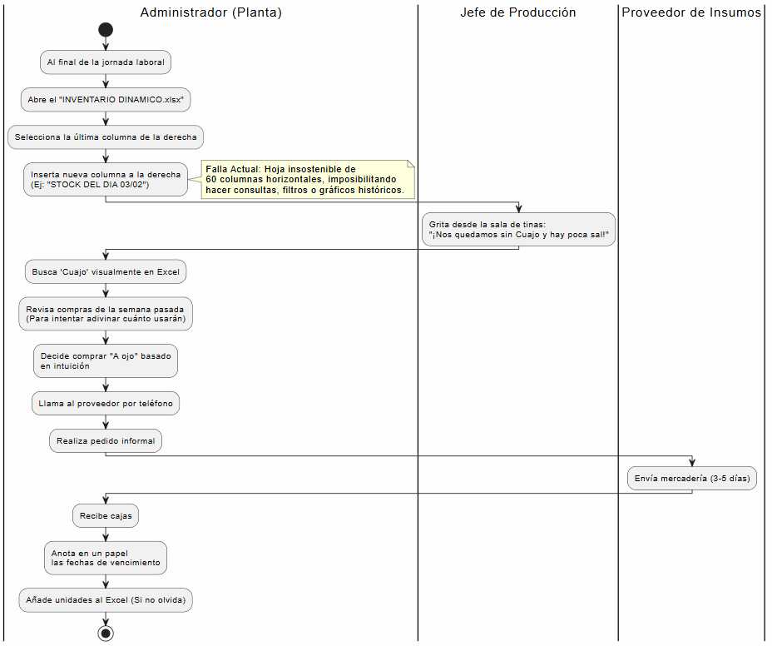

CAPITULO 2: FLUJO DE TRABAJO CAPTURA DE REQUISITOS

Identificación de Actores del Sistema
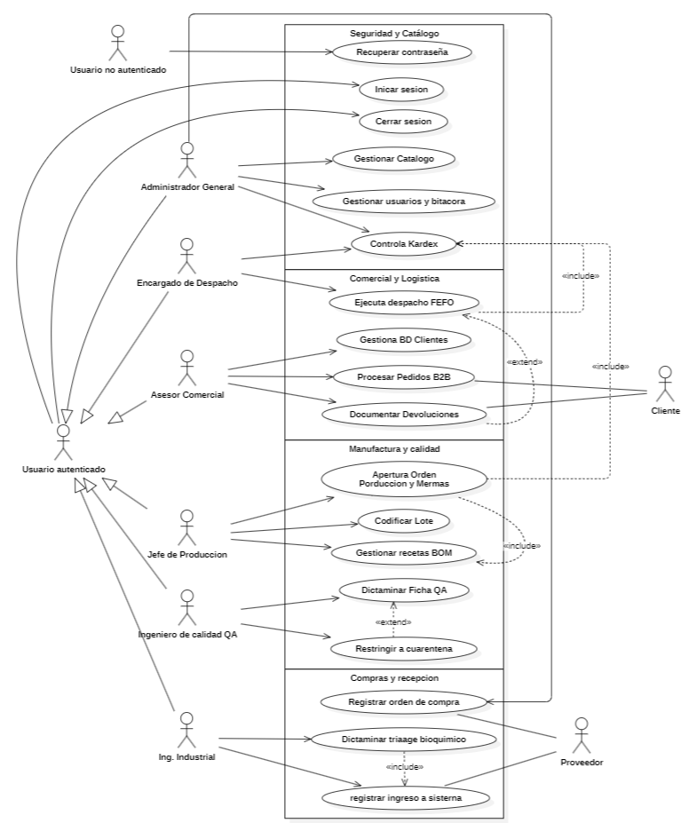
    - Actores Internos (Operadores de Planta y Ciudad)

2.1.1 Administrador General / Gerencia Técnica:
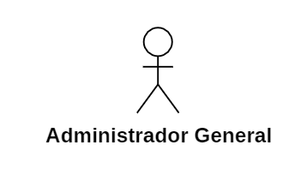
  - Rol Sistémico: Control panóptico sobre el ecosistema completo.
  - Impacto en Vida Real: Gestiona el catálogo maestro (catalogo_items), autoriza compras de insumos basadas en sugerencias automáticas, aprueba pagos (pagos_proveedores) y maneja la jerarquía de empleados. Es el receptor final de correos de alerta crítica (ej. quiebres de stock o recepciones con antibióticos).
- Ing. Industrial (Receptor / Laboratorista):
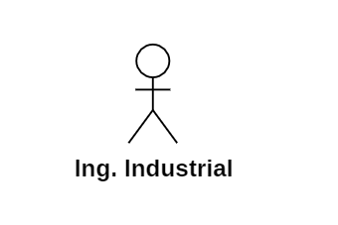
  - Rol Sistémico: Guardián del kilómetro cero (Planta km 102).
  - Impacto en Vida Real: Recibe cisternas físicas. Su obligación es teclear el volumen real ingresado y ejecutar el triage bioquímico (pH, acidez Dornic, células somáticas). El sistema le otorga la potestad de rechazar cisternas perjudiciales bloqueando el acopio, afectando el historial transaccional del ganadero en tiempo real.

- Jefe de Producción (Tinas y Proceso):
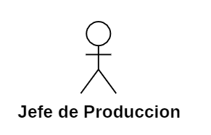
  - Rol Sistémico: Orquestador del núcleo manufacturero.
  - Impacto en Vida Real: Quien decide aperturar lotes de Cuajada, Cheddar o Dulce (ordenes_produccion). El sistema le permite seleccionar la receta (BOM) y automáticamente deduce stock del hilo productivo. Su deber es asentar los parámetros de fabricación (horarios de cloruro y cuajo) e ingresar los kilogramos brutos obtenidos de la molienda/cuajado para justificar mermas técnicas.
- Ingeniero de Calidad (QA):
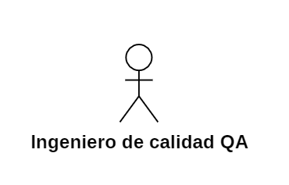
  - Rol Sistémico: Barrera de sanidad irrevocable (Filtro SENASAG).
  - Impacto en Vida Real: Es un actor restrictivo que NUNCA produce ni vende. Su única labor es tomar muestras cruzadas a los quesos terminados. Si aprueba una ficha de calidad (fichas_calidad), el sistema desbloquea automáticamente el lote. Si decreta un defecto subsanable (ej. falta sal), detona el flujo inverso ordenando el reproceso en tina.

- Encargado de Almacén y Despacho:
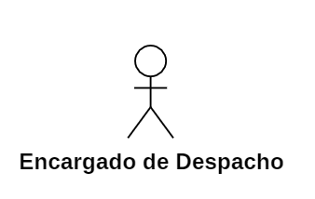
  - Rol Sistémico: Custodio de las áreas logísticas y control de termodinámica.
  - Impacto en Vida Real: Realiza la captura de temperatura ambiental y opera el lector en zona de despacho. Acata las recomendaciones FEFO (Primero en caducar, primero en salir) del sistema y ancla físicamente el código de lote (lote_produccion) al camión de ruta (despachos_logisticos), cerrando la trazabilidad.
- Asesor Comercial (Oficina Ciudad / Vendedor):

  - Rol Sistémico: Frontera de ingresos B2B/B2C.
  - Impacto en Vida Real: Basado a distancia (ciudad). No manipula queso, pero sí visualiza el Stock Disponible Virtual. Si un cliente emite demanda, acciona Reservas Preventivas (para no estrellarse contra otra venta). Carga pedidos, factura e inicia la logística inversa ante eventuales reclamos y devoluciones.

Actores Externos (Entidades de Negocio)
Existen en el sistema como registros transaccionales; no teclean ni tienen login, pero originan y cierran la cadena causal.
- Proveedor (Ganadero de Leche / Insumos Agrarios):
  - Relación Sistémica: Origen físico de la materia.
  - Impacto en Vida Real: Suministra la materia prima (proveedores). Cuenta con un estado de riesgo algorítmico ('Activo', 'Observado', 'Inhabilitado'); si su leche da positivo a trazas contaminantes o dilución por agua, el sistema restringe cualquier negocio futuro con este actor.
- Cliente Final (Supermercado / Distribuidor Mayorista):
  - Relación Sistémica: Fin logístico y validador comercial.
  - Impacto en Vida Real: El detonante de los pedidos (clientes). En el peor escenario de la vida real, es quien formula un reclamo por queso hinchado. Este actor obliga al sistema a retrazar inversamente la vía: Cliente → Camión → Lote → Receta → Cisterna origen (Protocolo Epidemológico).

Lista de Casos de Uso
CU01: Iniciar Sesión en Plataforma
CU02: Cerrar Sesión Activa
CU03: Registrar Nuevo Empleado
CU04: Inhabilitar Empleado (Dar de baja lógica)
CU05: Asignar/Modificar Roles y Permisos
CU06: Consultar Bitácora de Auditoría
CU07: Respaldar Fichas a Storage Externo
CU08: Registrar Nuevo Producto/Insumo en Catálogo
CU09: Consultar Kardex Dinámico (Historial)
CU10: Registrar Ajuste Manual o Merma Aislada
CU11: Configurar Alertas de Stock Mínimo
CU12: Registrar Proveedor/Ganadero
CU13: Inhabilitar Proveedor (Bloqueo)
CU14: Elaborar Orden de Compra de Insumos
CU15: Registrar Recepción Física de Insumos
CU16: Registrar Pago a Proveedor
CU17: Registrar Ticket de Ingreso de Cisterna (Volumen)
CU18: Registrar Dictamen de Triage Bioquímico (Aceptación/Rechazo)
CU19: Registrar Receta Base (Ingeniería BOM)
CU20: Aperturar Orden de Producción
CU21: Registrar Parámetros Físicos (Mermas, Tiempos, Temperatura)
CU22: Codificar Lote Físico Terminado
CU23: Registrar Ficha de Control de Calidad
CU24: Aprobar/Liberar Lote a Almacén
CU25: Enviar Lote a Cuarentena/Reproceso
CU26: Registrar Cliente Comercial (B2B/B2C)
CU27: Generar Pedido de Venta (Reserva de stock)
CU28: Emitir Factura Comercial
CU29: Ejecutar Despacho Físico (Descontar de Kardex por FEFO)
CU30: Registrar Devolución de Queso (Logística Inversa)
CU31: Cambiar Contraseña Propia
CU32: Recuperar Contraseña Olvidada (Reset vía email)

Priorizar caso de uso
ID | Caso de Uso | Prioridad
CU01 | Iniciar Sesión en Plataforma | Alto
CU02 | Cerrar Sesión Activa | Alto
CU03 | Registrar Nuevo Empleado | Alto
CU04 | Inhabilitar Empleado (Baja Lógica) | Alto
CU05 | Asignar/Modificar Roles y Permisos | Alto
CU06 | Consultar Bitácora de Auditoría | Alto
CU07 | Respaldar Fichas a Storage Externo | Media
CU08 | Registrar Nuevo Producto/Insumo en Catálogo | Alto
CU09 | Consultar Kardex Dinámico (Historial) | Alto
CU10 | Registrar Ajuste Manual o Merma Aislada | Media
CU11 | Configurar Alertas de Stock Mínimo | Bajo
CU12 | Registrar Proveedor/Ganadero | Alto
CU13 | Inhabilitar Proveedor (Bloqueo) | Media
CU14 | Elaborar Orden de Compra de Insumos | Alto
CU15 | Registrar Recepción Física de Insumos | Alto
CU16 | Registrar Pago a Proveedor | Bajo
CU17 | Registrar Ticket de Ingreso de Cisterna | Alto
CU18 | Registrar Dictamen de Triage Bioquímico | Alto
CU19 | Registrar Receta Base (Ingeniería BOM) | Alto
CU20 | Aperturar Orden de Producción | Alto
CU21 | Registrar Parámetros Físicos (Mermas, Tiempos, Temperatura) | Alto
CU22 | Codificar Lote Físico Terminado | Alto
CU23 | Registrar Ficha de Control de Calidad | Alto
CU24 | Aprobar/Liberar Lote a Almacén | Alto
CU25 | Enviar Lote a Cuarentena/Reproceso | Alto
CU26 | Registrar Cliente Comercial (B2B/B2C) | Alto
CU27 | Generar Pedido de Venta (Reserva de stock) | Alto
CU28 | Emitir Factura Comercial | Alto
CU29 | Ejecutar Despacho Físico (FEFO) | Alto
CU30 | Registrar Devolución de Queso (Logística Inversa) | Alto
CU31 | Cambiar Contraseña Propia | Alto
CU32 | Recuperar Contraseña Olvidada (Reset vía email) | Alto
CU33 | Establecer Primera Contraseña | Alto
CU34 | Rehabilitar Empleado | Alto

Ciclo #1 Iteración:Arquitectura Base y Riesgo Estructural (Incepción)
Justificación (RUP): Mitiga el riesgo fundacional. Sin seguridad básica (incluyendo la gestión integral de credenciales) y Catálogos de Datos Maestros abstractos, no existe base de datos operativa.
- Actores Implicados: Administrador General, Asesor Comercial.
- R.F (Casos de Uso a implementar):
ID | Caso de Uso | Prioridad
CU01 | Iniciar Sesión en Plataforma | Alto
CU02 | Cerrar Sesión Activa | Alto
CU03 | Registrar Nuevo Empleado | Alto
CU04 | Inhabilitar Empleado | Alto
CU05 | Asignar/Modificar Roles y Permisos | Alto
CU08 | Registrar Nuevo Producto/Insumo en Catálogo | Alto
CU09 | Consultar Kardex Dinámico | Alto
CU12 | Registrar Proveedor/Ganadero | Alto
CU26 | Registrar Cliente Comercial B2B/B2C | Alto
CU31 | Cambiar Contraseña Propia | Alto
CU32 | Recuperar Contraseña Olvidada | Alto
CU33 | Establecer Primera Contraseña | Alto
CU34 | Rehabilitar Empleado | Alto

Ciclo #2 Iteración — Dominio Logístico y Reglas SCM (Elaboración Temprana)
Justificación (RUP): Control estricto de la entrada física, configurando pre-requisitos de manufactura como las fórmulas BOM y validando recepciones de la calle.
- Actores Implicados: Ing. Industrial (Receptor), Jefe de Producción, Proveedor.
- R.F (Casos de Uso a implementar):

ID | Caso de Uso | Prioridad
CU13 | Inhabilitar Proveedor | Medio
CU14 | Elaborar Orden de Compra de Insumos | Alto
CU15 | Registrar Recepción Física de Insumos | Alto
CU16 | Registrar Pago a Proveedor | Bajo
CU17 | Registrar Ticket de Ingreso de Cisterna | Alto
CU18 | Registrar Dictamen de Triage Bioquímico | Alto
CU19 | Registrar Receta Base BOM | Alto

Ciclo #3 Iteración — Núcleo Manufacturero y QA (Construcción)
Justificación (RUP): La "lógica pesada" (Core Business). Creación de lotes de queso, cálculo y castigo de mermas, y los dictámenes irrefutables de calidad.
- Actores Implicados: Jefe de Producción, Ingeniero de Calidad (QA).
- R.F (Casos de Uso a implementar):
ID | Caso de Uso | Prioridad
CU10 | Registrar Ajuste Manual o Merma Aislada | Medio
CU11 | Configurar Alertas de Stock Mínimo | Bajo
CU20 | Aperturar Orden de Producción | Alto
CU21 | Registrar Parámetros Físicos Tiempos/Temperaturas | Alto
CU22 | Codificar Lote Físico Terminado | Alto
CU23 | Registrar Ficha de Control de Calidad | Alto
CU24 | Aprobar/Liberar Lote a Almacén | Alto
CU25 | Enviar Lote a Cuarentena/Reproceso | Alto

Ciclo #4 Iteración — Integración Comercial y Automatización (Transición)
Justificación (RUP): Frontera exterior del software. Salidas y ventas, así como automatismos de seguridad y reporte final.
- Actores Implicados: Asesor Comercial, Encargado de Despacho, Cliente, Administrador General.
- R.F (Casos de Uso a implementar):
ID | Caso de Uso | Prioridad
CU06 | Consultar Bitácora de Auditoría | Alto
CU07 | Respaldar Fichas a Storage Externo | Medio
CU27 | Generar Pedido de Venta / Reserva | Alto
CU28 | Emitir Factura Comercial | Alto
CU29 | Ejecutar Despacho Físico por FEFO | Alto
CU30 | Registrar Devolución de Queso | Alto

Detallar caso de uso

Ciclo #1

CU01: Iniciar sesión en plataforma [Prioridad: Alta]
Caso de Uso | CU1 : Iniciar Sesión
Propósito | Restringir y asegurar el acceso al ERP, autenticando la identidad del personal.
Descripción | Permite que un empleado validado de la fábrica ingrese sus credenciales corporativas, para que el sistema le asigne un token de sesión (JWT) y lo redirija al panel correspondiente según su Nivel de Rol.
Actores | Tablas de BD (usuarios, roles, bitacora_auditoria)
Actor iniciador | Usuario Autenticado (Cualquier empleado de GRULAC).
Precondición | El usuario iniciador debe existir físicamente en la tabla usuarios y tener su estado lógico como "Activo".
Flujo principal | - El actor ingresa a la ruta base de GRULAC ERP.  - El sistema despliega el formulario de Iniciar Sesión.  - El actor introduce su ID corporativo (email) y Contraseña, enviando la petición.  - El sistema encripta la contraseña, conecta con la BD y verifica la coincidencia del hash.  - El sistema detecta coincidencia, extrae el perfil de permisos.  - El sistema registra automáticamente en la tabla bitacora_auditoria la fecha, hora e IP del ingreso (acción: LOGIN).  - El sistema actualiza el campo ultimo_login del registro del usuario.  - El sistema redirige al actor al panel de control correspondiente a su cargo industrial.
Post condición | El usuario queda logueado, con su “id_usuario” amarrado en la sesión activa temporalmente, habilitándolo para firmar transacciones hasta que la sesión expire. La bitácora conserva el registro inmutable de la hora y fecha del ingreso.
Excepciones | E1: Credenciales Inválidas. (Paso 4 falla). El sistema detiene el flujo, limpia el password, incrementa el contador intentos_fallidos y notifica "Credenciales incorrectas", regresando al paso 2.  E2: Empleado Inhabilitado. (Precondición falla). El sistema halla credenciales correctas, pero nota que el empleado ha sido vetado o despedido. Detiene el acceso con la alerta: "Usted no está autorizado por Gerencia".  E3: Múltiples Fallos (3 intentos). Tras fallar E1 repetidamente, se ejecuta el caso <<extend>> Bloquear Acceso: se bloquea el input por 5 a 15 minutos, se registra la IP sospechosa en bitácora y se habilita visualmente el enlace "¿Olvidó su contraseña?" que redirige al CU32.
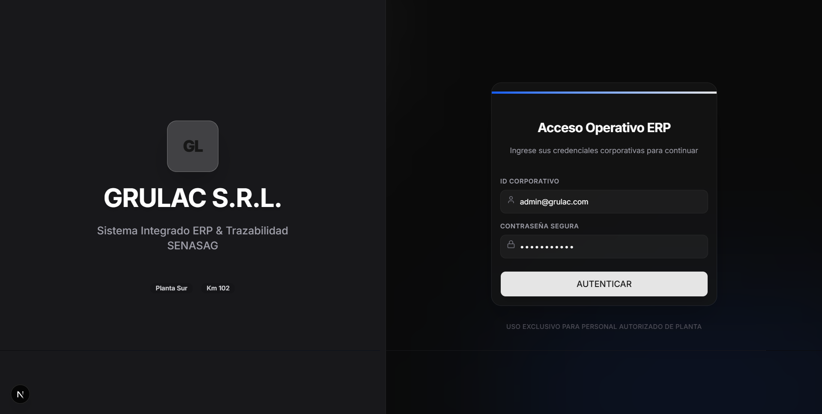
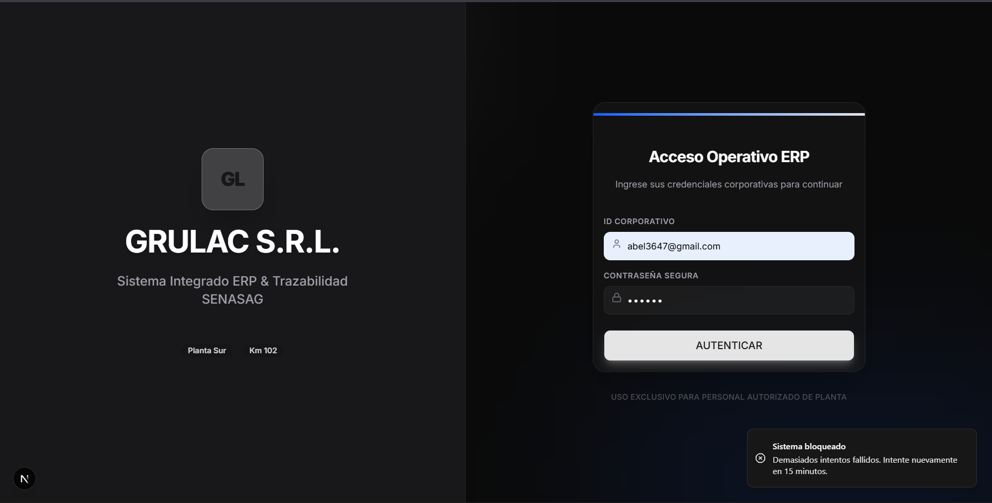
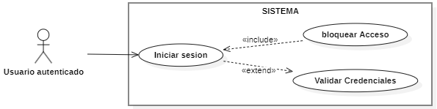

CU02: Cerrar sesión activa [Prioridad: Alta]
Caso de Uso | CU2 : Cerrar Sesión Activa
Propósito | Revocar el acceso temporal del usuario al sistema para prevenir manipulaciones no autorizadas en su terminal.
Descripción | Permite que cualquier empleado finalice su jornada en el ERP, ejecutando una destrucción inmediata de su sesión en memoria corporativa para que ninguna transacción futura lleve su firma.
Actores | Tablas de BD (usuarios, bitacora_auditoria).
Actor iniciador | Usuario Autenticado (Cualquiera).
Precondición | El usuario debe tener un Token JWT vivo verificado en el navegador (Debe haber ejecutado el CU01).
Flujo principal | - El actor despliega el menú de su Perfil en la esquina superior derecha del ERP.  - El actor hace clic en la opción "Cerrar Sesión / Salir".  - El sistema intercepta el clic y solicita una pequeña confirmación "¿Desea abandonar el área de trabajo?".  - El actor confirma "Sí, salir".  - El sistema registra en la tabla bitacora_auditoria la fecha, hora e IP de la salida (acción: LOGOUT), cerrando el par de trazabilidad iniciado en el CU01.  - El sistema purga la caché del navegador y destruye el Token JWT.  - El sistema redirige automáticamente al navegador a la pantalla del CU01 (Login).
Post condición | La terminal queda bloqueada asépticamente; ninguna ruta interna del sistema es accesible sin volver a inyectar credenciales. La bitácora conserva un registro completo de entrada (LOGIN) y salida (LOGOUT) con sus respectivas fechas y horas.
Excepciones | E1: Destrucción por Inactividad (Timeout). Si el usuario olvida cerrar sesión y abandona la computadora, el sistema no espera el clic: hace un auto-logout tras 15 minutos exactos de inactividad sensorial (mouse/teclado), saltando directamente a los pasos 5, 6 y 7 para asegurar la computadora. La bitácora registra la acción como LOGOUT_TIMEOUT.
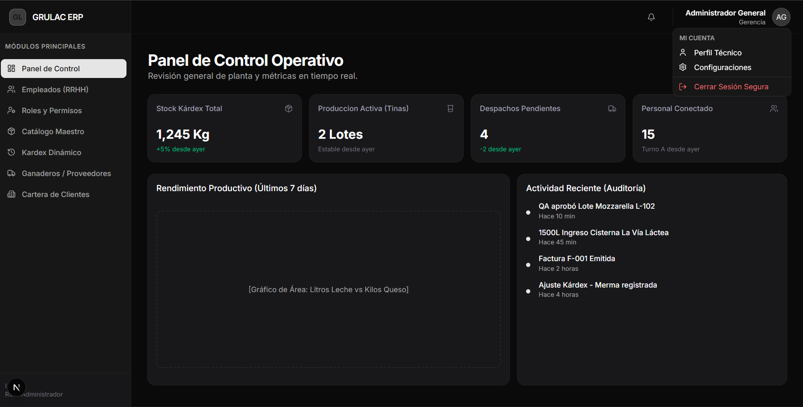
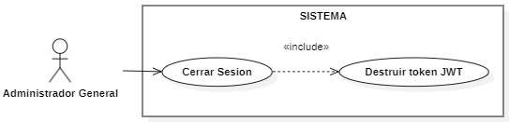

CU03: Registrar Nuevo Empleado [Prioridad: Alta]
Caso de Uso | CU3 : Registrar Nuevo Empleado
Propósito | Instanciar formalmente a un operador industrial en el ecosistema insertando atómicamente sus credenciales básicas.
Descripción | Permite al Administrador inyectar los datos duros (DNI, Nombre, Correo) de un nuevo contrato a la base de datos maestra para que luego adquiera un Rol. No involucra manejo de bajas ni asignación de jerarquía directa.
Actores | Tablas de BD (usuarios).
Actor iniciador | Administrador General.
Precondición | El Administrador debe estar logueado y posicionado en la pantalla de Maestros de Organización.
Flujo principal | - El Administrador oprime el botón "+ Añadir Trabajador".  - El sistema despliega un formulario modal solicitando los Datos Personales (DNI, Nombre, Correo).  - El Administrador teclea los datos y presiona "Crear Identidad y Guardar".  - El sistema contrasta el disco duro (BD) para garantizar la regla de negocio de unicidad de DNI (No pueden existir trabajadores clonados).  - El sistema dispara la consulta INSERT INTO usuarios inyectando un hash de contraseña genérica por defecto (Ej: grulac123).  - El sistema notifica "El empleado se guardó con éxito" y cierra el modal visual.
Post condición | El empleado existe permanentemente en Disco (Persistido) y está a la espera de que el Administrador dispare el CU05 (Asignar Rol y Permisos). Toda la transacción queda inmutablemente respaldada de forma automática en la Bitácora de Auditoría por seguridad.
Excepciones | E1: Conflicto de DNI (Duplicidad). Si el DNI provisto ya pertenece a un trabajador existente, la base de datos aborta violentamente la inserción (Por UNIQUE CONSTRAINT). El sistema atrapa el error y arroja a la Interfaz: "Peligro: Este DNI ya pertenece a otro trabajador".  E2: Campos Obligatorios Vacíos. Si el usuario deja en blanco cualquier campo marcado como NOT NULL (DNI, Nombre), el sistema bloquea el botón de guardado, resalta el campo vacío con borde rojo y muestra el mensaje inline: "Este campo es obligatorio". No se ejecuta ninguna petición al servidor hasta que se corrijan todos los campos.
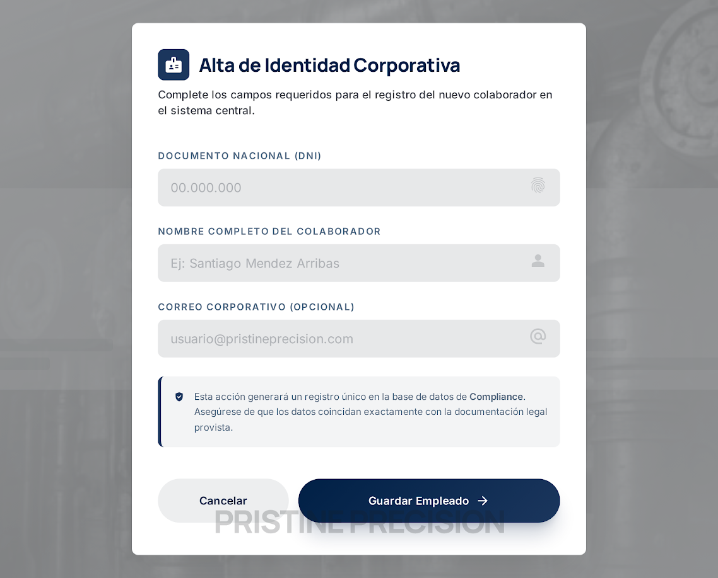
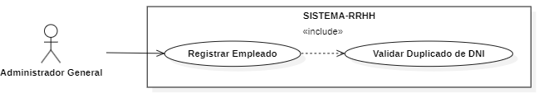

CU4: Inhabilitar Empleado (Dar de baja lógica) [Prioridad: Alta]
Caso de Uso | CU4 : Inhabilitar Empleado (Baja Lógica).
Propósito | Retirar el acceso al sistema a un operador despedido o suspendido sin afectar los registros históricos donde su firma aparece (Kardex, Recepciones, Calidad).
Descripción | Permite al Administrador localizar un empleado en la grilla y cambiar su estado a "Inactivo" (UPDATE estado = FALSE), forzando de inmediato la pérdida de su conexión activa en cualquier navegador.
Actores | Tablas de BD (usuarios).
Actor iniciador | Administrador General.
Precondición | El Administrador debe estar logueado; el empleado objetivo debe existir y su estatus actual debe ser "Activo".
Flujo principal | - El Administrador ubica al trabajador en la tabla de Personal y hace clic en el botón de acción "Dar de Baja".  - El sistema despliega un mensaje crítico de advertencia: "¿Está seguro de revocar el acceso a este operador?".  - El Administrador teclea su propia contraseña de Admin como confirmación y presiona "Proceder".  - El sistema ejecuta el Soft-Delete cambiando la bandera lógica del usuario a falsa.  - El sistema lanza un disparador interno (Include) que rastrea si ese empleado estaba conectado e invalida instantáneamente su Token de sesión (JWT) en memoria.  - El sistema actualiza la lista, mostrando al empleado con un chip color rojo "Inactivo".
Post condición | El ex-empleado ya no puede hacer Login (Falla la Precondición del CU01), pero los movimientos pasados en Kardex firmados por él siguen intactos y auditables. Toda la transacción queda inmutablemente respaldada de forma automática en la Bitácora de Auditoría por seguridad.
Excepciones | E1: Autodestrucción Bloqueada. Si el Administrador intenta darse de baja a sí mismo y es el único Administrador con id_rol = 1 vivo en la empresa, el sistema detiene la transacción por seguridad arquitectónica para evitar bloquear el ERP entero cediendo acéfalo.
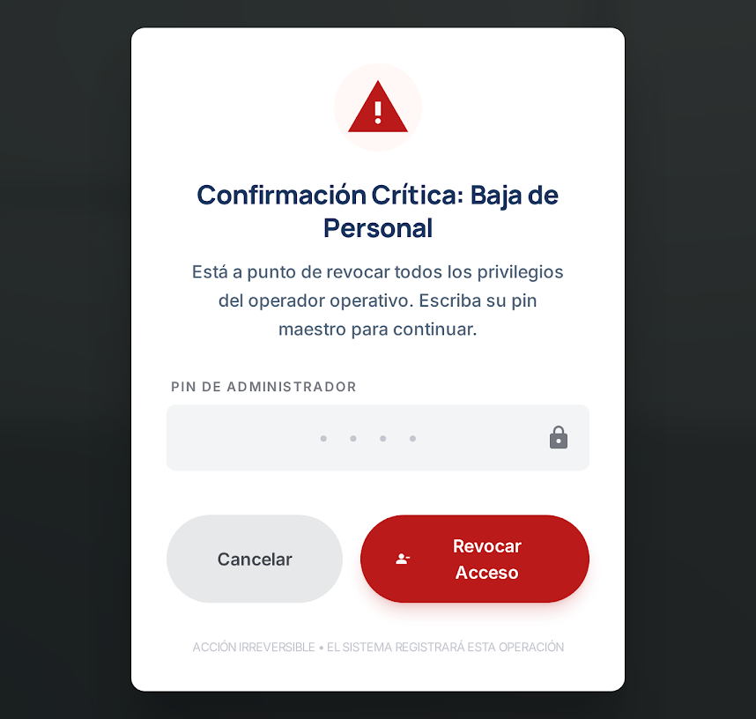
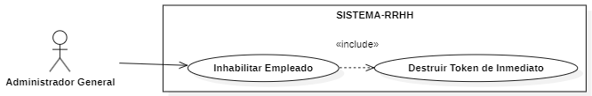

CU5: Asignar/Modificar Roles y Permisos [Prioridad: Alta]
Caso de Uso | CU5 : Asignar o Modificar Roles y Permisos
Propósito | Delimitar las fronteras de poder informático de un usuario, enlazándolo con un Perfil de Autorización (Jefe de Producción, QA, Recepcionista).
Descripción | Permite al Administrador seleccionar a un trabajador base y amarrarlo a un id_rol maestro que rige qué pestañas del software podrá ver y qué tablas podrá editar.
Actores | Tablas de BD (usuarios, roles).
Actor iniciador | Administrador General.
Precondición | El trabajador objetivo ya debe existir como entidad (Haber ejecutado CU03) y estar activo.
Flujo principal | - El Administrador hace clic en "Asignar Puesto" junto al nombre de un trabajador sin rol asignado en la cuadrícula (DataGrid).  - El sistema despliega una lista (Dropdown select) obtenida dinámicamente de la tabla de catálogo roles.  - El Administrador escoge la opción "Ingeniero de Calidad (QA)" y presiona Guardar.  - El sistema ejecuta el UPDATE usuarios SET id_rol = X WHERE id_usuario = Y.  - El sistema notifica éxito y actualiza la columna "Cargo" en la grilla principal.
Post condición | El trabajador ya cuenta con credenciales especializadas conectadas. Al iniciar su próximo Login (CU01), su menú lateral adaptará opciones exclusivas del módulo de Calidad. Toda la transacción queda inmutablemente respaldada de forma automática en la Bitácora de Auditoría por seguridad.
Excepciones | E1: Transición Ilegal de Permisos (Incompatibilidad). La lógica del ERP no permite que un "Jefe de Producción" sea cambiado bruscamente a "Ingeniero de QA" si el trabajador en cuestión tiene Órdenes de Producción (Lotes) actualmente abiertas a su nombre. El sistema exige cerrar los lotes en la tina antes del cambio de oficina bloqueando la operación.
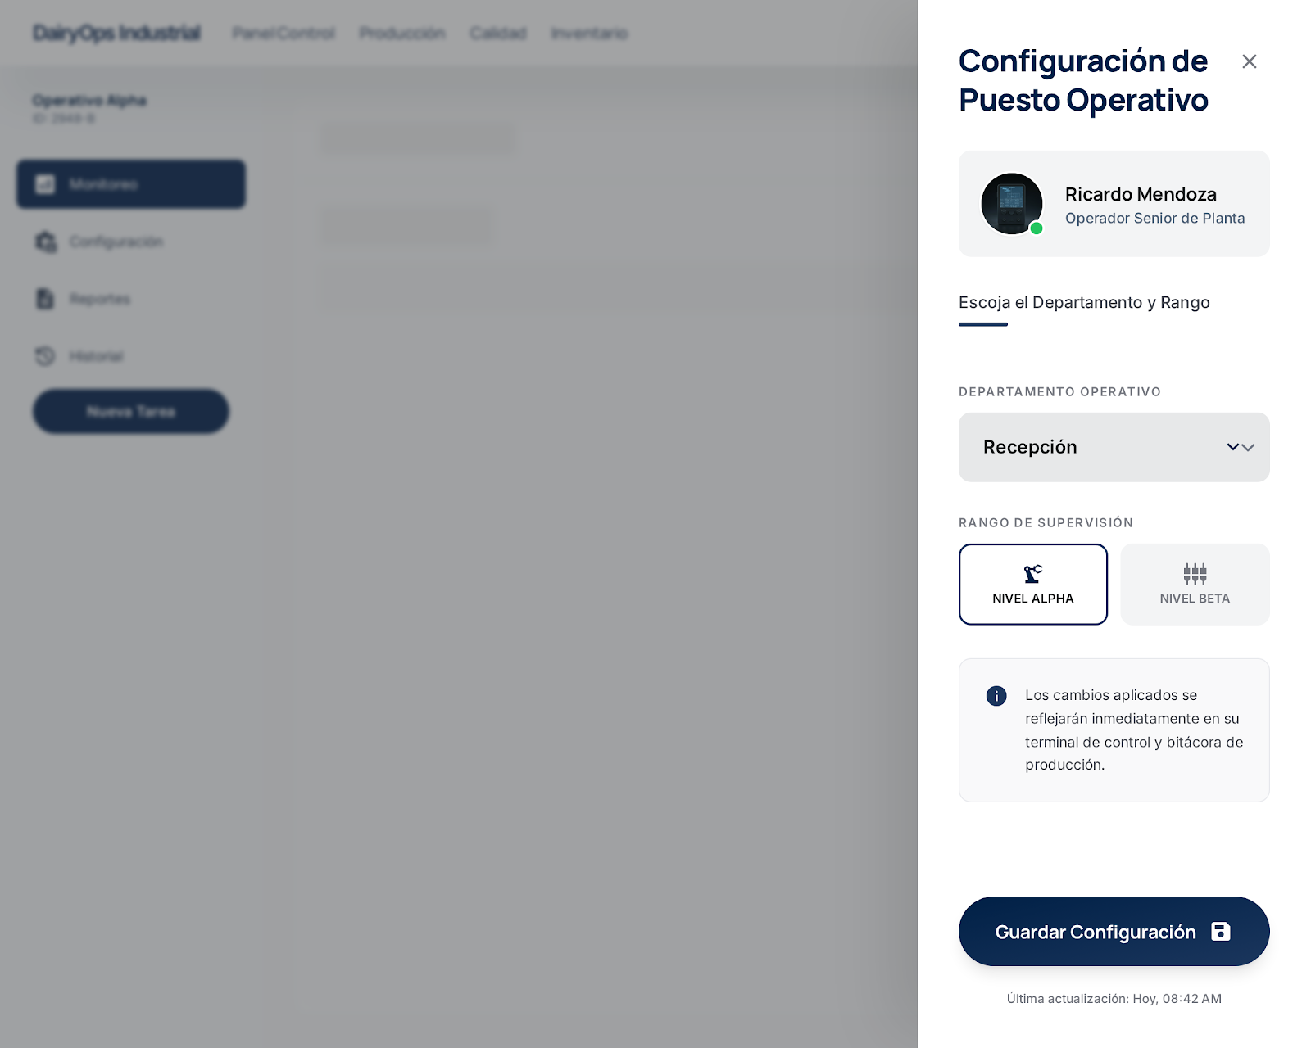
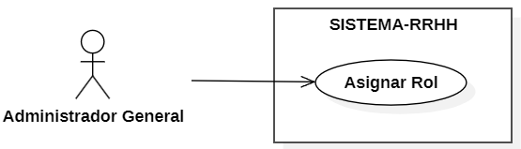

CU8: Registrar Nuevo Producto/Insumo [Prioridad: Alta]
Caso de Uso | CU8 : Registrar Nuevo Producto/Insumo
Propósito | Poblar la base de datos central con las identidades de lo que la empresa maneja (leche, sal, empaques, quesos), para que puedan contar con un Kardex transaccional físico.
Descripción | El sistema permite al Admin instanciar conceptos estáticos (ej. "Cheddar 500g" o "Cuajo Químico") definiendo si es Insumo o Producto Final, su unidad de medida y precio o costo referencial. No añade cantidades físicas, solo la identidad organizativa.
Actores | Tablas de BD (catalogo_items).
Actor iniciador | Administrador General.
Precondición | Administrador Autenticado.
Flujo principal | - El actor ingresa a "WMS Almacén" -> "Catálogo Maestro".  - Presiona el botón flotante "+ Crear Nueva Identidad de Ítem".  - Despliega un modal. El actor escoge una Categoría obligatoria: "Insumo Químico".  - Ingresa el nombre "Cloruro de Calcio industrial", unidad "Litros", y costo base.  - Presiona "Guardar en Sistema Central".  - El sistema formatea los textos evitando dobles espacios en blanco e inserta en la tabla master catalogo_items.  - El listado de catálogo se actualiza reflejando el nuevo ítem con "Stock 0.00" por defecto.
Post condición | El Ítem existe contablemente. A partir de ahora puede ser objeto de una Orden de Compra o registrado como merma en la línea de producción. Toda la transacción queda inmutablemente respaldada de forma automática en la Bitácora de Auditoría por seguridad.
Excepciones | E1: Falta de Categorización Restrictiva. Si el actor omite clasificar si es Producto Vendible o Insumo de Producción, el software lanza alerta y niega la creación, puesto que afecta el comportamiento de las tablas de ventas posteriores.  E2: Campos Obligatorios Vacíos. Si el usuario deja en blanco cualquier campo marcado como NOT NULL (nombre, SKU, unidad de medida), el sistema bloquea el botón de guardado, resalta el campo vacío con borde rojo y muestra el mensaje inline: "Este campo es obligatorio".
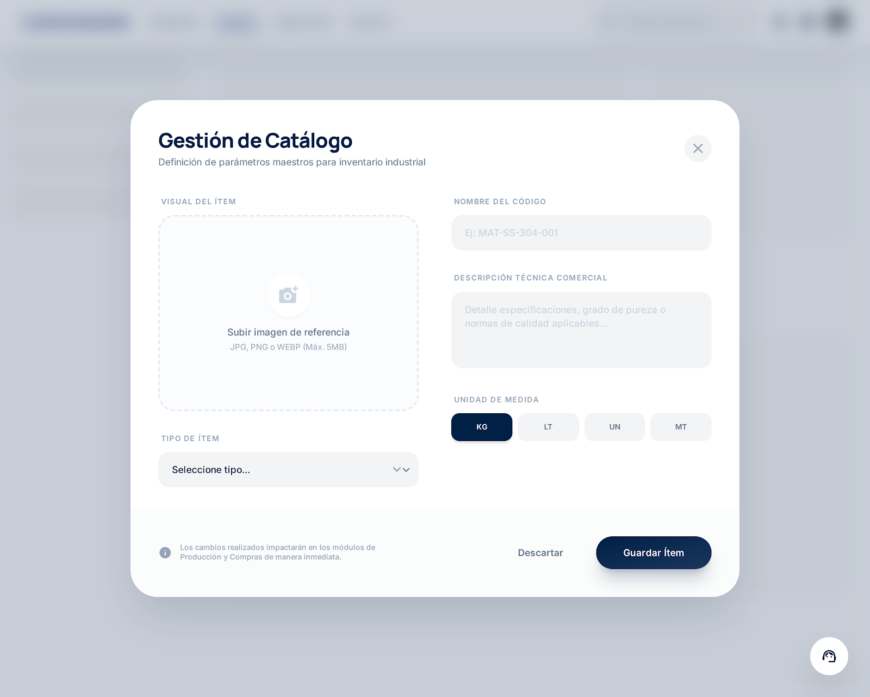
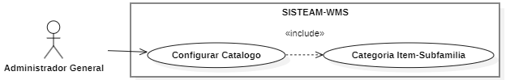

CU9: Consultar Kardex Dinámico [Prioridad: Alta]
Caso de Uso | CU9 : Consultar Kardex Dinámico
Propósito | Proveer al staff corporativo visibilidad en tiempo real del saldo contable y volumen en bodega.
Descripción | Permite a múltiples ramas operativas consultar la inmensa tabla de la verdad (movimientos_kardex), procesando las sumatorias al vuelo (Entradas - Salidas) para deducir el "Stock Real Dinámico".
Actores | Tablas de BD (movimientos_kardex, catalogo_items).
Actor iniciador | Asesor Comercial, Jefe de Producción.
Precondición | Usuario logueado con rol validado. El ítem consultado debe haber sido creado previamente (CU08).
Flujo principal | - El actor ingresa al módulo "Inventario y Kárdex Diario".  - El sistema carga la sumatoria maestra y muestra la columna de "Disponible Físico" de todos los productos.  - El actor selecciona "Quesillo Criollo 5kg" y presiona "Auditar Movimientos".  - El sistema interroga las tablas movimientos_kardex filtrando por el ID, extrayendo las fechas en las que el Jefe de Planta inyectó cuajadas terminadas y las fechas en las que Ventas descontó por facturación.  - El sistema dibuja el historial gráfico e imprime en pantalla el "Libro de entradas y salidas".
Post condición | Ninguna alteración es causada (Read Only). El usuario adquiere visibilidad de la bodega de fábrica real sin tener que caminar al sitio físico.
Excepciones | E1: Kardex Pálido (Inexistente). Si un Asesor Comercial hace clic para expandir un ítem cuya existencia es puramente nominal (creado pero jamás comprado ni producido), el DataGrid arroja de inmediato la excepción limpiamente gráfica: "No existen transacciones trazables para este código base en la fábrica de toda la historia".
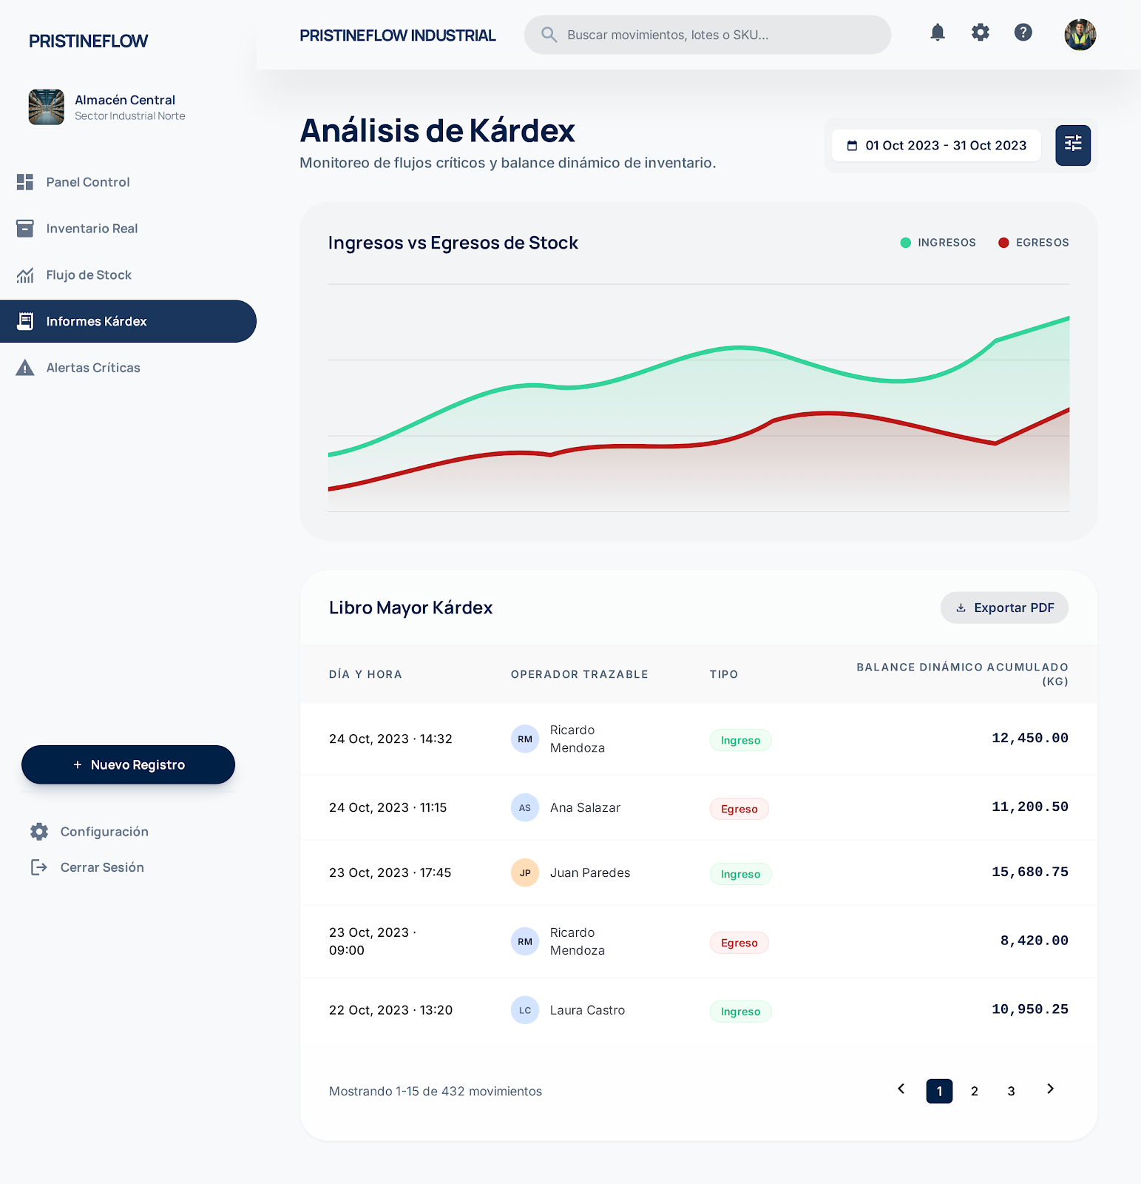
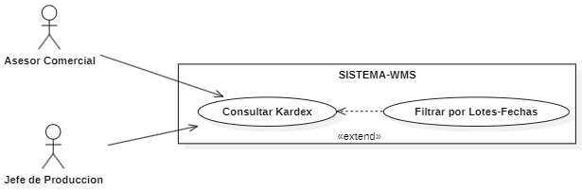

CU12: Registrar Proveedor/Ganadero. [Prioridad: Alta]
Caso de Uso | CU12 : Registrar Proveedor/Ganadero.
Propósito | Alimentar la base de datos maestra con los orígenes físicos de la materia prima (Tamberos locales o empresas químicas) para trazar la genealogía sanitaria del Kilómetro Cero.
Descripción | Permite al personal administrativo asociar un Nombre, NIT y zona de acopio a una entidad externa. Sin este registro previo, ninguna cisterna de leche ajena podrá ingresar al módulo de Acopio.
Actores | Tablas de BD (proveedores).
Actor iniciador | Administrador General o Asesor Comercial (Área de Compras).
Precondición | Usuario logueado con autorización para inyectar Master Data.
Flujo principal | 1. El actor ingresa al módulo "Compras y Ganaderos" -> "Maestro Proveedores".  2. Presiona "+ Dar de Alta Ganadero".  3. Despliega un formulario y teclea: Tipo (Productor de Leche / Insumos), NIT o CI, Razón Social, Teléfono, y Ruta Asignada.  4. El actor pulsa "Guardar Proveedor".  5. El sistema escanea la tabla proveedores buscando duplicidad estricta de NIT/CI.  6. El sistema aprueba el INSERT y le estampa automáticamente el estado algorítmico 'Activo' (Apto para negocios).  7. El listado de proveedores se recarga con la nueva información.
Post condición | El Proveedor obtiene un id_proveedor válido, logrando que el Encargado de Recepción (CU17) pueda seleccionar su nombre oficial cuando su camión llegue a la fábrica. Toda la transacción queda inmutablemente respaldada de forma automática en la Bitácora de Auditoría por seguridad.
Excepciones | E1: Conflicto de Identidad Única. Si el sistema detecta que el NIT proveído o el código de ruta ya pertenece a un ganadero preexistente, aborta la creación impidiendo silenciosamente la corrupción de historiales contables.  E2: Campos Obligatorios Vacíos. Si el usuario deja en blanco cualquier campo marcado como NOT NULL (NIT, Razón Social, Tipo Proveedor), el sistema bloquea el botón de guardado, resalta el campo vacío con borde rojo y muestra el mensaje inline: "Este campo es obligatorio".
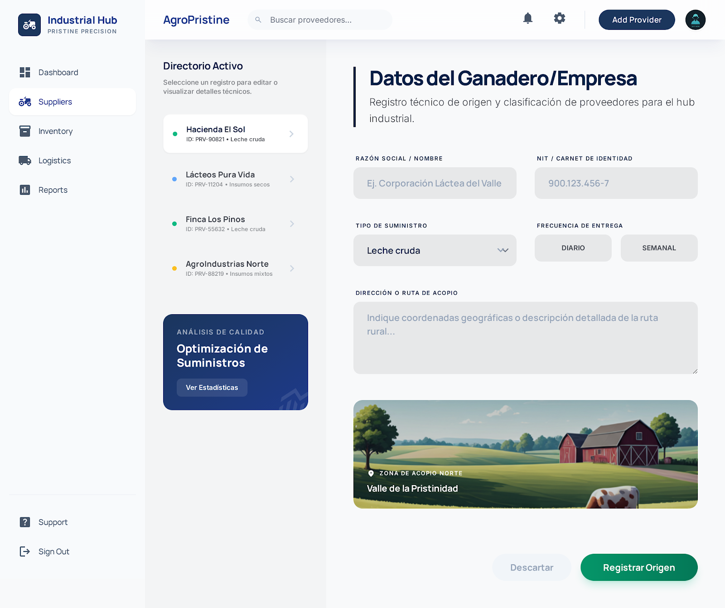
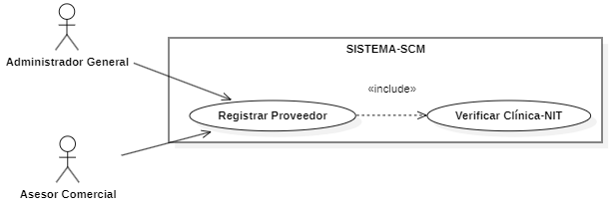

CU26: Registrar Cliente Comercial [Prioridad: Alta]
Caso de Uso | CU26 : Registrar Cliente Comercial
Propósito | Constituir el catálogo de destinos comerciales de facturación (Supermercados, Distribuidores o Mayoristas Detallistas) para poder despachar la producción a su nombre.
Descripción | Permite al Asesor de Ventas capturar atómicamente la Razón Social y NIT de un nuevo comprador, clasificándolo según su envergadura para que el sistema asocie reglas tributarias o topes de crédito.
Actores | Tablas de BD (clientes).
Actor iniciador | Asesor Comercial.
Precondición | Usuario de Ventas logueado y posicionado en la pestaña de CRM.
Flujo principal | 1. El actor ingresa a "Cartera de Clientes" (Módulo Comercial).  2. Presiona en "Agregar Comprador".  3. Despliega la ventana modal orientada a Contabilidad y teclea: NIT, Razón Social, y clasifica el Nivel de Compra (Mayorista / Minorista).  4. Presiona "Integrar Cliente".  5. El sistema escanea duplicidad de Documentos de Identidad Tributaria.  6. El sistema aprueba el INSERT en la tabla maestra clientes.  7. El sistema despliega el mensaje de éxito ("Cliente apto para despachos") y refresca el DataGrid del CRM mostrando el registro en primera fila.
Post condición | El cliente queda habilitado irrevocablemente en BD como llave primaria (ID). El Asesor Comercial ya puede utilizar su nombre como palanca para el levantamiento de Pedidos y descarte de Kárdex. Toda la transacción queda inmutablemente respaldada de forma automática en la Bitácora de Auditoría por seguridad.
Excepciones | E1: Registro Centralizado (Duplicado). El sistema detecta que otra sucursal ya registró a ese NIT (ej: Supermercados FIDALGA). Interrumpe la inserción con un cartel restrictivo forzando al usuario a utilizar el contacto ya existente para salvar la consistencia financiera general.  E2: Campos Obligatorios Vacíos. Si el usuario deja en blanco cualquier campo marcado como NOT NULL (NIT, Razón Social), el sistema bloquea el botón de guardado, resalta el campo vacío con borde rojo y muestra el mensaje inline: "Este campo es obligatorio".
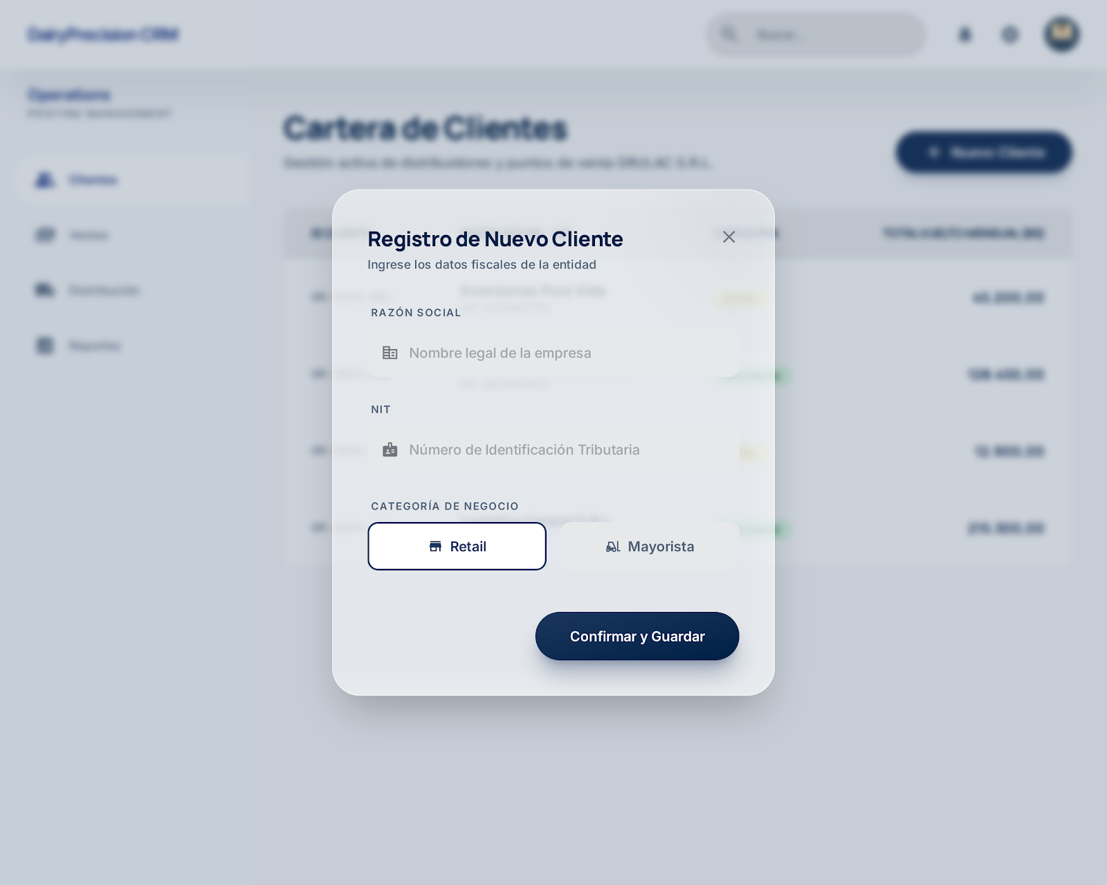
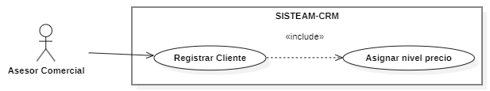

CU31: Cambiar Contraseña Propia [Prioridad: Alta]
Caso de Uso | CU31 : Cambiar Contraseña Propia.
Propósito | Permitir que cualquier usuario autenticado actualice su contraseña de forma autónoma desde su perfil, sin intervención del Administrador.
Descripción | El usuario accede a la configuración de su perfil y despliega una ventana modal donde debe ingresar su contraseña actual (para verificar identidad), seguida de la nueva contraseña y su confirmación. El sistema valida políticas de seguridad y actualiza el hash en la tabla usuarios.
Actores | Tablas de BD (usuarios, bitacora_auditoria).
Actor iniciador | Usuario Autenticado (Cualquier empleado de GRULAC).
Precondición | El usuario debe estar logueado con sesión activa (CU01 ejecutado).
Flujo principal | - El actor accede a "Mi Perfil" desde el menú de la esquina superior derecha.  - El actor hace clic en "Cambiar Contraseña".  - El sistema despliega una ventana modal con tres campos: "Contraseña Actual", "Nueva Contraseña" y "Confirmar Nueva Contraseña".  - El actor llena los tres campos y presiona "Guardar".  - El sistema verifica que la contraseña actual coincida con el hash almacenado en BD.  - El sistema valida que la nueva contraseña cumpla las políticas de seguridad: mínimo 8 caracteres, al menos una mayúscula, una minúscula, un número, y que NO sea idéntica a la contraseña anterior.  - El sistema genera un nuevo hash (bcrypt) y ejecuta UPDATE usuarios SET password_hash = $nuevo_hash.  - El sistema registra el evento en bitacora_auditoria (acción: CAMBIO_PASSWORD).  - El sistema muestra un toast de éxito: "Su contraseña ha sido actualizada correctamente".
Post condición | El hash anterior es irrecuperable. La próxima vez que el usuario ejecute el CU01 (Login), deberá usar la nueva contraseña.
Excepciones | E1: Contraseña Actual Incorrecta. El sistema detecta que el hash enviado no coincide con el almacenado. Muestra: "Su contraseña actual es incorrecta" y no permite continuar.  E2: Política de Seguridad Incumplida. La nueva contraseña no cumple los requisitos (falta mayúscula, minúscula, número o longitud insuficiente). El sistema resalta el campo con borde rojo e indica qué requisito falta.  E3: Confirmación No Coincide. "Nueva Contraseña" y "Confirmar" difieren. El sistema muestra: "Las contraseñas no coinciden".  E4: Contraseña Repetida. Si la nueva contraseña es idéntica a la actual, el sistema la rechaza: "La nueva contraseña no puede ser igual a la anterior".
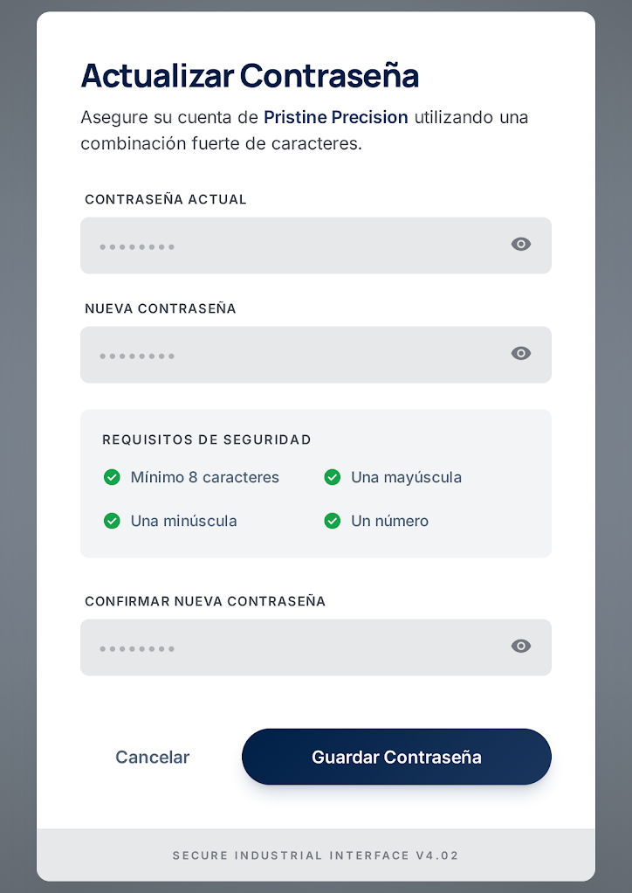
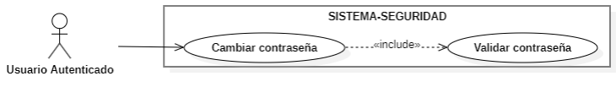

CU32: Recuperar Contraseña Olvidada. [Prioridad: Alta]
Caso de Uso | CU32 : Recuperar Contraseña Olvidada.
Propósito | Permitir que un usuario que olvidó sus credenciales pueda restablecer su contraseña de forma segura, sin necesidad de contactar al Administrador.
Descripción | El usuario accede al enlace "¿Olvidó su contraseña?" desde la pantalla de Login (CU01). Ingresa su email corporativo y el sistema le envía un token temporal (de un solo uso, con expiración de 5 minutos) a su correo electrónico registrado. Al hacer clic en el enlace del correo, se despliega la pantalla para establecer una nueva contraseña.
Actores | Tablas de BD (usuarios, bitacora_auditoria), Servicio de Email (SMTP/Supabase Auth).
Actor iniciador | Usuario No Autenticado (el que olvidó su clave).
Precondición | El email corporativo debe existir en la tabla usuarios y el estado del usuario debe ser Activo.
Flujo principal | - El actor hace clic en "¿Olvidó su contraseña?" desde la pantalla de Login.  - El sistema despliega un formulario simple pidiendo el "Email Corporativo".  - El actor ingresa su email y presiona "Enviar Enlace de Recuperación".  - El sistema verifica que el email exista en la tabla usuarios y que el estado sea Activo.  - El sistema genera un token criptográfico de un solo uso con expiración de 5 minutos.  - El sistema envía un correo electrónico al email corporativo con un enlace seguro que contiene el token.  - El sistema muestra en pantalla: "Hemos enviado un enlace de recuperación a su correo corporativo. El enlace expira en 5 minutos".  - El actor abre su correo, hace clic en el enlace.  - El sistema valida el token (existencia, no expirado, no usado).  - El sistema despliega un formulario con dos campos: "Nueva Contraseña" y "Confirmar Nueva Contraseña".  - El actor ingresa su nueva contraseña (cumpliendo políticas de seguridad del CU31).  - El sistema actualiza el hash en BD, invalida el token usado, resetea el contador intentos_fallidos a 0.  - El sistema registra en bitacora_auditoria (acción: RESET_PASSWORD).  - El sistema redirige al CU01 (Login) con mensaje: "Contraseña restablecida. Inicie sesión con su nueva clave".
Post condición | El usuario recupera el acceso a su cuenta. El token usado queda invalidado permanentemente. La bitácora registra el evento para auditoría.
Excepciones | E1: Email No Registrado. El sistema detecta que el email no existe en usuarios. Por seguridad, NO revela esta información al actor. Muestra el mismo mensaje genérico del paso 7 para evitar enumeración de cuentas.  E2: Usuario Inhabilitado. El email existe pero el estado es inactivo. El sistema responde con el mismo mensaje genérico sin enviar correo.  E3: Token Expirado. Si el actor hace clic en el enlace después de 5 minutos, el sistema muestra: "El enlace ha expirado. Solicite uno nuevo" y redirige al paso 1.  E4: Token Ya Usado. Si el actor intenta reutilizar un enlace ya consumido, el sistema lo rechaza: "Este enlace ya fue utilizado".
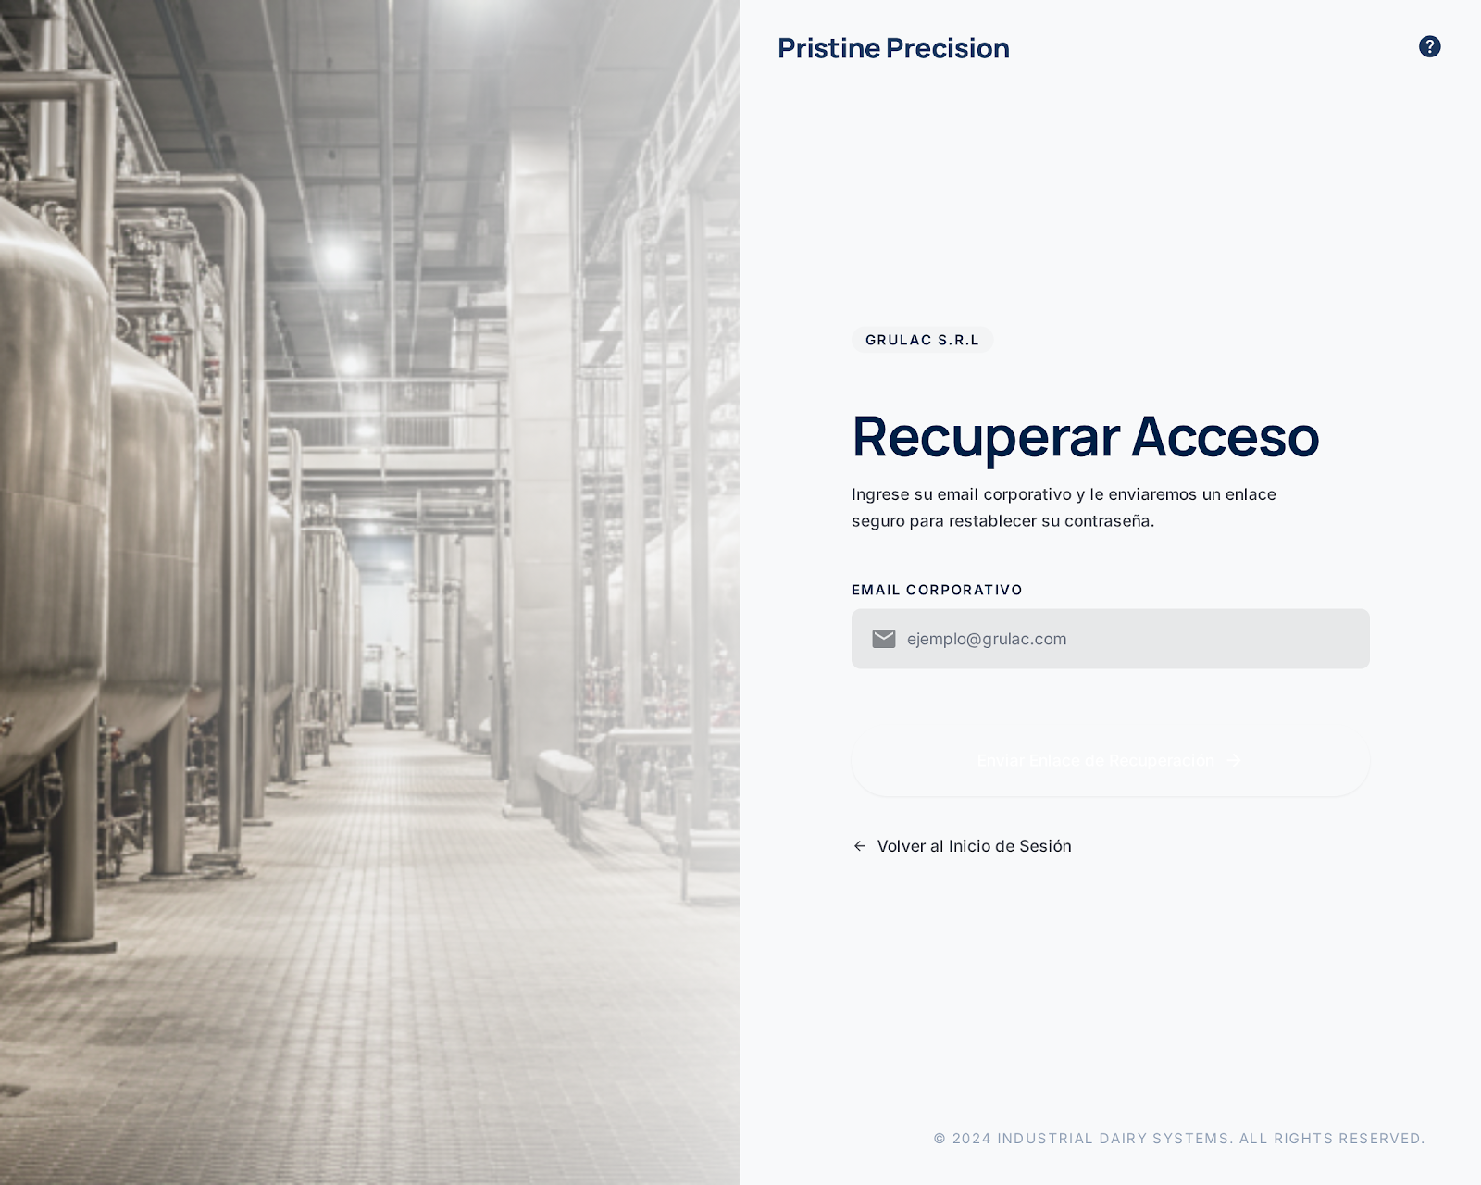
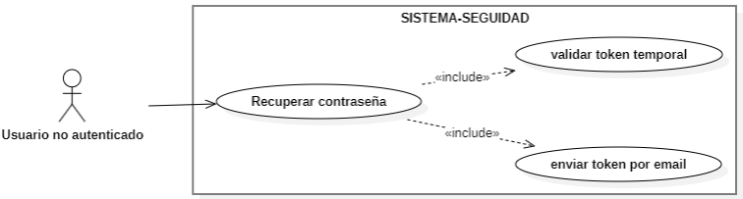

CU33: Recuperar Contraseña Olvidada. [Prioridad: Alta]
Caso de Uso | CU33 - Establecer Primera Contraseña (Onboarding).
Propósito | Proveer un mecanismo seguro para que un empleado recién registrado (CU03) pueda tomar control de su cuenta estableciendo su propia contraseña por primera vez.
Descripción | El nuevo empleado hace clic en el enlace de invitación recibido por correo. El sistema intercepta el token, ejecuta una Guardia de Seguridad (Opción B) para garantizar que la invitación no se reutilice, y le permite definir su contraseña, sincronizando los esquemas de Autenticación y Base de Datos local.
Actores | Tablas de BD (usuarios, bitacora_auditoria), Supabase Auth (GoTrue).
Actor iniciador | Nuevo Empleado Invitado.
Precondición | El Administrador ejecutó exitosamente el CU03. El token JWT de invitación debe estar vigente (< 24 horas) y la cuenta aún no debe tener un password_hash establecido.
Flujo principal | - El nuevo empleado abre su correo y hace clic en el enlace de invitación (se recomienda modo incógnito).  - El navegador redirige a /actualizar-contrasena con los tokens en la URL.  - El sistema ejecuta supabase.auth.setSession() para loguear temporalmente al usuario.  - Guardia de Seguridad (Opción B): El sistema consulta public.usuarios y verifica que password_hash IS NULL.  - Al confirmarse que es una cuenta virgen, el sistema muestra el formulario de "Establecer Contraseña".  - El empleado ingresa y confirma su nueva contraseña cumpliendo las políticas de seguridad.  - El sistema llama a supabase.auth.updateUser() para anclar la credencial.  - El sistema ejecuta el RPC update_password_hash_direct() para poblar el hash local en PostgreSQL.  - El sistema registra el evento en bitacora_auditoria con accion_sql: 'RESET_PASSWORD' y la nota de "Onboarding".  - El sistema redirige al CU01 (Login) informando el éxito de la operación.
Post condición | La cuenta queda plenamente activa. El enlace de invitación pierde su validez para siempre por dos vías: Supabase Auth quema el token, y la Guardia de Opción B lo rechaza porque password_hash ya no es NULL.
Excepciones | - E1: Invitación Ya Utilizada (Guardia Opción B). Si un empleado malicioso intenta reutilizar un enlace viejo o usar el botón "Atrás", el paso 4 detecta que password_hash IS NOT NULL. El sistema bloquea el formulario y muestra: "Este enlace de invitación ya fue utilizado. Tu cuenta ya está activa", redirigiendo al Login de inmediato.  - E2: Token Expirado. Si el empleado tarda más de 24 horas en hacer clic, el token caduca y el sistema le exige contactar a Gerencia para una nueva alta.
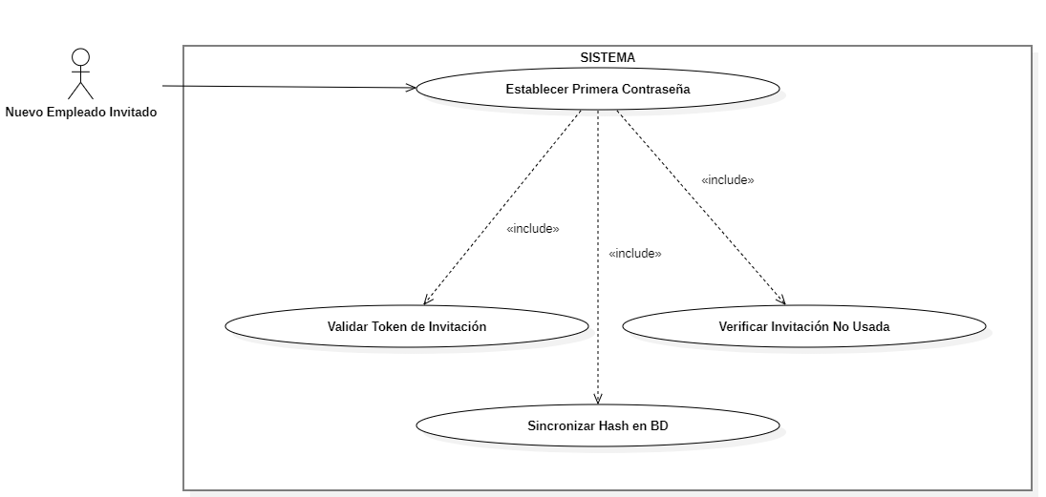
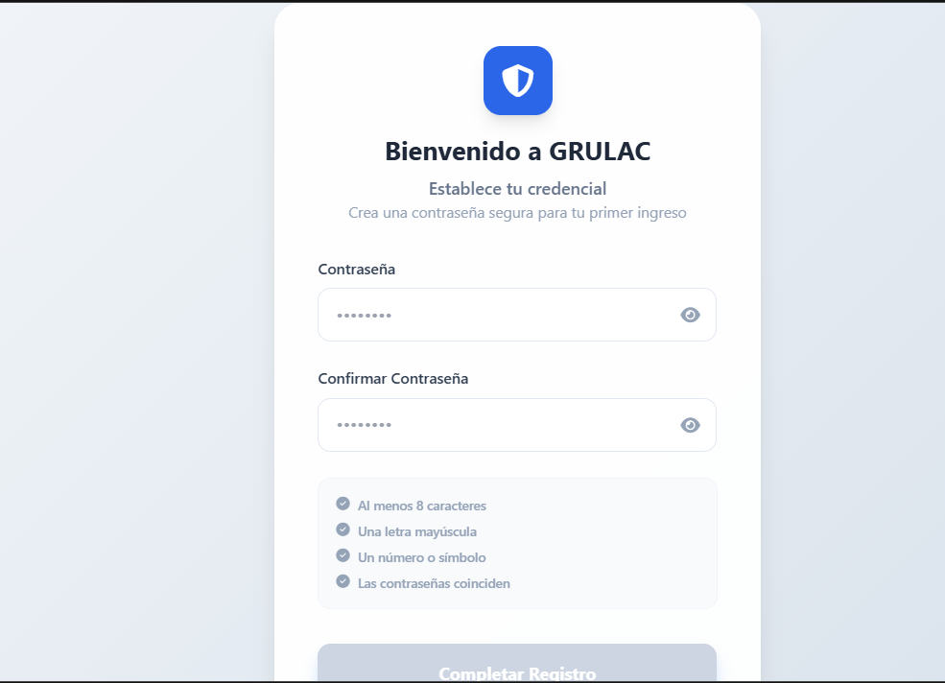

CU34: Rehabilitar Empleado [Prioridad: Alta]
Caso de Uso | CU34 - Rehabilitar Empleado (Alta Lógica).
Propósito | Devolver el acceso al sistema a un operador que había sido inhabilitado, permitiéndole retomar sus funciones con su cuenta original.
Descripción | Permite al Administrador localizar a un empleado en estado "Inactivo" en la grilla y cambiar su estado nuevamente a "Activo" (UPDATE estado_activo = TRUE), restaurando su acceso instantáneamente.
Actores | Tablas de BD (usuarios, empleados).
Actor iniciador | Administrador General.
Precondición | El Administrador debe estar logueado; el empleado objetivo debe existir y su estatus actual debe ser "Inactivo" o "Suspendido".
Flujo principal | - El Administrador ubica al ex-trabajador en la tabla de Personal y hace clic en el botón verde "Rehabilitar".  - El sistema despliega un mensaje crítico de advertencia: "¿Está seguro de restaurar los privilegios de este operador?".  - El Administrador teclea su propia contraseña de Admin como confirmación y presiona "Restaurar Acceso".  - El sistema actualiza estado_activo a verdadero en empleados y is_active a verdadero en usuarios.  - El sistema actualiza la lista, mostrando al empleado con un chip color verde "Operativo".
Post condición | El empleado recontratado recupera su capacidad para hacer Login (CU01) usando la misma contraseña que tenía antes de ser suspendido. La transacción queda respaldada en la Bitácora de Auditoría.
Excepciones | - E1: PIN de Administrador Incorrecto. Si la contraseña de validación falla, se bloquea la operación y se notifica al Administrador.
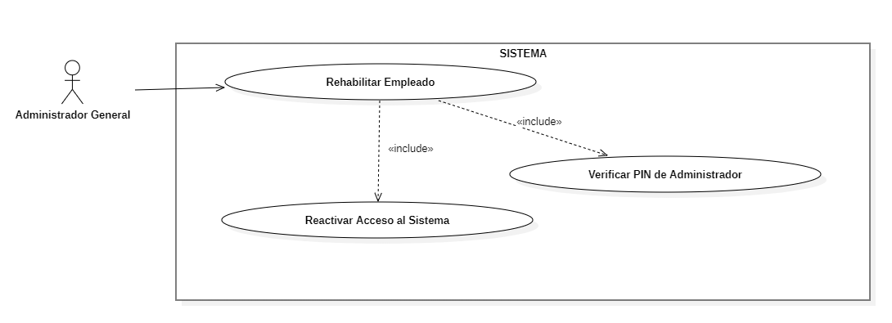
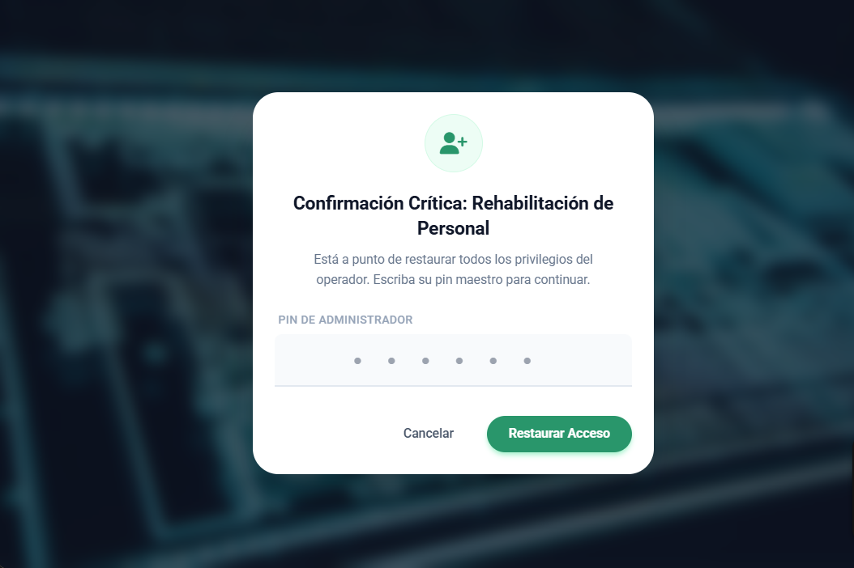

Ciclo #2

CU13: Inhabilitar Proveedor (Bloqueo) [Prioridad: Medio]
Caso de Uso | CU13 - Inhabilitar Proveedor (Bloqueo Comercial).
Propósito | Restringir toda relación comercial con un ganadero o empresa proveedora que haya incurrido en faltas sanitarias, incumplimientos contractuales o adulteración de materia prima, preservando intacto el historial de transacciones pasadas.
Descripción | Permite al Administrador localizar un proveedor activo en la grilla del módulo SCM y cambiar su estado algorítmico a 'Inhabilitado' (UPDATE is_activo = FALSE), impidiendo que el Ing. Industrial lo seleccione en futuras recepciones de leche o insumos.
Actores | Tablas de BD (proveedores, bitacora_auditoria).
Actor iniciador | Administrador General.
Precondición | El Administrador debe estar logueado; el proveedor objetivo debe existir y su estatus actual debe ser 'Activo'.
Flujo principal | - El Administrador ingresa al módulo "Compras y Ganaderos" → "Maestro Proveedores".  - El Administrador ubica al proveedor en la tabla y hace clic en el botón de acción "Inhabilitar".  - El sistema despliega un mensaje crítico: "¿Está seguro de bloquear comercialmente a este proveedor? No podrá recibir mercadería de esta fuente.".  - El Administrador confirma la operación.  - El sistema verifica que no existan Órdenes de Compra (ordenes_compra) en estado 'Pendiente' o 'En Tránsito' asociadas a este proveedor.  - El sistema ejecuta el UPDATE proveedores SET is_activo = FALSE WHERE id_proveedor = X.  - El sistema actualiza la grilla, mostrando al proveedor con un chip rojo "Inhabilitado".
Post condición | El proveedor bloqueado desaparece de todos los selectores de recepción (CU15, CU17). Las transacciones históricas (recepciones, pagos) firmadas por este proveedor permanecen auditables. Toda la transacción queda inmutablemente respaldada en la Bitácora de Auditoría.
Excepciones | E1: Órdenes de Compra Pendientes. Si existen órdenes activas vinculadas al proveedor, el sistema aborta la inhabilitación mostrando: "Este proveedor tiene N orden(es) pendiente(s). Ciérrelas antes de proceder al bloqueo".  E2: Proveedor ya Inhabilitado. Si el proveedor ya está inactivo, el botón se muestra deshabilitado visualmente.

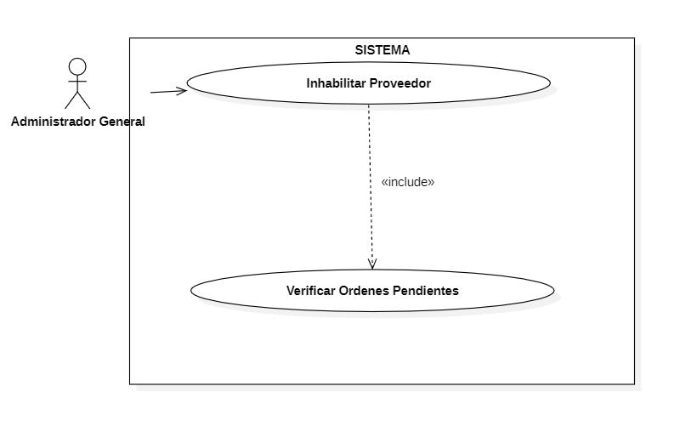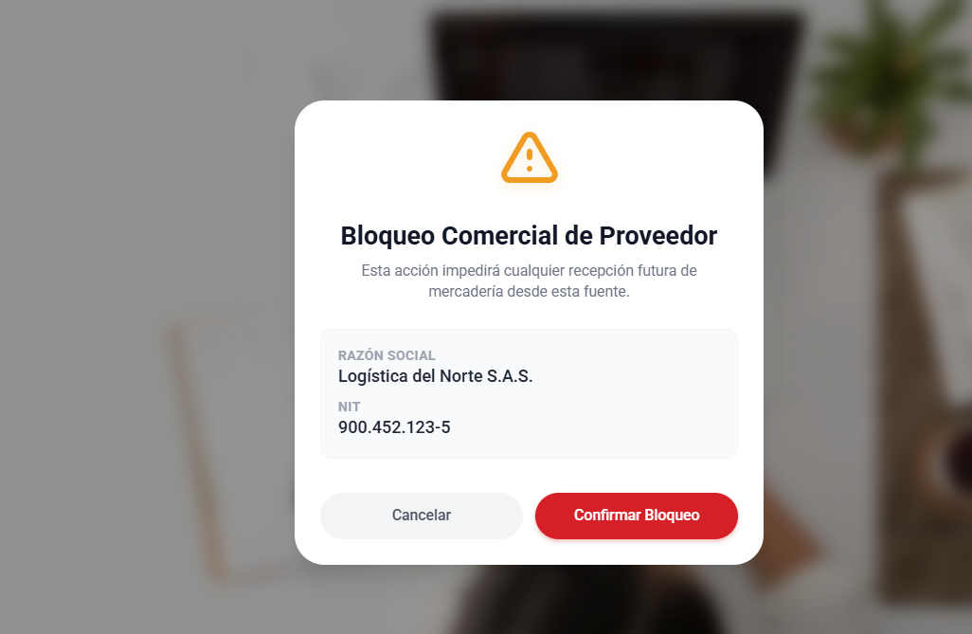

CU14: Elaborar Orden de Compra de Insumos [Prioridad: Alta]
Caso de Uso | CU14 - Elaborar Orden de Compra de Insumos.
Propósito | Formalizar y digitalizar las solicitudes de reposición de insumos químicos y materias primas que actualmente se realizan informalmente por teléfono cada viernes, eliminando el riesgo de desabastecimiento por olvido.
Descripción | Permite al Administrador seleccionar uno o más ítems del catálogo maestro (catalogo_items), definir las cantidades requeridas y asociar la orden a un proveedor habilitado. El sistema cruza automáticamente contra el stock actual del Kardex para sugerir cantidades óptimas basadas en el consumo promedio semanal.
Actores | Tablas de BD (ordenes_compra, detalle_orden_compra, catalogo_items, proveedores).
Actor iniciador | Administrador General.
Precondición | El Administrador debe estar logueado. Debe existir al menos un proveedor activo (CU12) y los ítems a comprar deben estar registrados en el catálogo (CU08).
Flujo principal | - El Administrador ingresa al módulo "Compras y Ganaderos" → "Órdenes de Compra".  - Presiona el botón "+ Nueva Orden de Compra".  - El sistema despliega un formulario con un selector de Proveedor (solo activos) y una tabla dinámica de ítems.  - El Administrador selecciona al proveedor "Distribuidora Química del Oriente".  - El Administrador agrega ítems: selecciona "Cuajo Albamax" del catálogo, el sistema muestra automáticamente el stock actual (ej. 2.5 L) y el stock mínimo configurado (ej. 5 L).  - El Administrador define la cantidad a comprar (ej. 10 L) y el precio unitario pactado.  - Repite el paso 5-6 para cada insumo requerido.  - El sistema calcula el subtotal por línea y el total general de la orden.  - El Administrador presiona "Emitir Orden de Compra".  - El sistema genera un INSERT en ordenes_compra con estado 'Pendiente' y sus respectivos registros en detalle_orden_compra.  - El sistema muestra la orden generada con un número correlativo único.
Post condición | La orden queda registrada formalmente como referencia para la recepción futura (CU15). El proveedor asignado queda vinculado a la transacción. Toda la operación queda respaldada en la Bitácora de Auditoría.
Excepciones | E1: Proveedor Sin Ítems Compatibles. Si el proveedor seleccionado no suministra los ítems del catálogo elegidos, el sistema emite una advertencia informativa.  E2: Cantidad Cero o Negativa. El sistema bloquea el guardado si alguna línea tiene cantidad ≤ 0.  E3: Campos Obligatorios Vacíos. Si el usuario no selecciona proveedor o no agrega ningún ítem, el sistema bloquea el botón de emisión.
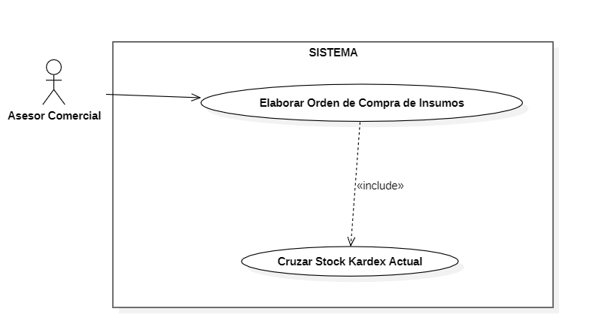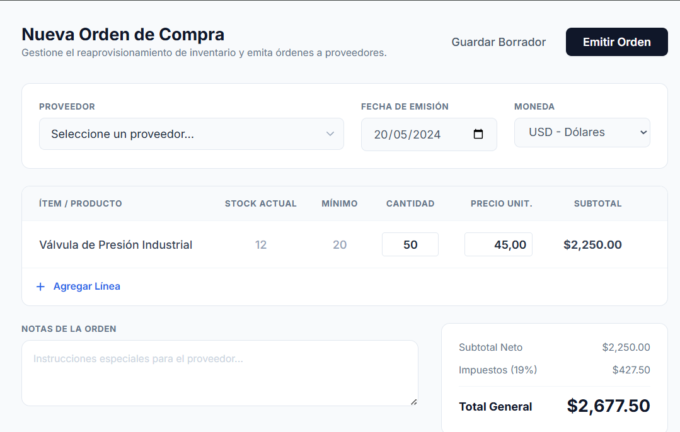

CU15: Registrar Recepción Física de Insumos [Prioridad: Alta]
Caso de Uso | CU15 - Registrar Recepción Física de Insumos.
Propósito | Documentar formalmente la llegada física de mercadería al almacén de la planta, actualizando el Kardex en tiempo real para que el Jefe de Producción tenga visibilidad inmediata sobre los insumos disponibles.
Descripción | Permite al Ing. Industrial confirmar la recepción de una Orden de Compra previamente emitida (CU14), verificando cantidades y estado de los insumos. Al confirmar, el sistema genera automáticamente movimientos de tipo INGRESO en la tabla movimientos_kardex, incrementando el stock disponible.
Actores | Tablas de BD (ordenes_compra, detalle_orden_compra, movimientos_kardex, catalogo_items).
Actor iniciador | Ing. Industrial (Receptor).
Precondición | Debe existir al menos una Orden de Compra en estado 'Pendiente' (CU14 ejecutado). El usuario debe estar logueado con rol de Recepción.
Flujo principal | - El Receptor ingresa al módulo "Compras y Ganaderos" → "Recepciones Pendientes".  - El sistema lista las Órdenes de Compra con estado 'Pendiente'.  - El Receptor selecciona la orden correspondiente a la mercadería que acaba de llegar.  - El sistema despliega el detalle de la orden: proveedor, ítems solicitados y cantidades esperadas.  - El Receptor verifica físicamente cada ítem y confirma las cantidades realmente recibidas (puede diferir de lo solicitado).  - El Receptor registra observaciones (ej. "Envase dañado", "Fecha vencimiento cercana").  - El Receptor presiona "Confirmar Recepción".  - El sistema genera un INSERT en movimientos_kardex por cada ítem recibido (tipo: INGRESO_COMPRA), incrementando el stock dinámico.  - El sistema actualiza el estado de la Orden de Compra a 'Recibida'.  - El sistema muestra un resumen de la recepción con el nuevo stock actualizado.
Post condición | El inventario del Kardex refleja instantáneamente las nuevas existencias. Los ítems recibidos están disponibles para producción. Toda la operación queda respaldada en la Bitácora de Auditoría.
Excepciones | E1: Recepción Parcial. Si la cantidad recibida es menor a la solicitada, el sistema permite confirmar la recepción parcial y mantiene la orden en estado 'Parcialmente Recibida' para una futura entrega complementaria.  E2: Insumo No Solicitado. Si llega mercadería que no corresponde a ninguna orden, el sistema permite crear una recepción extraordinaria vinculada directamente al catálogo.
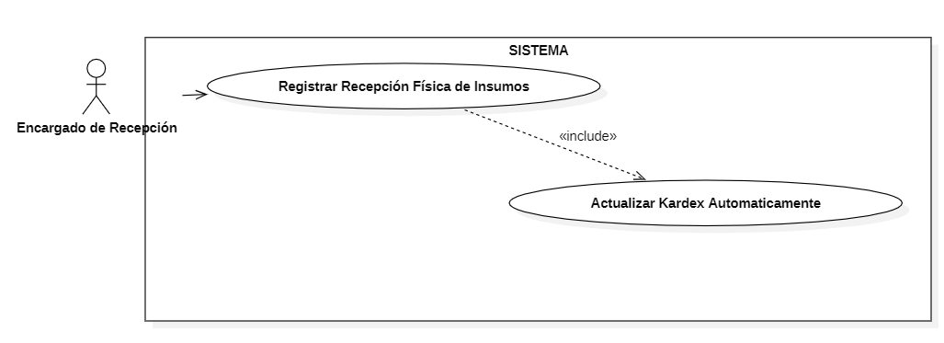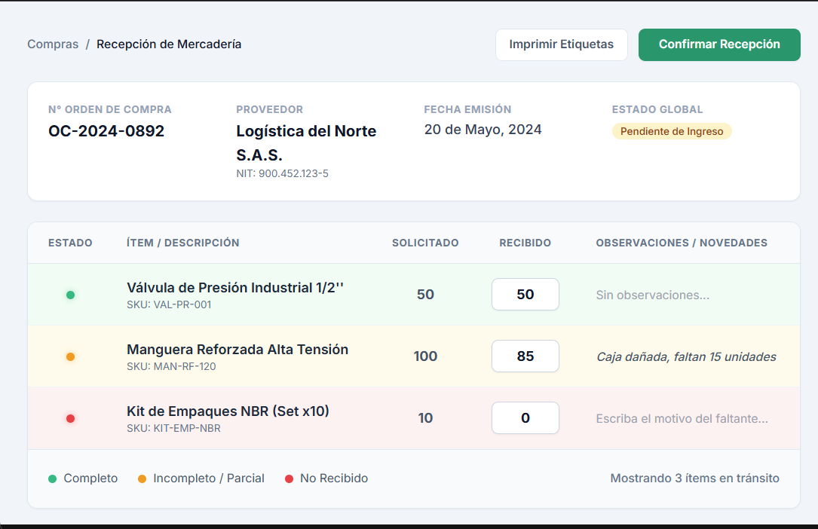

CU16: Registrar Pago a Proveedor [Prioridad: Bajo]
Caso de Uso | CU16 - Registrar Pago a Proveedor.
Propósito | Cerrar el ciclo financiero de una Orden de Compra registrando el desembolso monetario efectuado al proveedor, manteniendo trazabilidad contable completa entre la orden, la recepción física y el pago.
Descripción | Permite al Administrador vincular un pago (efectivo, transferencia o QR) a una Orden de Compra previamente recibida (CU15). El sistema registra el movimiento financiero en la tabla pagos_proveedores y actualiza el estado de la deuda.
Actores | Tablas de BD (pagos_proveedores, ordenes_compra).
Actor iniciador | Administrador General.
Precondición | Debe existir una Orden de Compra en estado 'Recibida' o 'Parcialmente Pagada'. El Administrador debe estar logueado.
Flujo principal | - El Administrador ingresa al módulo "Compras y Ganaderos" → "Cuentas por Pagar".  - El sistema lista las órdenes con saldo pendiente, mostrando: Proveedor, Monto Total, Monto Pagado y Saldo.  - El Administrador selecciona la orden a pagar.  - El sistema despliega un formulario de pago: Monto a Abonar, Método de Pago (Efectivo/Transferencia/QR), Referencia Bancaria y Fecha del Pago.  - El Administrador llena los datos y presiona "Registrar Pago".  - El sistema valida que el monto no exceda el saldo pendiente.  - El sistema genera un INSERT en pagos_proveedores vinculado a la orden.  - Si el pago cubre el total, el sistema actualiza la orden a estado 'Pagada'. Si es parcial, la marca como 'Parcialmente Pagada'.  - El sistema muestra un recibo digital del pago realizado.
Post condición | El historial financiero del proveedor queda actualizado. La trazabilidad Orden→Recepción→Pago queda cerrada. Toda la operación queda respaldada en la Bitácora de Auditoría.
Excepciones | E1: Monto Excedido. Si el monto ingresado supera el saldo pendiente, el sistema bloquea la transacción: "El monto ingresado excede la deuda pendiente de X Bs".  E2: Orden Ya Pagada. Si la orden ya fue liquidada en su totalidad, el botón de pago se muestra deshabilitado.
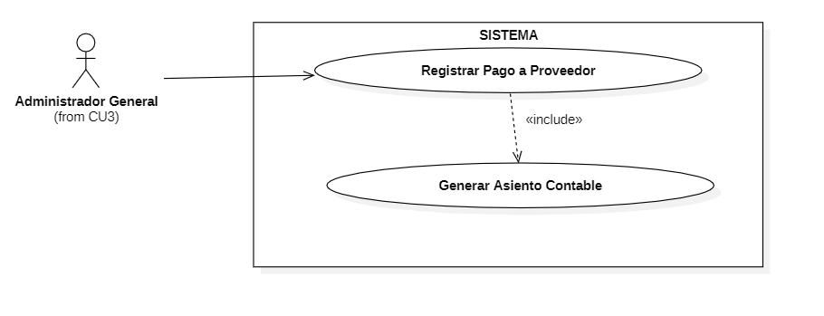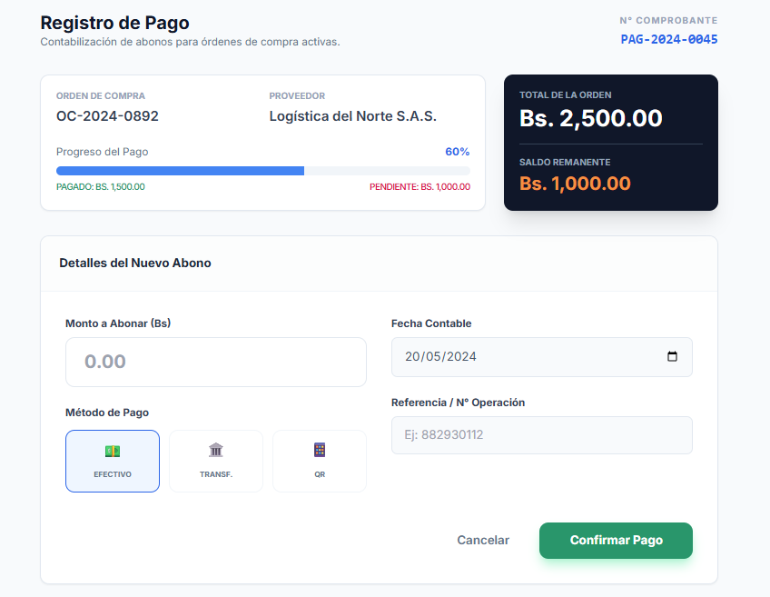

CU17: Registrar Ticket de Ingreso de Cisterna (Volumen) [Prioridad: Alta]
Caso de Uso | CU17 - Registrar Ticket de Ingreso de Cisterna (Volumen).
Propósito | Documentar formalmente cada recepción diaria de leche cruda acopiada desde las colonias ganaderas, eliminando el 60% de recepciones anónimas detectadas en el diagnóstico (PF-02) y estableciendo el punto de entrada a la cadena de trazabilidad SENASAG.
Descripción | Permite al Ing. Industrial crear un ticket de recepción vinculando obligatoriamente al ganadero proveedor, registrando el volumen en litros de la cisterna y la hora exacta de llegada. Este ticket se convierte en la llave primaria a la que se anclará el dictamen de triage bioquímico (CU18).
Actores | Tablas de BD (recepciones_leche, proveedores).
Actor iniciador | Ing. Industrial (Receptor).
Precondición | El Ing. Industrial debe estar logueado con rol de Recepción. El ganadero proveedor debe existir como activo en el sistema (CU12 ejecutado).
Flujo principal | - El Receptor ingresa al módulo "Acopio de Leche" → "Nueva Recepción".  - El sistema despliega el formulario de ticket con la fecha y hora actuales pre-pobladas.  - El Receptor selecciona al ganadero proveedor de un dropdown (solo proveedores activos con clasificación "Productor de Leche").  - El Receptor ingresa el volumen en litros medido en la cisterna (ej. 3,200 L).  - El Receptor registra la temperatura de llegada de la leche (°C).  - El Receptor presiona "Registrar Ticket de Ingreso".  - El sistema valida que el volumen sea > 0 y que la temperatura esté dentro de un rango plausible (0°C - 40°C).  - El sistema genera un INSERT en recepciones_leche con estado inicial 'Pendiente de Triage'.  - El sistema muestra el ticket generado con un número correlativo único y habilita el botón "Iniciar Triage Bioquímico" (CU18).
Post condición | La recepción queda vinculada al proveedor ganadero con identificación obligatoria, resolviendo el PF-02. El ticket espera la ejecución del CU18 para determinar la aceptación o rechazo de la leche. Toda la operación queda respaldada en la Bitácora de Auditoría.
Excepciones | E1: Proveedor No Registrado. Si el ganadero que llega con la cisterna no está en el sistema, el Receptor debe escalar al Administrador para ejecutar primero el CU12.  E2: Volumen Fuera de Rango. Si el volumen ingresado es ≤ 0 o excede la capacidad máxima configurada (ej. 10,000 L), el sistema bloquea el registro con mensaje de validación.  E3: Proveedor Inhabilitado. Si el ganadero fue bloqueado (CU13), el dropdown no lo muestra y el sistema impide la recepción.
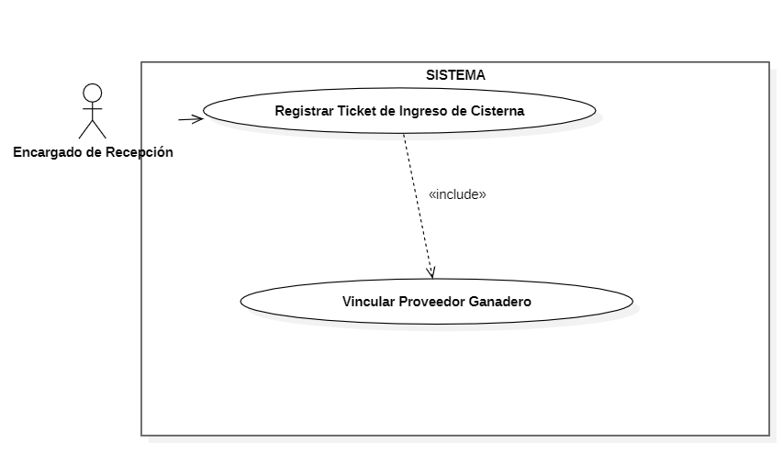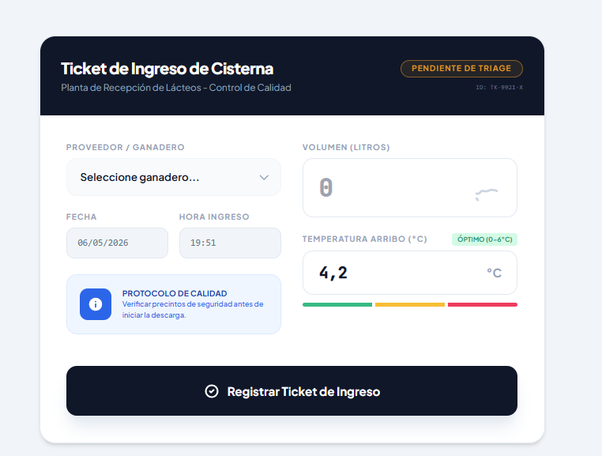

CU18: Registrar Dictamen de Triage Bioquímico (Aceptación/Rechazo) [Prioridad: Alta]
Caso de Uso | CU18 - Registrar Dictamen de Triage Bioquímico.
Propósito | Implementar la barrera sanitaria digital que impide sistémicamente el ingreso de leche contaminada al proceso productivo, resolviendo el PF-04 donde parámetros fuera de rango no generaban ninguna alerta ni rechazo automático.
Descripción | Permite al Ing. Industrial capturar los resultados del análisis de laboratorio (pH, acidez Dornic, células somáticas, porcentaje de grasa, presencia de antibióticos) sobre un ticket de cisterna previamente registrado (CU17). El sistema compara automáticamente cada parámetro contra los umbrales configurados; si alguno resulta letal, fuerza el rechazo. Si todos son conformes, la leche se acepta y el Kardex se incrementa.
Actores | Tablas de BD (recepciones_leche, movimientos_kardex, catalogo_items).
Actor iniciador | Ing. Industrial (Laboratorista).
Precondición | Debe existir un ticket de cisterna en estado 'Pendiente de Triage' (CU17 ejecutado). El Ing. Industrial debe estar logueado con rol de Laboratorio/Recepción.
Flujo principal | - El Laboratorista ingresa al módulo "Acopio de Leche" → "Triage Pendientes".  - El sistema muestra los tickets de cisterna pendientes de dictamen.  - El Laboratorista selecciona el ticket a evaluar.  - El sistema despliega el formulario de triage con los campos bioquímicos: pH (rango 6.6-6.8), Acidez Dornic (14-18°D), Células Somáticas (< 400,000/mL), % Grasa (≥ 3.0%), % Agua (≤ 8.5%), Punto de Congelamiento, Presencia de Antibióticos (Positivo/Negativo).  - El Laboratorista ingresa los valores obtenidos del análisis de la muestra.  - El sistema ejecuta la validación automática: compara cada valor contra los umbrales SENASAG configurados y colorea cada campo (verde: conforme, rojo: fuera de rango).  - Todos los parámetros son conformes. El sistema sugiere el dictamen "ACEPTADA".  - El Laboratorista confirma la aceptación presionando "Aprobar Recepción".  - El sistema actualiza recepciones_leche con estado 'Aceptada' y los valores bioquímicos.  - El sistema genera automáticamente un movimiento de tipo INGRESO_LECHE en movimientos_kardex, sumando el volumen de litros al stock de materia prima.  - El sistema muestra el resumen del dictamen con el nuevo stock de leche disponible.
Post condición | La leche queda incorporada al inventario de materia prima disponible para producción. El dictamen queda vinculado al proveedor ganadero, alimentando su historial de calidad. Toda la operación queda respaldada en la Bitácora de Auditoría.
Excepciones | E1: Parámetro Letal Detectado. Si las células somáticas superan 400,000/mL o si la presencia de antibióticos es positiva, el sistema fuerza el dictamen a "RECHAZADA" sin posibilidad de sobreescritura manual, bloquea el ingreso al Kardex, y registra un incidente en el historial del proveedor ganadero.  E2: Parámetros en Zona de Advertencia. Si un valor está fuera de rango pero no es letal (ej. pH 6.5), el sistema permite la aceptación con observación obligatoria y marca la recepción como "Aceptada con Observaciones".
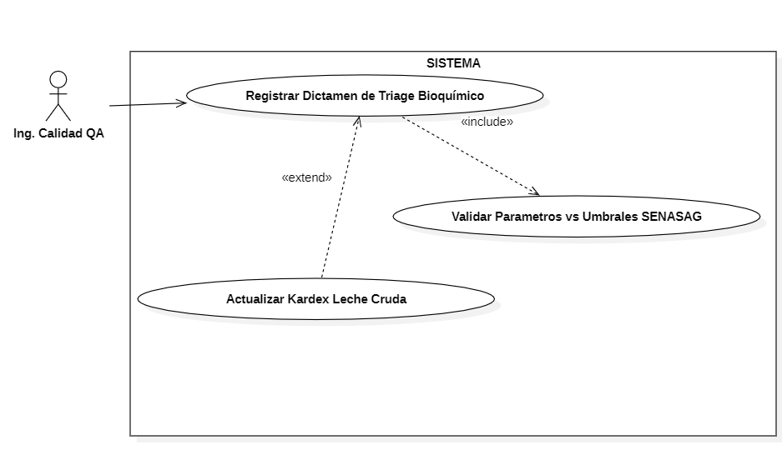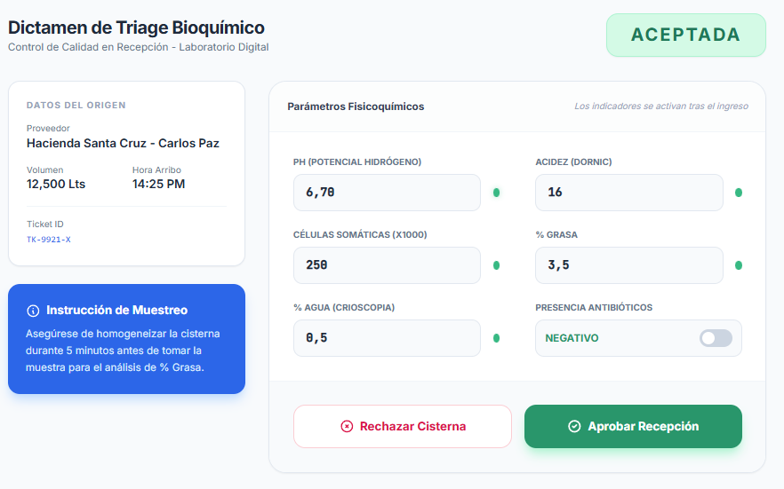

CU19: Registrar Receta Base BOM (Ingeniería de Formulación) [Prioridad: Alta]
Caso de Uso | CU19 - Registrar Receta Base BOM (Ingeniería de Formulación).
Propósito | Digitalizar las fórmulas maestras de cada línea de producto (Queso Mozzarella, Cheddar, Dulce de Leche Repostero, Dulce de Leche Familiar) que actualmente existen solo como valores estáticos en hojas Excel sin vinculación al consumo real (PF-04), permitiendo la deducción automática de insumos cuando se aperture una orden de producción (CU20).
Descripción | Permite al Jefe de Producción definir la lista de insumos (Bill of Materials) de un producto terminado, especificando las proporciones exactas por cada 100 litros de leche procesada. Cada ingrediente se vincula directamente al catálogo maestro (catalogo_items), habilitando la futura deducción automática del Kardex durante la producción.
Actores | Tablas de BD (recetas_bom, detalle_receta, catalogo_items).
Actor iniciador | El Jefe de Producción debe estar logueado. Los insumos que componen la receta deben existir previamente en el catálogo maestro (CU08).
Precondición | El Jefe de Producción debe estar logueado. Los insumos que componen la receta deben existir previamente en el catálogo maestro (CU08).
Flujo principal | - El Jefe de Producción ingresa al módulo "Producción" → "Recetas y Formulación".  - Presiona "+ Nueva Receta".  - El sistema despliega un formulario maestro: Nombre de la Receta (ej. "Queso Cheddar Estándar"), Producto Final asociado (seleccionado del catálogo), Volumen Base de Referencia (ej. 100 L de leche).  - El Jefe de Producción agrega líneas de ingredientes: selecciona "Cuajo Albamax" del catálogo, define la cantidad (ej. 0.035 L por cada 100 L de leche), y la tolerancia permitida (ej. ± 5%).  - Repite el paso 4 para cada ingrediente: Fermento Hansen, Cloruro de Calcio, Sal Industrial, Ácido Láctico, etc.  - El sistema calcula y muestra en tiempo real el porcentaje total de la mezcla.  - El Jefe de Producción presiona "Guardar Receta".  - El sistema genera un INSERT en recetas_bom y sus respectivos registros en detalle_receta.  - El sistema muestra la receta guardada con un badge "Activa" y la lista completa de ingredientes.
Post condición | La receta queda disponible como plantilla para la apertura de órdenes de producción (CU20). Cuando se inicie un lote, el sistema podrá calcular automáticamente las cantidades necesarias según el volumen de leche procesada y deducirlas del Kardex. Toda la operación queda respaldada en la Bitácora de Auditoría.
Excepciones | E1: Insumo No Registrado. Si el Jefe de Producción intenta agregar un ingrediente que no existe en el catálogo, el sistema impide la selección e indica: "Registre primero el insumo en el Catálogo Maestro (CU08)".  E2: Receta Duplicada. Si ya existe una receta activa con el mismo nombre de producto, el sistema advierte y sugiere editar la existente o crear una versión nueva.  E3: Porcentaje Excedido. Si la suma de proporciones supera un umbral configurado (ej. 105%), el sistema emite una advertencia de incoherencia química.
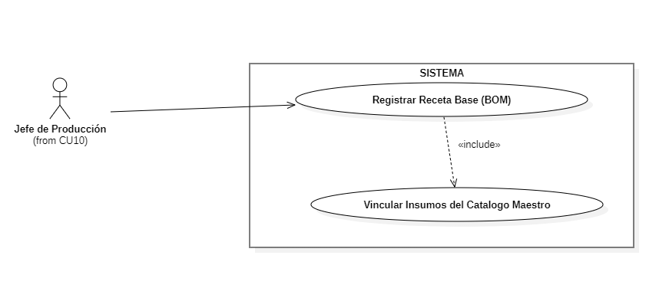
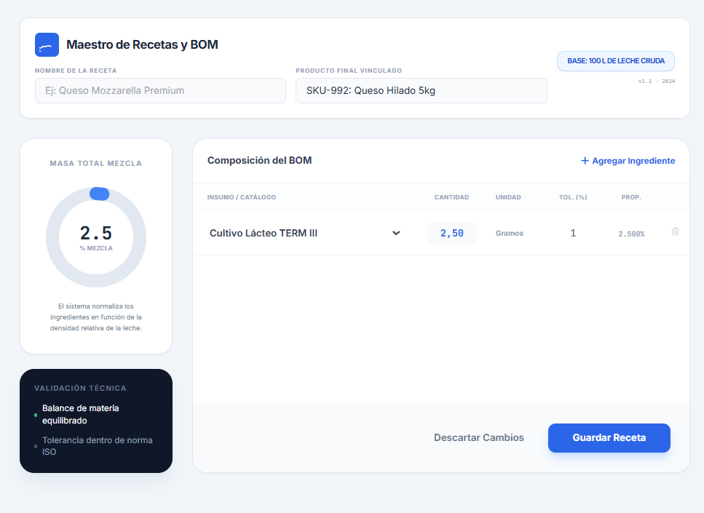

Ciclo #3

CU10: Registrar Ajuste Manual o Merma Aislada [Prioridad: Media]
Caso de uso | CU10 - Registrar Ajuste Manual o Merma Aislada.
Propósito | Documentar formalmente cualquier variación de inventario que no provenga de un proceso automatizado (producción, compra o venta), eliminando los stocks negativos no explicados detectados en el diagnóstico (PF-07 — insumo Mantequilla con -58 kg) y exigiendo justificación trazable para cada corrección.
Descripción | Permite al Jefe de Producción seleccionar un ítem del catálogo maestro y registrar un movimiento de tipo AJUSTE_POSITIVO (sobrante detectado en reconteo) o AJUSTE_NEGATIVO (merma por deterioro, derrame, rotura), indicando obligatoriamente la cantidad, el motivo y una observación detallada. El sistema actualiza el Kardex en tiempo real y deja un rastro auditable inmutable.
Actores | Tablas de BD (movimientos_kardex, catalogo_items, bitacora_auditoria).
Actor iniciador | Jefe de Producción.
Precondición | El Jefe de Producción debe estar logueado. El ítem objeto del ajuste debe existir previamente en el catálogo maestro (CU08).
Flujo principal (camino feliz) | 1. El Jefe de Producción ingresa al módulo "Inventario y Kárdex" → "Ajustes y Mermas".  2. Presiona el botón "+ Registrar Ajuste".  3. El sistema despliega un formulario con: Selector de Ítem (dropdown del catálogo), Tipo de Ajuste (Positivo/Negativo), Cantidad, Motivo (dropdown: Deterioro, Derrame, Reconteo, Vencimiento, Otro) y Observación (texto libre obligatorio).  4. El Jefe de Producción selecciona "Cloruro de Calcio", tipo "Ajuste Negativo", cantidad "0.5 L", motivo "Derrame" y observación "Derrame accidental durante trasvase a tina 2".  5. El sistema valida que la cantidad sea > 0 y que la observación no esté vacía.  6. El sistema valida que, en caso de ajuste negativo, el stock resultante no quede en valores negativos.  7. El Jefe presiona "Confirmar Ajuste".  8. El sistema genera un INSERT en movimientos_kardex con tipo AJUSTE_NEGATIVO, vinculando el id_usuario del operador responsable.  9. El sistema muestra el nuevo stock actualizado y un resumen del movimiento registrado.
Post condición | El Kardex refleja el ajuste con trazabilidad completa: quién lo hizo, cuándo, por qué motivo y qué cantidad fue afectada. Toda la operación queda respaldada automáticamente en la Bitácora de Auditoría vía Trigger de BD.
Excepciones (flujo secundario) | - E1: Stock Resultante Negativo. Si el ajuste negativo generaría un stock < 0, el sistema bloquea la operación: "El ajuste excede el stock disponible actual (X unidades). Verifique la cantidad ingresada".  - E2: Observación Vacía. Si el campo de observación está en blanco, el sistema impide el guardado: "Debe ingresar una justificación detallada del ajuste para fines de auditoría".
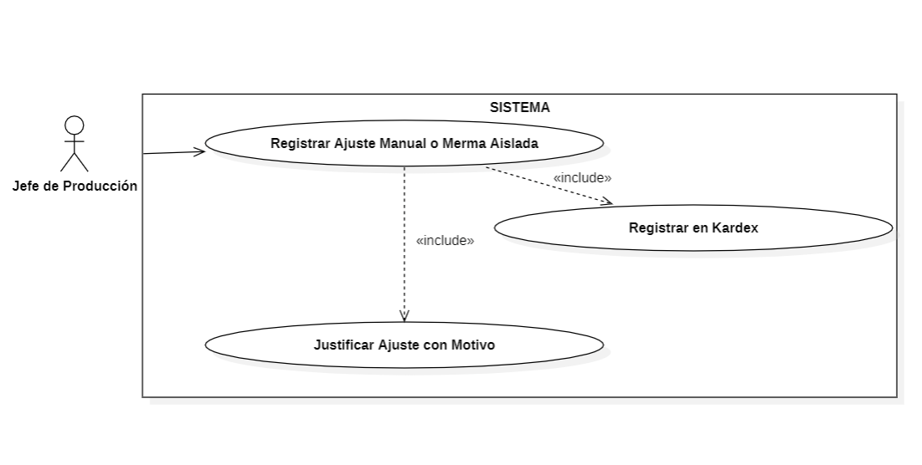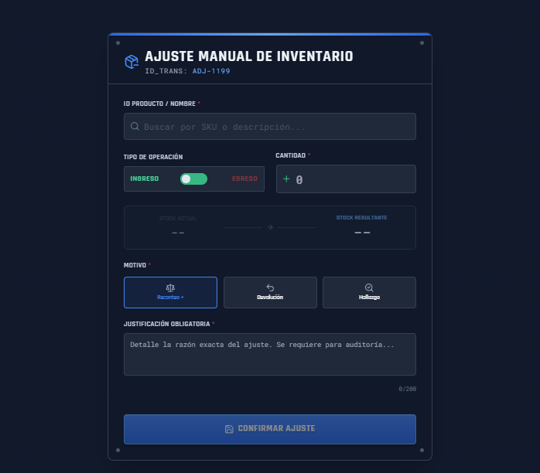

CU11: Configurar Alertas de Stock Mínimo [Prioridad: Baja]
Caso de uso | CU11 - Configurar Alertas de Stock Mínimo.
Propósito | Establecer los umbrales paramétricos de alerta temprana para cada insumo y producto terminado del catálogo, resolviendo la ausencia total de alertas automáticas de stock diagnosticada en PF-03, que provocó situaciones de desabastecimiento crítico (caso del Dulce de Leche Repostero producido "para el día siguiente sin reserva").
Descripción | Permite al Administrador definir para cada ítem del catálogo maestro un valor de stock_minimo_alerta que, al ser alcanzado o superado hacia abajo por cualquier movimiento de Kardex, dispara automáticamente una notificación visual en el sistema y, opcionalmente, un correo electrónico a los directores configurados.
Actores | Tablas de BD (catalogo_items, bitacora_auditoria).
Actor iniciador | Administrador General.
Precondición | El Administrador debe estar logueado. Los ítems deben estar previamente registrados en el catálogo maestro (CU08).
Flujo principal (camino feliz) | 1. El Administrador ingresa al módulo "Inventario y Kárdex" → "Configuración de Alertas".  2. El sistema carga el listado completo de ítems del catálogo con sus columnas: Nombre, Categoría, Stock Actual, Stock Mínimo Actual y Estado de Alerta.  3. El Administrador selecciona "Cuajo Albamax" y hace clic en "Editar Umbral".  4. El sistema despliega un campo numérico editable para el stock_minimo_alerta.  5. El Administrador ingresa el valor "5" (litros, equivalente a 3 días de producción según entrevista).  6. El Administrador presiona "Guardar Configuración".  7. El sistema ejecuta UPDATE catalogo_items SET stock_minimo = 5 WHERE id_item = X.  8. El sistema recalcula inmediatamente el estado de alerta: si el stock actual (ej. 2.5 L) es ≤ al nuevo umbral (5 L), marca el ítem con badge rojo "¡Stock Bajo!" en la grilla.  9. El sistema muestra un toast de éxito: "Umbral de alerta actualizado correctamente".
Post condición | A partir de este momento, cualquier movimiento de Kardex que reduzca el stock por debajo del umbral configurado activará la alerta visual y, si está habilitado, el envío de correo electrónico al responsable. Toda la operación queda respaldada en la Bitácora de Auditoría.
Excepciones (flujo secundario) | - E1: Umbral Negativo o Cero. Si el valor ingresado es ≤ 0, el sistema bloquea el guardado: "El umbral de stock mínimo debe ser un valor positivo".  - E2: Umbral Superior al Stock Actual. El sistema permite guardar pero emite una advertencia inmediata: "Atención: El stock actual (X) ya está por debajo del umbral configurado (Y). Se activará la alerta de inmediato".
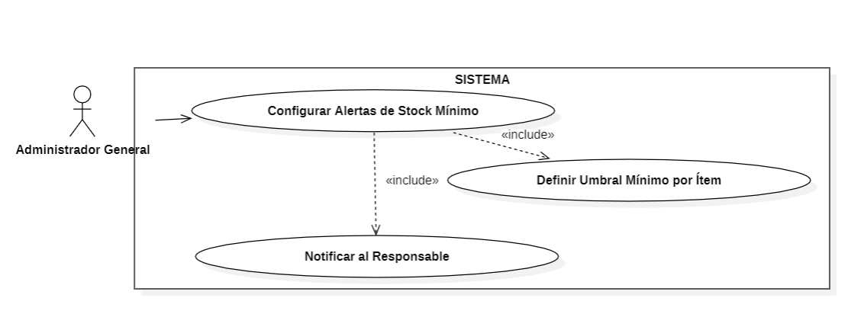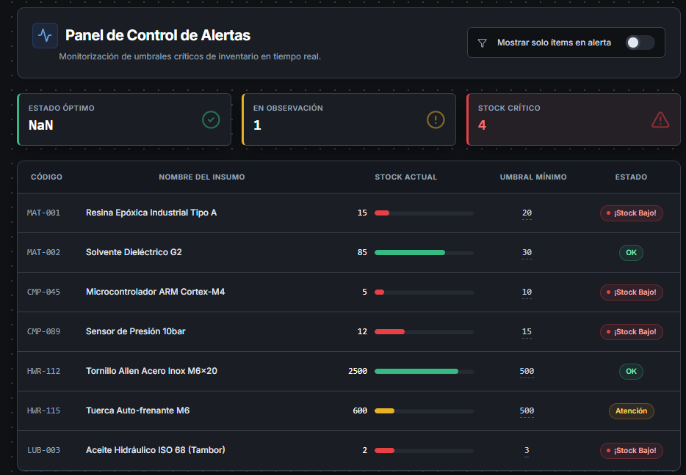

CU20: Aperturar Orden de Producción [Prioridad: Alta]
Caso de uso | CU20 - Aperturar Orden de Producción.
Propósito | Formalizar digitalmente el inicio de una jornada o lote de producción, vinculando obligatoriamente la receta BOM (CU19) al volumen de leche a procesar, calculando automáticamente las cantidades de cada insumo requerido y deduciéndolas del Kardex en tiempo real, eliminando así el cálculo manual en Excel y la desconexión entre receta y consumo real (PF-04, PF-10).
Descripción | Permite al Jefe de Producción crear una orden de producción asignando un número de lote único, seleccionando la receta BOM del producto a fabricar (Queso Mozzarella, Cheddar, Dulce de Leche Repostero o Familiar), e indicando el volumen base de leche cruda a procesar. El sistema calcula automáticamente las cantidades proporcionales de cada insumo según la fórmula, valida la disponibilidad en el Kardex, y al confirmar, ejecuta la deducción atómica de todos los insumos del inventario.
Actores | Tablas de BD (ordenes_produccion, detalle_produccion_insumos, recetas_bom, detalle_receta, movimientos_kardex, catalogo_items).
Actor iniciador | Jefe de Producción.
Precondición | El Jefe de Producción debe estar logueado. Debe existir al menos una receta BOM activa (CU19). Los insumos deben tener stock disponible suficiente en el Kardex.
Flujo principal (camino feliz) | 1. El Jefe de Producción ingresa al módulo "Producción en Planta" → "Nueva Orden de Producción".  2. El sistema despliega un formulario con: Selector de Receta BOM (dropdown con recetas activas), campo numérico "Volumen de Leche a Procesar (Litros)", y campos automáticos de Fecha/Hora de Inicio y Operario Responsable (tomados de la sesión activa).  3. El Jefe selecciona la receta "Queso Cheddar Estándar" e ingresa "500 L" como volumen base.  4. El sistema extrae la lista de ingredientes del detalle_receta y calcula proporcionalmente las cantidades para 500 L (ej. si la receta indica 0.035 L de Cuajo por 100 L → 0.175 L para 500 L).  5. El sistema despliega una tabla de pre-visualización: Insumo
Post condición | La orden queda abierta con estado 'En Proceso', esperando el registro de parámetros físicos (CU21) y la codificación del lote terminado (CU22). Los insumos fueron deducidos del Kardex con trazabilidad completa (se sabe exactamente qué lote consumió qué insumo y en qué cantidad). Toda la operación queda respaldada en la Bitácora de Auditoría.
Excepciones (flujo secundario) | - E1: Insumo Insuficiente. Si algún ingrediente de la receta no tiene stock suficiente, el sistema bloquea la apertura y lista los faltantes: "No es posible iniciar la producción. Faltan: Cuajo Albamax (requerido: 0.175 L, disponible: 0.05 L)". Sugiere al Jefe registrar una Orden de Compra (CU14).  - E2: Receta Sin Ingredientes. Si la receta seleccionada no tiene líneas de detalle, el sistema impide la apertura: "La receta seleccionada no tiene insumos configurados. Complete la formulación (CU19) antes de producir".  - E3: Orden Duplicada en la Misma Jornada. Si ya existe una orden abierta con la misma receta y fecha para el mismo operario, el sistema emite una advertencia (no bloquea): "Ya existe una orden abierta del mismo producto hoy. ¿Desea continuar?".
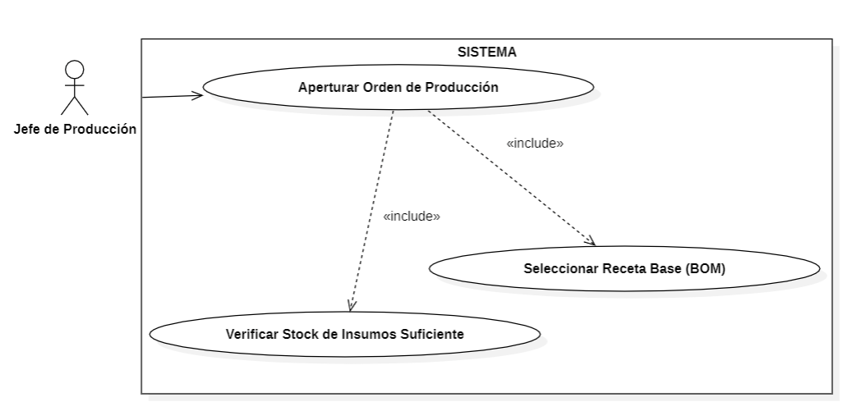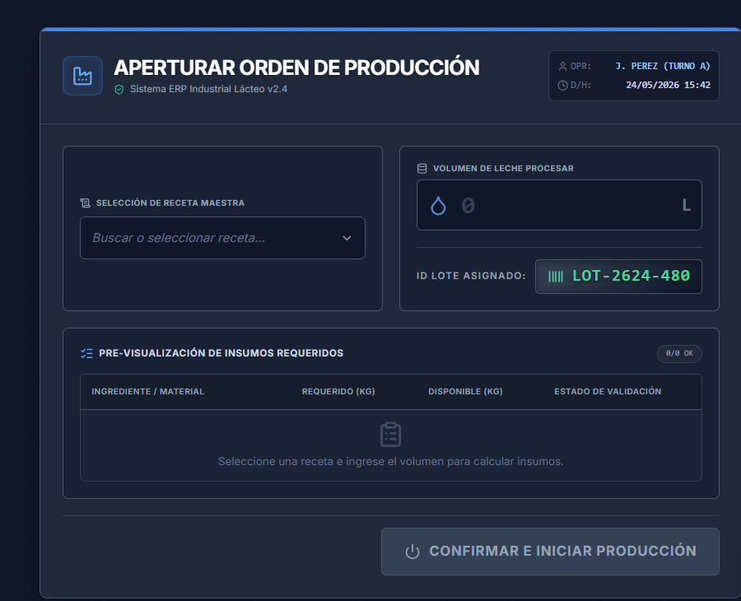

CU21: Registrar Parámetros Físicos (Mermas, Tiempos, Temperatura) [Prioridad: Alta]
Caso de uso | CU21 - Registrar Parámetros Físicos (Mermas, Tiempos, Temperatura).
Propósito | Capturar digitalmente las variables de proceso de la jornada de producción (temperaturas de tina, tiempos de cuajado/hilado/cocción, presiones, grados Brix) que actualmente se registran en formatos mixtos e inconsistentes (PF-05, PF-15), generando la bitácora técnica del lote que alimentará el análisis de rendimiento y la ficha de calidad.
Descripción | Permite al Jefe de Producción, durante el transcurso de una orden de producción abierta (CU20), registrar progresivamente los parámetros físicos del proceso en formularios dinámicos adaptados al tipo de producto (Cuajada, Hilado, Cheddar, Dulce de Leche). El sistema valida rangos plausibles y marca con timestamps automáticos cada registro.
Actores | Tablas de BD (parametros_proceso, ordenes_produccion).
Actor iniciador | Jefe de Producción.
Precondición | Debe existir una orden de producción en estado 'En Proceso' (CU20 ejecutado). El Jefe de Producción debe estar logueado.
Flujo principal (camino feliz) | 1. El Jefe de Producción ingresa al módulo "Producción en Planta" → "Órdenes Activas".  2. El sistema muestra las órdenes en estado 'En Proceso' con su número de lote y producto.  3. El Jefe selecciona la orden activa y presiona "Registrar Parámetros".  4. El sistema despliega el formulario dinámico según el tipo de producto:  - Cuajada/Mozzarella: pH inicial, temperatura de cuajado (°C), hora de adición de CaCl2, hora de corte de cuajada, temperatura de hilado (°C), hora de moldeo.  - Cheddar: pH inicial, temperatura pasteurización (°C), hora inicio/fin de prensado, pH final.  - Dulce de Leche: pH leche, acidez Dornic, grados Brix en etapas (inicio/medio/final), presión de caldera (PSI), hora de mezclado/cocción/final.  5. El Jefe completa los campos progresivamente durante la jornada (puede guardar parcialmente).  6. El sistema valida cada campo contra rangos configurados (ej. temperatura 0-120°C, pH 1-14, Brix 0-80).  7. El Jefe presiona "Guardar Parámetros".  8. El sistema genera INSERT en parametros_proceso vinculado a la orden de producción, con timestamp automático de cada registro.  9. El sistema muestra un resumen visual de los parámetros registrados con indicadores de completitud.
Post condición | Los parámetros quedan vinculados al lote de producción, alimentando la ficha de calidad (CU23) y permitiendo el cálculo posterior de rendimientos y tiempos de ciclo. Toda la operación queda respaldada en la Bitácora de Auditoría.
Excepciones (flujo secundario) | - E1: Valor Fuera de Rango. Si un valor ingresado excede los rangos plausibles (ej. temperatura 335°C — error real detectado en PF-15), el sistema lo resalta en rojo y exige confirmación explícita: "El valor ingresado está fuera del rango esperado (0-120°C). ¿Confirma que es correcto?".  - E2: Registro Parcial Incompleto. El sistema permite guardar formularios incompletos con un badge amarillo "Parcial", pero advierte al Jefe que los campos faltantes serán necesarios para el cierre del lote (CU22).
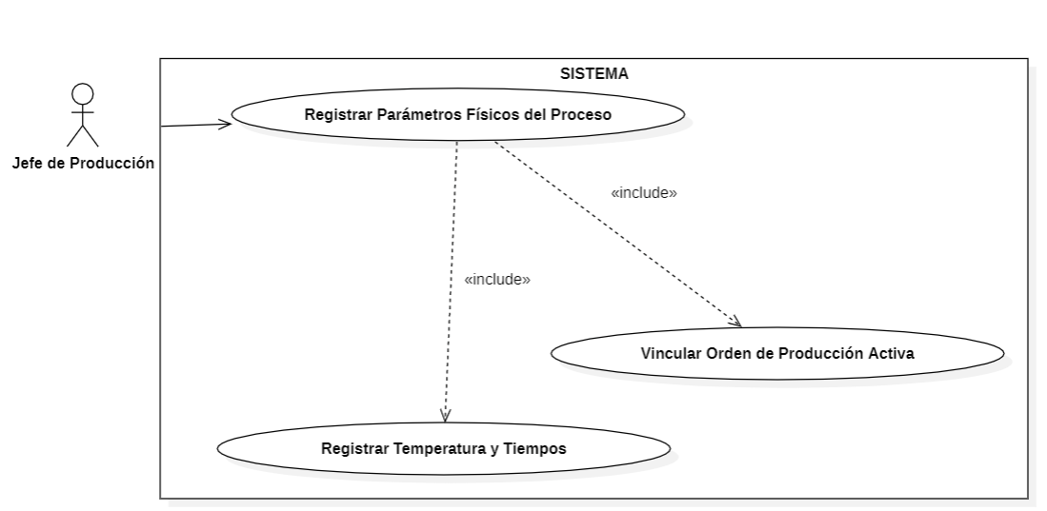
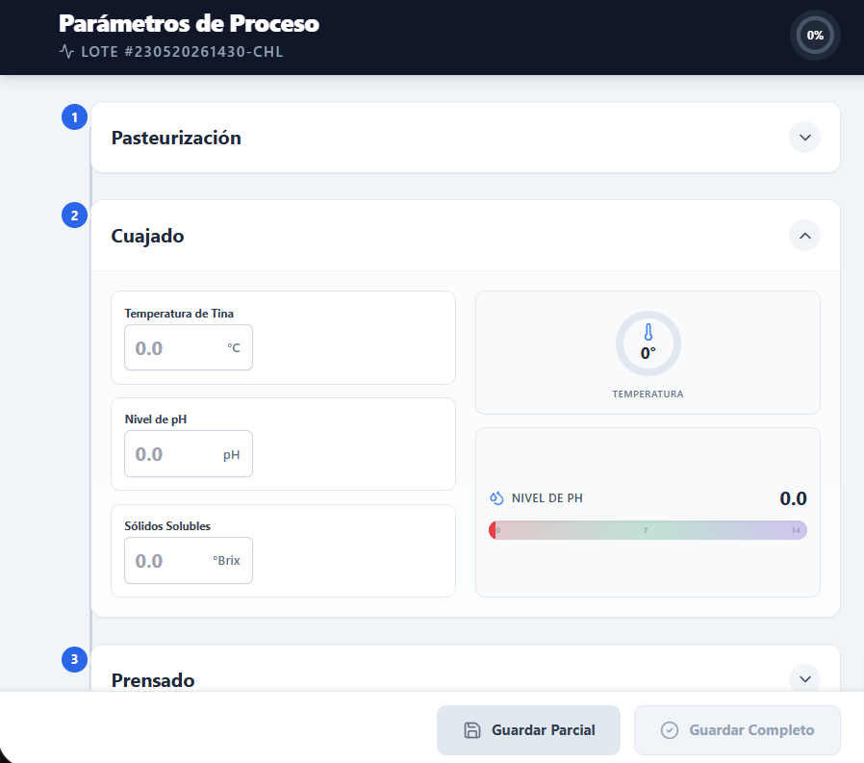

CU22: Codificar Lote Físico Terminado [Prioridad: Alta]
Caso de uso | CU22 - Codificar Lote Físico Terminado.
Propósito | Cerrar formalmente una orden de producción registrando la cantidad real de producto obtenido, calculando automáticamente el rendimiento (kg producidos / litros de leche procesados) y la merma técnica, generando un lote trazable con código único que quedará pendiente de aprobación por Calidad (CU23).
Descripción | Permite al Jefe de Producción finalizar una orden de producción abierta (CU20) ingresando el peso bruto total obtenido, el número de moldes/envases y las presentaciones de envasado. El sistema calcula el rendimiento transformativo en tiempo real, compara contra los rangos históricos esperados, y establece el lote con estado 'Pendiente QA' para su evaluación por el Ingeniero de Calidad.
Actores | Tablas de BD (ordenes_produccion, lotes_produccion, presentaciones_lote).
Actor iniciador | Jefe de Producción.
Precondición | Debe existir una orden de producción en estado 'En Proceso' con al menos los parámetros básicos registrados (CU21). El Jefe debe estar logueado.
Flujo principal (camino feliz) | 1. El Jefe de Producción ingresa al módulo "Producción en Planta" → "Órdenes Activas".  2. Selecciona la orden a cerrar y presiona "Codificar Lote Terminado".  3. El sistema despliega un formulario de cierre con los datos de la orden (Receta, Volumen Leche, Fecha Inicio) y campos editables: Peso Bruto Total (kg), Número de Moldes/Envases, Hora de Finalización.  4. El Jefe ingresa: Peso Bruto = 48.5 kg, Moldes = 10, Hora Final = 16:30.  5. El sistema agrega una sección de "Desglose por Presentación": el Jefe indica las unidades por presentación (ej. 8 moldes de 5 kg + 2 moldes de 4.25 kg).  6. El sistema calcula automáticamente el rendimiento: (48.5 kg / 500 L) × 100 = 9.7% (rendimiento esperado para Cheddar: 8-12%).  7. El sistema muestra un indicador visual: verde si está dentro del rango, amarillo si está en el borde, rojo si es anómalo.  8. El Jefe presiona "Cerrar Lote y Enviar a Calidad".  9. El sistema genera un INSERT en lotes_produccion con el código de lote heredado de la orden y estado 'Pendiente QA'.  10. El sistema genera los registros de presentaciones_lote con las unidades por presentación.  11. El sistema actualiza la orden de producción a estado 'Cerrada' con la hora de finalización.  12. El sistema muestra el resumen del lote con un badge amarillo "Pendiente Control de Calidad".
Post condición | El lote queda codificado con trazabilidad completa: receta utilizada, insumos consumidos (desde CU20), parámetros de proceso (desde CU21), rendimiento y merma calculados. El lote espera el dictamen de Calidad (CU23). Ningún producto de este lote puede ser vendido ni despachado hasta la aprobación QA. Toda la operación queda respaldada en la Bitácora de Auditoría.
Excepciones (flujo secundario) | - E1: Rendimiento Anómalo. Si el rendimiento calculado está fuera de los rangos esperados del producto (ej. 70.8% para Dulce de Leche cuando el rango es 32-46% — error real detectado en PF-23), el sistema emite una advertencia roja: "El rendimiento calculado (X%) está fuera del rango esperado (A-B%). Verifique los valores ingresados antes de continuar". No bloquea el cierre pero exige confirmación explícita.  - E2: Peso Cero o Negativo. Si el peso bruto ingresado es ≤ 0, el sistema bloquea el cierre: "El peso del lote debe ser un valor positivo".  - E3: Inconsistencia de Presentaciones. Si la suma de pesos por presentación difiere del peso bruto total en más de un 5%, el sistema advierte: "La suma de presentaciones (X kg) no coincide con el peso bruto declarado (Y kg)".
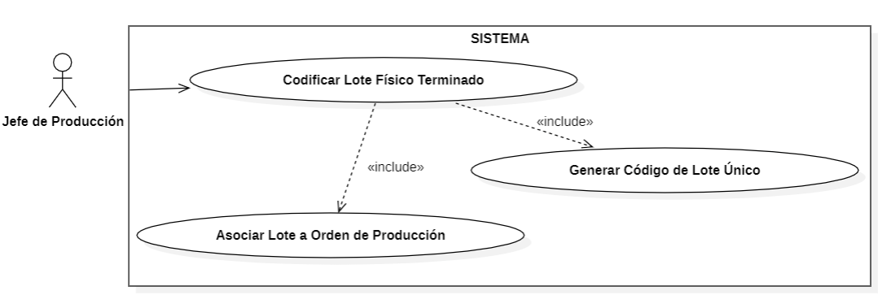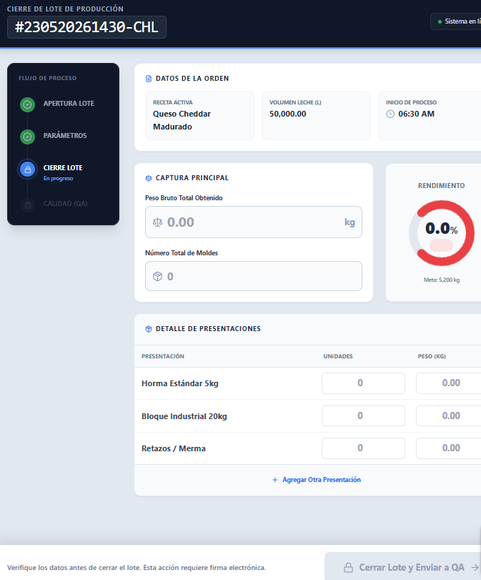

CU23: Registrar Ficha de Control de Calidad [Prioridad: Alta]
Caso de uso | CU23 - Registrar Ficha de Control de Calidad.
Propósito | Implementar la barrera sanitaria digital que evalúa y documenta las propiedades físico-químicas de cada lote de producto terminado, vinculando las contramuestras de laboratorio para cumplir con los requisitos de trazabilidad de SENASAG y resolver la desconexión entre producción y calidad diagnosticada en PF-08 y PF-09.
Descripción | Permite al Ingeniero de Calidad seleccionar un lote en estado 'Pendiente QA' (CU22) y registrar los resultados del análisis de laboratorio: pH post-producción, grados Brix (para dulces), humedad, peso por unidad, textura, aspecto visual y presencia de defectos. El sistema evalúa los resultados contra los estándares configurados por producto y emite un dictamen preliminar que el QA puede confirmar, ajustar o rechazar.
Actores | Tablas de BD (fichas_calidad, lotes_produccion, bitacora_auditoria).
Actor iniciador | Ingeniero de Calidad (QA).
Precondición | Debe existir al menos un lote en estado 'Pendiente QA' (CU22 ejecutado). El Ingeniero de Calidad debe estar logueado con rol QA. El Ingeniero NO debe ser la misma persona que aperturó la orden de producción del lote (segregación de funciones).
Flujo principal (camino feliz) | 1. El Ingeniero de Calidad ingresa al módulo "Control de Calidad" → "Fichas Pendientes".  2. El sistema muestra los lotes con estado 'Pendiente QA', indicando: Número de Lote, Producto, Fecha de Producción, Operario Responsable.  3. El QA selecciona el lote a evaluar.  4. El sistema despliega la ficha de control con campos específicos según el tipo de producto:  - Quesos (Mozzarella/Cheddar): pH final (rango 5.0-5.5), humedad (%), textura (escala 1-5), presencia de ojos/grietas, peso promedio por molde (kg), aspecto visual (Conforme/No Conforme), observaciones organolépticas.  - Dulce de Leche: Grados Brix finales (rango 68-72), pH (rango 5.5-6.5), consistencia, color (escala Pantone), presencia de cristales, peso por envase (kg).  5. El QA ingresa los valores del análisis de laboratorio.  6. El sistema valida cada parámetro contra los rangos estándar y colorea los campos (verde: conforme, amarillo: límite, rojo: fuera de rango).  7. El sistema sugiere un dictamen preliminar basado en los resultados: 'Conforme', 'No Conforme' o 'Observado'.  8. El QA confirma o ajusta el dictamen, agrega observaciones técnicas y la referencia de la contramuestra de laboratorio.  9. El QA presiona "Registrar Ficha de Calidad".  10. El sistema genera un INSERT en fichas_calidad vinculado al id_lote.  11. El sistema muestra la ficha registrada con el dictamen final y un badge visual indicando el resultado.
Post condición | La ficha de calidad queda registrada e inmutable. El dictamen determina el siguiente paso del lote: si es 'Conforme', habilita la liberación a almacén (CU24); si es 'No Conforme', habilita el envío a cuarentena/reproceso (CU25). Ningún movimiento posterior del lote es posible sin la ficha de calidad registrada. Toda la operación queda respaldada en la Bitácora de Auditoría.
Excepciones (flujo secundario) | - E1: Parámetro Crítico Fuera de Rango. Si el pH está fuera del rango seguro o los grados Brix son anómalos, el sistema fuerza el dictamen a 'No Conforme' sin posibilidad de sobreescritura: "El lote presenta parámetros críticos fuera de norma. Se dictamina como No Conforme automáticamente".  - E2: Ficha Duplicada. Si ya existe una ficha de calidad para el lote seleccionado, el sistema impide la creación de una segunda: "Este lote ya cuenta con ficha de calidad registrada. Consulte el historial".
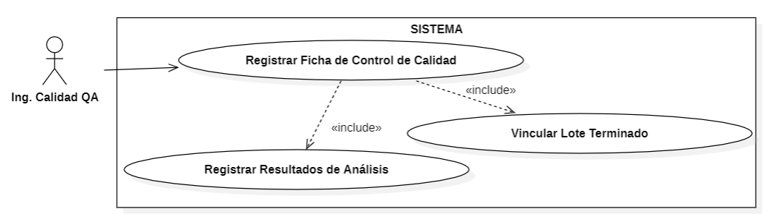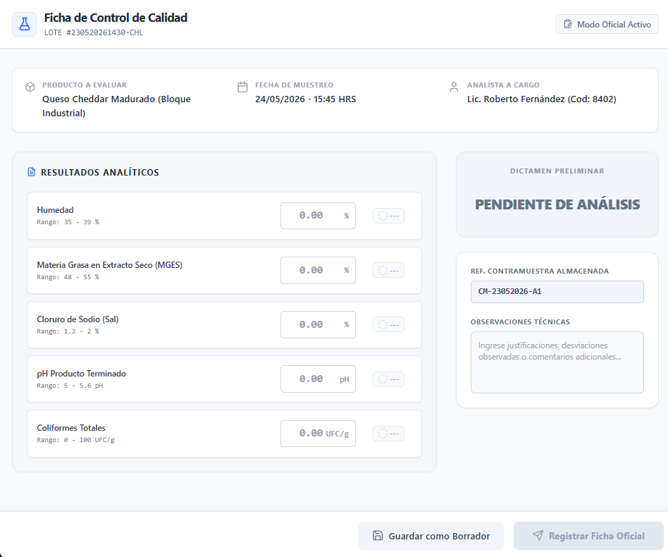

CU24: Aprobar/Liberar Lote a Almacén [Prioridad: Alta]
Caso De Uso | CU24 - Aprobar/Liberar Lote a Almacén.
Propósito | Ejecutar la transición irreversible de un lote de producción desde el estado 'Pendiente QA' al inventario de producto terminado disponible para venta, impidiendo sistémicamente que cualquier lote sin aprobación de calidad alcance al consumidor final, resolviendo la desconexión entre producción y stock (PF-08) y cumpliendo el requisito de trazabilidad SENASAG (PF-15).
Descripción | Permite al Ingeniero de Calidad, tras registrar una ficha de calidad con dictamen 'Conforme' (CU23), aprobar formalmente el lote y transferirlo al inventario de producto terminado. El sistema genera automáticamente movimientos de ingreso en el Kardex de producto terminado, incrementando el stock disponible para despacho.
Actores | Tablas de BD (lotes_produccion, fichas_calidad, movimientos_kardex, catalogo_items).
Actor Iniciador | Ingeniero de Calidad (QA).
Precondición | El lote debe tener una ficha de calidad con dictamen 'Conforme' (CU23 ejecutado con resultado positivo). El Ingeniero de Calidad debe estar logueado.
Flujo Principal (Camino Feliz) | 1. El Ingeniero de Calidad ingresa al módulo "Control de Calidad" → "Lotes Aprobados Pendientes de Liberación".  2. El sistema muestra los lotes con ficha 'Conforme' que aún no han sido liberados al almacén.  3. El QA selecciona el lote a liberar.  4. El sistema despliega un resumen completo del lote: Datos de Producción (Receta, Volumen, Rendimiento), Ficha de Calidad (Dictamen, Parámetros), y Presentaciones (Unidades por tipo).  5. El QA verifica la información y presiona "Liberar Lote a Cámara de Frío".  6. El sistema solicita confirmación: "¿Confirma la liberación del Lote #X al inventario de producto terminado? Esta acción es irreversible".  7. El QA confirma.  8. El sistema actualiza lotes_produccion con estado 'Liberado' y fecha de liberación.  9. El sistema genera INSERT en movimientos_kardex con tipo INGRESO_PRODUCCION por cada presentación del lote, incrementando el stock de producto terminado.  10. El sistema verifica si el nuevo stock supera o se mantiene por debajo del umbral de alerta (CU11). Si estaba en alerta y ahora tiene stock suficiente, desactiva la alerta.  11. El sistema muestra un badge verde: "Lote liberado exitosamente. Stock de [Producto] actualizado a X unidades".
Post Condición | El producto terminado está disponible en el inventario para ser despachado (CU29 — Ciclo 4). La trazabilidad es completa: Lote → Ficha QA → Orden Producción → Receta BOM → Insumos Consumidos → Leche de Origen (Cisterna → Proveedor). Toda la operación queda respaldada en la Bitácora de Auditoría.
Excepciones (Flujo Secundario) | - E1: Lote Sin Ficha Conforme. Si el lote no tiene ficha de calidad o su dictamen no es 'Conforme', el botón de liberación se muestra deshabilitado y el sistema informa: "Este lote no puede ser liberado. Requiere ficha de calidad con dictamen Conforme".  - E2: Lote Ya Liberado. Si el lote ya fue liberado previamente, el sistema impide la operación duplicada: "Este lote ya fue liberado al almacén el [fecha]".
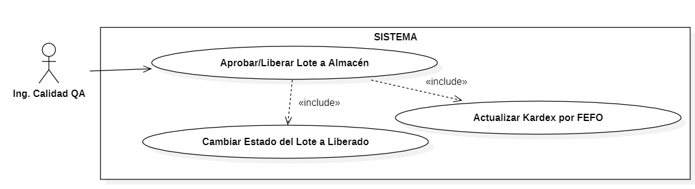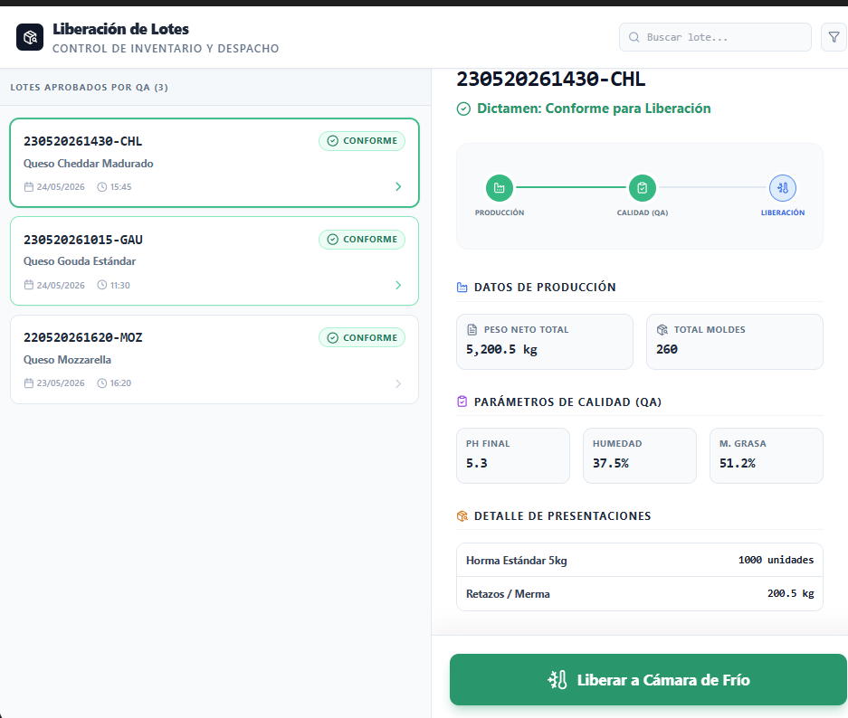

CU25: Enviar Lote a Cuarentena/Reproceso [Prioridad: Alta]
Caso De Uso | CU25 - Enviar Lote a Cuarentena/Reproceso.
Propósito | Implementar el flujo inverso de seguridad que retiene o recicla lotes defectuosos, impidiendo sistémicamente que un lote con dictamen 'No Conforme' u 'Observado' alcance el inventario comercial ni sea despachado a clientes, cumpliendo las exigencias de inocuidad alimentaria de SENASAG.
Descripción | Permite al Ingeniero de Calidad, tras registrar una ficha de calidad con dictamen 'No Conforme' o 'Observado' (CU23), enviar el lote a uno de dos destinos: Cuarentena (retención para observación prolongada y re-evaluación posterior) o Reproceso (derivación a tina para corrección del defecto detectado). En ambos casos, el lote queda permanentemente bloqueado del Kardex comercial.
Actores | Tablas de BD (lotes_produccion, fichas_calidad, bitacora_auditoria).
Actor Iniciador | Ingeniero de Calidad (QA).
Precondición | El lote debe tener una ficha de calidad con dictamen 'No Conforme' o 'Observado' (CU23 ejecutado). El Ingeniero de Calidad debe estar logueado.
Flujo Principal (Camino Feliz) | 1. El Ingeniero de Calidad ingresa al módulo "Control de Calidad" → "Lotes No Conformes".  2. El sistema muestra los lotes con ficha 'No Conforme' o 'Observado' pendientes de disposición.  3. El QA selecciona el lote y el sistema muestra la ficha de calidad con los parámetros fuera de rango resaltados en rojo.  4. El QA selecciona la disposición: "Cuarentena" (defecto menor subsanable, requiere re-evaluación en 48h) o "Reproceso" (defecto mayor corregible, ej. falta de sal — requiere retorno a tina de producción).  5. El QA ingresa la justificación técnica detallada (campo obligatorio) y las instrucciones de reproceso si aplica.  6. El QA presiona "Confirmar Disposición".  7. El sistema actualiza lotes_produccion con estado 'En Cuarentena' o 'En Reproceso', bloqueando toda interacción comercial con este lote.  8. Si la disposición es "Reproceso", el sistema genera una notificación al Jefe de Producción indicando el lote y las instrucciones de corrección.  9. El sistema muestra un badge rojo: "Lote #X enviado a [Cuarentena/Reproceso]. Bloqueado de inventario comercial".
Post Condición | El lote queda permanentemente fuera del circuito comercial hasta que sea re-evaluado (en caso de cuarentena, requerirá una nueva ficha CU23) o reprocesado (generará una nueva orden CU20 vinculada al lote original). La trazabilidad del incidente queda completa para auditorías SENASAG. Toda la operación queda respaldada en la Bitácora de Auditoría.
Excepciones (Flujo Secundario) | - E1: Lote Ya Dispuesto. Si el lote ya fue enviado a cuarentena o reproceso, el sistema impide duplicación: "Este lote ya tiene una disposición registrada. Consulte el historial".  - E2: Justificación Vacía. Si el QA no ingresa una justificación técnica, el sistema bloquea la operación: "Debe ingresar una justificación técnica detallada para fines de auditoría SENASAG".
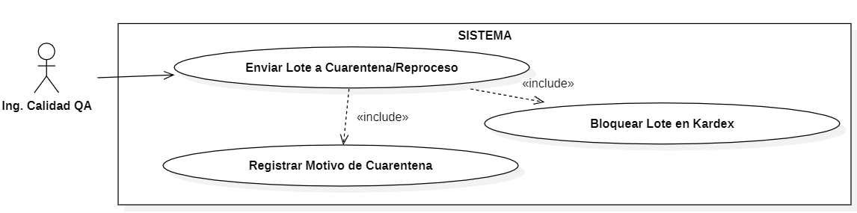
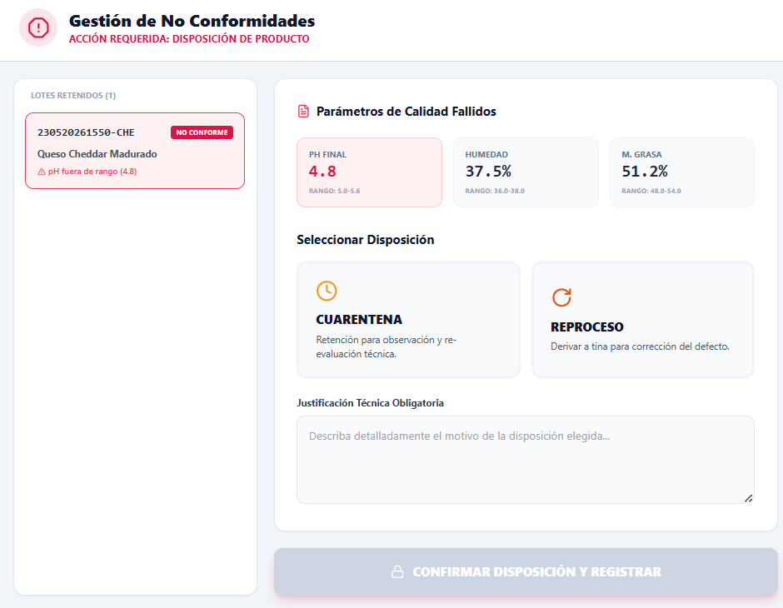

Estructurar caso de uso

Ciclo #1+Ciclo #2 + Ciclo#3
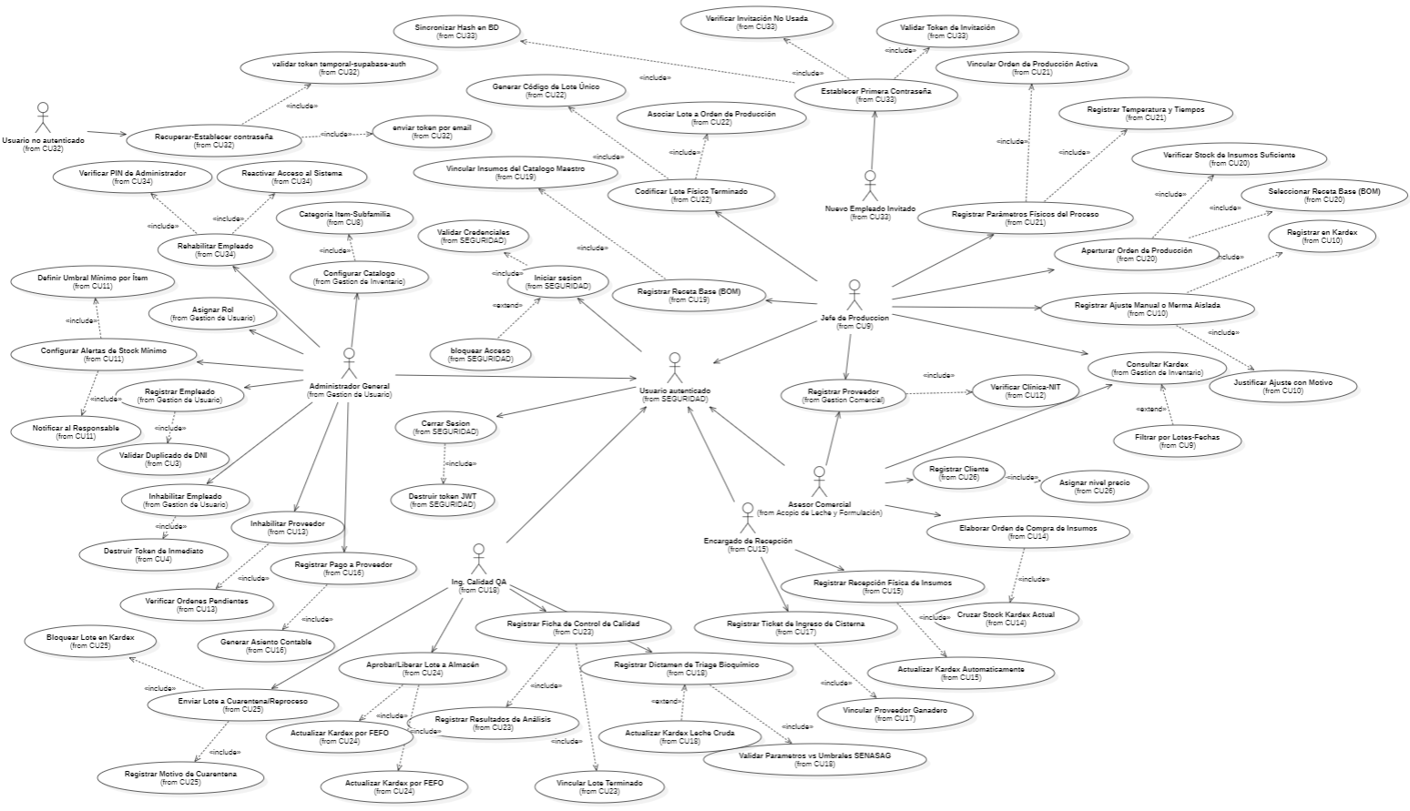

CAPITULO 3: FLUJO DE TRABAJO: ANALISIS

Análisis de Arquitectura
Ciclo 1+ Ciclo 2 + Ciclo 3

Identificar Paquetes
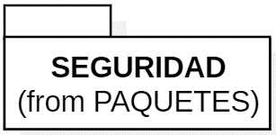 | Seguridad Este paquete comprende los mecanismos fundamentales de protección y control de acceso al sistema ERP. Su propósito es validar las credenciales del personal administrativo y operativo para autorizar su ingreso (iniciar sesión) o revocar el acceso a su terminal de forma segura (cerrar sesión), protegiendo así la integridad de los datos de la fábrica.
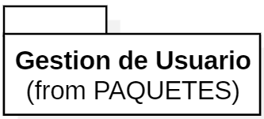 | Gestión de Usuario Administra el ciclo de vida organizativo del personal dentro de la plataforma. Involucra la creación de las identidades de nuevos trabajadores, su eventual baja lógica (inhabilitación para denegar el acceso) y la asignación de permisos operativos (roles), delimitando exactamente qué operaciones y vistas puede utilizar cada empleado según su jerarquía en la empresa.
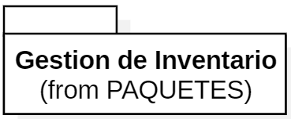 | Gestión de Inventario Encargado de la estructuración técnica del almacén de la planta. Permite a los administradores registrar y tipificar de manera estandarizada los insumos, materias primas y productos finales en el catálogo maestro. Además, otorga visibilidad analítica constante mediante el Kardex, permitiendo auditar el historial de ingresos y egresos de mercadería en tiempo real.
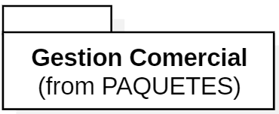 | Gestión Comercial y Proveedores Enfocado en la administración del directorio de las entidades fundamentales que originan y terminan el ciclo de negocio. Agrupa los casos de uso para dar de alta formalmente en el sistema a los ganaderos o proveedores (origen de la leche) y a los clientes comerciales (destino de los quesos), información indispensable para la posterior facturación y logística.
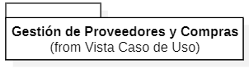 | Gestión de Proveedores y Compras: Agrupa las operaciones del ciclo comercial de entrada: la inhabilitación de proveedores problemáticos, la emisión formal de órdenes de compra de insumos, la recepción física de mercadería en almacén y el registro de pagos. Se empaquetaron juntos porque comparten las mismas entidades transaccionales (proveedores, ordenes_compra, pagos_proveedores) y representan el flujo completo de la relación empresa-proveedor, desde la solicitud hasta la liquidación financiera. Separarlos rompería la trazabilidad Orden→Recepción→Pago.
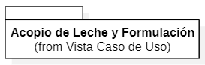 | Acopio de Leche y Formulación: Encapsula las operaciones pre-productivas esenciales: por un lado, el punto de entrada de la materia prima principal (recepción de cisternas y triage bioquímico irrevocable); y por otro, la configuración de las recetas maestras (BOM) que dictarán cómo se transformará esa leche. Se agruparon en un solo paquete para evitar fragmentación (paquetes de un solo caso de uso) y porque ambos representan los prerrequisitos obligatorios antes de poder iniciar la manufactura en el Ciclo 3.
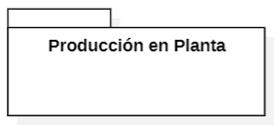 | Producción en Planta (Paquete Nuevo - P7): Agrupa las operaciones estrictas de manufactura: apertura de órdenes de producción con deducción de insumos (CU20), registro de parámetros de proceso (CU21) y codificación del lote terminado (CU22). Se empaquetaron juntos porque comparten las mismas entidades transaccionales (ordenes_produccion, lotes_produccion, parametros_proceso) y representan el flujo de transformación física, operado exclusivamente por el Jefe de Producción.
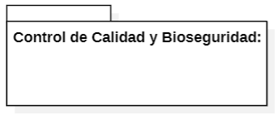 | Control de Calidad y Bioseguridad: Encapsula las operaciones de evaluación, dictamen y disposición de lotes terminados: registro de fichas de control de calidad (CU23), liberación de lotes conformes al inventario comercial (CU24) y envío de lotes no conformes a cuarentena o reproceso (CU25). Se agruparon en un paquete separado porque representan una función de auditoría independiente que no puede ser contaminada por el paquete de Producción — el Ingeniero de Calidad actúa como barrera sanitaria irrevocable y debe operar con independencia del proceso productivo.

Relacionar paquetes y casos de uso
Ciclo #1 + Ciclo #2 + Ciclo#3

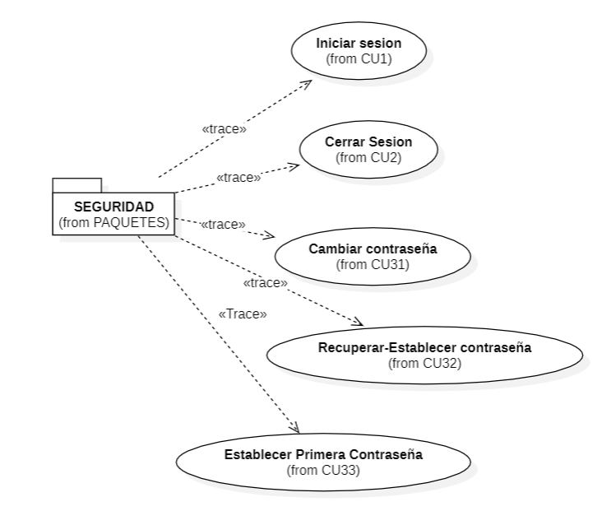
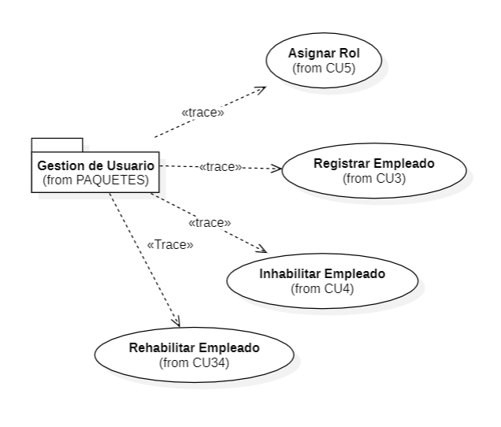
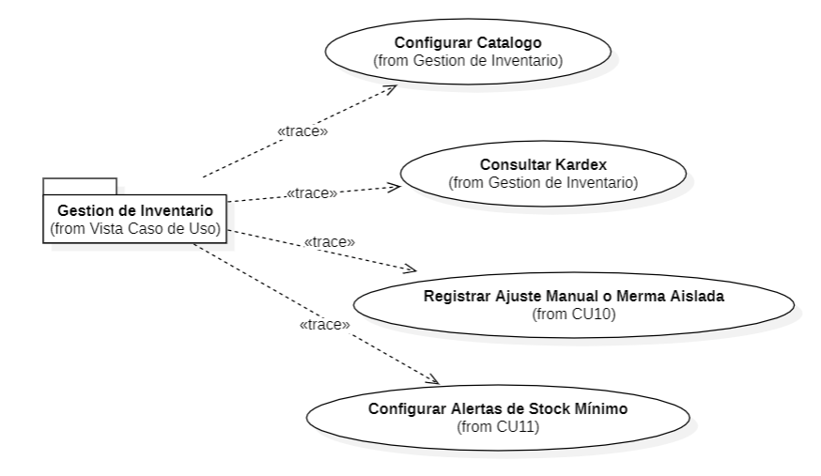
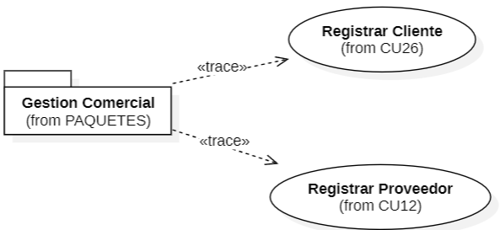
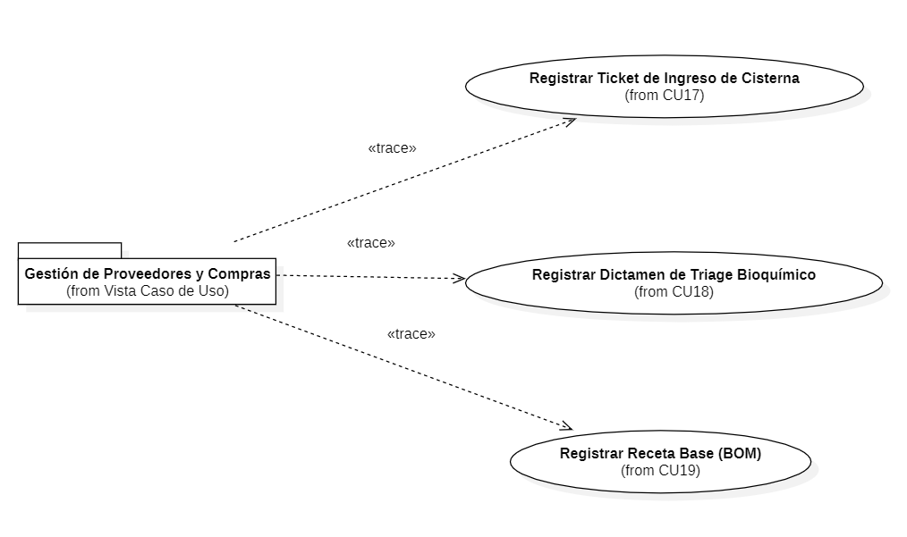

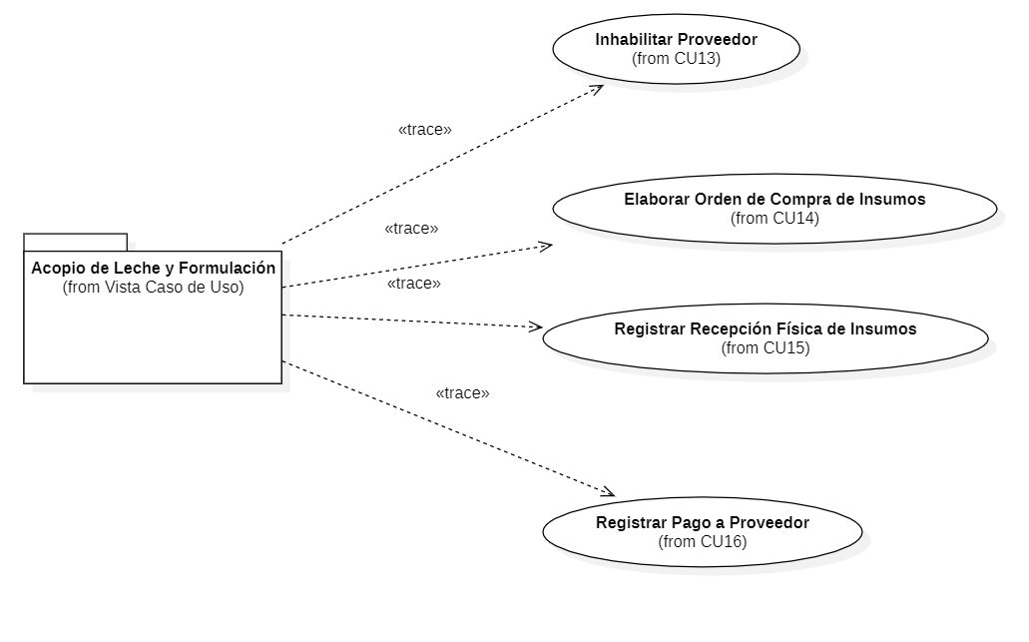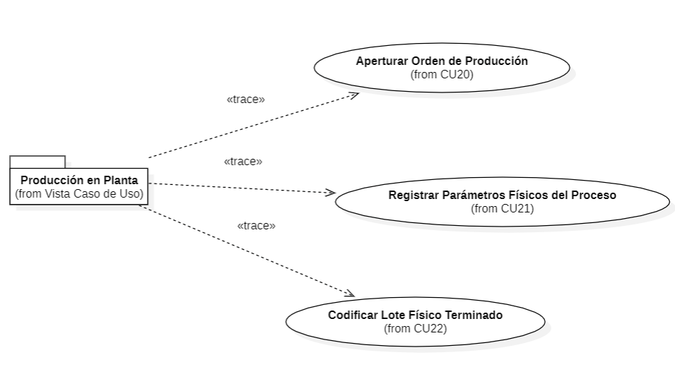
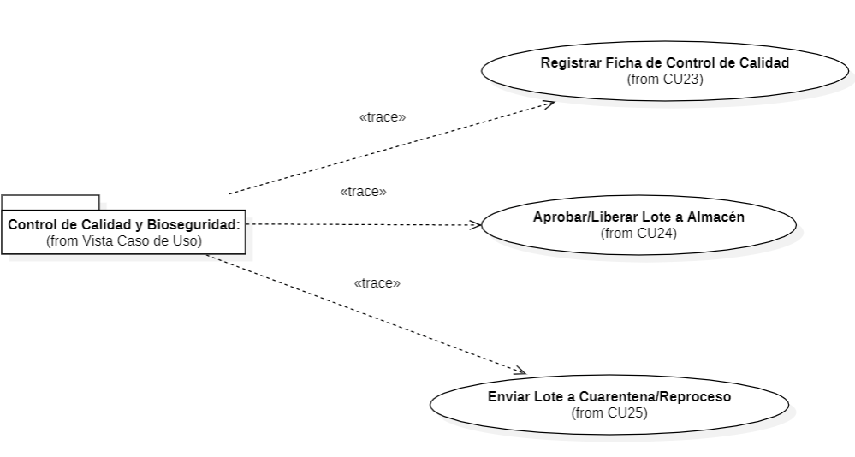

Vista de casos de uso
Ciclo 1 + Ciclo 2 + Ciclo 3
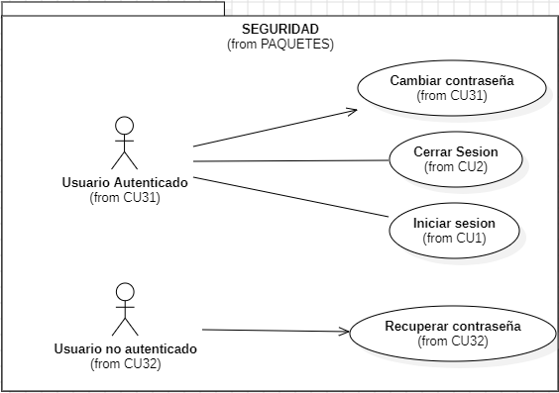
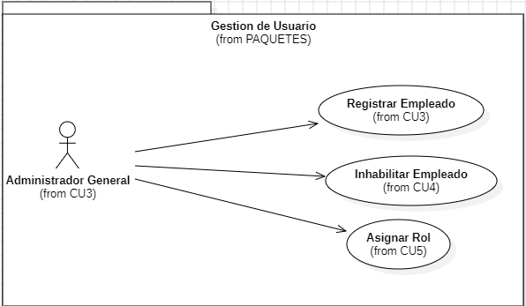

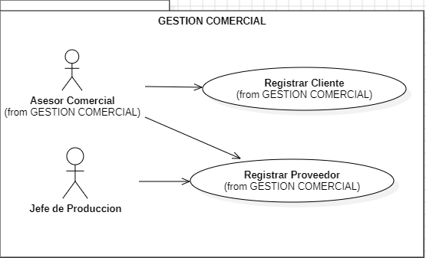
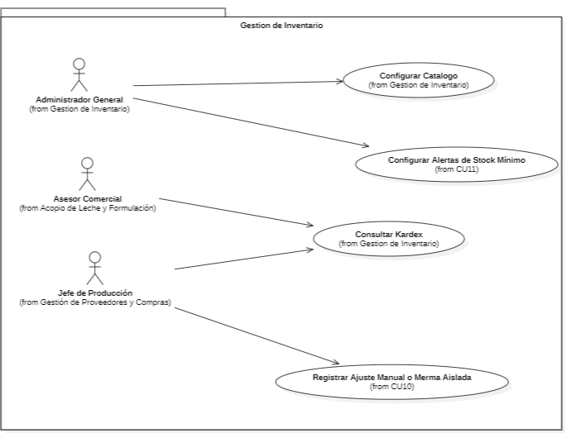
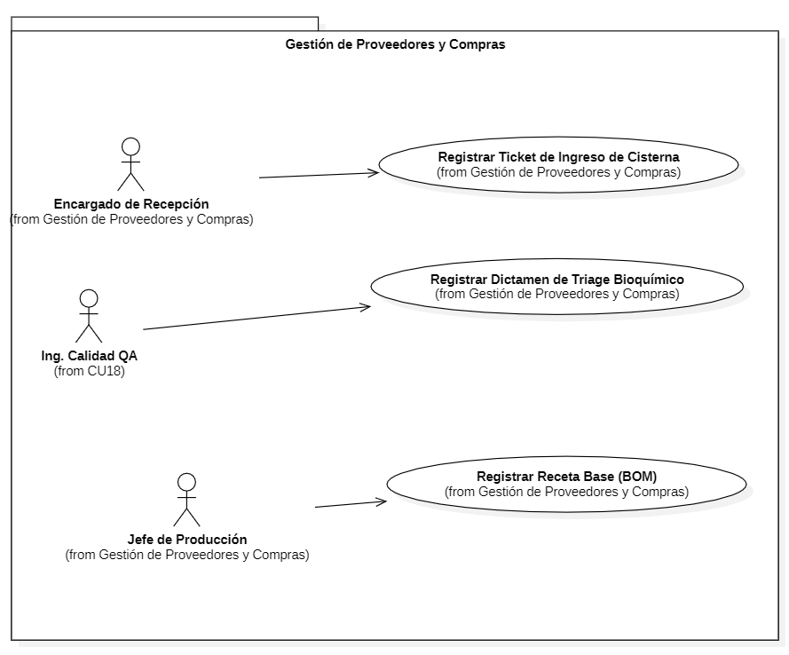
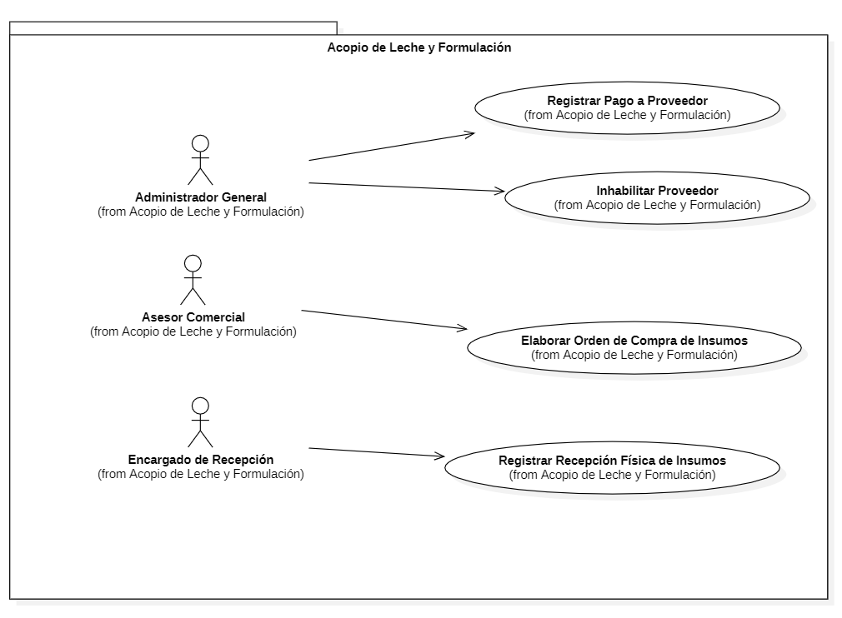
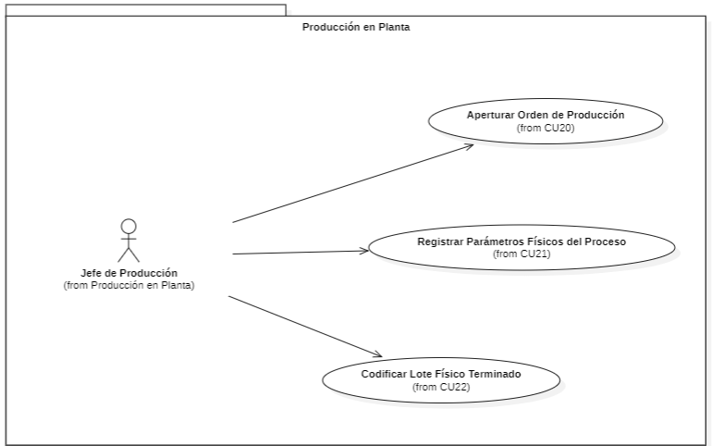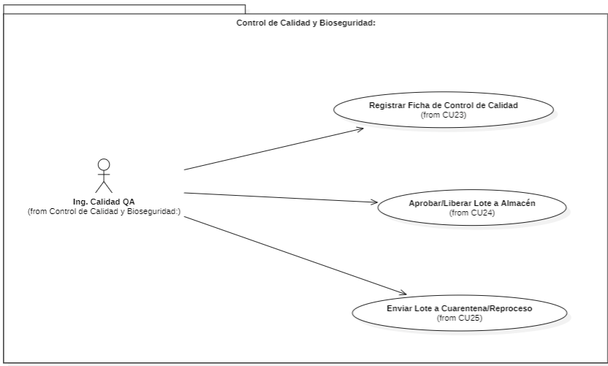

Diagrama de comunicación

Ciclo 1:
CU01: Iniciar Sesión en Plataforma
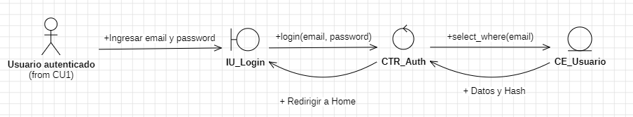
Descripción del Caso de Uso
El actor (cualquier usuario registrado) ingresa sus credenciales (correo y contraseña) en la interfaz de login. El sistema valida los datos contra la base de datos, genera un token JWT y redirige al panel según el rol asignado. El diagrama muestra el mensaje de solicitud desde el cliente hacia el servidor de autenticación (GoTrue/Supabase), la verificación en la tabla de usuarios, la generación del token y el retorno de la sesión activa al cliente. Es la barrera de seguridad de entrada del sistema y precondición para todos los demás casos de uso.
CU02: Cerrar Sesión Activa
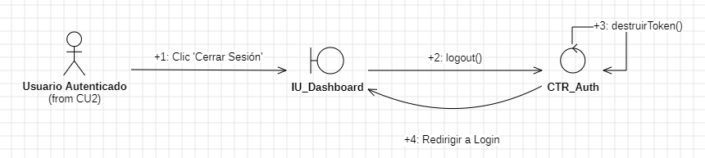
Descripción del Caso de Uso
El actor autenticado solicita cerrar su sesión desde el menú de perfil. El sistema invalida el token JWT en el servidor de autenticación, borra la cookie de sesión en el cliente y redirige a la pantalla de login. El diagrama muestra el mensaje de cierre desde el cliente hacia Supabase Auth, la confirmación de invalidación del token y la limpieza del estado local. Garantiza que ningún token quede activo en dispositivos compartidos.
CU03: Registrar Nuevo Empleado
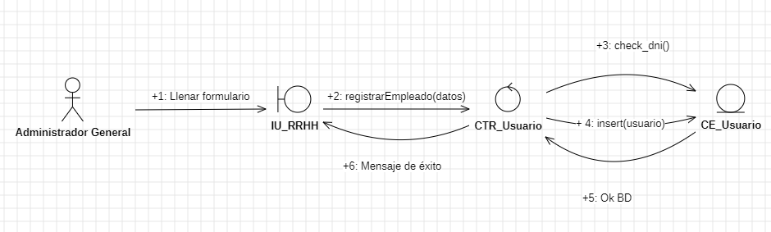
Descripción del Caso de Uso
El Administrador ingresa los datos del nuevo empleado: nombre completo, CI, cargo, rol del sistema y correo electrónico. El sistema crea el registro en la tabla de empleados, genera las credenciales de acceso iniciales y envía un correo de bienvenida con contraseña temporal. El diagrama muestra los mensajes entre el formulario de administración, el backend (Node.js/Express), la tabla empleados en PostgreSQL y el servicio de correo externo (Resend/SendGrid). Es la puerta de entrada formal de cualquier persona a operar el sistema.
CU04: Inhabilitar Empleado (Dar de baja lógica)
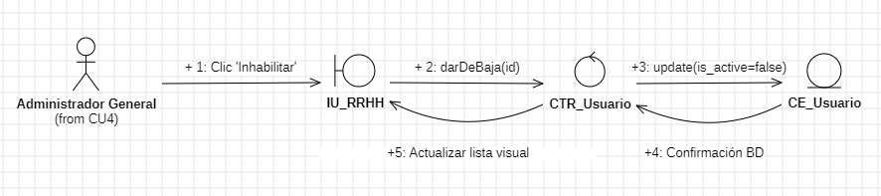
Descripción del Caso de Uso
El Administrador selecciona un empleado activo y ejecuta la inhabilitación. El sistema cambia el estado del empleado a "Inactivo", revoca su acceso al sistema bloqueando el token e impide futuros inicios de sesión sin eliminar el historial histórico del empleado. El diagrama muestra el mensaje de cambio de estado desde el panel de administración, la actualización en la tabla empleados y la confirmación al actor. Se usa baja lógica (no física) para preservar la trazabilidad y auditoría de operaciones pasadas.
CU05: Asignar / Modificar Roles y Permisos
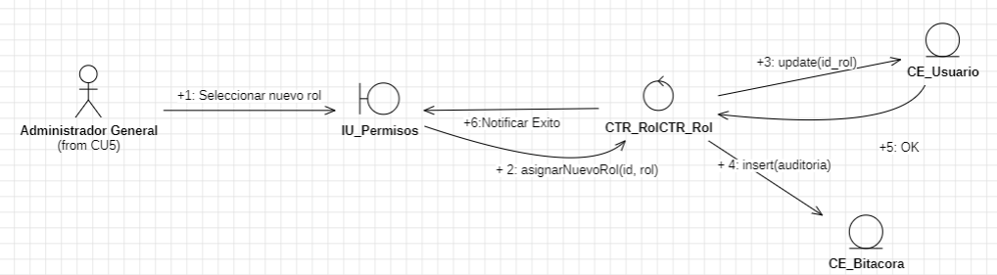
Descripción del Caso de Uso
El Administrador selecciona un empleado y asigna o modifica su rol (Administrador, Jefe de Producción, Ingeniero de Calidad, Asesor Comercial, Operario, etc.). El sistema actualiza la tabla de roles y las políticas RLS (Row Level Security) en Supabase que controlan qué datos puede ver o modificar cada actor. El diagrama muestra los mensajes entre el panel de administración, el backend y la base de datos de roles/permisos, con la confirmación del cambio. Define qué menús, módulos y registros puede acceder cada usuario.
CU08: Registrar Nuevo Producto / Insumo en Catálogo
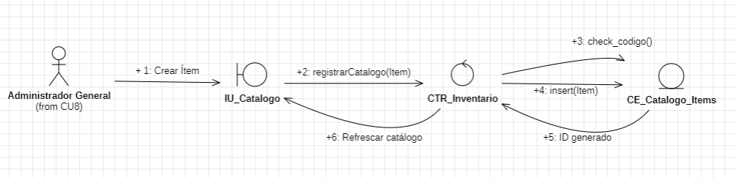

Descripción del Caso de Uso
El Jefe de Producción o Administrador ingresa un nuevo ítem al catálogo maestro: nombre, unidad de medida, tipo (materia prima, insumo, producto terminado), stock mínimo de alerta y precio unitario. El sistema crea el registro en la tabla catálogo e inicializa su Kardex con saldo cero. El diagrama muestra los mensajes entre el formulario de alta, el backend de validación, la tabla catálogo en PostgreSQL y la confirmación. Es la base de todo el sistema de inventario: sin ítem registrado no puede ejecutarse ningún movimiento de Kardex.

CU09: Consultar Kardex Dinámico (Historial)
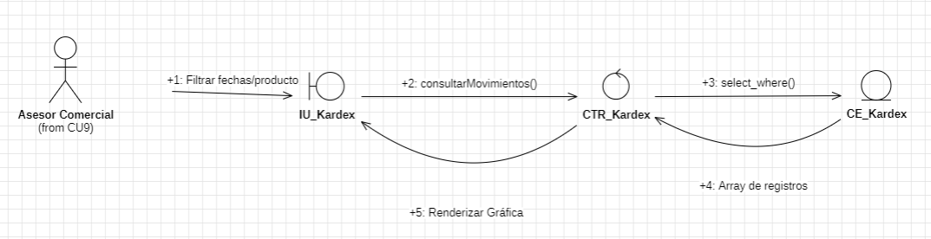
Descripción del Caso de Uso
El actor selecciona un ítem del catálogo y consulta su historial completo de movimientos: entradas por compra, salidas por producción, ajustes manuales, mermas, con saldo acumulado en cada movimiento. El diagrama muestra la solicitud de consulta con filtros (fecha, tipo de movimiento), el mensaje al backend, la consulta JOIN entre las tablas kardex y catálogo en PostgreSQL y el retorno del historial paginado. Permite auditar cualquier variación de stock y detectar inconsistencias entre el stock físico y el digital.

CU12: Registrar Proveedor / Ganadero
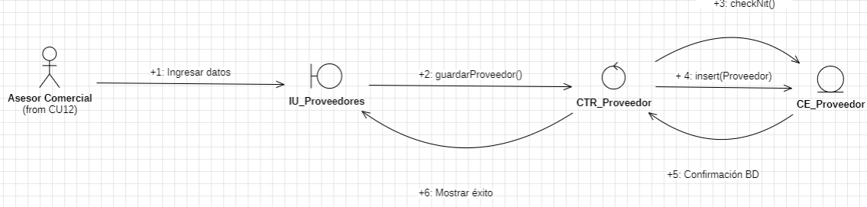

Descripción del Caso de Uso
El Asesor Comercial o Administrador registra un nuevo proveedor de leche o de insumos: nombre/razón social, NIT, zona geográfica, tipo (ganadero individual, empresa distribuidora), datos de contacto y condiciones de pago. El sistema valida que el NIT no esté duplicado y guarda el registro en la tabla proveedores. El diagrama muestra los mensajes entre el formulario de alta, el backend de validación de duplicados, la inserción en la tabla y la confirmación al actor. Sin proveedor registrado no puede ejecutarse ninguna recepción de leche ni orden de compra.
CU26: Registrar Cliente Comercial (B2B / B2C)
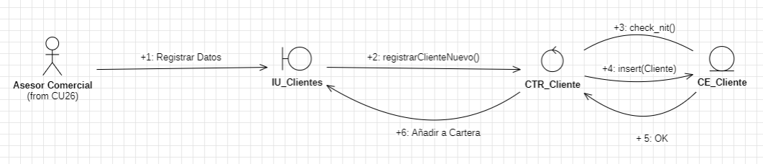
Descripción del Caso de Uso
El Asesor Comercial registra un nuevo cliente: razón social, NIT/CI, tipo (institucional B2B o minorista B2C), ciudad, canal de contacto y frecuencia de pedidos habitual. El sistema valida que el NIT/CI no esté duplicado y guarda el perfil en la tabla clientes. El diagrama muestra los mensajes desde el formulario de alta, el backend de validación, la inserción en la tabla clientes y la confirmación. Sin cliente registrado no puede generarse ningún pedido de venta ni factura.
CU31: Cambiar Contraseña Propia
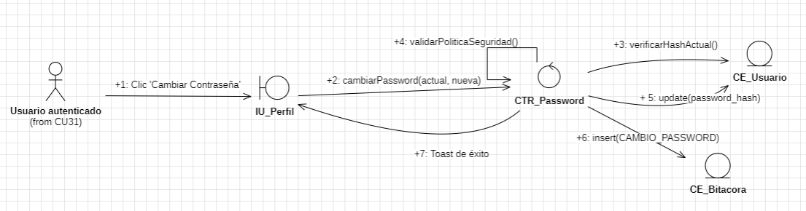
Descripción del Caso de Uso
El usuario autenticado accede a su perfil y solicita cambiar su contraseña ingresando la contraseña actual y la nueva (con confirmación). El sistema valida que la contraseña actual sea correcta, que la nueva cumpla los requisitos de seguridad (mínimo 8 caracteres, mayúscula, número) y actualiza las credenciales en GoTrue/Supabase Auth. El diagrama muestra los mensajes desde el formulario de cambio de contraseña, la validación en el servidor de autenticación, la actualización del hash y la confirmación al usuario con cierre de sesiones activas en otros dispositivos.

CU32: Recuperar Contraseña Olvidada (Reset vía email)
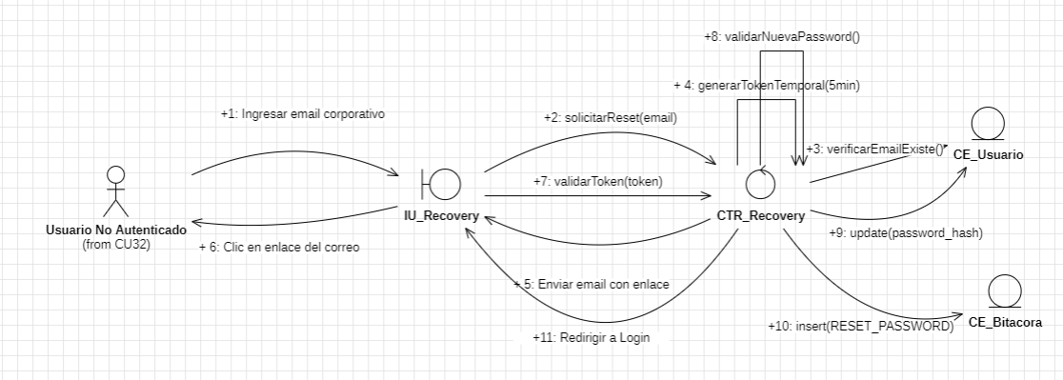
Descripción del Caso de Uso
El usuario que olvidó su contraseña ingresa su correo electrónico registrado en la pantalla de recuperación. El sistema verifica que el correo exista en la base de datos, genera un token de reseteo con expiración de 30 minutos y envía un enlace seguro al correo del usuario via Resend/SendGrid. Al hacer clic en el enlace, el usuario puede establecer una nueva contraseña. El diagrama muestra los mensajes desde la solicitud de reset, la generación del token en GoTrue, el envío SMTP del correo y el flujo de validación del token al establecer la nueva contraseña.
CU33: Establecer Primera Contraseña
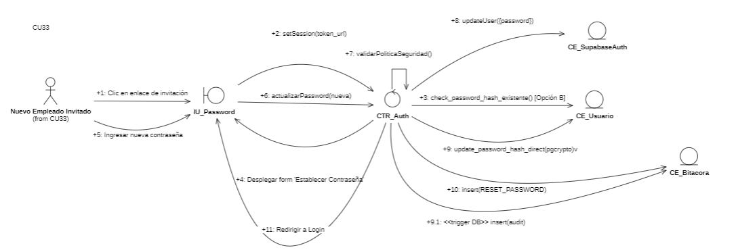
Descripción del Caso de Uso
Este caso de uso describe el proceso de establecimiento de contraseña para un nuevo empleado, el cual inicia cuando el usuario accede al sistema mediante un enlace de invitación para activar una sesión temporal. El controlador valida la solicitud, despliega el formulario y, tras verificar que la nueva clave cumpla con las políticas de seguridad, actualiza las credenciales simultáneamente en el servicio de Supabase Auth y en la base de datos local usando encriptación pgcrypto. Finalmente, el sistema registra este evento de forma doble en la bitácora (mediante código y un trigger automático) y redirige al empleado a la pantalla de inicio de sesión.
CU34: Rehabilitar Empleado (Alta Lógica)
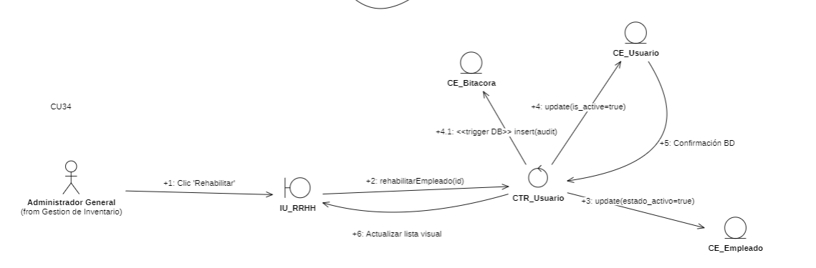
Descripción del Caso de Uso
Secuencia de mensajes para la reactivación de un empleado previamente inhabilitado. El controlador actualiza el estado activo tanto en la tabla `empleados` como en `usuarios`, restaurando el acceso al sistema. El trigger de base de datos registra automáticamente la operación en la bitácora.

Ciclo 2:
CU13: Inhabilitar Proveedor (Bloqueo)
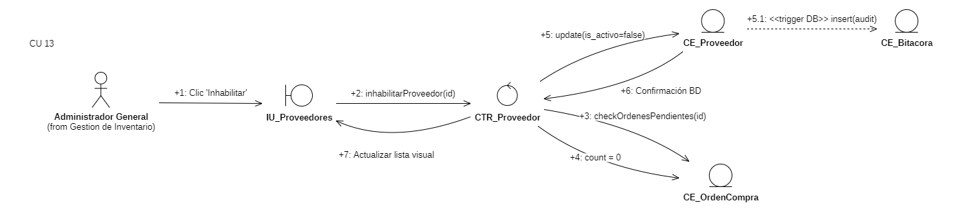
Descripción del Caso de Uso
El Administrador cambia el estado de un proveedor activo a "Inactivo" o "Penalizado" por incumplimiento de calidad, deuda pendiente u otras causas. El sistema bloquea cualquier nueva transacción asociada a ese proveedor (recepciones, órdenes de compra) sin eliminar el historial. El diagrama muestra los mensajes entre el panel de administración, el backend y el update de estado en la tabla proveedores, con registro en la bitácora de auditoría.
CU14: Elaborar Orden de Compra de Insumos
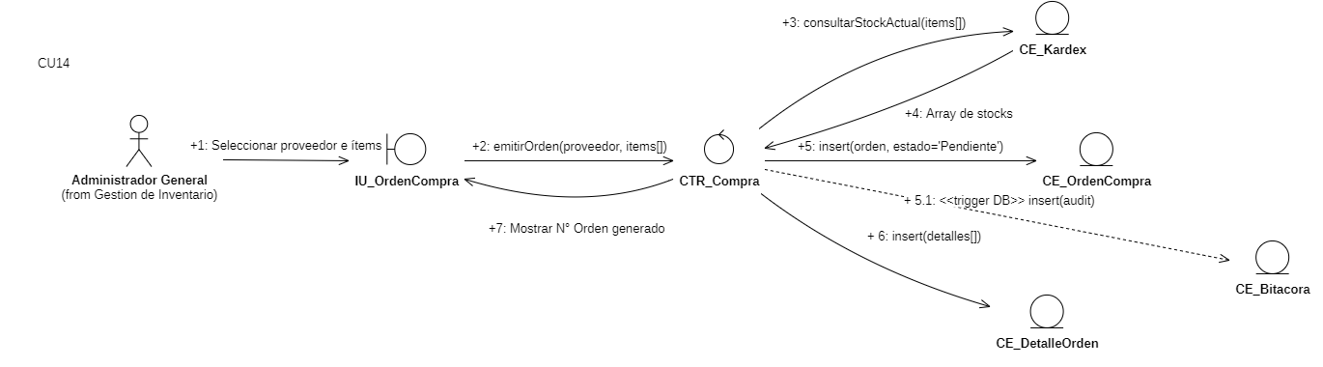
Descripción del Caso de Uso
El Jefe de Producción o Administrador genera una orden de compra formal seleccionando el proveedor, los insumos requeridos y las cantidades. El sistema calcula el total, asigna un número de orden único y puede enviar automáticamente la solicitud al correo del proveedor. El diagrama muestra los mensajes entre el formulario de OC, el backend, la inserción en la tabla ordenes_compra, el envío via SMTP (Resend/SendGrid) y la confirmación al actor. Inicia el ciclo formal de abastecimiento de insumos.
CU15: Registrar Recepción Física de Insumos
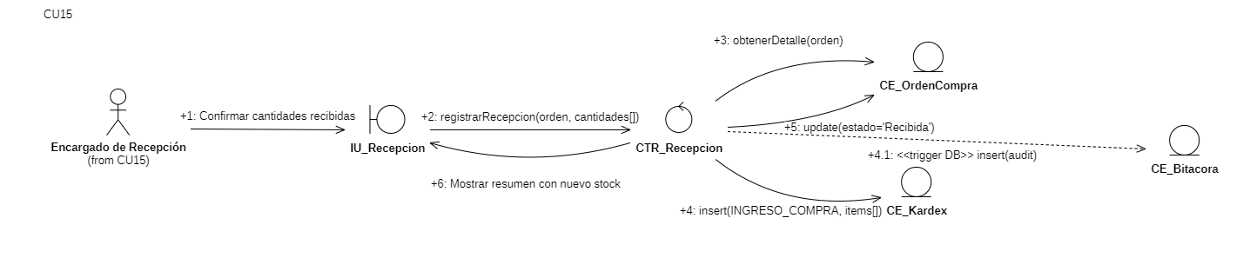
Descripción del Caso de Uso
Al llegar los insumos de una orden de compra, el encargado registra la recepción: cantidad efectivamente recibida, fecha de vencimiento y conformidad con la OC. El sistema ejecuta un movimiento Kardex de entrada (IN) actualizando el stock en tiempo real y vincula la recepción a la OC correspondiente, cerrando el ciclo de compra. El diagrama muestra los mensajes entre el formulario de recepción, el backend, la inserción en kardex_movimientos, la actualización del saldo y el update del estado de la OC.
CU16: Registrar Pago a Proveedor
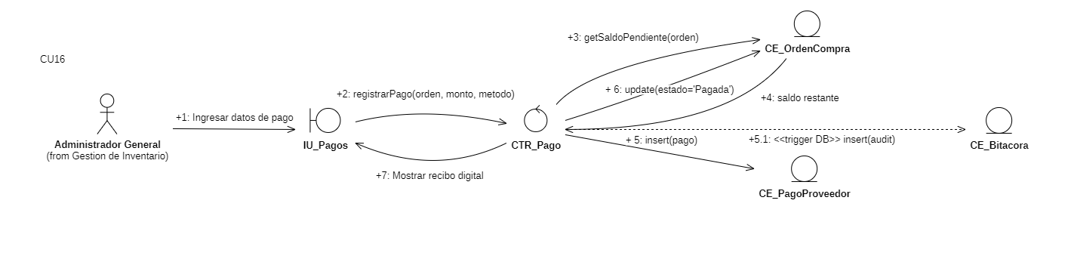
Descripción del Caso de Uso
El Administrador registra el pago realizado a un proveedor por una OC recibida: monto, fecha, método de pago (efectivo, transferencia, QR) y referencia. El sistema actualiza el estado de la OC a "Pagada" y registra el movimiento en el historial financiero del proveedor. El diagrama muestra los mensajes entre el formulario de pago, el backend, la actualización en la tabla ordenes_compra y el registro en la tabla pagos_proveedores, cerrando el ciclo económico con el proveedor.
CU17: Registrar Ticket de Ingreso de Cisterna (Volumen)
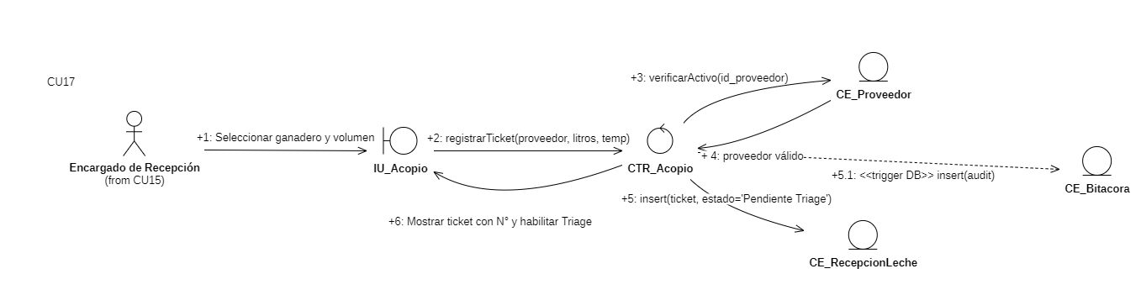
Descripción del Caso de Uso
La Ingeniera Industrial registra la llegada de la cisterna de leche cruda: proveedor/ganadero, volumen declarado en litros, temperatura de llegada, hora de arribo y conductor. El sistema genera el ticket de ingreso con número único y deja el lote en estado "Pendiente de Triage". El diagrama muestra los mensajes desde el formulario de recepción en planta, el backend, la inserción en la tabla recepciones_leche y la generación del ticket identificador que servirá de referencia para el análisis bioquímico siguiente.
CU18: Registrar Dictamen de Triage Bioquímico (Aceptación/Rechazo)
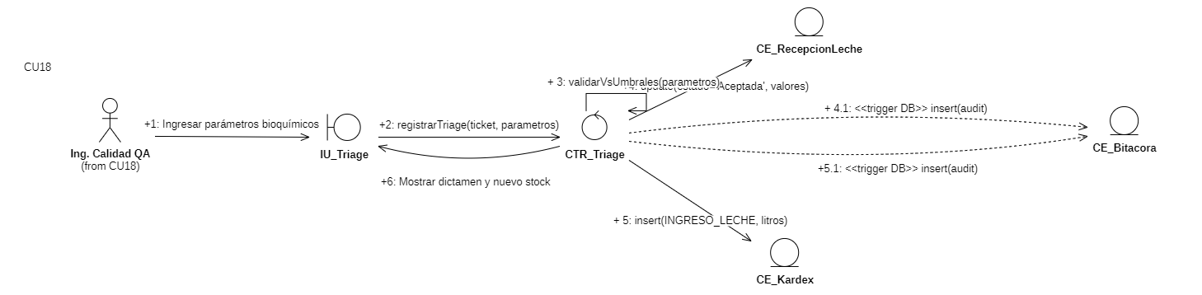
Descripción del Caso de Uso
La Ingeniera Industrial realiza el análisis de la leche recibida: temperatura, densidad, acidez Dornic, porcentaje de grasa y prueba de antibióticos. Ingresa los valores en el sistema, que los coteja automáticamente con los rangos aceptables configurados. Si todos los parámetros están dentro del rango, el dictamen es "Aceptada" y la leche queda disponible para producción; si alguno falla, es "Rechazada" y el sistema notifica al proveedor. El diagrama muestra los mensajes de ingreso de parámetros, la lógica de validación en el backend y la actualización del estado del ticket de recepción.
CU19: Registrar Receta Base (Ingeniería BOM)
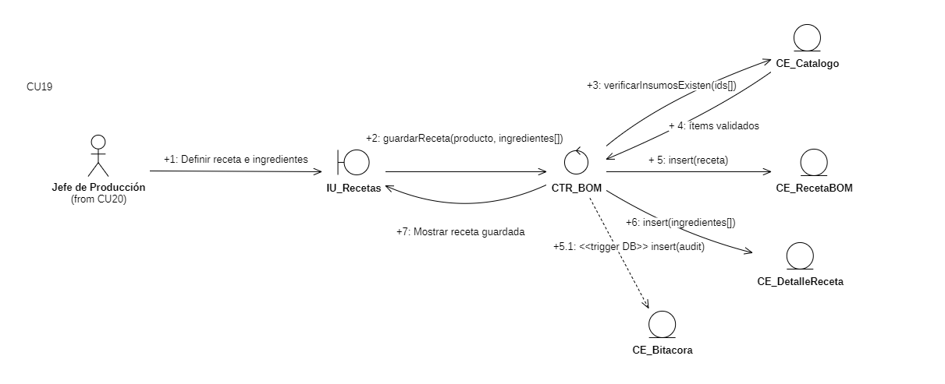
Descripción del Caso de Uso
El Ingeniero de Calidad o Jefe de Producción define la receta formal (Bill of Materials) para cada producto lácteo: Mozzarella, Cheddar, Dulce de Leche Repostero y Familiar. Especifica los insumos requeridos, cantidades por litro de leche procesado, rangos de temperatura y pH de proceso, tiempo de cuajado y rendimiento teórico esperado (kg de producto por litro). El diagrama muestra los mensajes entre el formulario BOM, el backend, la inserción en la tabla recetas con sus líneas de insumos y la vinculación al catálogo de productos. Es la base del cálculo automático de consumo de insumos en producción.

Ciclo 3:
CU10: Registrar Ajuste Manual o Merma Aislada
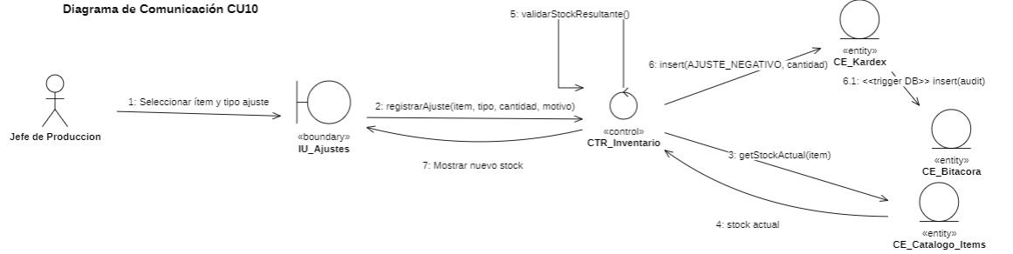
Descripción del diagrama:
Secuencia de mensajes para el registro de un ajuste de inventario no productivo. El controlador valida la justificación obligatoria, verifica que el stock resultante no sea negativo y genera el movimiento en el Kardex con trazabilidad del operador responsable.
CU11: Configurar Alertas de Stock Mínimo
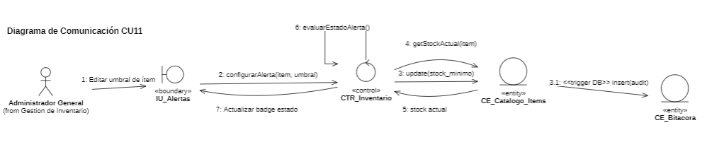
Descripción del diagrama: Flujo de comunicación para la configuración paramétrica de umbrales de alerta. El controlador actualiza el umbral en el catálogo maestro y evalúa inmediatamente si el stock actual ya se encuentra por debajo del nuevo valor configurado.

CU20: Aperturar Orden de Producción
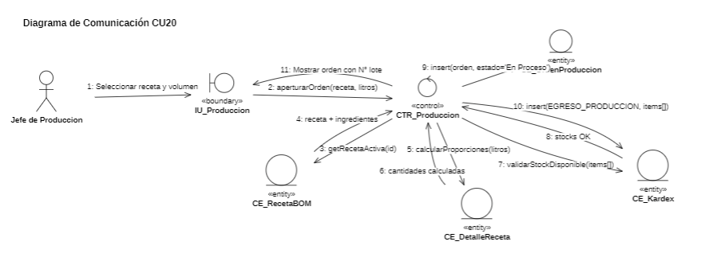
Descripción del diagrama: Flujo de comunicación más complejo del Ciclo 3. El controlador extrae la receta BOM, calcula proporciones según el volumen de leche, valida disponibilidad de cada insumo en el Kardex, y ejecuta la deducción atómica masiva de todos los ingredientes al confirmar la apertura.
CU21: Registrar Parámetros Físicos del Proceso
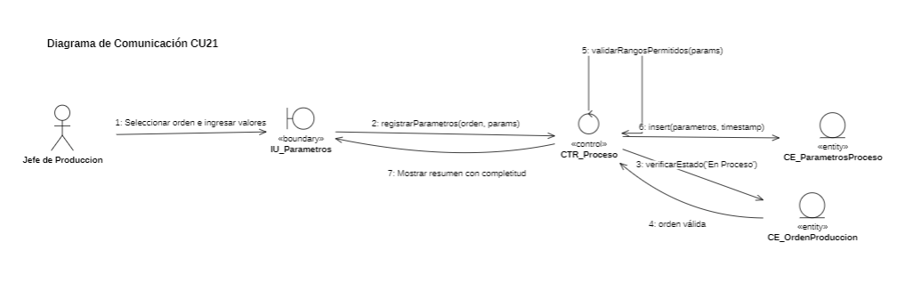
Descripción del diagrama: Secuencia de mensajes para el registro progresivo de variables de proceso. El controlador valida cada parámetro contra rangos configurados y permite guardados parciales con indicador de completitud.

CU22: Codificar Lote Físico Terminado
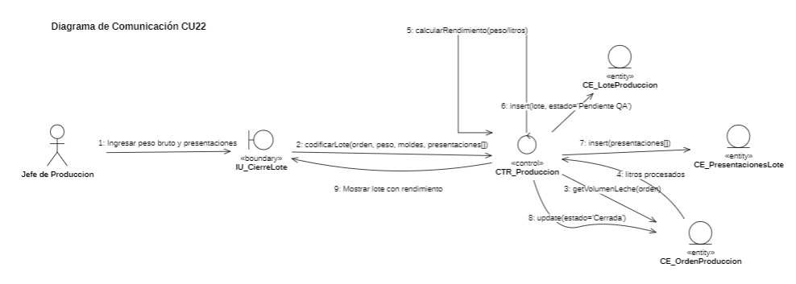
Descripción del diagrama: Flujo de comunicación para el cierre de la orden de producción. El controlador calcula el rendimiento transformativo, genera el lote trazable con sus presentaciones y actualiza el estado de la orden.
CU23: Registrar Ficha de Control de Calidad
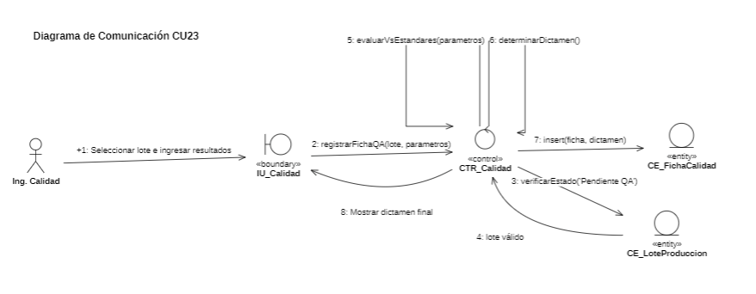
Descripción del diagrama: Secuencia de comunicación para la evaluación de calidad del lote. El controlador recibe los parámetros físico-químicos, los compara contra estándares del producto, emite el dictamen preliminar y registra la ficha vinculada al lote.

CU24: Aprobar/Liberar Lote a Almacén
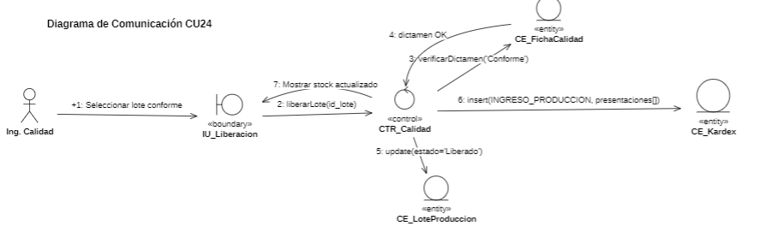
Descripción del diagrama: Flujo de comunicación para la liberación de lotes conformes. El controlador verifica la ficha de calidad, actualiza el estado del lote y genera los movimientos de ingreso en el Kardex de producto terminado, cerrando la cadena de trazabilidad.
CU25: Enviar Lote a Cuarentena/Reproceso
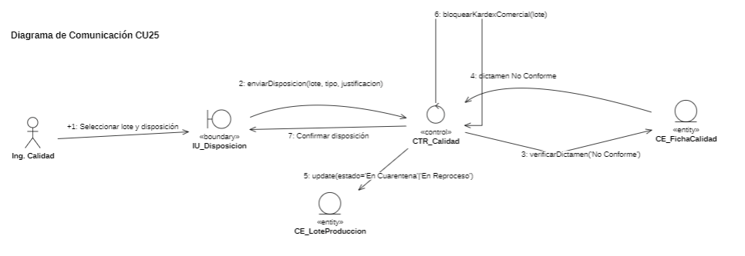
Descripción del diagrama: Secuencia de comunicación para la disposición de lotes no conformes. El controlador bloquea el acceso al Kardex comercial y registra la justificación técnica obligatoria. Si la disposición es reproceso, genera una notificación al Jefe de Producción.

Análisis de Clases

CICLO 1+ CICLO 2 + Ciclo 3
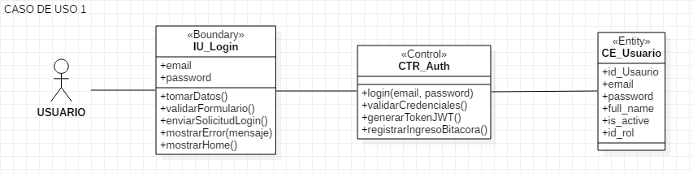
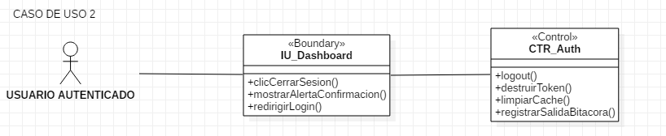
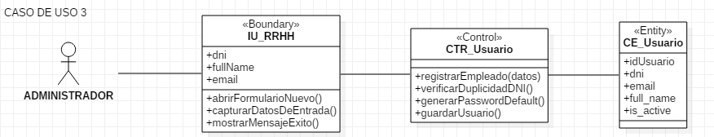
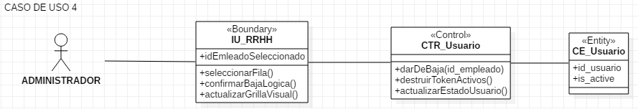
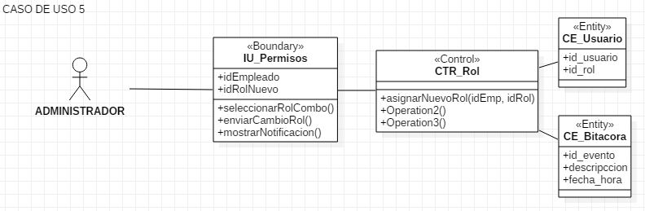
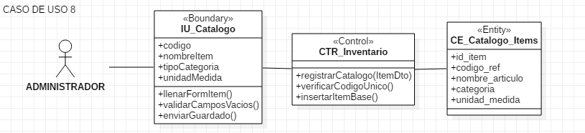
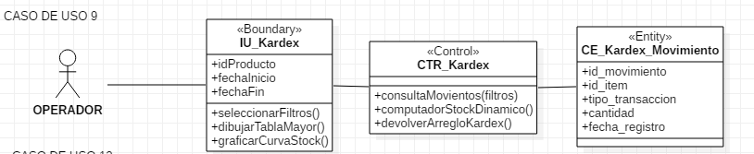
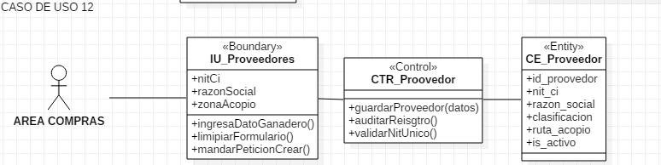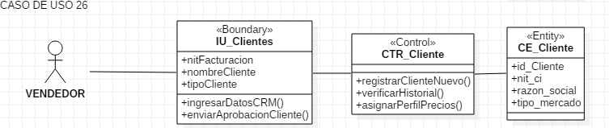
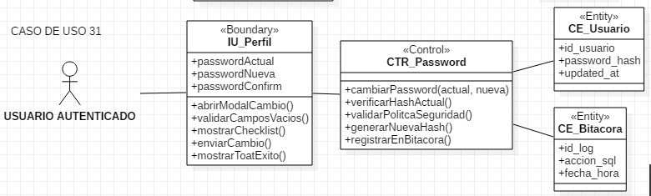
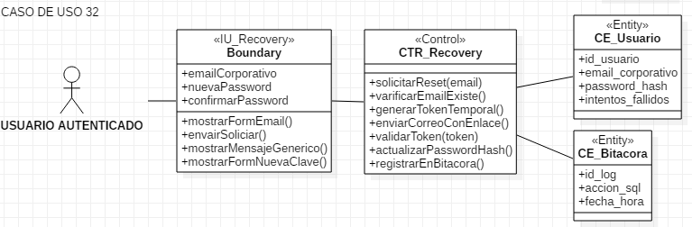
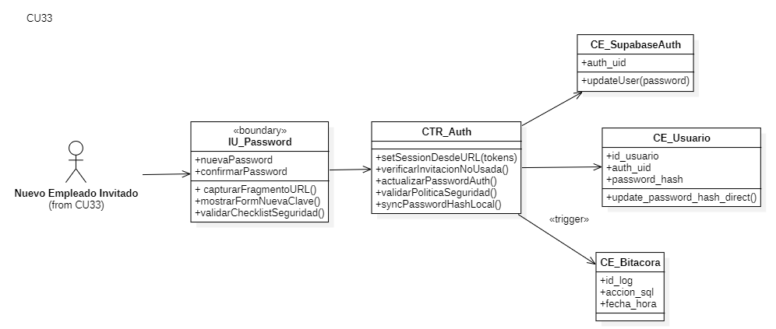
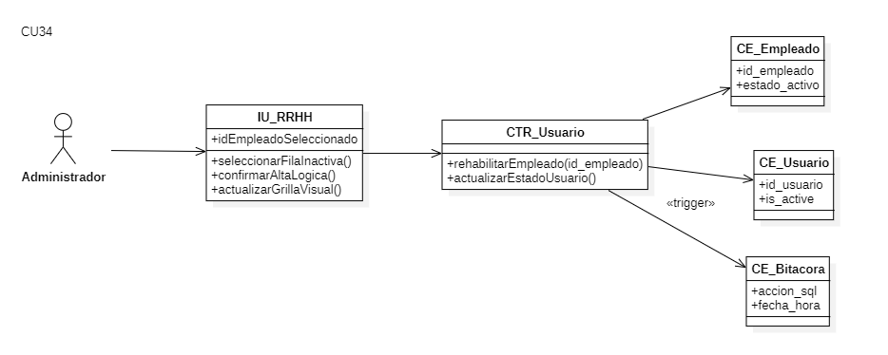
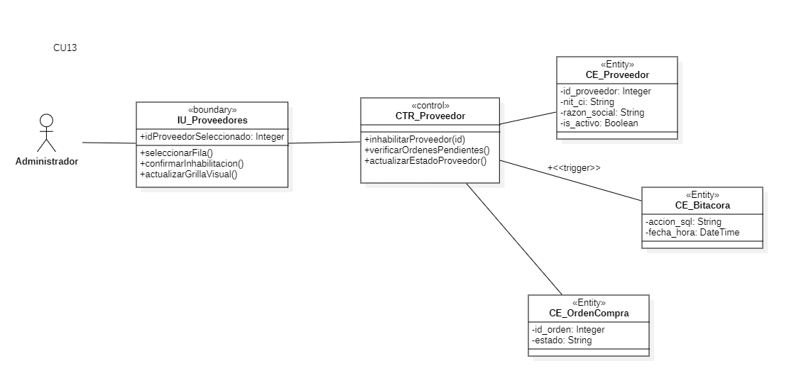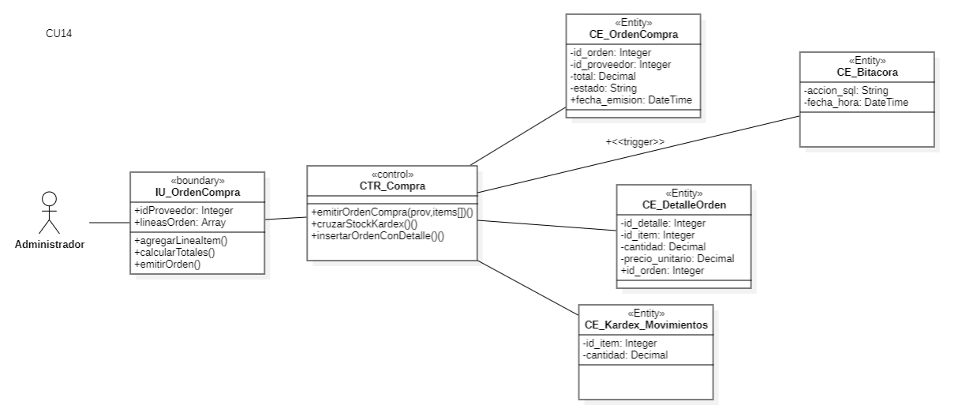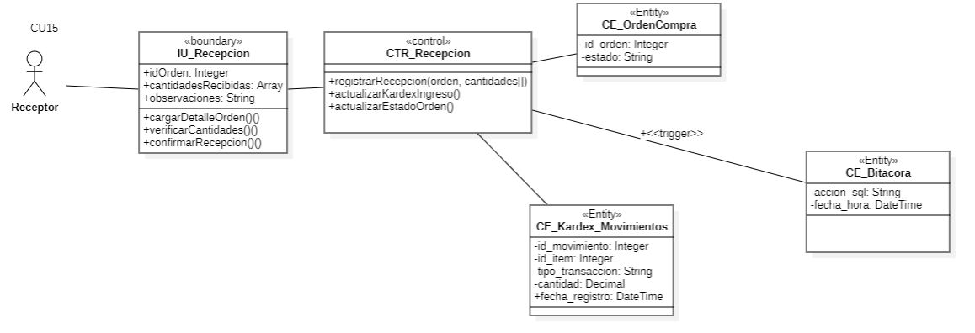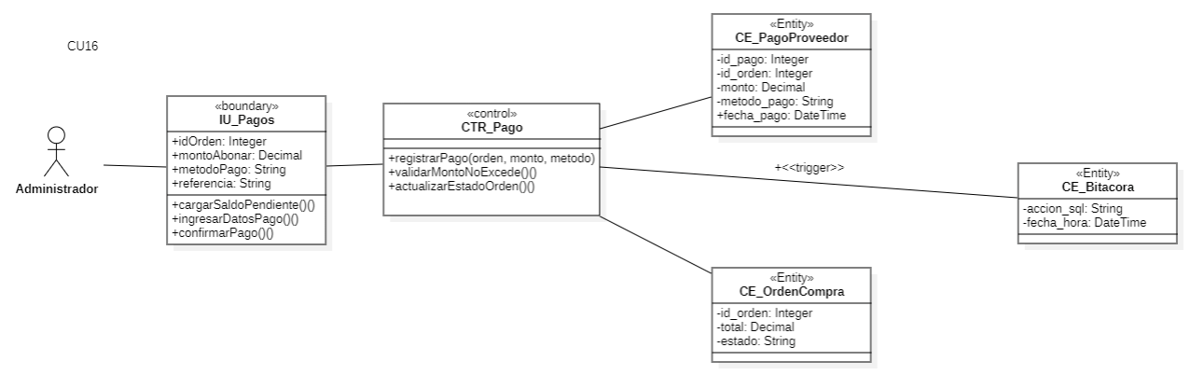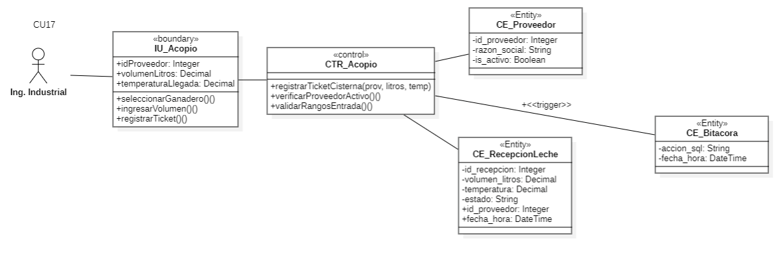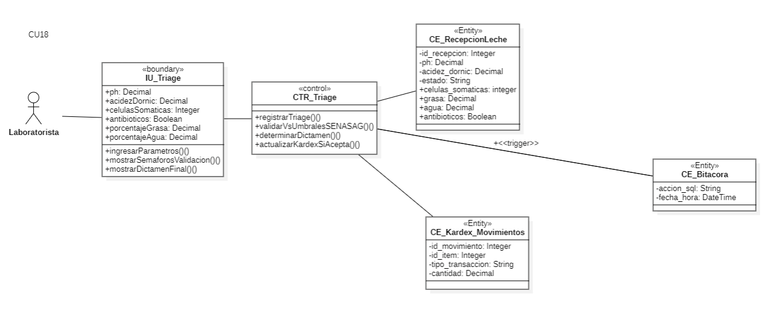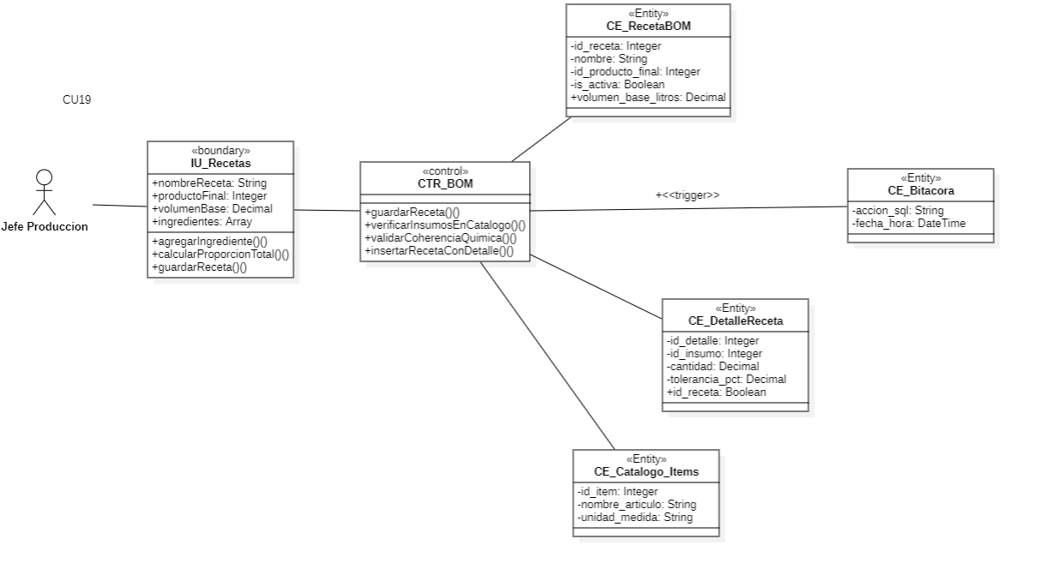
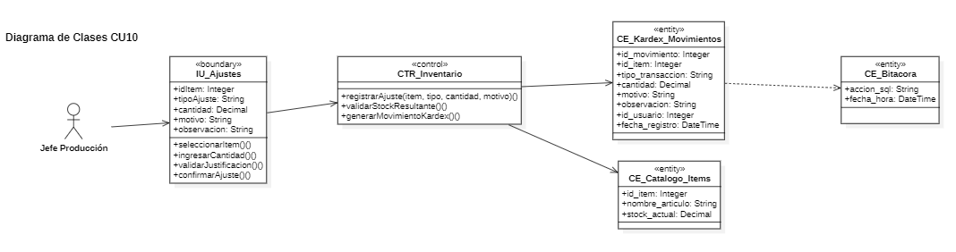
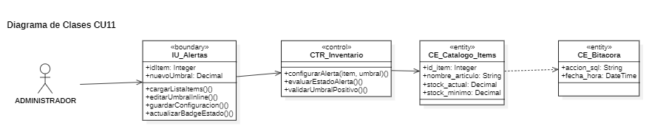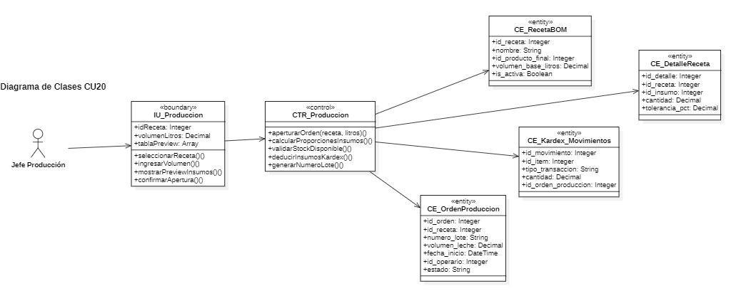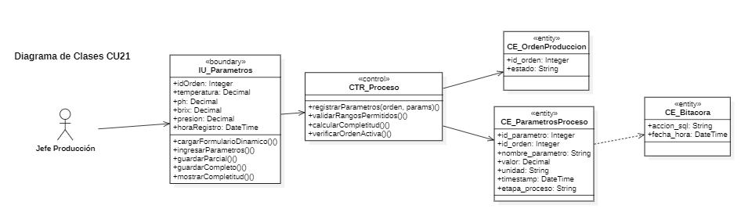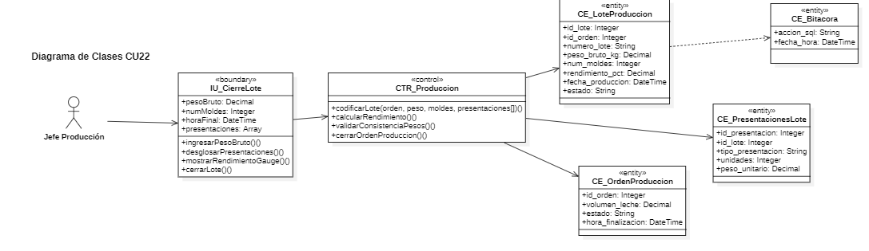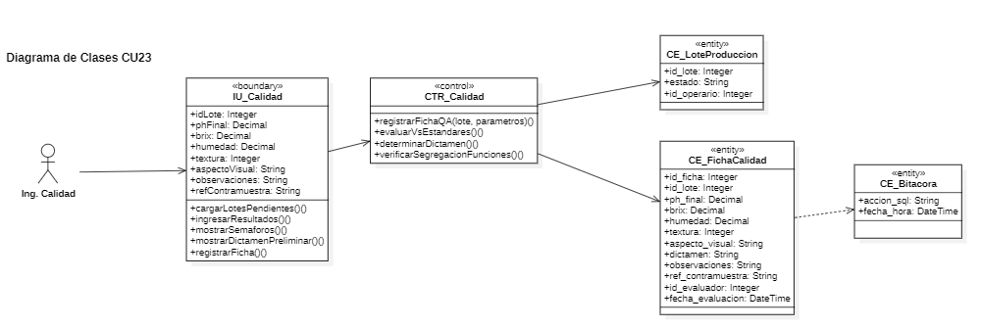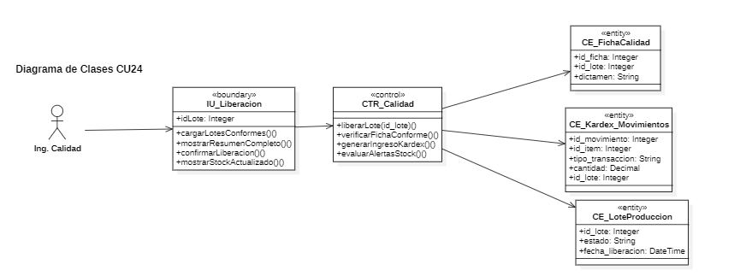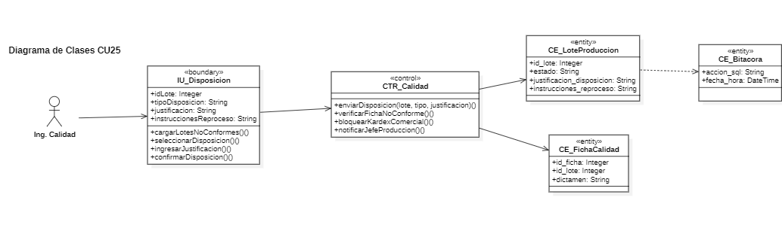

Análizar paquetes

Ciclo 1 + Ciclo 2 + Ciclo 3
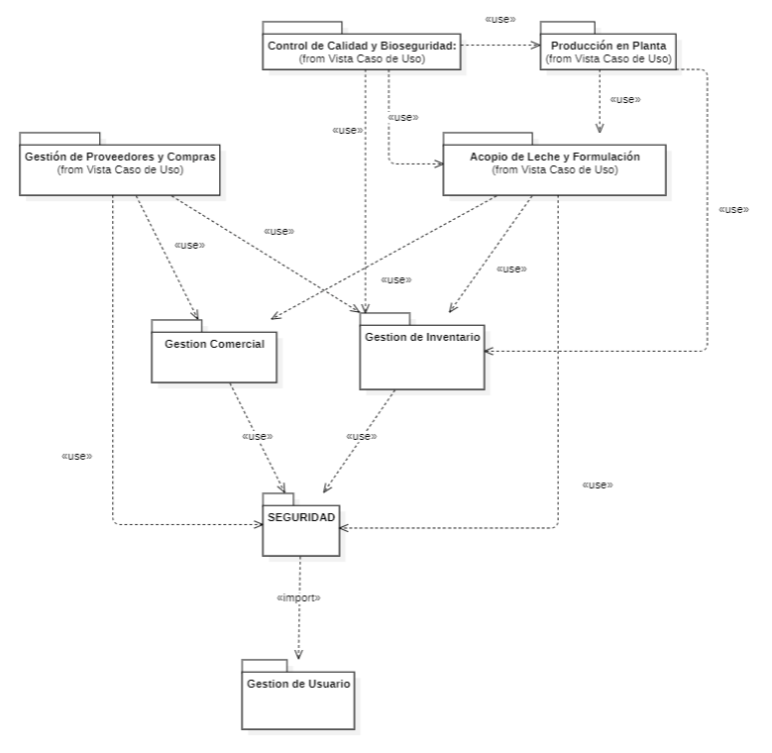

CAPÍTULO 4: FLUJO DE TRABAJO - DISEÑO
  - Diseño de Arquitectura
    - Diseño Físico (Diagrama de Despliegue)
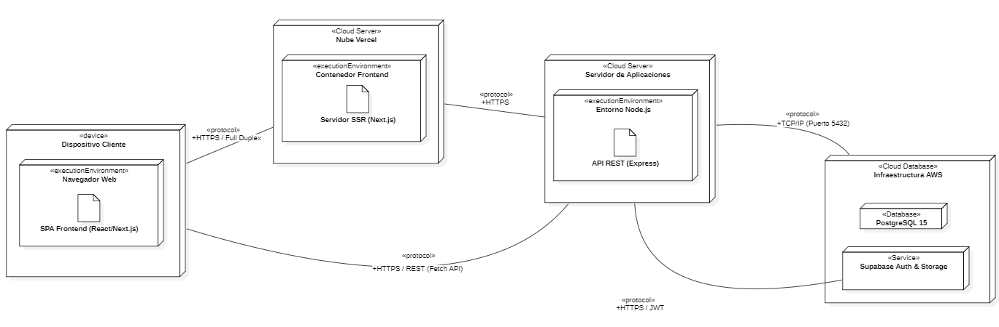
    - Diseño Lógico (Diagrama Organizado en Capas)
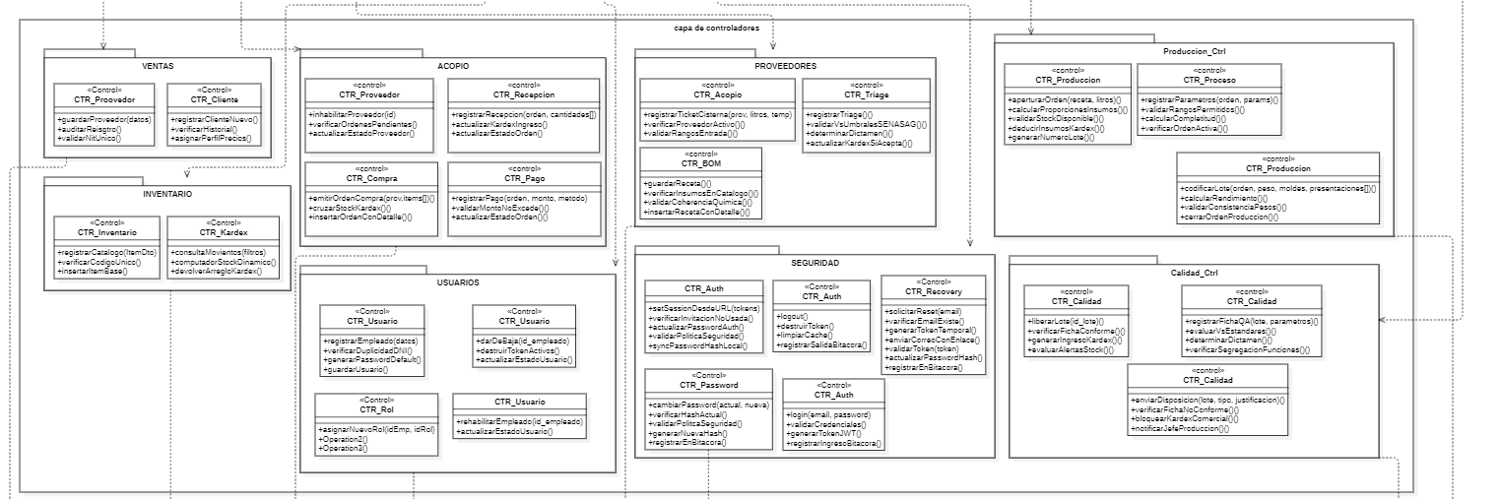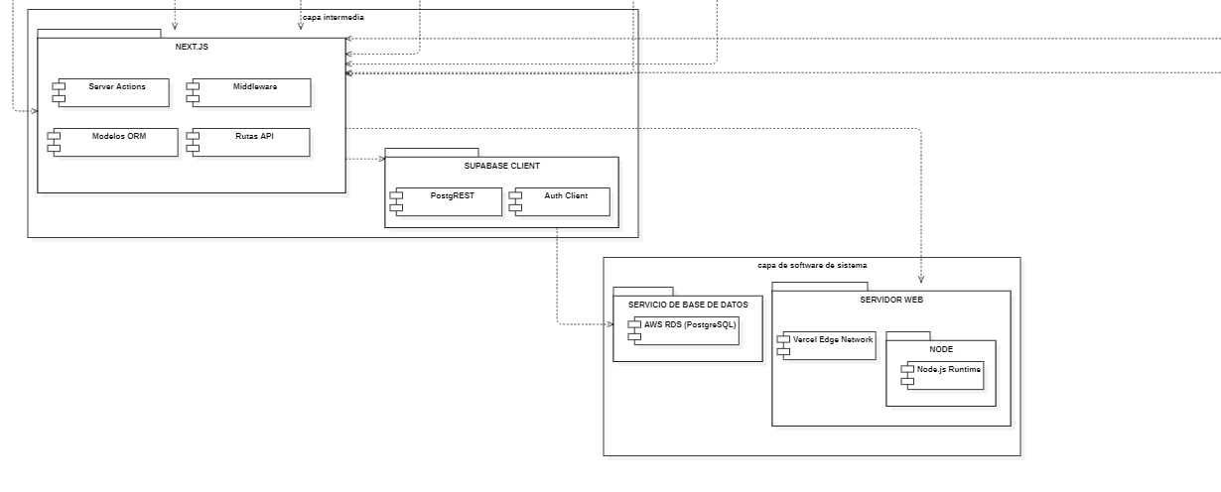
  - Diseño de datos
    - Diseño de datos lógico
    - Diagrama de Clase Anterior
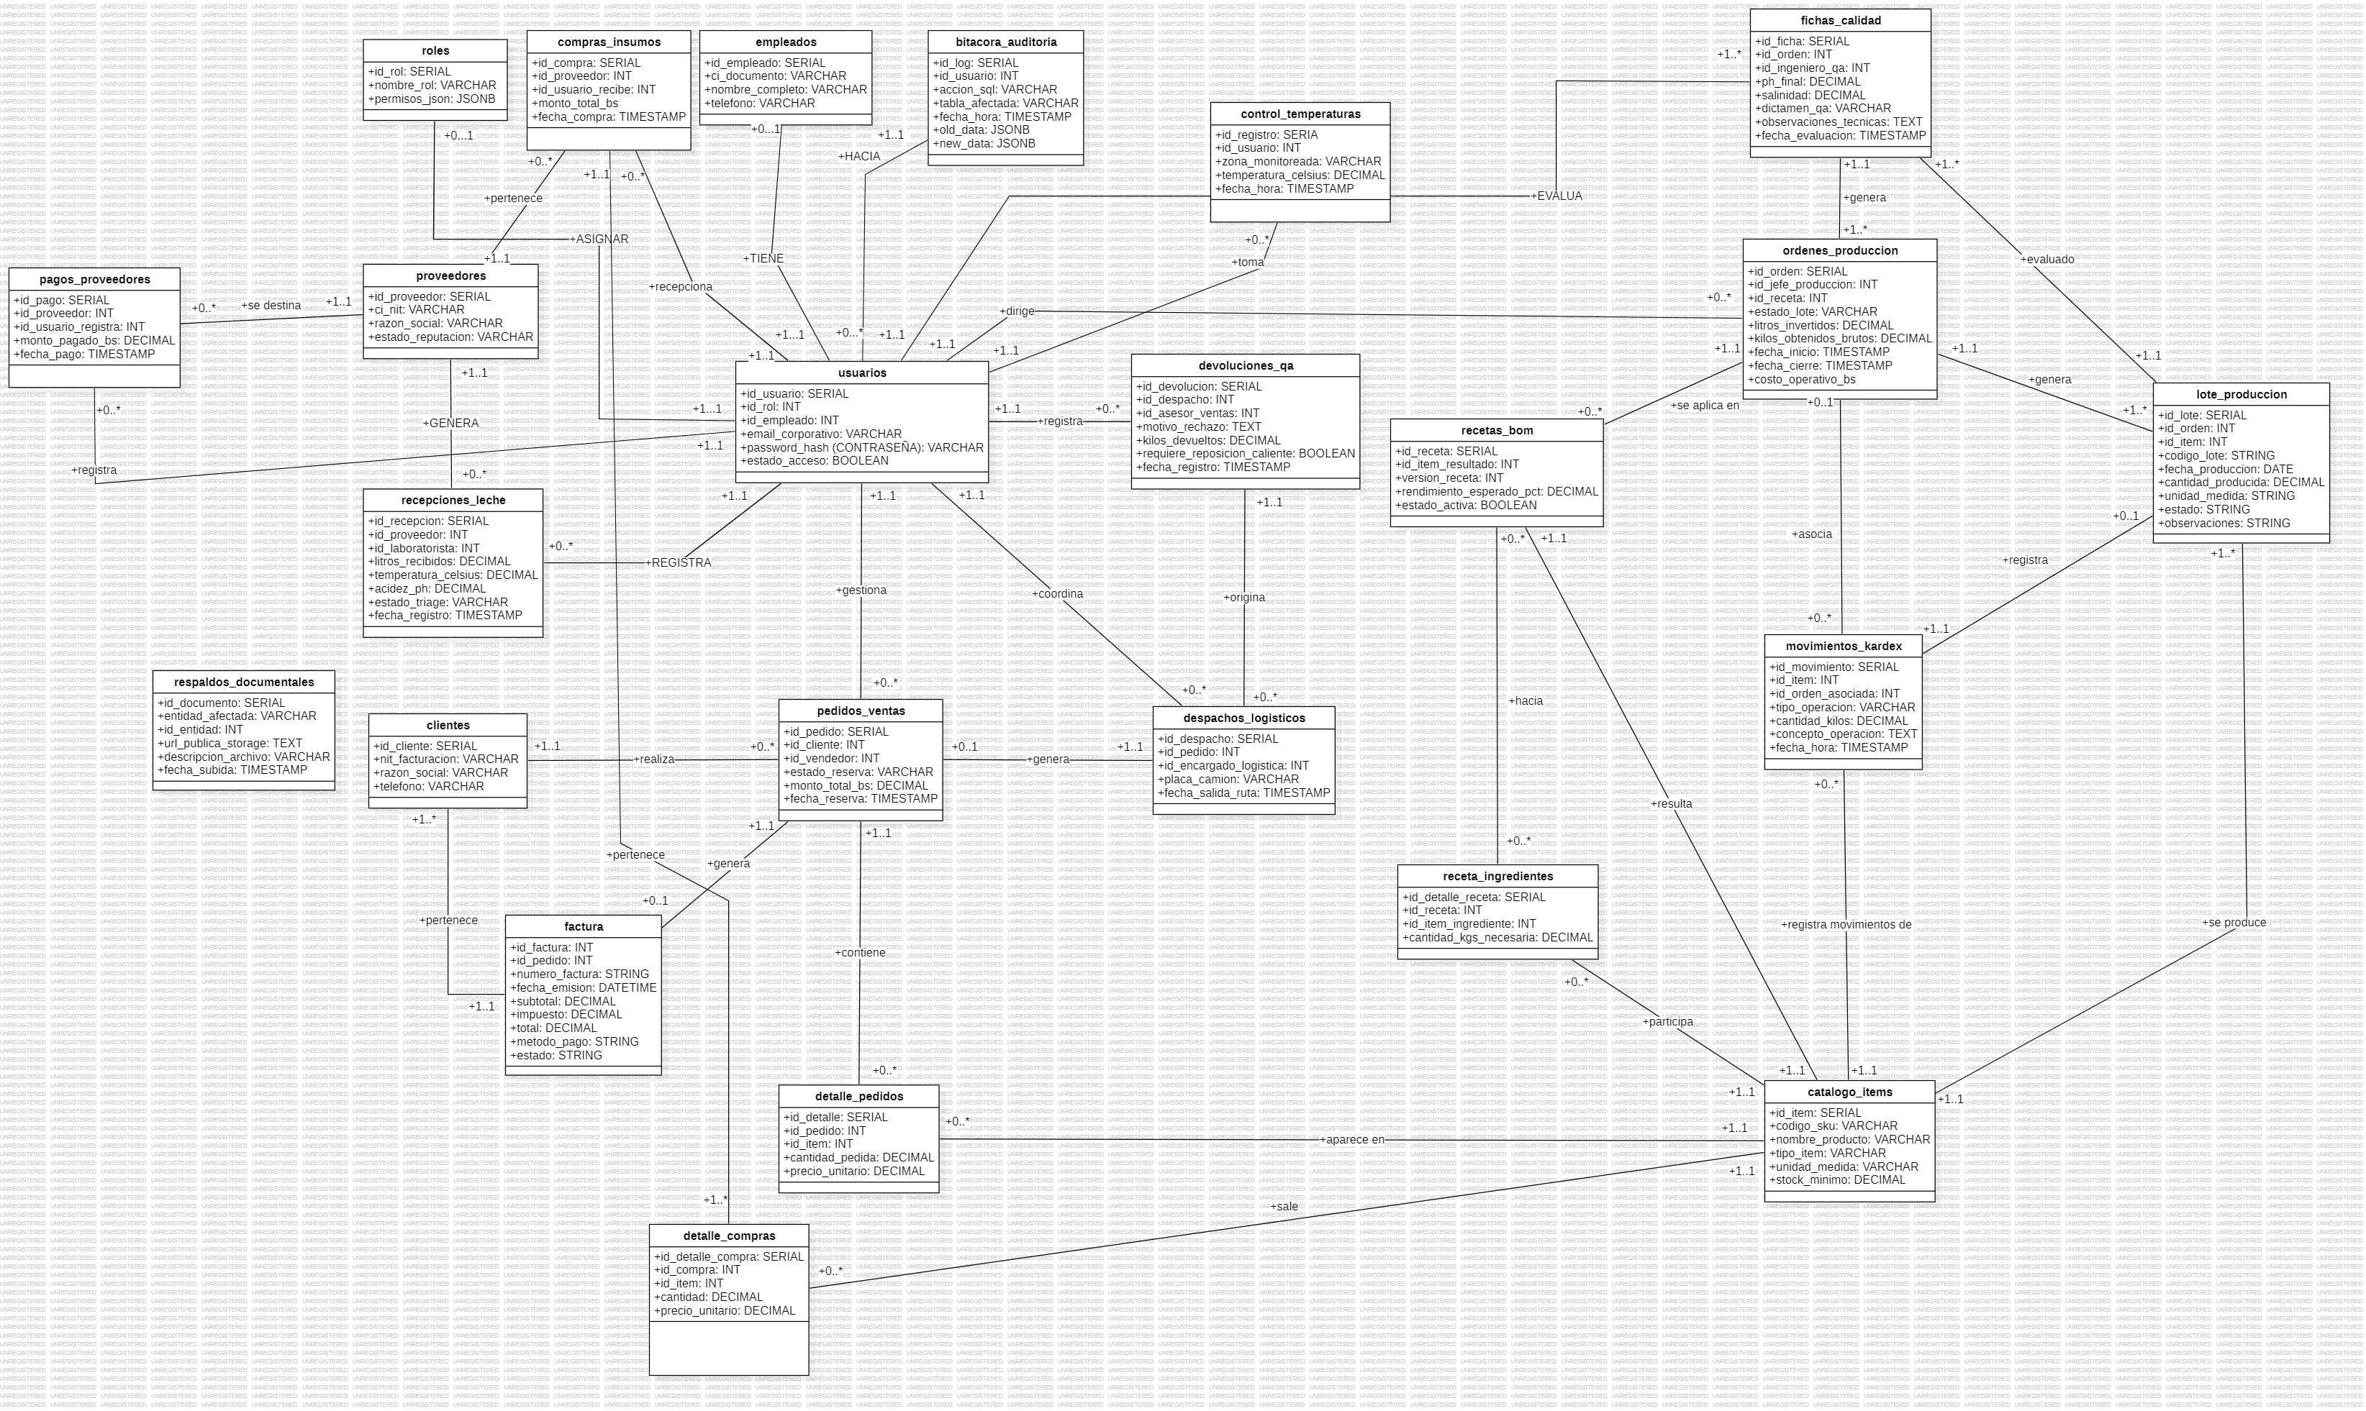

      - Diagrama de clases Actual
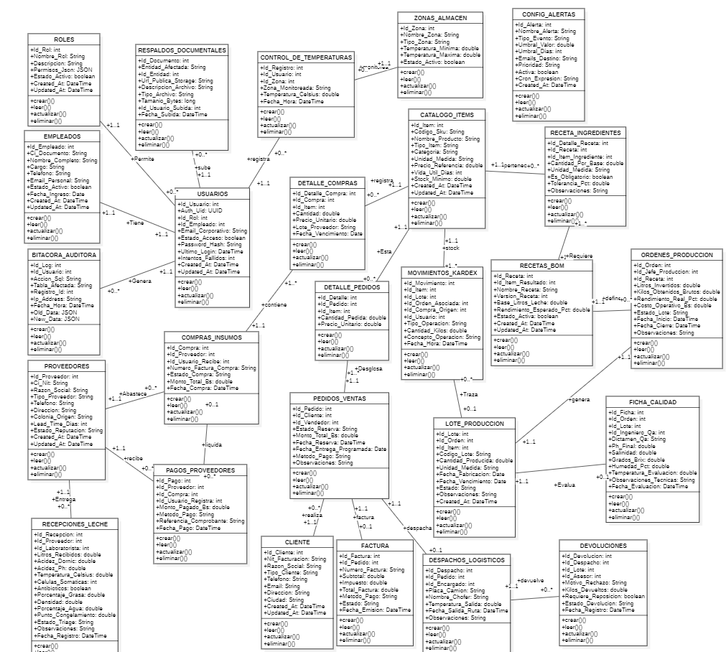4.2.3 Mapeo y normalización

ROLES
PK | UNIQUE
id_rol | nombre_rol | descripcion | permisos_json | estado_activo | created_at | updated_at

EMPLEADOS
PK | UNIQUE
id_empleado | ci_documento | nombre_completo | cargo | telefono | email_personal | estado_activo | fecha_ingreso | created_at | updated_at

USUARIOS
PK | UNIQUE | FK | FK | UNIQUE
id_usuario | auth_uid | id_rol | id_empleado | email_corporativo | estado_acceso | password_hash | ultimo_login | intentos_fallidos | created_at | updated_at

BITACORA_AUDITORIA
PK | FK
id_log | id_usuario | accion_sql | tabla_afectada | registro_id | ip_address | fecha_hora | old_data | new_data

CATALOGO_ITEMS
PK | UNIQUE
id_item | codigo_sku | nombre_producto | tipo_item | categoria | unidad_medida | precio_referencia | vida_util_dias | stock_minimo | created_at | updated_at

PROVEEDORES
PK | UNIQUE
id_proveedor | ci_nit | razon_social | tipo_proveedor | telefono | direccion | colonia_origen | lead_time_dias | estado_reputacion | created_at | updated_at

COMPRAS_INSUMOS
PK | FK | FK
id_compra | id_proveedor | id_usuario_recibe | numero_factura_compra | estado_compra | monto_total_bs | fecha_compra

DETALLE_COMPRAS
PK | FK | FK
id_detalle_compra | id_compra | id_item | cantidad | precio_unitario | lote_proveedor | fecha_vencimiento

PAGOS_PROVEEDORES
PK | FK | FK | FK
id_pago | id_proveedor | id_compra | id_usuario_registra | monto_pagado_bs | metodo_pago | referencia_comprobante | fecha_pago

ZONAS_ALMACEN
PK
id_zona | nombre_zona | tipo_zona | temperatura_minima | temperatura_maxima | estado_activo

CONTROL_TEMPERATURAS
PK | FK | FK
id_registro | id_usuario | id_zona | zona_monitoreada | temperatura_celsius | fecha_hora

RECEPCIONES_LECHE
PK | FK | FK
id_recepcion | id_proveedor | id_laboratorista | litros_recibidos | acidez_dornic | acidez_ph | temperatura_celsius | celulas_somaticas | antibioticos | porcentaje_grasa | densidad | porcentaje_agua | punto_congelamiento | estado_triage | observaciones | fecha_registro

MOVIMIENTOS_KARDEX
PK | FK | FK | FK | FK | FK
id_movimiento | id_item | id_lote | id_orden_asociada | id_compra_origen | id_usuario | tipo_operacion | cantidad_kilos | concepto_operacion | fecha_hora

RECETAS_BOM
PK | FK
id_receta | id_item_resultado | nombre_receta | version_receta | base_litros_leche | rendimiento_esperado_pct | estado_activa | created_at | updated_at

RECETA_INGREDIENTES
PK | FK | FK
id_detalle_receta | id_receta | id_item_ingrediente | cantidad_por_base | unidad_medida | es_obligatorio | tolerancia_pct | observaciones

ORDENES_PRODUCCION
PK | FK | FK
id_orden | id_jefe_produccion | id_receta | litros_invertidos | kilos_obtenidos_brutos | rendimiento_real_pct | costo_operativo_bs | estado_lote | fecha_inicio | fecha_cierre | observaciones

LOTE_PRODUCCION
PK | FK | FK | UNIQUE
id_lote | id_orden | id_item | codigo_lote | cantidad_producida | unidad_medida | fecha_fabricacion | fecha_vencimiento | estado | observaciones | created_at

FICHAS_CALIDAD
PK | FK | FK | FK
id_ficha | id_orden | id_lote | id_ingeniero_qa | dictamen_qa | ph_final | salinidad | grados_brix | humedad_pct | temperatura_evaluacion | observaciones_tecnicas | fecha_evaluacion

CLIENTES
PK | UNIQUE
id_cliente | nit_facturacion | razon_social | tipo_cliente | telefono | email | direccion | ciudad | created_at | updated_at

PEDIDOS_VENTAS
PK | FK | FK
id_pedido | id_cliente | id_vendedor | estado_reserva | monto_total_bs | fecha_reserva | fecha_entrega_programada | metodo_pago | observaciones

DETALLE_PEDIDOS
PK | FK | FK
id_detalle | id_pedido | id_item | cantidad_pedida | precio_unitario

FACTURA
PK | FK | UNIQUE
id_factura | id_pedido | numero_factura | subtotal | impuesto | total_factura | metodo_pago | estado | fecha_emision

DESPACHOS_LOGISTICOS
PK | FK | FK
id_despacho | id_pedido | id_encargado | placa_camion | nombre_chofer | temperatura_salida | fecha_salida_ruta | observaciones

DEVOLUCIONES_QA
PK | FK | FK | FK
id_devolucion | id_despacho | id_lote | id_asesor | motivo_rechazo | kilos_devueltos | requiere_reposicion | estado_devolucion | fecha_registro

RESPALDOS_DOCUMENTALES
PK |  |  |  |  |  |  | FK
id_documento | entidad_afectada | id_entidad | url_publica_storage | descripcion_archivo | tipo_archivo | tamanio_bytes | id_usuario_subida | fecha_subida

CONFIG_ALERTAS
PK
id_alerta | nombre_alerta | tipo_evento | umbral_valor | umbral_dias | emails_destino | prioridad | activa | cron_expresion | created_at

    - Diseño de datos físico
Script
-- =====================================================
-- SCHEMA COMPLETO ERP GRULAC S.R.L. — 26 TABLAS
-- Base: NuevaBase (Ciclo 1) + Tablas Oficiales Faltantes
-- PostgreSQL / Supabase — Gestión: 1-2026
-- =====================================================

-- =====================================================================
-- BLOQUE A: SEGURIDAD, AUDITORÍA Y RRHH
-- CU01, CU02, CU03, CU04, CU05, CU31, CU32, CU33, CU34
-- =====================================================================

CREATE TABLE roles (
id_rol SERIAL PRIMARY KEY,
nombre_rol VARCHAR(50) UNIQUE NOT NULL,
descripcion VARCHAR(255),
permisos_json JSONB NOT NULL DEFAULT '{}',
estado_activo BOOLEAN DEFAULT true,
created_at TIMESTAMPTZ DEFAULT NOW(),
updated_at TIMESTAMPTZ DEFAULT NOW()
);

CREATE TABLE empleados (
id_empleado SERIAL PRIMARY KEY,
ci_documento VARCHAR(20) UNIQUE NOT NULL,
nombre_completo VARCHAR(150) NOT NULL,
cargo VARCHAR(100),
telefono VARCHAR(20),
email_personal VARCHAR(100),
estado_activo BOOLEAN DEFAULT true,
fecha_ingreso DATE DEFAULT CURRENT_DATE,
created_at TIMESTAMPTZ DEFAULT NOW(),
updated_at TIMESTAMPTZ DEFAULT NOW()
);

CREATE TABLE usuarios (
id_usuario SERIAL PRIMARY KEY,
-- VINCULACIÓN CON SUPABASE AUTH (Crucial para que el código Next.js funcione)
auth_uid UUID UNIQUE,

id_rol INT NOT NULL REFERENCES roles(id_rol),
id_empleado INT NOT NULL REFERENCES empleados(id_empleado),
email_corporativo VARCHAR(100) UNIQUE NOT NULL,
estado_acceso BOOLEAN DEFAULT true,

-- SEGURIDAD ADICIONAL (Para CU01, CU04, CU31)
password_hash VARCHAR(255), -- Hash para validación manual (nullable para flujo de invitación)
ultimo_login TIMESTAMPTZ,
intentos_fallidos INT DEFAULT 0,

created_at TIMESTAMPTZ DEFAULT NOW(),
updated_at TIMESTAMPTZ DEFAULT NOW()
);

CREATE TABLE bitacora_auditoria (
id_log SERIAL PRIMARY KEY,
id_usuario INT REFERENCES usuarios(id_usuario),
accion_sql VARCHAR(50) NOT NULL,
tabla_afectada VARCHAR(50) NOT NULL,
registro_id INT,
ip_address VARCHAR(45),
fecha_hora TIMESTAMPTZ DEFAULT NOW(),
old_data JSONB,
new_data JSONB
);

-- =====================================================================
-- BLOQUE B: DATOS MAESTROS — Catálogo, Proveedores, Compras
-- CU08, CU09, CU12, CU13, CU14, CU15, CU16
-- =====================================================================

CREATE TABLE catalogo_items (
id_item SERIAL PRIMARY KEY,
codigo_sku VARCHAR(50) UNIQUE NOT NULL,
nombre_producto VARCHAR(150) NOT NULL,
tipo_item VARCHAR(50) NOT NULL CHECK (
tipo_item IN ('MATERIA_PRIMA','INSUMO','PRODUCTO_TERMINADO','EMPAQUE')
),
categoria VARCHAR(50),
unidad_medida VARCHAR(20) NOT NULL,
precio_referencia DECIMAL(10,2) DEFAULT 0,
vida_util_dias INT,
stock_minimo DECIMAL(10,2) DEFAULT 0,
created_at TIMESTAMPTZ DEFAULT NOW(), -- fecha y hora de creación del producto
updated_at TIMESTAMPTZ DEFAULT NOW() -- fecha y hora de modificación
); -- todas aquellas tablas que contengan created_at y updated_at son para la bitácora de auditoría

CREATE TABLE proveedores (
id_proveedor SERIAL PRIMARY KEY,
ci_nit VARCHAR(50) UNIQUE NOT NULL,
razon_social VARCHAR(150) NOT NULL,
tipo_proveedor VARCHAR(30) NOT NULL CHECK (
tipo_proveedor IN ('GANADERO','INSUMOS','SERVICIOS')
),
telefono VARCHAR(20),
direccion VARCHAR(255),
colonia_origen VARCHAR(100),
lead_time_dias INT DEFAULT 3,
estado_reputacion VARCHAR(50) DEFAULT 'Activo' CHECK (
estado_reputacion IN ('Activo','Observado','Inhabilitado_Bacteriologico','Suspendido')
),
created_at TIMESTAMPTZ DEFAULT NOW(),
updated_at TIMESTAMPTZ DEFAULT NOW()
);

-- CU14: Elaborar Orden de Compra de Insumos
CREATE TABLE compras_insumos (
id_compra SERIAL PRIMARY KEY,
id_proveedor INT NOT NULL REFERENCES proveedores(id_proveedor),
id_usuario_recibe INT NOT NULL REFERENCES usuarios(id_usuario),
numero_factura_compra VARCHAR(50),
estado_compra VARCHAR(30) DEFAULT 'Pendiente' CHECK (
estado_compra IN ('Pendiente','Recibida','Parcial','Anulada')
),
monto_total_bs DECIMAL(10,2),
fecha_compra TIMESTAMPTZ DEFAULT NOW()
);

-- CU14 / CU15: Detalle de los ítems de cada orden de compra
CREATE TABLE detalle_compras (
id_detalle_compra SERIAL PRIMARY KEY,
id_compra INT NOT NULL REFERENCES compras_insumos(id_compra),
id_item INT NOT NULL REFERENCES catalogo_items(id_item),
cantidad DECIMAL(10,2) NOT NULL,
precio_unitario DECIMAL(10,2) NOT NULL,
lote_proveedor VARCHAR(50),
fecha_vencimiento DATE
);

-- CU16: Registrar Pago a Proveedor
CREATE TABLE pagos_proveedores (
id_pago SERIAL PRIMARY KEY,
id_proveedor INT NOT NULL REFERENCES proveedores(id_proveedor),
id_compra INT REFERENCES compras_insumos(id_compra), -- CU16: vincula el pago a la compra específica que se está cancelando
id_usuario_registra INT NOT NULL REFERENCES usuarios(id_usuario),
monto_pagado_bs DECIMAL(10,2) NOT NULL,
metodo_pago VARCHAR(30),
referencia_comprobante VARCHAR(100),
fecha_pago TIMESTAMPTZ DEFAULT NOW()
);

-- =====================================================================
-- BLOQUE C: RECEPCIÓN DE LECHE Y MONITOREO AMBIENTAL
-- CU17, CU18
-- =====================================================================

CREATE TABLE zonas_almacen (
id_zona SERIAL PRIMARY KEY,
nombre_zona VARCHAR(100) NOT NULL,
tipo_zona VARCHAR(50) CHECK (
tipo_zona IN ('Camara_Frio','Almacen_Seco','Silo_Leche','Tina_Produccion','Zona_Despacho')
),
temperatura_minima DECIMAL(5,2),
temperatura_maxima DECIMAL(5,2),
estado_activo BOOLEAN DEFAULT true
);

CREATE TABLE control_temperaturas (
id_registro SERIAL PRIMARY KEY,
id_usuario INT NOT NULL REFERENCES usuarios(id_usuario),
id_zona INT REFERENCES zonas_almacen(id_zona),
zona_monitoreada VARCHAR(100),
temperatura_celsius DECIMAL(5,2) NOT NULL,
fecha_hora TIMESTAMPTZ DEFAULT NOW()
);

-- CU17 + CU18: Ticket de ingreso de cisterna y Triage Bioquímico
CREATE TABLE recepciones_leche (
id_recepcion SERIAL PRIMARY KEY,
id_proveedor INT NOT NULL REFERENCES proveedores(id_proveedor),
id_laboratorista INT NOT NULL REFERENCES usuarios(id_usuario),
litros_recibidos DECIMAL(10,2) NOT NULL,
acidez_dornic DECIMAL(5,2),
acidez_ph DECIMAL(4,2),
temperatura_celsius DECIMAL(5,2),
celulas_somaticas INT,
antibioticos BOOLEAN DEFAULT false,
porcentaje_grasa DECIMAL(5,2),
densidad DECIMAL(5,2),
porcentaje_agua DECIMAL(5,2),
punto_congelamiento DECIMAL(5,2),
estado_triage VARCHAR(50) NOT NULL DEFAULT 'Pendiente' CHECK (
estado_triage IN ('Pendiente','Aceptado','Rechazado_Calidad','Rechazado_Antibioticos','Observado')
),
observaciones TEXT,
fecha_registro TIMESTAMPTZ DEFAULT NOW()
);

-- =====================================================================
-- BLOQUE D: INVENTARIO KARDEX
-- CU09, CU10, CU11
-- =====================================================================

-- Nota: id_lote e id_orden_asociada se referencian DESPUÉS de crear
-- lote_produccion y ordenes_produccion (las FKs son deferidas)
CREATE TABLE movimientos_kardex (
id_movimiento SERIAL PRIMARY KEY,
id_item INT NOT NULL REFERENCES catalogo_items(id_item),
id_lote INT, -- FK diferida, se agrega con ALTER TABLE al final
id_orden_asociada INT, -- FK diferida → ordenes_produccion (producción)
id_compra_origen INT, -- FK diferida → compras_insumos (CU15: trazabilidad de recepción de insumos)
id_usuario INT NOT NULL REFERENCES usuarios(id_usuario),
tipo_operacion VARCHAR(20) NOT NULL CHECK (
tipo_operacion IN ('IN','OUT','AJUSTE')
),
cantidad_kilos DECIMAL(10,2) NOT NULL,
concepto_operacion TEXT,
fecha_hora TIMESTAMPTZ DEFAULT NOW()
);

-- =====================================================================
-- BLOQUE E: PRODUCCIÓN Y CONTROL DE CALIDAD
-- CU19, CU20, CU21, CU22, CU23, CU24, CU25
-- =====================================================================

-- CU19: Registrar Receta Base BOM
CREATE TABLE recetas_bom (
id_receta SERIAL PRIMARY KEY,
id_item_resultado INT NOT NULL REFERENCES catalogo_items(id_item),
nombre_receta VARCHAR(150) NOT NULL,
version_receta INT DEFAULT 1,
base_litros_leche DECIMAL(10,2),
rendimiento_esperado_pct DECIMAL(5,2),
estado_activa BOOLEAN DEFAULT true,
created_at TIMESTAMPTZ DEFAULT NOW(),
updated_at TIMESTAMPTZ DEFAULT NOW()
);

-- CU19: Detalle de ingredientes de cada receta BOM
CREATE TABLE receta_ingredientes (
id_detalle_receta SERIAL PRIMARY KEY,
id_receta INT NOT NULL REFERENCES recetas_bom(id_receta),
id_item_ingrediente INT NOT NULL REFERENCES catalogo_items(id_item),
cantidad_por_base DECIMAL(10,4) NOT NULL,
unidad_medida VARCHAR(20) NOT NULL,
es_obligatorio BOOLEAN DEFAULT true,
tolerancia_pct DECIMAL(5,2) DEFAULT 5.00,
observaciones VARCHAR(255)
);

-- CU20 + CU21: Aperturar y registrar parámetros de una orden de producción
CREATE TABLE ordenes_produccion (
id_orden SERIAL PRIMARY KEY,
id_jefe_produccion INT NOT NULL REFERENCES usuarios(id_usuario),
id_receta INT NOT NULL REFERENCES recetas_bom(id_receta),
litros_invertidos DECIMAL(10,2) NOT NULL,
kilos_obtenidos_brutos DECIMAL(10,2),
rendimiento_real_pct DECIMAL(5,2),
costo_operativo_bs DECIMAL(10,2),
estado_lote VARCHAR(50) NOT NULL DEFAULT 'En_Preparacion' CHECK (
estado_lote IN (
'En_Preparacion','En_Proceso','Completado_Pendiente_QA',
'Completado','Cuarentena_En_Reproceso','Abortado',
'Liberado_Comercial'
)
),
fecha_inicio TIMESTAMPTZ DEFAULT NOW(),
fecha_cierre TIMESTAMPTZ,
observaciones TEXT
);

-- CU22: Codificar Lote Físico Terminado
CREATE TABLE lote_produccion (
id_lote SERIAL PRIMARY KEY,
id_orden INT NOT NULL REFERENCES ordenes_produccion(id_orden),
id_item INT NOT NULL REFERENCES catalogo_items(id_item),
codigo_lote VARCHAR(50) UNIQUE NOT NULL,
cantidad_producida DECIMAL(10,2) NOT NULL,
unidad_medida VARCHAR(20) NOT NULL,
fecha_fabricacion DATE DEFAULT CURRENT_DATE,
fecha_vencimiento DATE,
estado VARCHAR(50) NOT NULL DEFAULT 'Pendiente_QA' CHECK (
estado IN (
'Pendiente_QA','Liberado_Comercial','Cuarentena_Rechazado',
'En_Reproceso','Despachado','Agotado'
)
),
observaciones TEXT,
created_at TIMESTAMPTZ DEFAULT NOW()
);

-- CU23 + CU24 + CU25: Ficha de Control de Calidad QA
CREATE TABLE fichas_calidad (
id_ficha SERIAL PRIMARY KEY,
id_orden INT NOT NULL REFERENCES ordenes_produccion(id_orden),
id_lote INT REFERENCES lote_produccion(id_lote),
id_ingeniero_qa INT NOT NULL REFERENCES usuarios(id_usuario),
dictamen_qa VARCHAR(50) NOT NULL CHECK (
dictamen_qa IN ('Aprobado','Rechazado','Reprocesar','Cuarentena')
),
ph_final DECIMAL(4,2),
salinidad DECIMAL(4,2),
grados_brix DECIMAL(5,2),
humedad_pct DECIMAL(5,2),
temperatura_evaluacion DECIMAL(5,2),
observaciones_tecnicas TEXT,
fecha_evaluacion TIMESTAMPTZ DEFAULT NOW()
);

-- =====================================================================
-- BLOQUE F: COMERCIAL Y LOGÍSTICA
-- CU26, CU27, CU28, CU29, CU30
-- =====================================================================

CREATE TABLE clientes (
id_cliente SERIAL PRIMARY KEY,
nit_facturacion VARCHAR(50) UNIQUE,
razon_social VARCHAR(150) NOT NULL,
tipo_cliente VARCHAR(20) DEFAULT 'B2B' CHECK (
tipo_cliente IN ('B2B','B2C')
),
telefono VARCHAR(20),
email VARCHAR(100),
direccion VARCHAR(255),
ciudad VARCHAR(100),
created_at TIMESTAMPTZ DEFAULT NOW(),
updated_at TIMESTAMPTZ DEFAULT NOW()
);

-- CU27: Generar Pedido de Venta / Reserva de stock
CREATE TABLE pedidos_ventas (
id_pedido SERIAL PRIMARY KEY,
id_cliente INT NOT NULL REFERENCES clientes(id_cliente),
id_vendedor INT NOT NULL REFERENCES usuarios(id_usuario),
estado_reserva VARCHAR(50) NOT NULL DEFAULT 'Pendiente' CHECK (
estado_reserva IN (
'Pendiente','Confirmado','Parcial','Rechazado_Stock',
'En_Despacho','Entregado_Completo','Cancelado'
)
),
monto_total_bs DECIMAL(10,2),
fecha_reserva TIMESTAMPTZ DEFAULT NOW(),
fecha_entrega_programada DATE,
metodo_pago VARCHAR(30) CHECK (
metodo_pago IN ('Efectivo','Transferencia','QR','Credito')
),
observaciones TEXT
);

-- CU27: Detalle de cada pedido
CREATE TABLE detalle_pedidos (
id_detalle SERIAL PRIMARY KEY,
id_pedido INT NOT NULL REFERENCES pedidos_ventas(id_pedido),
id_item INT NOT NULL REFERENCES catalogo_items(id_item),
cantidad_pedida DECIMAL(10,2) NOT NULL,
precio_unitario DECIMAL(10,2) NOT NULL
);

-- CU28: Emitir Factura Comercial
CREATE TABLE factura (
id_factura SERIAL PRIMARY KEY,
id_pedido INT NOT NULL REFERENCES pedidos_ventas(id_pedido),
numero_factura VARCHAR(50) UNIQUE NOT NULL,
subtotal DECIMAL(10,2) NOT NULL,
impuesto DECIMAL(10,2) DEFAULT 0,
total_factura DECIMAL(10,2) NOT NULL,
metodo_pago VARCHAR(50),
estado VARCHAR(50) NOT NULL DEFAULT 'Emitida' CHECK (
estado IN ('Emitida','Pagado','Parcial','Anulada')
),
fecha_emision TIMESTAMPTZ DEFAULT NOW()
);

-- CU29: Ejecutar Despacho Físico por FEFO
CREATE TABLE despachos_logisticos (
id_despacho SERIAL PRIMARY KEY,
id_pedido INT NOT NULL REFERENCES pedidos_ventas(id_pedido),
id_encargado INT NOT NULL REFERENCES usuarios(id_usuario),
placa_camion VARCHAR(20),
nombre_chofer VARCHAR(100),
temperatura_salida DECIMAL(5,2),
fecha_salida_ruta TIMESTAMPTZ DEFAULT NOW(),
observaciones TEXT
);

-- CU30: Registrar Devolución de Queso (Logística Inversa)
CREATE TABLE devoluciones_qa (
id_devolucion SERIAL PRIMARY KEY,
id_despacho INT NOT NULL REFERENCES despachos_logisticos(id_despacho),
id_lote INT REFERENCES lote_produccion(id_lote),
id_asesor INT NOT NULL REFERENCES usuarios(id_usuario),
motivo_rechazo TEXT NOT NULL,
kilos_devueltos DECIMAL(10,2) NOT NULL,
requiere_reposicion BOOLEAN DEFAULT false,
estado_devolucion VARCHAR(30) DEFAULT 'Registrada' CHECK (
estado_devolucion IN ('Registrada','Procesada','Cerrada')
),
fecha_registro TIMESTAMPTZ DEFAULT NOW()
);

-- =====================================================================
-- BLOQUE G: SOPORTE DOCUMENTAL Y ALERTAS
-- CU06, CU07
-- =====================================================================

-- CU07: Respaldar Fichas a Storage Externo
CREATE TABLE respaldos_documentales (
id_documento SERIAL PRIMARY KEY,
entidad_afectada VARCHAR(50) NOT NULL,
id_entidad INT NOT NULL,
url_publica_storage TEXT NOT NULL,
descripcion_archivo VARCHAR(150),
tipo_archivo VARCHAR(20) CHECK (
tipo_archivo IN ('PDF','IMG','XLSX','OTRO')
),
tamanio_bytes BIGINT,
id_usuario_subida INT REFERENCES usuarios(id_usuario),
fecha_subida TIMESTAMPTZ DEFAULT NOW()
);

-- CU11: Configurar Alertas de Stock Mínimo y otros eventos
CREATE TABLE config_alertas (
id_alerta SERIAL PRIMARY KEY,
nombre_alerta VARCHAR(100) NOT NULL,
tipo_evento VARCHAR(50) NOT NULL CHECK (
tipo_evento IN ('STOCK_MINIMO','LOTE_PROXIMO_VENCER','CUARENTENA_ACTIVA','PAGO_VENCIDO','TEMPERATURA_FUERA_RANGO')
),
umbral_valor DECIMAL(10,2),
umbral_dias INT,
emails_destino TEXT NOT NULL,
prioridad VARCHAR(20) DEFAULT 'Media' CHECK (
prioridad IN ('Alta','Media','Baja')
),
activa BOOLEAN DEFAULT true,
cron_expresion VARCHAR(50) DEFAULT '0 7 * * *',
created_at TIMESTAMPTZ DEFAULT NOW()
);

    - Población de Datos

-- ==============================================================================
-- POBLACIÓN DE DATOS CON REGISTROS REALES (EXTRAÍDOS DE FUENTES DOCUMENTALES)
-- PROYECTO: SISTEMA ERP GRULAC S.R.L.
-- FUENTES: 'control de hilado', 'ficha recepción leche', nuevos 25 CU
-- ==============================================================================

-- 1. MAESTROS GLOBALES (Roles, Empleados, Proveedores, Clientes, Catálogo)

INSERT INTO roles (nombre_rol, permisos_json) VALUES
('Control Calidad QA', '{"modulos":["fichas_calidad", "recepcion", "hilado"]}'),
('Jefe Produccion', '{"modulos":["ordenes_produccion", "cuajada", "kardex"]}'),
('Administrador', '{"modulos":["ALL"]}');

INSERT INTO empleados (ci_documento, nombre_completo, telefono) VALUES
('4532168', 'Ing. Rodrigo Salinas (Laboratorista)', '78901234'),
('9821345', 'Lic. Carmen Telles (QA Hilado)', '71023456'),
('2349081', 'Roberto Suarez (Jefe de Tinas)', '76543210');

INSERT INTO proveedores (ci_nit, razon_social, estado_reputacion) VALUES
('11092837', 'Granja Lechera La Vía Láctea', 'Aprobado'),
('55908210', 'Acopiadora San Pedro del Norte', 'Aprobado'),
('88992211', 'Química Industrial BOLIVIA', 'Aprobado');

INSERT INTO clientes (nit_facturacion, razon_social, telefono) VALUES
('449012301', 'Supermercado Hipermaxi S.A.', '33445566'),
('112233400', 'Agencia Quesera El Buen Gusto', '33669988');

INSERT INTO catalogo_items (codigo_sku, nombre_producto, tipo_item, unidad_medida, stock_minimo) VALUES
('RM-LCH-001', 'Leche Cruda Fresca', 'MATERIA_PRIMA', 'Litros', 1000.00),
('IN-CUAJ-01', 'Cuajo Líquido Industrial', 'INSUMO', 'Litros', 5.00),
('IN-SAL-001', 'Sal Fina Yodada', 'INSUMO', 'Kilogramos', 20.00),
('IN-FERM-01', 'Fermento Láctico Termófilo', 'INSUMO', 'Unidades', 10.00),
('PT-MOZ-001', 'Queso Mozzarella (Barra 1Kg)', 'PRODUCTO', 'Kilogramos', 100.00),
('INT-CUA-01', 'Masa Cuajada Fermentada', 'PRODUCTO', 'Kilogramos', 0.00);

-- 2. USUARIOS Y AUDITORÍA

INSERT INTO usuarios (id_rol, id_empleado, email_corporativo, password_hash, estado_acceso) VALUES
(1, 1, 'rsalinas_lab@grulac.com', '$2a$12$SecureHashLab...', TRUE),
(1, 2, 'ctelles_qa@grulac.com', '$2a$12$SecureHashQA...', TRUE),
(2, 3, 'rsuarez_prod@grulac.com', '$2a$12$SecureHashProd...', TRUE);

INSERT INTO bitacora_auditoria (id_usuario, accion_sql, tabla_afectada, fecha_hora) VALUES
(3, 'INSERT', 'catalogo_items', '2026-04-06 05:00:00');

-- ==============================================================================
-- FLUJOS DE LOS 25 CASOS DE USO NUEVOS
-- ==============================================================================

-- 3A. RECEPCIÓN DE LA LECHE Y QA
INSERT INTO recepciones_leche (id_proveedor, id_laboratorista, litros_recibidos, temperatura_celsius, acidez_ph, estado_triage, fecha_registro) VALUES
(1, 1, 3500.00, 3.8, 6.70, 'Aceptado', '2026-04-06 05:30:00'),
(2, 1, 2100.00, 4.1, 6.65, 'Aceptado', '2026-04-06 06:15:00');

INSERT INTO movimientos_kardex (id_item, id_orden_asociada, id_usuario, tipo_operacion, cantidad_kilos, concepto_operacion) VALUES
(1, NULL, 1, 'INGRESO', 3500.00, 'Triage Inicial - Cisterna Via Lactea'),
(1, NULL, 1, 'INGRESO', 2100.00, 'Triage Inicial - Cisterna San Pedro');

-- 3B. COMPRA DE INSUMOS SECUNDARIOS (CU08) Y PAGO (CU25)
INSERT INTO compras_insumos (id_proveedor, id_usuario_recibe, monto_total_bs, fecha_compra) VALUES
(3, 3, 2500.00, '2026-04-01 10:00:00');

INSERT INTO detalle_compras (id_compra, id_item, cantidad, precio_unitario) VALUES
(1, 2, 10.00, 80.00), -- 10Lts Cuajo a 80Bs
(1, 3, 100.00, 17.00); -- 100Kg Sal a 17Bs

INSERT INTO pagos_proveedores (id_proveedor, id_usuario_registra, monto_pagado_bs, fecha_pago) VALUES
(3, 3, 2500.00, '2026-04-01 11:00:00');

-- 3C. CONTROL DE TEMPERATURAS (CU22)
INSERT INTO control_temperaturas (id_usuario, zona_monitoreada, temperatura_celsius, fecha_hora) VALUES
(1, 'Cuarto Frío A - Maduración', 4.2, '2026-04-06 10:00:00'),
(2, 'Tina de Pasteurización B', 72.0, '2026-04-06 11:30:00');

-- 4. FORMULACIÓN BOM PARA MOZZARELLA
INSERT INTO recetas_bom (version_receta, rendimiento_esperado, estado_activa) VALUES
(1, 11.50, TRUE);

INSERT INTO receta_ingredientes (id_receta, id_item_ingrediente, cantidad_kgs_necesaria) VALUES
(1, 1, 1000.00), -- 1000 Litros Leche
(1, 2, 0.045), -- 45 ml de Cuajo
(1, 3, 14.500), -- 14.5 Kg de Sal
(1, 4, 3.000); -- 3 Unidades Fermento

-- 5. ELABORACIÓN Y PRODUCCIÓN
INSERT INTO ordenes_produccion (id_jefe_produccion, id_receta, costo_operativo_bs, litros_invertidos, kilos_obtenidos_brutos, estado_lote, fecha_inicio, fecha_cierre) VALUES
(3, 1, 450.00, 1500.00, 172.50, 'Completado', '2026-04-06 08:00:00', '2026-04-06 14:00:00');

INSERT INTO lote_produccion (id_orden, id_item, codigo_lote, cantidad_producida, unidad_medida, estado, observaciones) VALUES
(1, 5, 'LOTE-MOZ-060426-A', 172.50, 'Kilogramos', 'Aprobado_QA', 'Procedimiento térmico correcto. Excelente textura.');

INSERT INTO movimientos_kardex (id_item, id_orden_asociada, id_usuario, tipo_operacion, cantidad_kilos, concepto_operacion) VALUES
(1, 1, 3, 'EGRESO', 1500.00, 'Consumo en Tina para LOTE-MOZ-060426-A'),
(5, 1, 3, 'INGRESO', 172.50, 'Ingreso Almacén Final Queso Mozzarella');

-- 6. CONTROL HILADO / QA FICHAS
INSERT INTO fichas_calidad (id_orden, id_ingeniero_qa, dictamen_qa, ph_final, salinidad, observaciones_tecnicas, fecha_evaluacion) VALUES
(1, 2, 'Aprobado', 5.15, 1.85, 'Prueba de hilado a 75°C superada. Formación de piel brillante.', '2026-04-06 14:15:00');

-- Respaldos Nube (CU18)
INSERT INTO respaldos_documentales (entidad_afectada, id_entidad, url_publica_storage, descripcion_archivo) VALUES
('fichas_calidad', 1, 'https://supabase.grulac/storage/v1/pdf/acta_qa_lote1.pdf', 'Ficha QA firmada digitalmente');

-- 7. VENTAS Y LOGÍSTICA
INSERT INTO pedidos_ventas (id_cliente, id_vendedor, estado_reserva, monto_total_bs) VALUES
(1, 3, 'Aprobado Despacho', 3850.00);

INSERT INTO detalle_pedidos (id_pedido, id_item, cantidad_pedida, precio_unitario) VALUES
(1, 5, 50.00, 77.00);

INSERT INTO factura (id_pedido, numero_factura, subtotal, impuesto, total_factura, metodo_pago, estado) VALUES
(1, 'F-00101-26', 3349.50, 500.50, 3850.00, 'Transferencia', 'Pagado');

INSERT INTO despachos_logisticos (id_pedido, id_encargado, placa_camion, fecha_salida_ruta) VALUES
(1, 3, '3322-AAA', '2026-04-06 16:30:00');

-- Merma Comercial en Transporte (CU16)
INSERT INTO devoluciones_qa (id_despacho, id_asesor, motivo_rechazo, kilos_devueltos, requiere_reposicion_caliente) VALUES
(1, 3, '1 Barra de mozzarella perdió el vacío por aplastamiento en camión.', 1.00, TRUE);

Evidencia de Estructura SQL Implementada:
-- 1. Tabla Perfiles/Roles (Controlador de Permisos)
CREATE TABLE roles (
id_rol SERIAL PRIMARY KEY,
nombre_rol VARCHAR(100) NOT NULL UNIQUE,
permisos_json JSONB NOT NULL -- Define qué pantallas puede ver
);

-- 2. Tabla de Credenciales y Sesión (Administración de Accesos)
CREATE TABLE usuarios (
id_usuario SERIAL PRIMARY KEY,
id_rol INT NOT NULL REFERENCES roles(id_rol),
id_empleado INT NOT NULL REFERENCES empleados(id_empleado),
email_corporativo VARCHAR(150) NOT NULL UNIQUE,
password_hash VARCHAR(255) NOT NULL,
estado_acceso BOOLEAN DEFAULT TRUE -- Permite Banear Usuarios sin borrarlos
);

CREATE OR REPLACE PROCEDURE sp_iniciar_produccion_lote(
p_id_jefe INT,
p_id_receta INT,
p_litros_consumo DECIMAL
)
LANGUAGE plpgsql
AS $$
BEGIN
-- 1. INSERTA una orden de producción bloqueándola en "Preparación"
INSERT INTO ordenes_produccion (id_jefe_produccion, id_receta, estado_lote, litros_invertidos)
VALUES (p_id_jefe, p_id_receta, 'En_Preparacion', p_litros_consumo);

-- 2. INSERTA el descuento legal matemático del Kardex
INSERT INTO movimientos_kardex (id_item, tipo_operacion, cantidad_kilos, concepto_operacion)
VALUES (1, 'OUT', p_litros_consumo, 'BOM SP: Consumo de Leche Cruda Manda Fábrica');

COMMIT;
END;
$$;

CREATE OR REPLACE PROCEDURE sp_castigar_proveedor(
p_ci_nit VARCHAR
)
LANGUAGE plpgsql
AS $$
BEGIN
-- Actualiza el estado del Proveedor bloqueando futuras compras
UPDATE proveedores
SET estado_reputacion = 'Inhabilitado_Bacteriologico'
WHERE ci_nit = p_ci_nit;
COMMIT;
END;
$$;

-- 1. Creación de la Función del Disparador
CREATE OR REPLACE FUNCTION fn_trigger_qa_actualiza_produccion()
RETURNS TRIGGER AS $$
BEGIN
IF NEW.dictamen_qa = 'Aprobado' THEN
-- El Trigger ejecuta esta actualización por sí solo
UPDATE ordenes_produccion
SET estado_lote = 'Liberado_Comercial'
WHERE id_orden = NEW.id_orden;
ELSIF NEW.dictamen_qa = 'Reprocesar' THEN
-- Retorna el lote a las Tinas automáticamente
UPDATE ordenes_produccion
SET estado_lote = 'Cuarentena_En_Reproceso'
WHERE id_orden = NEW.id_orden;
END IF;
RETURN NEW; -- Mantiene el guardado original de QA
END;
$$ LANGUAGE plpgsql;

-- 2. Declaración del Trigger Anclado a Inserciones Acertadas
CREATE TRIGGER trg_qa_automatizador_lotes
AFTER INSERT ON fichas_calidad
FOR EACH ROW EXECUTE PROCEDURE fn_trigger_qa_actualiza_produccion();

    - Consultas

Consulta 1: ¿Cuáles son todos los proveedores que se encuentran en estado 'Aprobado'?
SELECT ci_nit, razon_social, estado_reputacion
FROM proveedores
WHERE estado_reputacion = 'Aprobado';
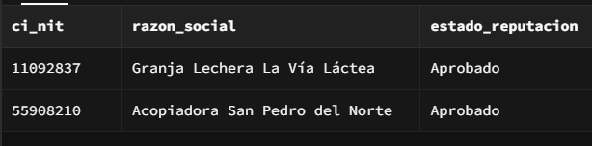
Consulta 2: ¿Qué empleados tienen un documento de identidad (CI) que comienza con '4' o '9'?
SELECT id_empleado, nombre_completo, ci_documento
FROM empleados
WHERE ci_documento LIKE '4%' OR ci_documento LIKE '9%';
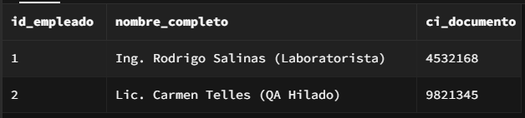
Consulta 3: ¿Cuáles son las recetas activas que tienen un rendimiento estandarizado mayor al 10%?
SELECT id_receta, version_receta, rendimiento_esperado_pct
FROM recetas_bom
WHERE rendimiento_esperado_pct > 10.00 AND estado_activa = TRUE;
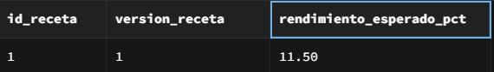
Consulta 4: ¿Cuáles fueron las recepciones de leche cruda (Triage) cuya acidez (pH) excedió el nivel de 6.6?
SELECT id_recepcion, litros_recibidos, acidez_ph
FROM recepciones_leche
WHERE acidez_ph > 6.6;
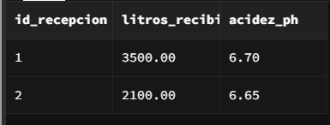
Consulta 5: ¿Qué insumos del inventario de catálogo no pertenecen a la categoría de PRODUCTO_TERMINADO ni INTERMEDIO?
SELECT codigo_sku, nombre_producto, stock_minimo
FROM catalogo_items
WHERE tipo_item IN ('MATERIA_PRIMA', 'INSUMO');
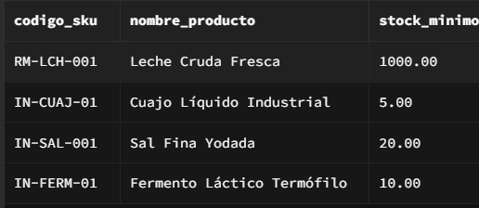
Consulta 6: ¿Qué recepciones (triage químico) fueron efectuadas operativamente durante los últimos 7 días?
SELECT id_recepcion, fecha_registro, litros_recibidos
FROM recepciones_leche
WHERE fecha_registro >= CURRENT_DATE - INTERVAL '7 days';
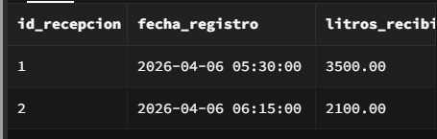
Consulta 7: ¿Cuáles son las facturas que fueron pagadas y emitidas durante el año fiscal 2026?
SELECT numero_factura, metodo_pago, total, fecha_emision
FROM factura
WHERE EXTRACT(YEAR FROM fecha_emision) = 2026 AND estado = 'Pagado';
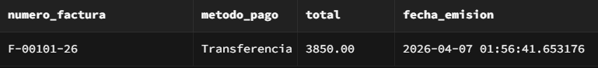
Consulta 8: ¿Qué supermercado o cliente comercial incluye la palabra 'Maxi' dentro de su razón social?
SELECT nit_facturacion, razon_social, telefono
FROM clientes
WHERE razon_social ILIKE '%Maxi%';
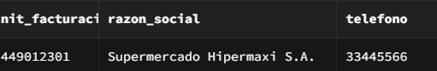
Consulta 9: ¿Cuáles son los reportes de despacho logístico donde la placa del camión térmico termina con 'AAA'?
SELECT id_despacho, placa_camion, fecha_salida_ruta
FROM despachos_logisticos
WHERE placa_camion LIKE '%AAA';
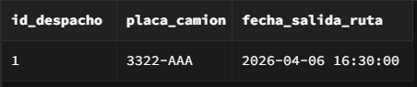
Consulta 10: ¿Qué lotes terminados fueron generados y producidos exactamente en la fecha '2026-04-06'?
SELECT codigo_lote, cantidad_producida, estado
FROM lote_produccion
WHERE fecha_produccion = '2026-04-06';
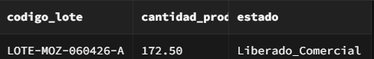
Consulta 11: ¿Cuál es el Nombre del Empleado cruzado con el tipo de Rol Informático que se le ha asignado?
SELECT e.nombre_completo, r.nombre_rol, u.email_corporativo
FROM usuarios u
INNER JOIN empleados e ON u.id_empleado = e.id_empleado
INNER JOIN roles r ON u.id_rol = r.id_rol;
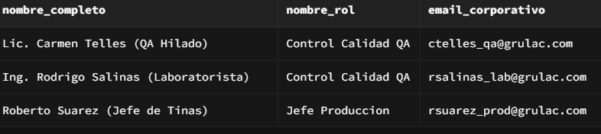
Consulta 12: (Trazabilidad B2B): ¿Qué cliente está atado a cada pedido y cuál fue el ejecutivo vendedor encargado de la transacción?
SELECT pv.id_pedido, c.razon_social AS Cliente, e.nombre_completo AS Asesor, pv.estado_reserva
FROM pedidos_ventas pv
INNER JOIN clientes c ON pv.id_cliente = c.id_cliente
INNER JOIN usuarios u ON pv.id_vendedor = u.id_usuario
INNER JOIN empleados e ON u.id_empleado = e.id_empleado;
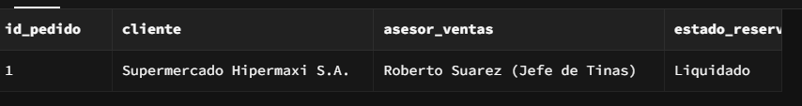

Consulta 13: ¿Qué ítems o SKU exigió exactamente el cliente dentro del cuerpo detallado de su pedido?
SELECT dp.id_pedido, c.codigo_sku, c.nombre_producto, dp.cantidad_pedida, dp.precio_unitario
FROM detalle_pedidos dp
INNER JOIN catalogo_items c ON dp.id_item = c.id_item;
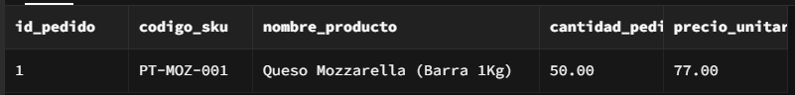
Consulta 14: ¿Cuál es el reporte contable final uniendo la Tabla Factura con sus respectivos Pedidos y Clientes?
SELECT f.numero_factura, cli.nit_facturacion, cli.razon_social, f.total, f.estado
FROM factura f
INNER JOIN pedidos_ventas pv ON f.id_pedido = pv.id_pedido
INNER JOIN clientes cli ON pv.id_cliente = cli.id_cliente;
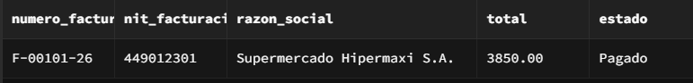
Consulta 15: (Trazabilidad de Planta): ¿Qué laboratorista o ingeniero fue el encargado de recibir la leche cruda de cada proveedor agropecuario?
SELECT rl.fecha_registro, p.razon_social AS ProveedorGanadero, rl.litros_recibidos, emp.nombre_completo AS Ing_Triage
FROM recepciones_leche rl
INNER JOIN proveedores p ON rl.id_proveedor = p.id_proveedor
INNER JOIN usuarios u ON rl.id_laboratorista = u.id_usuario
INNER JOIN empleados emp ON u.id_empleado = emp.id_empleado;
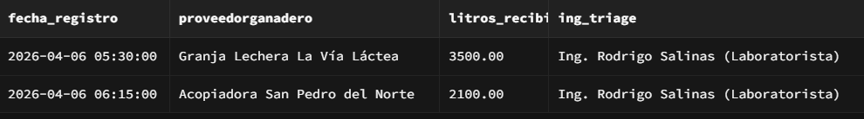

Consulta 16: ¿A cuánto asciende el número total de cuentas de usuario agrupadas por su estado actual de acceso al sistema?
SELECT estado_acceso, COUNT(id_usuario) AS Total_Cuentas
FROM usuarios
GROUP BY estado_acceso;
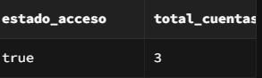
Consulta 17: ¿Cuál es el monto de inyección de dinero en Ventas separando su estatus operativo entre reservas liquidadas y pendientes?
SELECT estado_reserva, SUM(monto_total_bs) AS Monto_Generado_BS
FROM pedidos_ventas
GROUP BY estado_reserva;
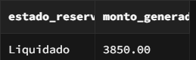
Consulta 18: (Consolidado Acopiador): ¿Cuántos litros de leche cruda nos ha entregado cada proveedor en total a lo largo del tiempo?
SELECT p.razon_social, SUM(rl.litros_recibidos) AS Total_Litros_Acopiados
FROM recepciones_leche rl
INNER JOIN proveedores p ON rl.id_proveedor = p.id_proveedor
GROUP BY p.razon_social;
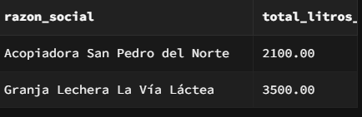
Consulta 19: ¿Cuál es el total general de movimientos volumétricos en el KARDEX separando las Entradas (IN) de las Salidas logísticas (OUT)?
SELECT tipo_operacion, SUM(cantidad_kilos) AS Total_Kg_Movidos, COUNT(*) AS Numero_Registros
FROM movimientos_kardex
GROUP BY tipo_operacion;
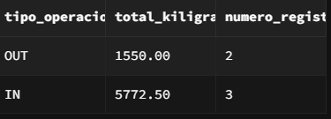
Consulta 20: ¿A cuánto asciende el ingreso total y los impuestos retenidos de las Facturas clasificadas según su método y forma de pago?
SELECT metodo_pago, SUM(total) AS Flujo_Caja, SUM(impuesto) AS Impuestos_Deducciones
FROM factura
GROUP BY metodo_pago;
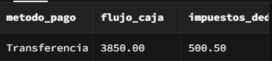
Consulta 21: ¿Quiénes son nuestros Proveedores Estrella agropecuarios que nos han vendido más de 3000 Litros de Leche cruda en el historial?
SELECT p.razon_social, SUM(rl.litros_recibidos) AS Total_Leche
FROM recepciones_leche rl
INNER JOIN proveedores p ON rl.id_proveedor = p.id_proveedor
GROUP BY p.razon_social
HAVING SUM(rl.litros_recibidos) > 3000.00;
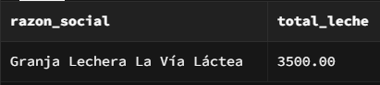
Consulta 22: ¿Qué órdenes de producción en las tinas de cuajada demandaron y requirieron una inversión de leche superior a los 1000 litros métricos?
SELECT id_orden, SUM(litros_invertidos) AS Litros_Superiores
FROM ordenes_produccion
GROUP BY id_orden
HAVING SUM(litros_invertidos) >= 1000;
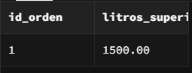
Consulta 23: ¿Cuáles Ítems del catálogo (Insumos) cuentan con SALIDAS (OUT) sumadas que rebasen los 50 kilos en su desgaste industrial o comercial?
SELECT ci.nombre_producto, SUM(mk.cantidad_kilos) as Total_Desgaste_Kg
FROM movimientos_kardex mk
INNER JOIN catalogo_items ci ON mk.id_item = ci.id_item
WHERE mk.tipo_operacion = 'OUT'
GROUP BY ci.nombre_producto
HAVING SUM(mk.cantidad_kilos) > 50;
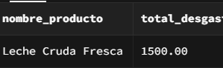
Consulta 24: (Clientes Leales): ¿Qué cuentas empresariales realizaron al menos un (1) pedido que de forma individual haya superado los 3000 Bs?
SELECT c.razon_social, COUNT(p.id_pedido) AS Pedidos_Grandes
FROM clientes c
INNER JOIN pedidos_ventas p ON c.id_cliente = p.id_cliente
WHERE p.monto_total_bs > 3000.00
GROUP BY c.razon_social
HAVING COUNT(p.id_pedido) >= 1;
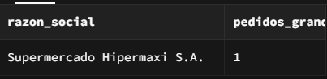
Consulta 25: ¿Qué recetas y formulaciones BOM de producción estandarizadas exigen de forma activa más de tres (3) sustancias o ingredientes diferentes?
SELECT id_receta, COUNT(id_item_ingrediente) AS Sustancias_Formuladas
FROM receta_ingredientes
GROUP BY id_receta
HAVING COUNT(id_item_ingrediente) > 3;
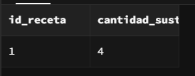
Consulta 26: ¿Cuál de todas las órdenes de producción experimentó el máximo consumo de materia prima basándose lógicamente en su mayor inversión?
SELECT id_orden, kilos_obtenidos_brutos, litros_invertidos
FROM ordenes_produccion
WHERE litros_invertidos = (SELECT MAX(litros_invertidos) FROM ordenes_produccion);
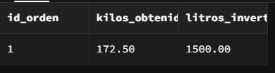
Consulta 27: ¿Qué Empleados de planta NUNCA han generado un apunte o acción dentro de la tabla Bitácora de Auditoría del sistema transaccional (Subconsulta lógica inversa NOT IN)?
SELECT id_empleado, nombre_completo
FROM empleados
WHERE id_empleado NOT IN (
SELECT u.id_empleado FROM usuarios u
INNER JOIN bitacora_auditoria b ON u.id_usuario = b.id_usuario
);
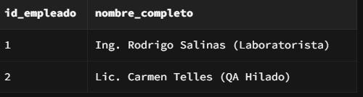

Consulta 28: (Subquery Sanitaria Láctea): ¿Qué Proveedor despachó la cisterna de leche reportando las temperaturas más elevadas o críticas detectadas durante el Triage?
SELECT p.ci_nit, p.razon_social
FROM proveedores p
WHERE p.id_proveedor = (SELECT id_proveedor FROM recepciones_leche WHERE temperatura_celsius = (SELECT MAX(temperatura_celsius) FROM recepciones_leche) LIMIT 1);
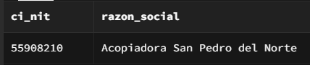
Consulta 29: (Trazabilidad hacia Atrás): ¿Qué Lotes Físicos Empacados derivan rastreablemente de una receta o fórmula industrial que lleve la palabra 'Mozzarella'?
SELECT l.codigo_lote, l.fecha_produccion, l.observaciones
FROM lote_produccion l
WHERE l.id_orden IN (SELECT o.id_orden FROM ordenes_produccion o
INNER JOIN recetas_bom rb ON o.id_receta = rb.id_receta
INNER JOIN catalogo_items ci ON rb.id_item_resultado = ci.id_item
WHERE ci.nombre_producto ILIKE '%Mozzarella%'
);
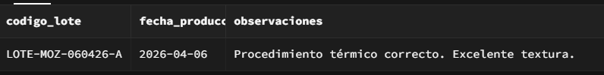
Consulta 30: ¿Cuál es el cálculo neto del Stock Final o Saldo Transaccional en las Bodegas (Entradas IN sumadas, frente a las Salidas OUT restadas) de cada código SKU?
SELECT ci.codigo_sku, ci.nombre_producto,
COALESCE((SELECT SUM(cantidad_kilos) FROM movimientos_kardex WHERE id_item = ci.id_item AND tipo_operacion = 'IN'), 0) AS kilos_entrados,
COALESCE((SELECT SUM(cantidad_kilos) FROM movimientos_kardex WHERE id_item = ci.id_item AND tipo_operacion = 'OUT'), 0) AS kilos_despachados,
(COALESCE((SELECT SUM(cantidad_kilos) FROM movimientos_kardex WHERE id_item = ci.id_item AND tipo_operacion = 'IN'), 0) - COALESCE((SELECT SUM(cantidad_kilos) FROM movimientos_kardex WHERE id_item = ci.id_item AND tipo_operacion = 'OUT'), 0)) AS STOCK_FINAL
FROM catalogo_items ci;
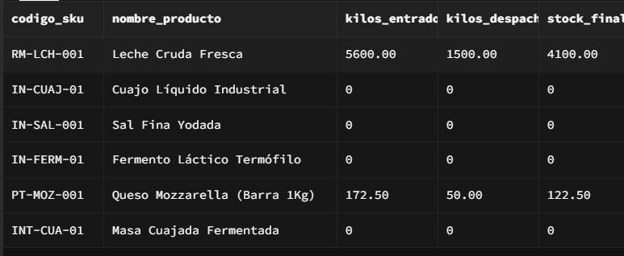

*Con esta trigésima consulta, el equipo sustentante acredita sin reservas la maestría y comprensión total de su propia estructura de Datos cumpliendo con el índice estipulado.*

  - Diseñar un caso de uso (Diagramas de Secuencia)

Ciclo 1 + Ciclo 2 + Ciclo 3
CU01
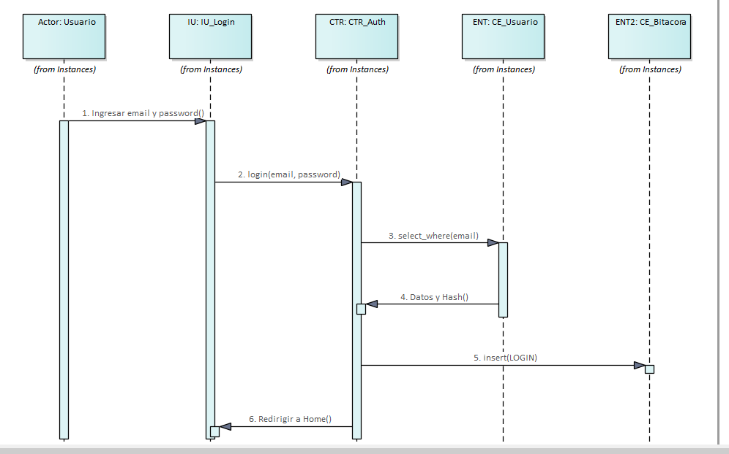
CU02
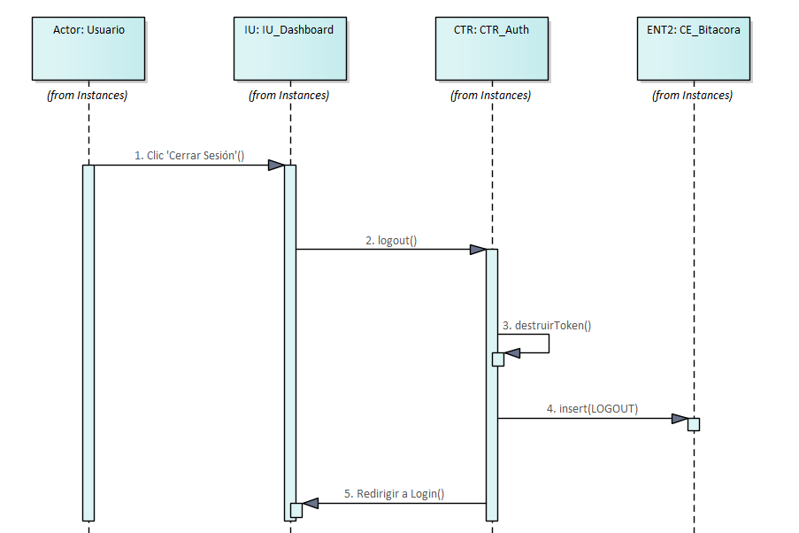
CU03
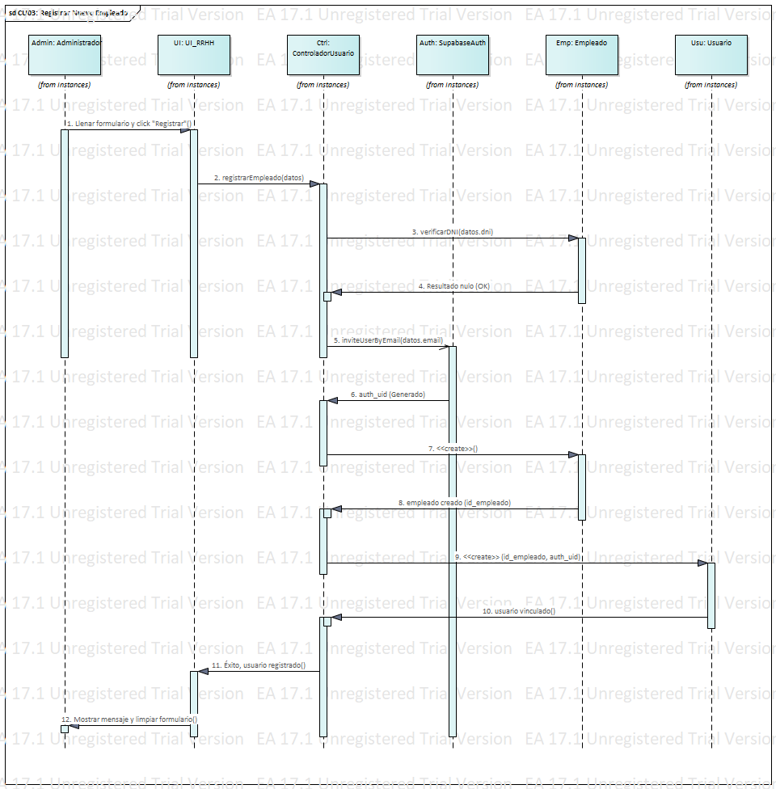
CU04
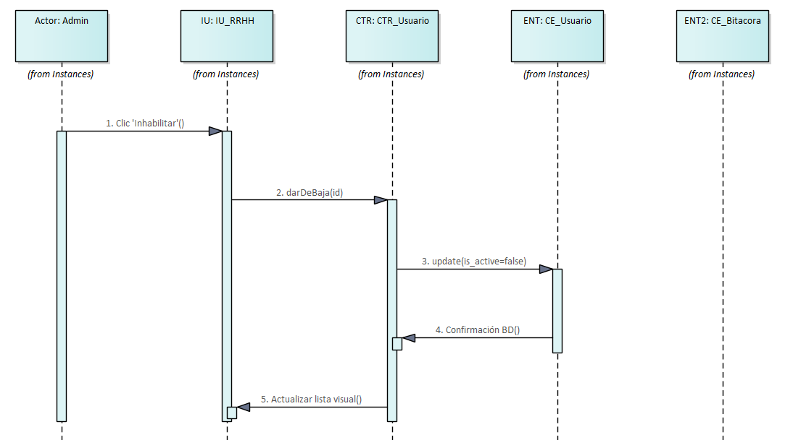
CU05
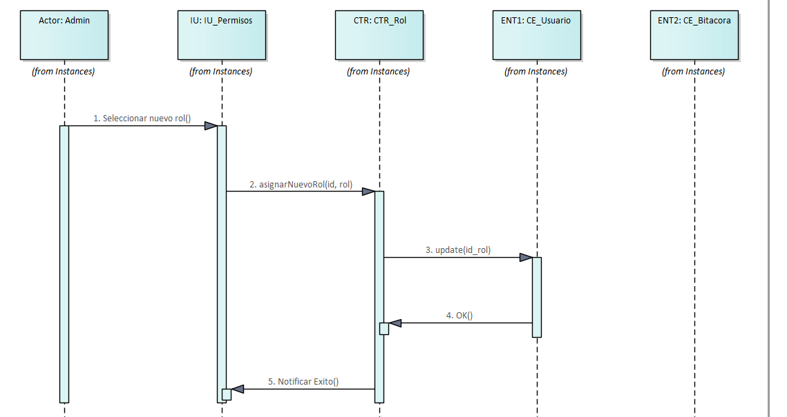
CU08
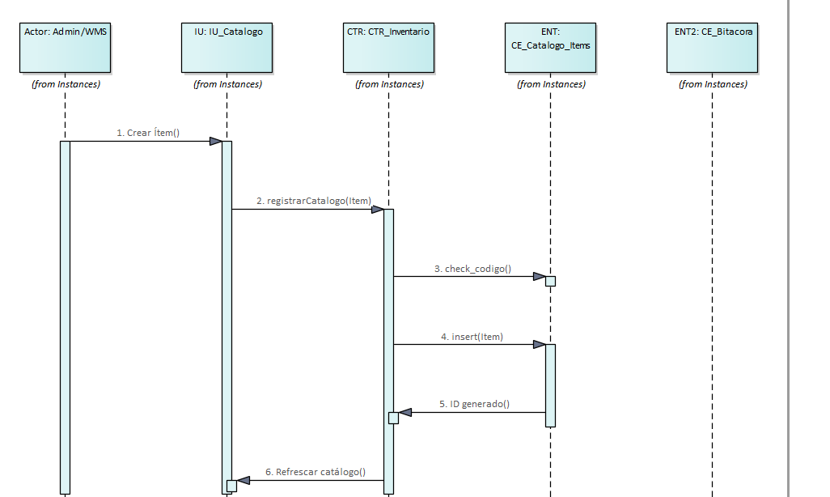
CU09
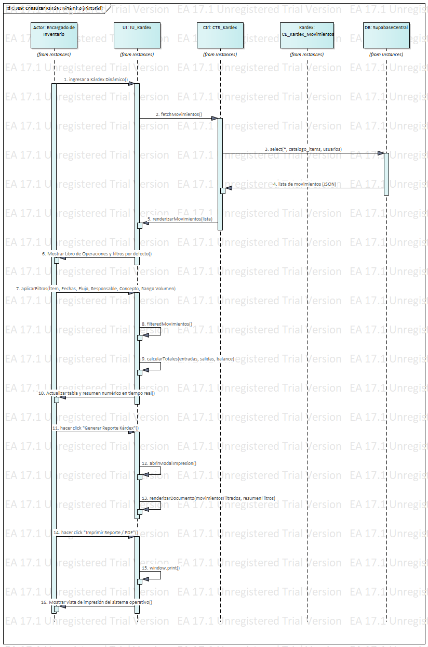
CU10
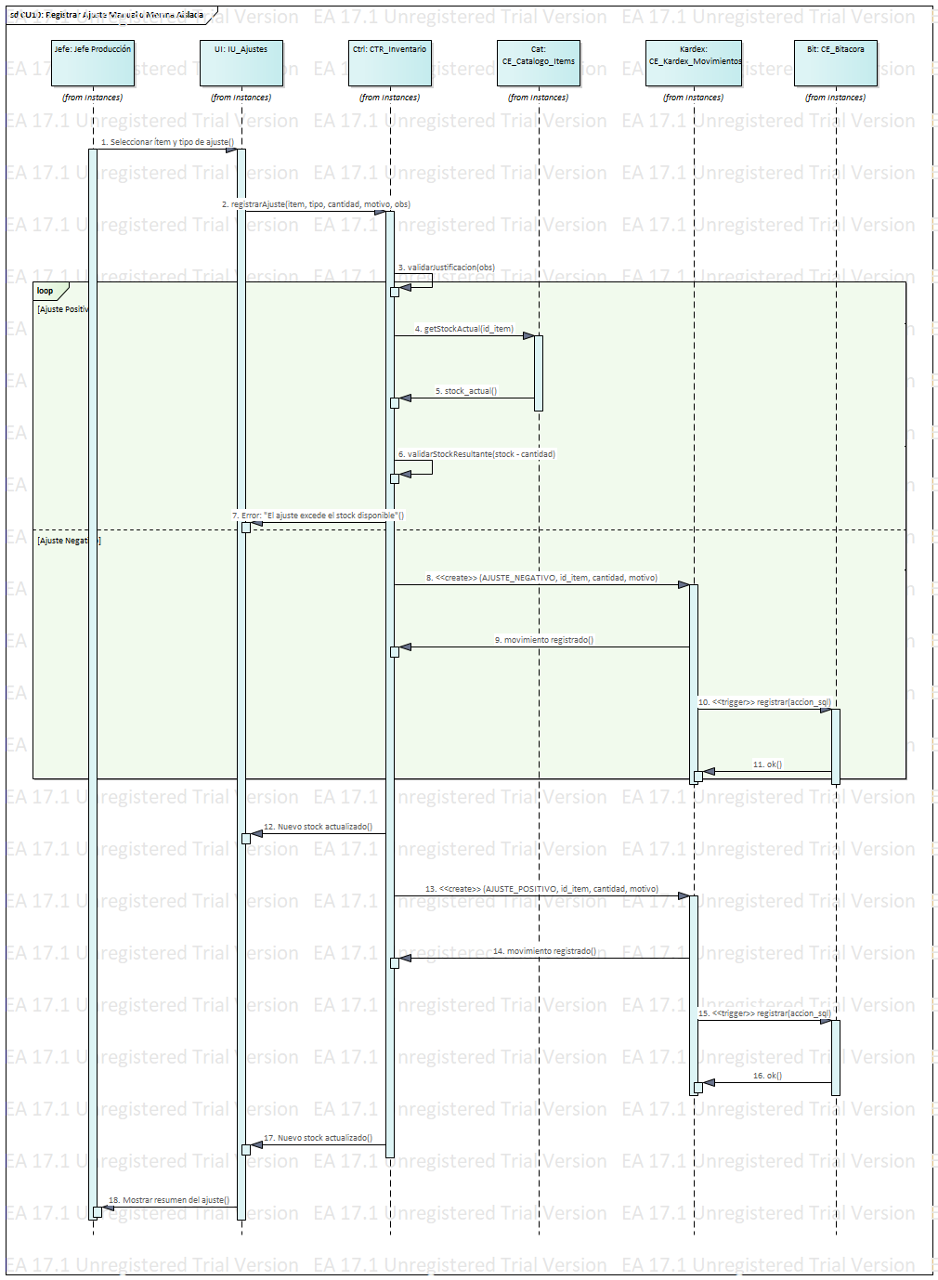
CU11
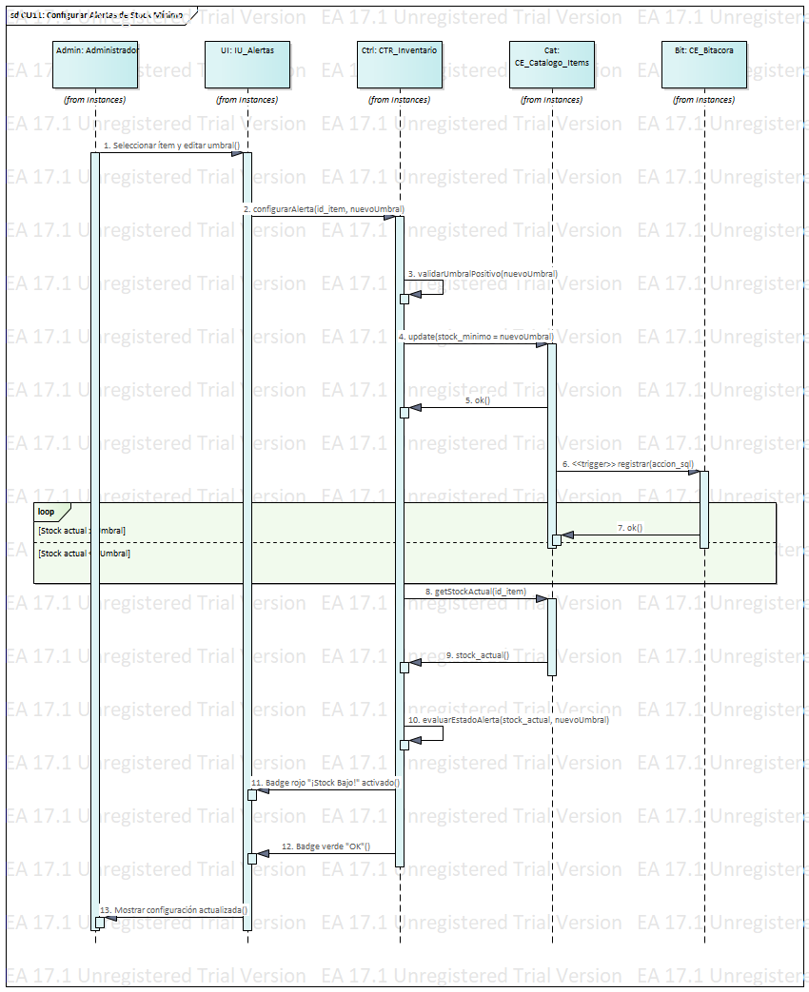
CU12
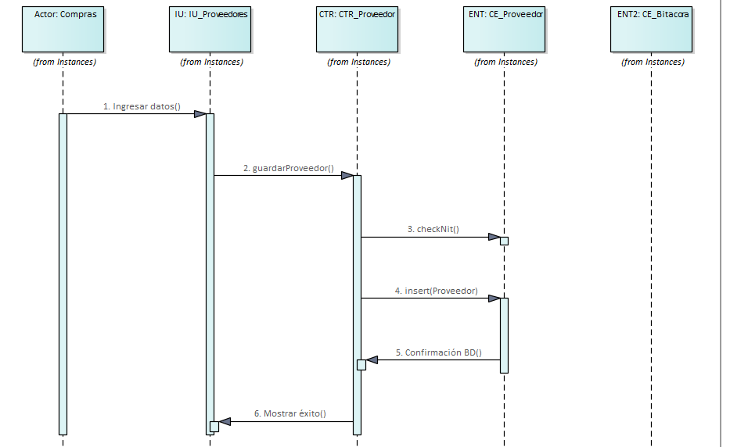
CU13
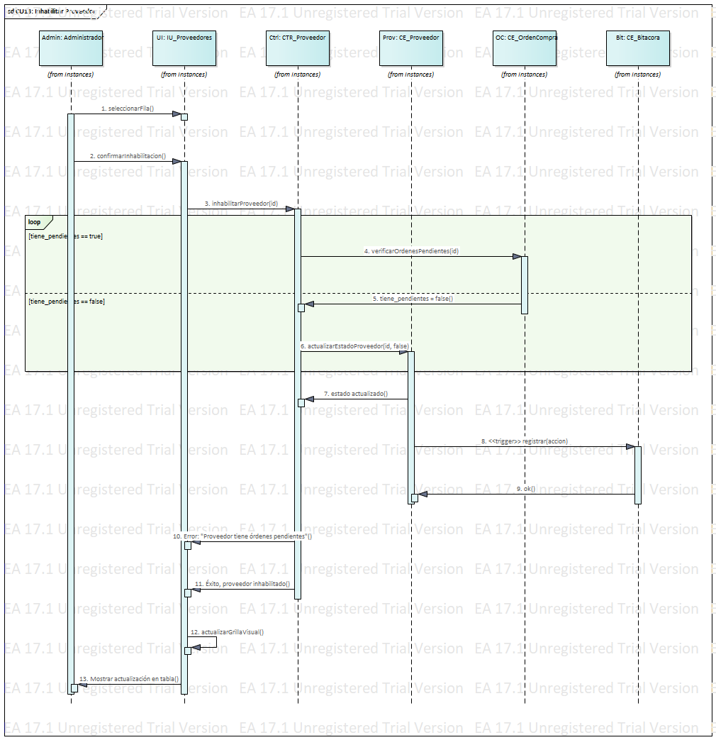
CU14
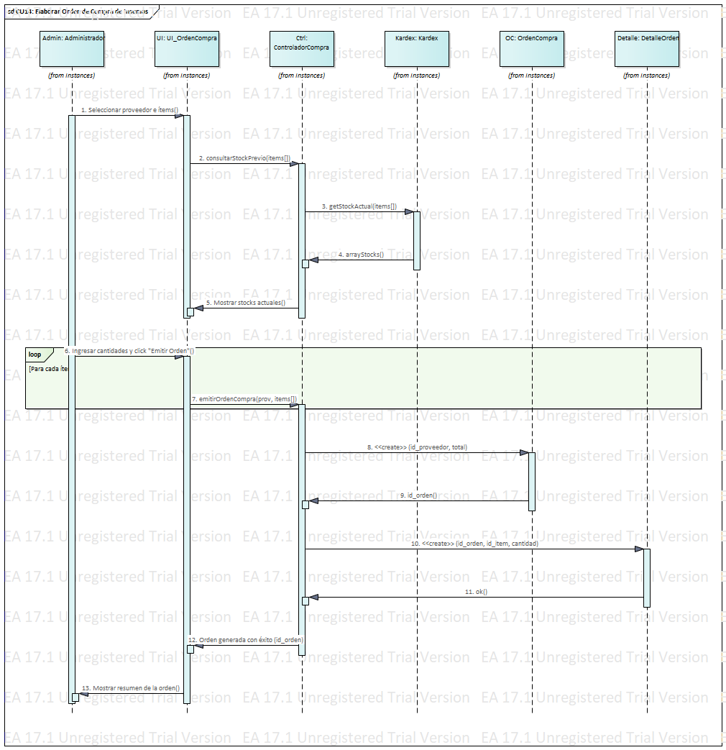
CU15
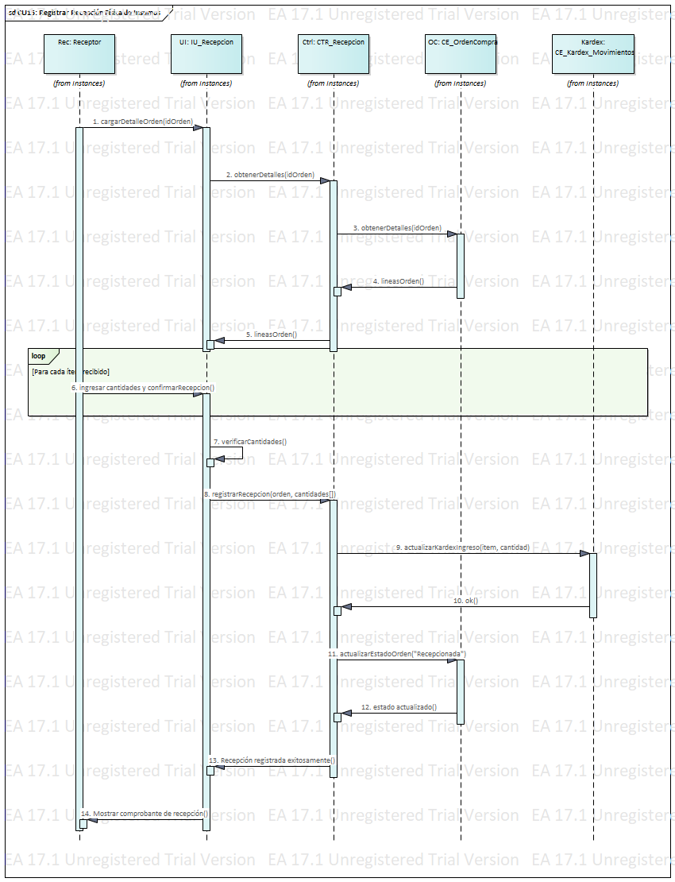
CU16
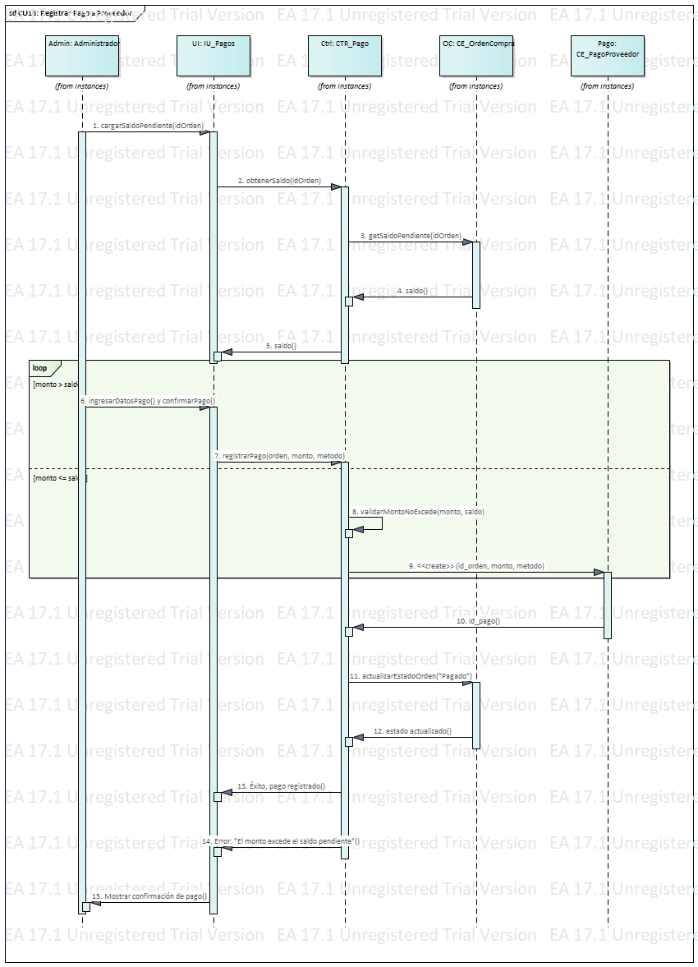
CU17
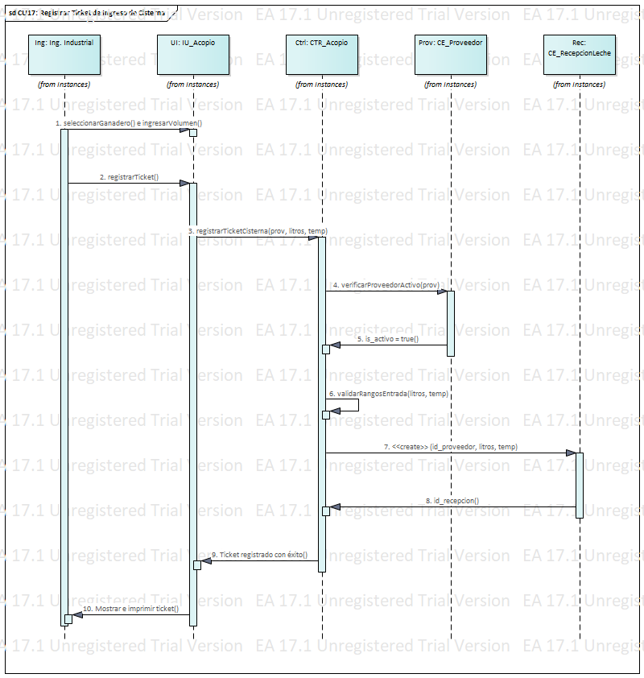
CU18
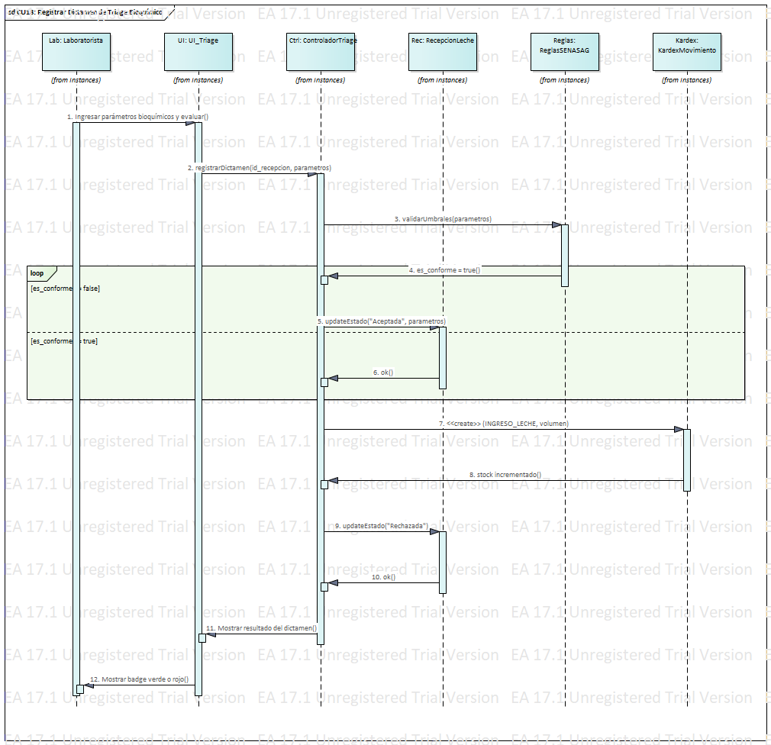
CU19
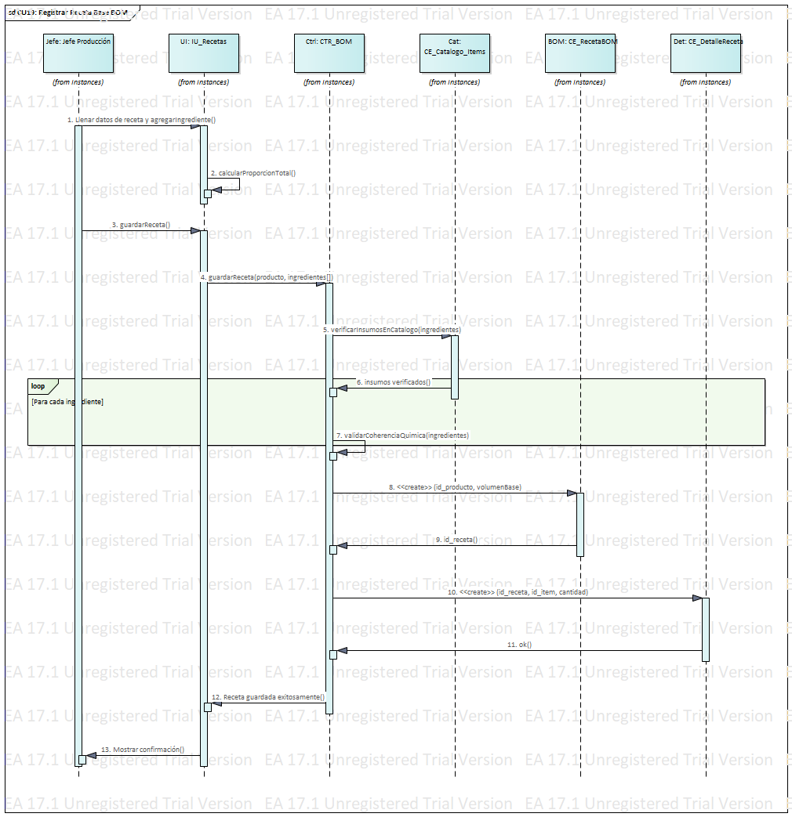
CU20
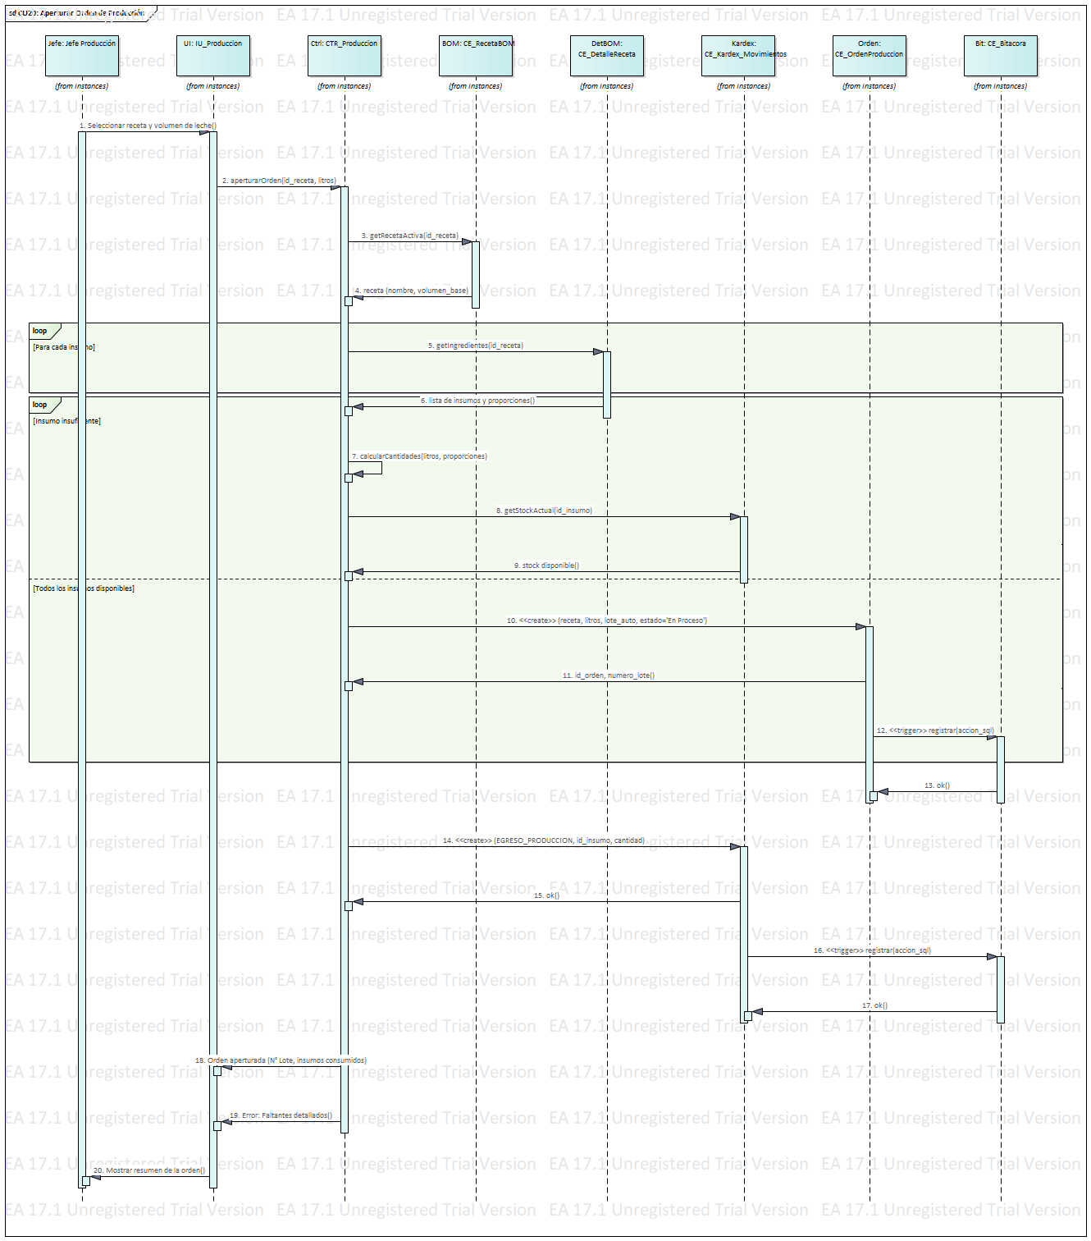
CU21
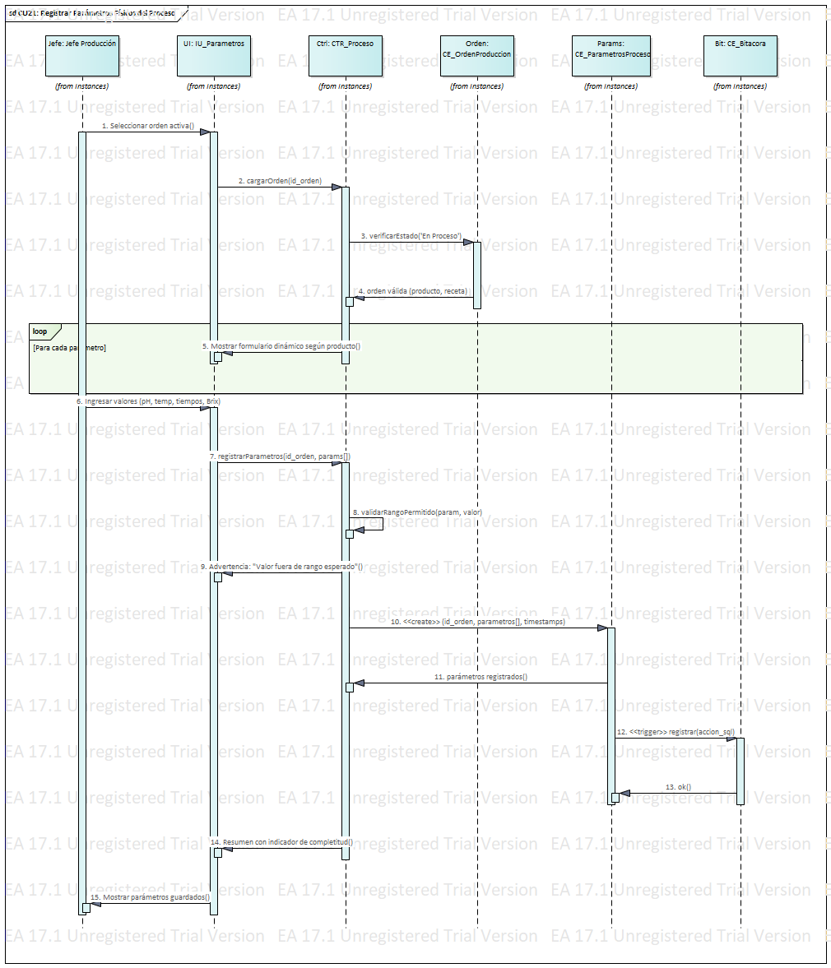
CU22
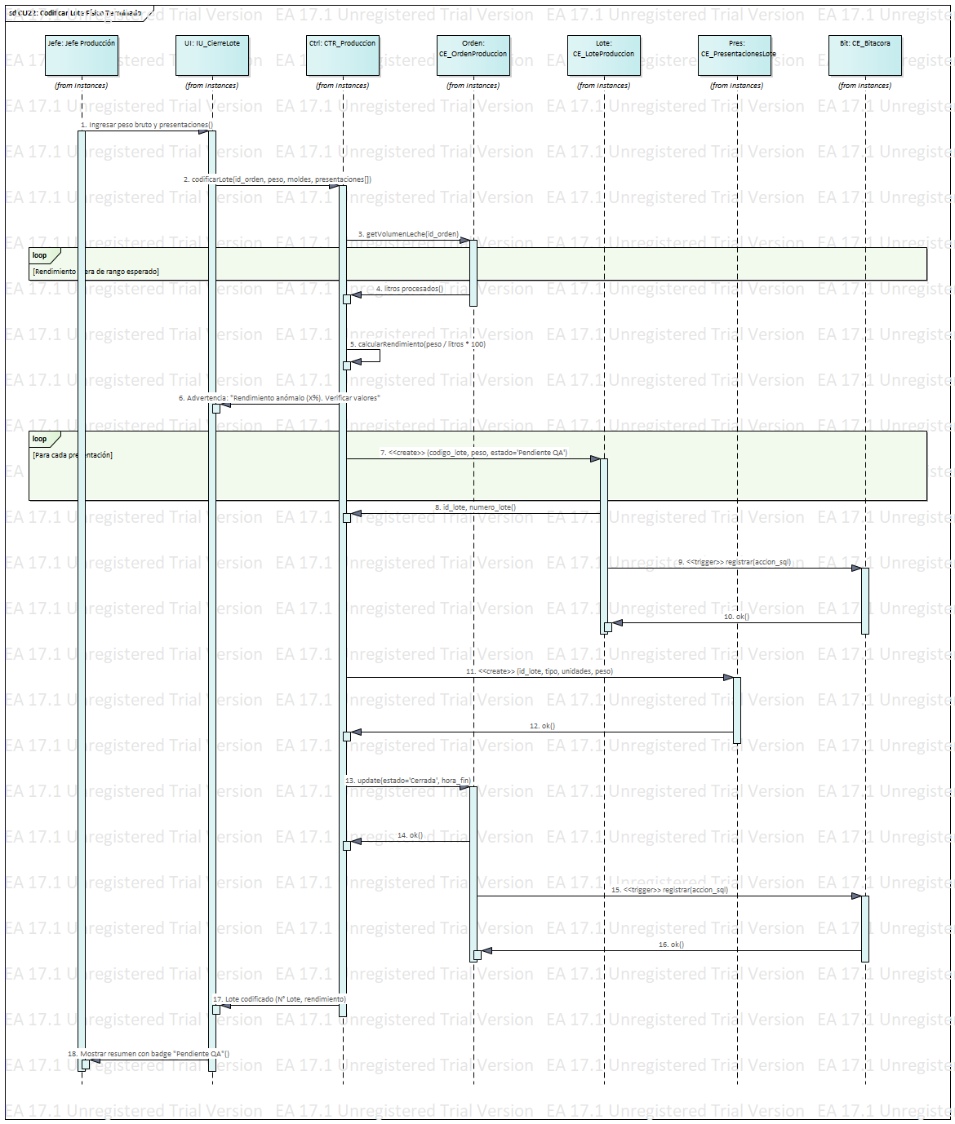
CU23
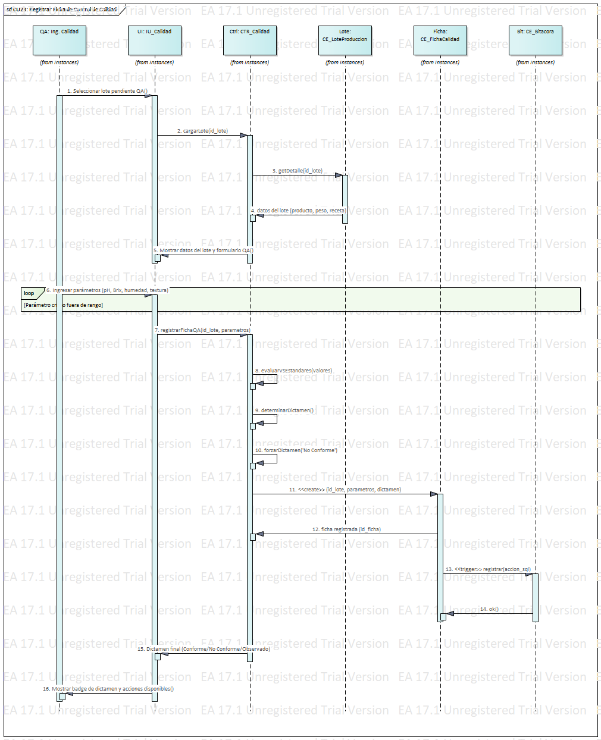
CU24
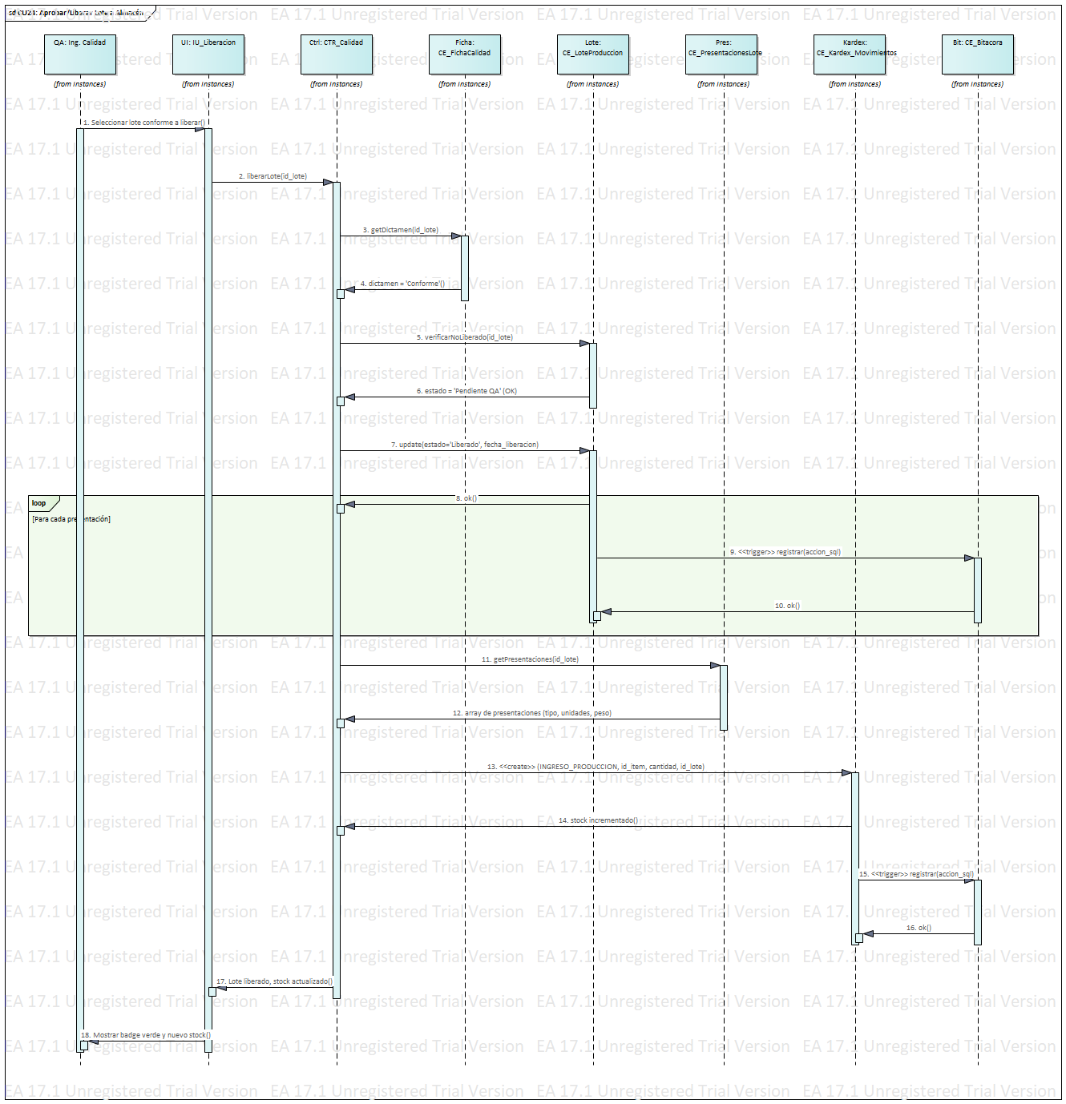
CU25
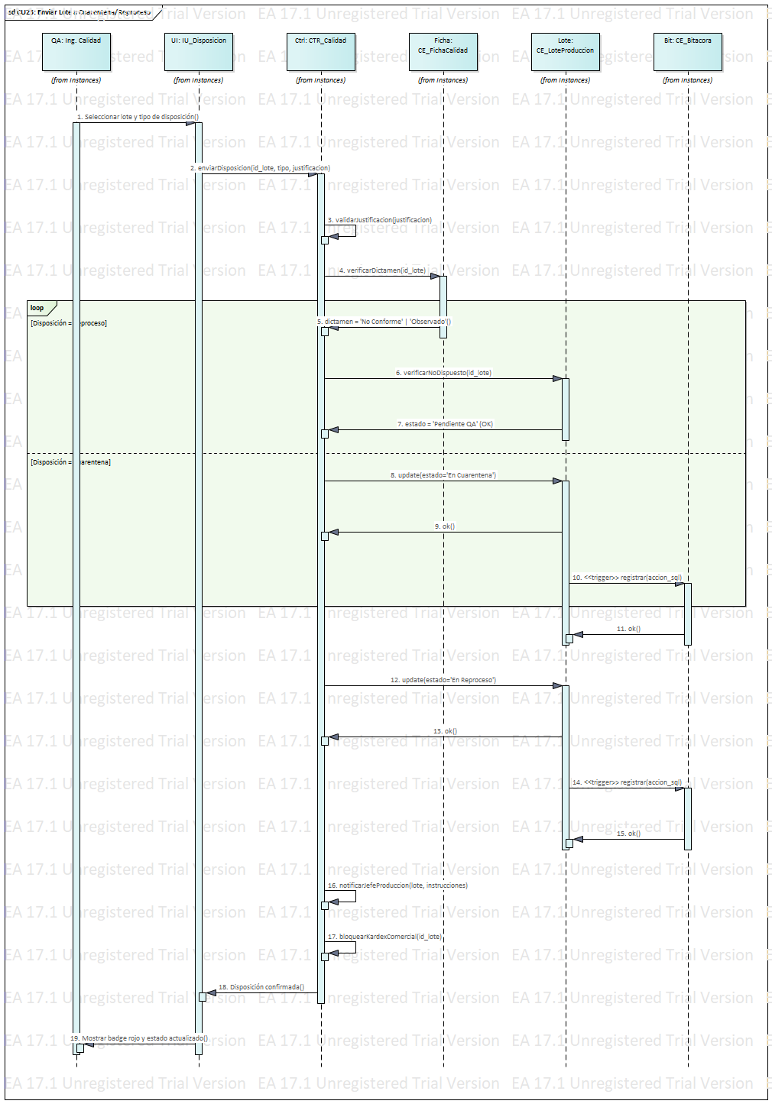
CU26
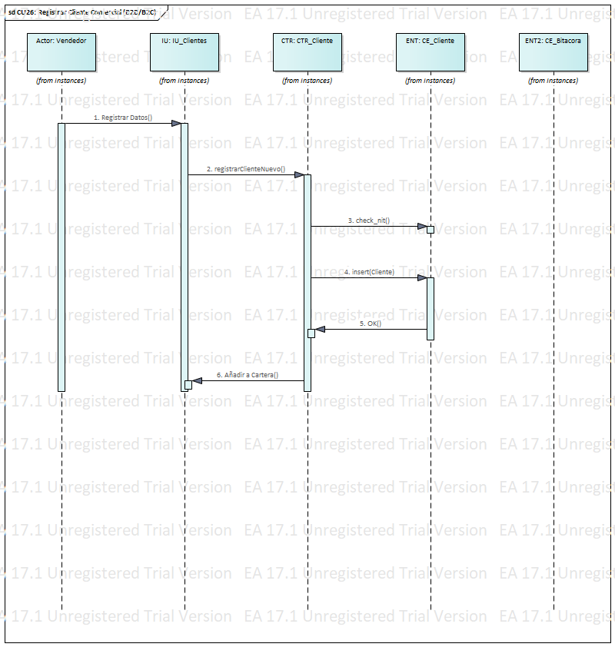
CU31
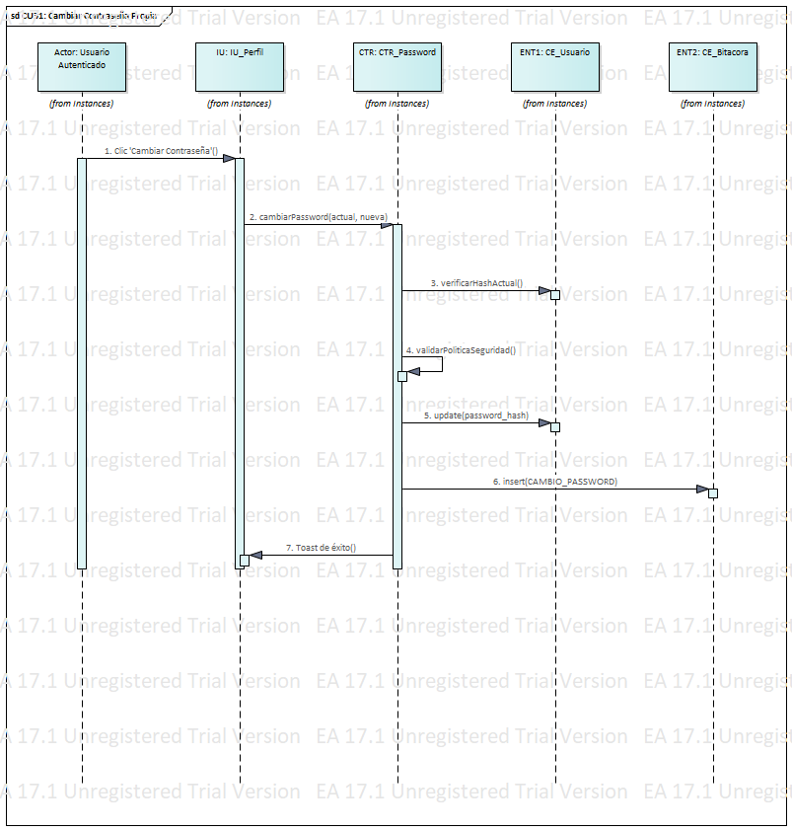
CU32
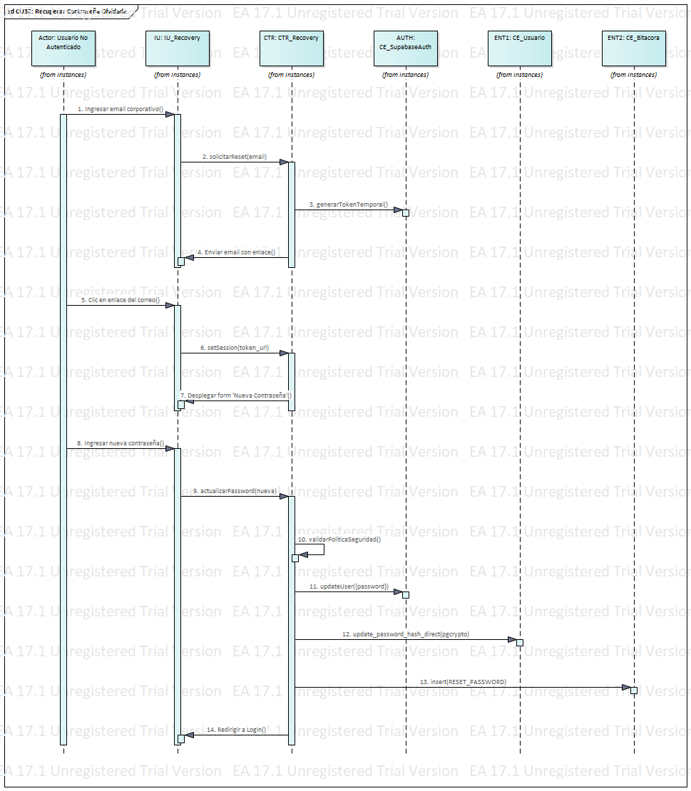
CU33
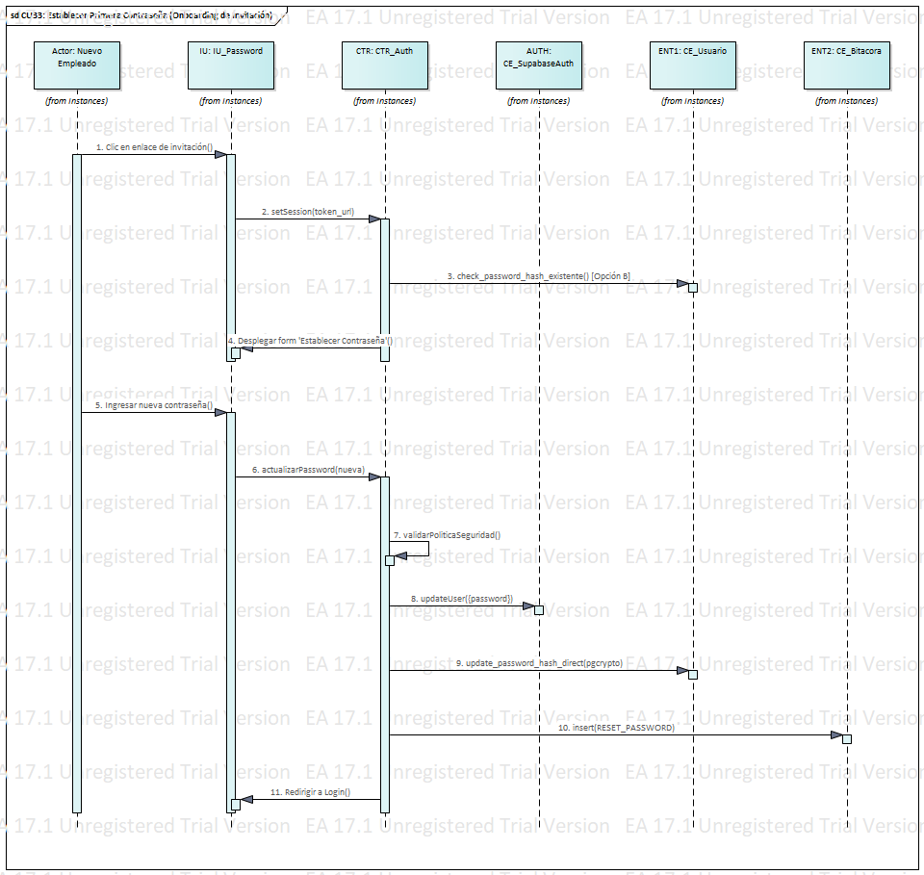

CU34
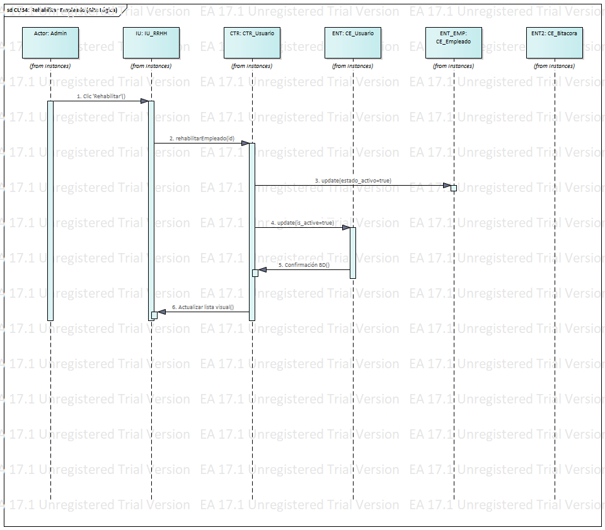

CAPÍTULO 5: FLUJO DE TRABAJO : IMPLEMENTACIÓN
El Flujo de Trabajo de la Implementación detalla la estructura física del proyecto de software, las herramientas del entorno de ingeniería de software utilizadas, el mapeo de la arquitectura física y los diagramas de componentes por subsistemas que gobiernan la lógica de negocio del ERP/CRM de GRULAC S.R.L.

Herramientas de Desarrollo de la Aplicación WEB
Para la construcción física del Sistema Web de GRULAC S.R.L., se seleccionaron e implementaron las siguientes tecnologías de desarrollo moderno, optimizadas para el patrón BCE y la robustez transaccional:
- IDE y Workspace (Entorno de Trabajo Físico): Visual Studio Code v1.98 configurado como el entorno unificado de desarrollo. Con extensiones como ESLint para análisis estático, Prettier para formateo de código, e integración nativa de sintaxis JSX/React y Next.js. Bajo el enfoque de PUDS, permite la refactorización rápida y el mapeo ágil entre las clases de análisis lógico y sus componentes físicos.
- Entorno de Ejecución Frontend y Backend (Next.js): Next.js 15 (App Router) actuando como la infraestructura unificada de desarrollo. Es el encargado de implementar físicamente el enrutamiento a través del sistema de carpetas físicas, las políticas de protección de rutas y la mediación segura de Server Components. React v19 gobierna las clases de frontera (Boundary), transformándolas en componentes web reactivos y encapsulados.
- Estilizado UI (Boundary Styling): Tailwind CSS v4 con un diseño premium Dark Mode en tonos zinc-950 y emerald-600 para las acciones primarias. Esto garantiza que la interfaz de usuario sea altamente intuitiva y adaptada a la iluminación de la planta de producción y del laboratorio, implementando controles visuales de semáforos (verde/rojo) para la validación fisicoquímica en caliente.
- Librerías de Componentes Reutilizables: Shadcn UI (grillas editables, diálogos modales, tablas dinámicas y cards), Lucide React (iconografía técnica y comercial) y Sonner (notificaciones de eventos de stock, triage bioquímico y alertas del sistema).
- Backend Serverless y Capa de Control: Supabase Client (@supabase/ssr y @supabase/supabase-js) actuando como la infraestructura intermedia y controladora. Es la encargada de resolver las peticiones físicas del navegador e interactuar con la base de datos a través de peticiones HTTP parametrizadas bajo el enfoque de seguridad JWT (JSON Web Tokens).
- Motor de Base de Datos y Persistencia (ACID Entities): PostgreSQL 15 físico alojado en la infraestructura cloud de AWS (RDS) gestionada por Supabase. Almacena físicamente el modelo relacional mapeado a partir del diagrama de clases de entidad de diseño. Garantiza la persistencia, integridad referencial y transaccionalidad ACID mediante constraints y la inmutabilidad de la bitácora mediante triggers implementados en funciones PL/pgSQL.
- Gestión de Configuración de Software (SCM): Git v2.45 integrado con GitHub para el control riguroso de versiones, la trazabilidad de los cambios físicos (código) respecto a los requisitos funcionales de cada ciclo, y el establecimiento de líneas base (baselines) estables al finalizar cada iteración.
- Entorno de Pruebas de APIs: Postman API y la consola interactiva de Supabase para validar los endpoints de autenticación y los flujos DML relacionales antes de su ensamblado final en la interfaz de usuario Next.js.

5.2 Implementación de la Arquitectura del Sistema
La estructura física del software se organiza bajo una Arquitectura en Capas que distribuye físicamente los componentes de la aplicación de acuerdo con su responsabilidad de negocio. El siguiente diagrama de componentes ilustra la forma en que interactúan las capas físicas desde la interfaz de usuario en Next.js hasta la base de datos PostgreSQL:
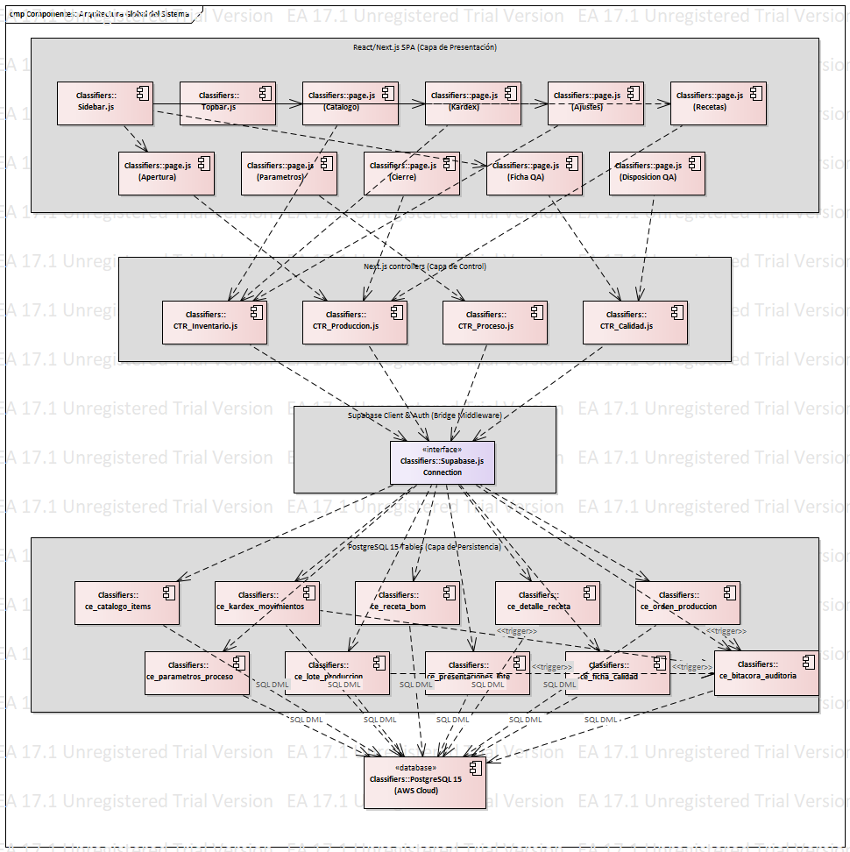
' Descripción dinámica de la arquitectura global:
- React/Next.js SPA (Frontera): Aloja los componentes web reactivos e interactivos de la planta y administración. Los formularios capturan parámetros físicos y semáforos dinámicos en base al estado del cliente React.
- Next.js Controllers (Control): Archivos JS modulares en src/lib/controllers/ que implementan las reglas del negocio específicas, validaciones de stock, fórmulas matemáticas de recetas lácteas y rendimientos atómicos de tinas.
- Supabase Client (Bridge): Conector físico que encapsula las credenciales y el túnel HTTPS de comunicación segura. Realiza consultas a la base de datos e inyecta el token de sesión del usuario para cumplir con las políticas RLS.
- PostgreSQL 15 Tables (Entidades): Mapeo estricto del modelo relacional físico del ERP. Los disparadores (Triggers) implementados a nivel BD garantizan que cualquier acción DML (insert o update) sobre lotes, Kardex y calidad genere automáticamente una traza inmutable en ce_bitacora_auditoria sin depender del servidor de aplicaciones.

Implementación de la Arquitectura de Subsistemas
- Estructura de Directorios Física del Proyecto (Next.js App Router)
Para comprender la distribución de los componentes del software en el sistema de archivos real (PROTOTIPO-GRULAC-CRM), se detalla el árbol físico a continuación:

- Diagramas de Componentes por Subsistema (Mapeo de Paquetes en PUDS)
Siguiendo la metodología rigurosa de PUDS, a continuación se presentan los diagramas de componentes detallados que gobiernan físicamente cada subsistema y paquete de negocio del proyecto lácteo:
1. Subsistema de Seguridad, Usuarios y Auditoría Forense (Paquete_Seguridad)
Este subsistema gobierna el control estricto de accesos RBAC y el registro de la bitácora de auditoría forense mediante triggers en base de datos PostgreSQL:}
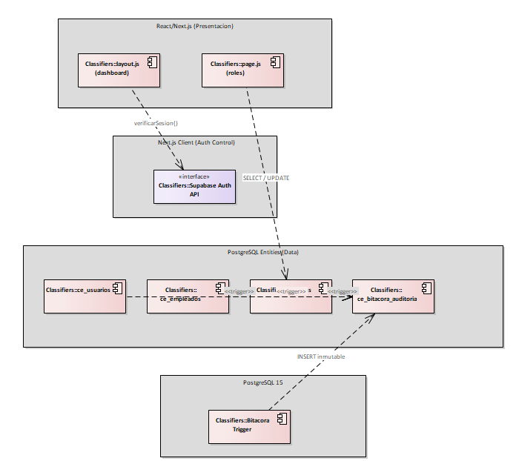
2. Subsistema de Inventario de Insumos y Kardex WMS (Paquete_Inventario)
Este subsistema gobierna el control en tiempo real de insumos químicos (cuajo, sal, cloruro) y materias primas, disparando alertas de stock bajo y registrando mermas debidamente justificadas:
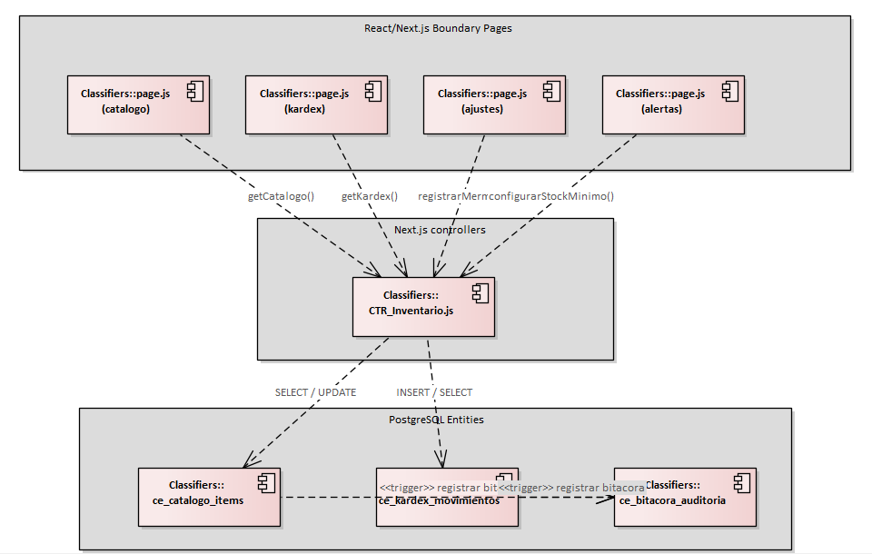
3. Subsistema de Producción y Lotes Lácteos BOM (Paquete_Produccion)
Este subsistema administra el caldero y las tinas de hilado/prensado, calculando deducciones de inventario según recetas BOM por cada 100L de leche y registrando el timelining físico
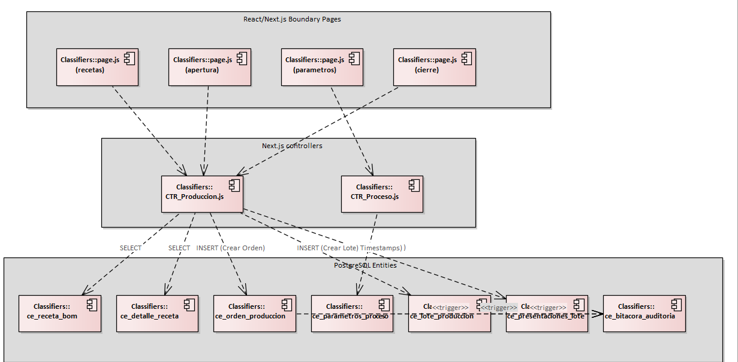
4. Subsistema de Control de Calidad y Liberación QA (Paquete_Calidad)
Este subsistema implementa la barrera sanitaria digital estricta que dictamina la liberación o retención en cuarentena/reproceso de lotes, impidiendo que productos no conformes ingresen al inventario comercial:
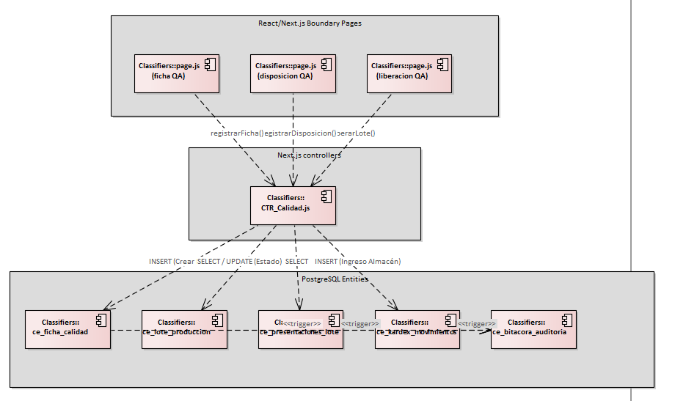

Enlace del repositorio:
https://github.com/INGvainilla/grulacOFICIAL

Enlace del despliegue:
https://grulac-oficial.vercel.app/

USUARIO: betocalebd@gmail.com
CONTRASEÑA: ALBERTO34_c

ANEXOS
CONTROL DE HILADO PARA LA MOZZARELLA
FICHA DE CONTROL DE HILADO
Fecha | Peso Cuajada  (Kg) | N° Lote Cuajada |  | HILADO
Fecha | Peso Cuajada  (Kg) |  |  | pH ln. | Peso Almidon (gr) |  | t. de Hilado  (min) | pH. Fin.
11/12/25 | 97.85 | 091225TM |  | 5.51 | 950 |  |  | 4.98
Peso Por Molde (Kg)
6.25 | 5.30 | 5.75 |  | 6.55 | 6.10 |  | 5.95-5.90
5.05 | 5.65 | 6.55 |  | 6.20 | 4.90 |  | 6.90-6.45
Peso Total (Kg): 84.5 |  |  | Rendimiento: 86.36 |  |  | N° Lote:

FECHA DE CONTROL HILADO
Fecha | Peso Cuajada  (Kg) | N° Lote Cuajada |  | HILADO
Fecha | Peso Cuajada  (Kg) |  |  | pH ln. | Peso Almidon (gr) |  | t. de Hilado  (min) | pH. Fin.
11/12/25 | 101.75 | 091225TM |  | 6.5 | 1000 |  |  | 5
Peso Por Molde (Kg)
3.40 | 6.40 | 7.51 |  | 6.15 | 8.15 |  | 7.25-6
6.3 | 6.8 | 7 |  | 8.05 | 6.90 |  | 4.75
Peso Total (Kg): 84.8 |  |  | Rendimiento: 83.3% |  |  | N° Lote:

FECHA DE CONTROL HILADO
Fecha | Peso Cuajada  (Kg) | N° Lote Cuajada |  | HILADO
Fecha | Peso Cuajada  (Kg) |  |  | pH ln. | Peso Almidon (gr) |  | t. de Hilado  (min) | pH. Fin.
11/12/25 | 111.10 | 091225TM |  | 5.39 | 1111.5 |  |  | 5.03
Peso Por Molde (Kg)
7.45 | 7.85 | 7.95 |  | 7 | 7.95 |  | 7.90
7.85 | 6.05 | 7.65 |  | 7.25 | 6.15 |  | 4.75
Peso Total (Kg): 81.05 |  |  | Rendimiento: 75.95 |  |  | N° Lote:

FECHA DE CONTROL HILADO
Fecha | Peso Cuajada  (Kg) | N° Lote Cuajada |  | HILADO
Fecha | Peso Cuajada  (Kg) |  |  | pH ln. | Peso Almidon (gr) |  | t. de Hilado  (min) | pH. Fin.
11/12/25 | 96.55 | 091225/101225 |  | 5.44/5.10 | 1000
Peso Por Molde (Kg)
5.90 | 6.40 | 6.25 |  | 6.35 | 5.15 |  | 6.30
6.30 | 4.85 | 5.80 |  | 5.85 | 3.10 |  | 5.65-6.65
Peso Total (Kg): 76.55 |  |  | Rendimiento: 77.28 |  |  | N° Lote:

FECHA DE CONTROL HILADO
Fecha | Peso Cuajada  (Kg) | N° Lote Cuajada |  | HILADO
Fecha | Peso Cuajada  (Kg) |  |  | pH ln. | Peso Almidon (gr) |  | t. de Hilado  (min) | pH. Fin.
13/12/25 | 92.05 | 101225 |  |  | 1000
Peso Por Molde (Kg)
7.85 | 7.10 | 6.45 |  | 7.25 | 7.10 |  | 6.85
6.60 | 5.95 | 6.75 |  | 6.35 | 6.35
Peso Total (Kg): 74.6 |  |  | Rendimiento: 81 |  |  | N° Lote:

FECHA DE CONTROL HILADO
Fecha | Peso Cuajada  (Kg) | N° Lote Cuajada |  | HILADO
Fecha | Peso Cuajada  (Kg) |  |  | pH ln. | Peso Almidon (gr) |  | t. de Hilado  (min) | pH. Fin.
13/12/25 | 98.40 | 101225 |  |  | 1000
Peso Por Molde (Kg)
8.65 | 8.60 | 8.55 |  | 9.45 | 8.30 |  | 8.80
9.10 | 8.90 | 8.25 |  | 9.35 | 9.25 |  | 5.6
Peso Total (Kg): |  |  | Rendimiento: |  |  | N° Lote:

FICHA RECEPCIÓN DE LA LECHE
FICHA DE CONTROL DE CALIDAD - RECEPCION DE LECHE CRUDA
Proveedor:
Fecha Inicio: |  | 03/03/26 |  | Hora Inicio: |  | 07:50
Volumen Leche (Litros): 2250
CONTROL CUALITATIVO
ALCOHOL |  |  |  |  | TERMOESTABILIDAD☐
CONTROL CUANTATIVO
Ph  6.4 – 6.6 | Acidez (°D)  (14 - 18)°D |  | Temp (°C)  (5 - 8)°C |  | Grasa %  >3% |  | SNG  >7% | Densidad (Q)  (28 - 40)°Q
6.85 | 17 |  | 1 |  | 3.59 |  | 7.81 | 27.4
Celulas Somáticas  <400 e3/ml |  |  | Antibióticos  SI/NO |  | %H2O  <8.5% |  | P. Congelación  >52 | Proteína  >3%
1377 |  |  |  |  | 8.76 |  | 46.3 | 3.10
CONTROL CUANTATIVO
Ph  6.4 – 6.6 | Acidez (°D)  (14 - 18)°D |  | Temp (°C)  (5 - 8)°C |  | Grasa %  >3% |  | SNG  >7% | Densidad (Q)  (28 - 40)°Q
 | 14 |  |  |  | 3.22 |  | 7.86 | 27.9
Celulas Somáticas  <400 e3/ml |  |  | Antibióticos  SI/NO |  | %H2O  <8.5% |  | P. Congelación  >52 | Proteína  >3%
 |  |  |  |  | 8.25 |  | 46.6 | 3.11
OBSERVACIONES
Se saco del pasteurizador y la acidez salió más bajo

CONTROL EN LECHE DESCREMADA |  |  |  |  | CONTROL EN LLENADO FINAL DE TINA
Grasa %  >3% | SNG  >7% |  | Densidad (Q)  (28 - 40)°Q |  | Grasa %  >3% |  | SNG  >7% | Densidad (Q)  (28 - 40)°Q
 |  |  |  |  | 3.43 |  | 8.58 | 32.5
%H2O  <8.5% | P. Congelación  >52 |  | Proteína  >3% |  | %H2O  <8.5% |  | P. Congelación  >52 | Proteína  >3%
 |  |  |  |  | 0.00 |  | 60.2 | 2.64
OBSERVACIONES
No se descremo

PLANILLA DE LA ELABORACION DE LA CUAJADA
LOTE #104
QUESO PRENSADO

FECHA | 12/02
CODIGO DE LOTE
RESPONSABLE | Miguel Moré

LLENADO DE TINA |  |  |  | FERMENTACION DE LECHE
Volumen de leche [L] | PH inicial de leche/temperatura | Hora inicial de llenado de tanque | Hora de agregado fermento |  | Masa de fermento | Marca de fermento | PH agregado de fermento | Temperatura de agregado
2.300 Lt |  | 08.12 | 09:32 |  | 1 | Hansen |  | 35.2

AUMENTO DE CALCIO |  |  |  |  |  | CUAJADO DE LECHE
Masa Cloruro de calcio | Hora de agregado de cloruro de calcio | Hora inicial de agregado de cuajo | Masa de cuajo | PH inicial | Temperatura |  | Hora corte de cuajada | Temperatura final | PH final | Hora de vaciado
480 gr | 09:33 | 09:40 | 17,57-305.5 |  | 36.4 |  | 10:35 | 40.2 |  | 10:53

PRE PRENSADO DE CUAJADA
Hora inicial de PRE prensado | Hora final de ingreso a cámara | PH final de cuajada al ingreso a cámara | Temperatura
11:30 | 15,20 |  | 34.9 °C
Observaciones  - Nuevo bote de Quajo  - PH descompuesto  - Sal 7.5 Kgs  Todo prensado |  |  | Firma:

PLANILLA
<LOGO EMPRESA> |  | Manual de Buenas Prácticas de Manufactura |  |  |  |  |  |  |  |  |  |  |  | Fecha: 03/02/2026
 |  | FICHA DE PRODUCCION QUESO CHEDAR |  |  |  |  |  |  |  |  |  |  |  | Procedimiento Operativos
Lote N° |  | 160326 |  |  |  |  |  |  |  | Responsable:
Fecha Inicio |  | 16/03/2026 |  |  |  |  |  |  |  | Hora Inicio:
Fecha Inicio: |  |  |  |  | Hr. Inicio: |  |  |  |  |  |  | Hr. Final:
Pesado Materia Prima, Insumos, Aditivos y Conservantes
PARAMETROS |  |  |  | Med | N° |  | INGREDIENTES 40 KG |  |  |  |  | Cantidad Real |  |  |  | Cantidad Pesa
Humedad Medida de Cuajada |  |  |  |  | 1 |  | Suero (Kg): |  |  |  |  | 1.143 |  |  |  | 1.143
Ph Medido de cuajada |  |  |  |  | 2 |  | Agua (Kg): |  |  |  |  |  |  |  |  | 6
pH medido de Mantequilla |  |  |  |  | 3 |  | Cuajada (Kg): |  |  |  |  |  |  |  |  | 18
°D mantequilla |  |  |  |  | 4 |  | Sal ICL (Kg): |  |  |  |  | 0.595
Humedad Ideal Cuajada |  |  |  |  | 5 |  | Mantequilla (Kg) |  |  |  |  | 8.400
Humedad Ideal de Mezcla |  |  |  |  | 6 |  | Gelatina sin sabor (Kg) |  |  |  |  | 0.116
pH ideal de Mezcla |  |  |  |  | 7 |  | Perfectamyl (Kg) |  |  |  |  | 1.143 |  |  |  | 1.143
Bicarbonato neutralización °D |  |  |  |  | 8 |  | Acido Lactico 10% (Kg)
Bicarbonato neutralización pH |  |  |  |  | 9 |  | Acido Fosforico 10% (Kg)
OBSERVACIONES: |  |  |  |  | 10 |  | Acido Citrico 10% (Kg)
 |  |  |  |  | 11 |  | Sorbato de Potacio (Kg) |  |  |  |  | 0.052 |  |  |  | 0.52
 |  |  |  |  | 12 |  | Sabor Cheddar (Kg) |  |  |  |  | 0.216 |  |  |  | 0.216
 |  |  |  |  | 13 |  | Color (Kg): |  |  |  |  | 0.220
 |  |  |  |  | 14 |  | Aroma/Escencia (Kg): |  |  |  |  | 0.025
 |  |  |  |  | 15 |  | Sal (Kg): |  |  |  |  | 0.055
PROCEDIMIENTO |  |  |  |  |  |  |  |  | Hr. Inicio:
Etapas | Insumos |  |  |  |  | Hr. Agregado |  |  |  |  | Temp. (°C) |  |  |  | Vel. (rpm)
1° Agregado | Suero + Agua
2° Agregado | Cuajada/Sal ICL
3° Agregado | Mantequilla
4° Agregado | Gelatina sin sabor
5° Agregado | Perfectamyl
6° Agregado | Acido Lactico 10%
7° Agregado | Acido Fosforico 10%
8° Agregado | Acido Citrico 10%
9° Agregado | Sabor Cheddar
10° Agregado | Color (Kg):
11° Agregado | Aroma/Escencia:
12° Agregado | Sorbato de Potasio
13° Agregado
Control de Fluidez: |  |  |  |  |  |  |  | Control de Caida:
OBSERVACIONES:
SE PUSO 3 VECES EL VOLUMEN DE CITRICO

ENVASADO
Temperatura (°C): |  |  | Ph: |  |  |  |  | Hr. Inicial: |  |  |  |  | Hr. Final:
CANTIDAD DE PRODUCCION
N° de Lote:
Cantidad Bolsas (Unid): 35 |  |  |  |  |  |  |  | Peso Total (Kg): 37.35
OBSERVACIONES:

FIN

